**ĐẠI HỌC QUỐC GIA THÀNH PHỐ HỒ CHÍ MINH**

**TRƯỜNG ĐẠI HỌC CÔNG NGHỆ THÔNG TIN**

**KHOA KHOA HỌC VÀ KỸ THUẬT THÔNG TIN**





**BÁO CÁO ĐỒ ÁN**

**MÔN KHO DỮ LIỆU VÀ OLAP**

**Đề tài: Student Learning Survey**

(Khảo sát việc học của học sinh)

**GVHD:** ThS. Đỗ Thị Minh Phụng

**Lớp:** IS217.L12

Nhóm sinh viên thực hiện:

1. Đỗ Quốc Vinh MSSV: 18521645

2. Trương Thanh Thiên MSSV: 18521431

🙡🙢 Tp. Hồ Chí Minh, 09/2020 🙠🙣

**LỜI CẢM ƠN**

Đầu tiên, nhóm chúng em gửi lời cảm ơn chân thành đến tập thể quý Thầy/Cô Trường Đại học Công nghệ Thông tin – Đại học Quốc gia Thành phố Hồ Chí Minh và quý Thầy/Cô của Khoa Hệ thống Thông tin đã giúp cho chúng em có những kiến thức cơ bản làm nền tảng để thực hiện đề tài này. Đặc biệt, chúng em gửi lời cảm ơn và lòng biết ơn sâu sắc nhất tới cô ThS. Đỗ Thị Minh Phụng (Giảng viên môn Kho dữ liệu và OLAP). Cô đã trực tiếp hướng dẫn tận tình, sửa chữa và đóng góp nhiều ý kiến quý báu giúp nhóm chúng em hoàn thành tốt báo cáo môn học của mình. Trong thời gian một học kỳ thực hiện đề tài, nhóm chúng em đã vận dụng những kiến thức nền tảng đã tích lũy đồng thời kết hợp với việc học hỏi và nghiên cứu những kiến thức mới. Từ đó, nhóm chúng em vận dụng tối đa những gì đã thu thập được để hoàn thành một báo cáo đồ án tốt nhất.

Tuy nhiên, trong quá trình thực hiện, nhóm chúng em không tránh khỏi những thiếu sót. Chính vì vậy, nhóm chúng em rất mong nhận được những sự góp ý từ phía các Thầy/Cô nhằm hoàn thiện những kiến thức mà nhóm chúng em đã học tập và làm hành trang để nhóm chúng em thực hiện tiếp các đề tài khác trong tương lai.

Xin chân thành cảm ơn các quý Thầy/Cô!

|  |
| --- |
| **Nhóm sinh viên thực hiện** |
|  |
| Đỗ Quốc Vinh |
| Trương Thanh Thiên |

**NHẬN XÉT CỦA GIÁO VIÊN HƯỚNG DẪN**

*……., ngày……...tháng……năm 2020*

**Người nhận xét**

*(Ký tên và ghi rõ họ tên****)***

**MỤC LỤC**

**Chương 1:** **TỔNG QUAN ĐỀ TÀI 7**

1.1 Giới thiệu về Dataset 7

1.1.1 Giới thiệu nguồn dữ liệu 7

1.1.2 Hướng chủ đề của kho dữ liệu 7

1.1.3 Mô tả chi tiết các cột thuộc tính Dataset 7

1.2 Thiết kế kho dữ liệu 10

1.2.1 Lược đồ kho dữ liệu (Lược đồ hình bông tuyết) 10

1.2.2 Mô tả chi tiết bảng Fact 10

1.2.3 Mô tả chi tiết các bảng Dimension 11

1.3 Các câu truy vấn 12

**Chương 2:** **XÂY DỰNG KHO DỮ LIỆU (SSIS) 14**

2.1 Tạo Project và thiết lập kết nối 14

2.1.1 Quá trình làm sạch dữ liệu bằng Gooale Colab và đưa dữ liệu vào các file Excel 14

2.1.2 Tạo cơ sở dữ liệu trong Microsoft SQL Server Management Studio 18 14

2.1.3 Tạo Project trong Visual Studio 2019 15

2.2 Quá trình tạo bảng Dimension 18

2.2.1 Tạo bảng Dim_Answer 18

2.2.2 Tạo bảng Dim_Quesion 26

2.2.3 Tạo bảng Dim_Object 33

2.2.4 Tạo bảng Dim_SchoolType 40

2.2.5 Tạo bảng Dim_Year 47

2.3 Quá trình tạo bảng Fact 54

2.4 Kiểm tra dữ liệu sau khi nạp trên SQL Server 61

**Chương 3:** **PHÂN TÍCH DỮ LIỆU (SSAS) 65**

3.1 Tạo Project 65

3.2 Connect đến Data Sources 67

3.3 Tạo Data Source Views 71

3.4 Tạo Cubes 75

3.5 Điều chỉnh lại các bảng Dimensions 79

3.5.1 Bảng Dim_Question 79

3.5.2 Bảng Dim_Object 80

3.5.3 Bảng Dim_SchooleType 81

3.5.4 Bảng Dim_Year 82

3.6 Điều chỉnh lại phân quyền của SQL Database 83

3.7 Tạo thuộc tính Hierachy 86

3.8 Tạo độ đo Calculate 93

**Chương 4:** **NGÔN NGỮ MDX 96**

4.1 Thống kê xem có bao nhiêu học sinh tham gia khảo sát theo từng niên khóa? 96

4.2 Số lượng sinh viên tham gia trả lời các mã câu hỏi bất kỳ, sắp xếp số lượng giảm dần. 97

4.3 Số lượng sinh viên tham gia khảo sát theo từng loại trường trong năm học 2016/2017. 99

4.4 Tỉ lệ sinh viên trả lời câu hỏi khi tham gia khảo sát. 100

4.5 Ở các cấp (quận - huyện ), số lượng từng loại sinh viên tham gia khảo sát. 100

4.6 Tỉ lệ sinh viên trường công không phản hồi câu hỏi khi tham gia khảo sát. 102

4.7 Top 10 Câu hỏi được trả lời nhiều nhất trong niên khóa 2016/2017. 102

4.8 Top 10 câu hỏi ít bị sinh viên “Ngó lơ” nhất. 103

4.9 Lấy ra các mã câu hỏi có 2 chữ cái bắt đầu là “NQ” và sắp xếp giảm dần số lượng trả lời. 103

4.10 Liệt kê số lượng sinh viên không trả lời của từng mã câu trả lời của từng mã câu hỏi. 105

4.11 Top 5 câu hỏi được sinh viên trả lời nhiều nhất 106

4.12 Với mỗi niêm khóa, liệt kê Top 5 câu hỏi được phản hồi nhiều nhất. 106

4.13 Trong niên khóa 2016/2017, liêt kê số lượng phản hồi khảo sát của từng mã câu hỏi và sắp xếp giảm dần. 107

4.14 Tỉ lệ sinh viên phản hồi khảo sát trong từng niên khóa là bao nhiêu. 108

4.15 Trong niên khóa 2019/2020, liệt kê Top 5 câu hỏi có tỉ lệ phản hồi cao nhất 108

**Chương 5:** **REPORTING SERVICES (SSRS) 110**

5.1 Tạo Report trên ứng dụng Power BI Desktop 110

5.1.1 Report 1 110

5.1.2 Report 2 113

5.1.3 Report 3 114

5.2 Tạo Report bằng công cụ SSRS 115

5.2.1 Report 1 115

5.2.2 Report 2 124

5.2.3 Report 3 125

**Chương 6:** **KHAI PHÁ DỮ LIỆU (DATA MINING) 126**

6.1 Data mining bằng công cụ SSAS trên Visual Studio 126

6.1.1 Tạo Project 126

6.1.2 Connect đến Data Sources 128

6.1.3 Tạo Data Source Views 132

6.1.4 Tạo Mining Structures 136

6.2 Nhận xét kết quả sau khi Mining dữ liệu 145

6.2.1 Thuật toán Microsoft Decision Trees 145

6.2.2 Thuật toán Microsoft Clustering 149

6.2.3 Thuật toán Microsoft Naive Bayes 152

6.3 Đánh giá các thuật toán bằng Mining Accuracy Chart 155

# TỔNG QUAN ĐỀ TÀI

## Giới thiệu về Dataset

### Giới thiệu nguồn dữ liệu

* Tên bộ dữ liệu.
* Tên Dataset: Student Learning Survey (SLS).
* Ngày công bố: 04/09/2020.
* Ngày cập nhật gần nhất: 16/09/2020.
* Đơn vị cung cấp.
* Khảo sát “Học tập của học sinh” là một cuộc điều tra dân số hàng năm trên toàn tỉnh về học sinh lớp 4, 7, 10 và 12 trong các trường công lập về kinh nghiệm học ở trường của các em.
* Bộ dữ liệu được ghi lại bởi Bộ Giáo dục – Phân tích Giáo dục (Ministry of Education – Education Analytics) được cấp phép theo Giấy phép của Chính phủ ở tỉnh bang British Columbia của Canada (Open Government Licence – British Columbia).
* Mô tả số dòng, số cột, thời gian cung cấp.
* Số dòng dữ liệu: 308552 dòng.
* Số cột thuộc tính: 21 cột.
* Dữ liệu được thu thập từ năm học 2016 – 2017 đến năm học 2019 – 2020.
* Nguồn tải Dataset.
* Link Dataset: <https://catalogue.data.gov.bc.ca/dataset/student-learning-survey-sls->

### Hướng chủ đề của kho dữ liệu

* Kho dữ liệu theo hướng chủ để: Giáo dục (Education).

### Mô tả chi tiết các cột thuộc tính Dataset

|  |  |  |  |
| --- | --- | --- | --- |
| **STT** | **Tên thuộc tính** | **Kiểu dữ liệu** | **Ý nghĩa** |
| 1 | SCHOOL_YEAR | Char(9) | Thời gian năm học lúc thực hiện khảo sát (năm học bắt đầu từ ngày 1/7 đến hết ngày 30/6). |
| 2 | DATA_LEVEL | Bit | Địa điểm khảo sát:  + Cấp tỉnh.  + Cấp quận. |
| 3 | PUBLIC_OR_INDEPENDENT | Bit | Địa điểm khảo sát:  + Trường công.  + Cả 2 loại trường công và trường tư. |
| 4 | DISTRICT_NUMBER | Char(2) | Số hiệu của quận (tương ứng với địa điểm khảo sát cấp quận). |
| 5 | DISTRICT_NAME | String | Tên quận (tương ứng với địa điểm khảo sát cấp quận). |
| 6 | SUB_POPULATION | Char(1) | Loại học sinh được khảo sát:  + Tất cả học sinh. (0)  + Học sinh bản địa. (1)  + Học sinh không phải bản địa. (2)  + Học sinh không có nhu cầu đặc biệt. (3)  + Học sinh có nhu cầu đặc biệt. (4) |
| 7 | SURVEY_QUESTION | String | Tên câu hỏi khảo sát. |
| 8 | GRADE | Char(2) | Trình độ của học sinh. |
| 9 | QUESTION_ID | Char(2) | Mã số câu hỏi khảo sát. |
| 10 | NO_RESPONSE_CNT | Int | Số lượng không phản hồi câu hỏi đối với mã câu hỏi tương ứng. |
| 11 | DONT_KNOW_CNT | Int | Số lượng câu trả lời là “Không biết” đối với mã câu hỏi tương ứng. |
| 12 | RARELY_NEVER_CNT | Int | Số lượng câu trả lời là “Hiếm khi hoặc không bao giờ” đối với mã câu hỏi tương ứng. |
| 13 | SOMETIMES_CNT | Int | Số lượng câu trả lời là “Thỉnh thoảng” đối với mã câu hỏi tương ứng. |
| 14 | OFTEN_ALWAYS_CNT | Int | Số lượng câu trả lời là “Thường xuyên hoặc luôn luôn” đối với mã câu hỏi tương ứng. |
| 15 | DOES_NOT_APPLY_CNT | Int | Số lượng câu trả lời là “Không áp dụng” đối với mã câu hỏi tương ứng. |
| 16 | NEGATIVE_CNT | Int | Số lượng câu trả lời mang tính tiêu cực đối với mã câu hỏi tương ứng. |
| 17 | NEUTRAL_CNT | Int | Số lượng câu trả lời mang tính trung tính đối với mã câu hỏi tương ứng. |
| 18 | POSITIVE_CNT | Int | Số lượng câu trả lời mang tính tích cực đối với mã câu hỏi tương ứng. |
| 19 | YES_CNT | Int | Số lượng câu trả lời “Có” đối với mã câu hỏi tương ứng. |
| 20 | NO_CNT | Int | Số lượng câu trả lời “Không” đối với mã câu hỏi tương ứng. |
| 21 | MORE_THAN_2_HOURS_CNT | Int | Số lượng câu trả lời “Hơn 2 tiếng” đối với mã câu hỏi NQ12C. |

## Thiết kế kho dữ liệu

### Lược đồ kho dữ liệu (Lược đồ hình bông tuyết)

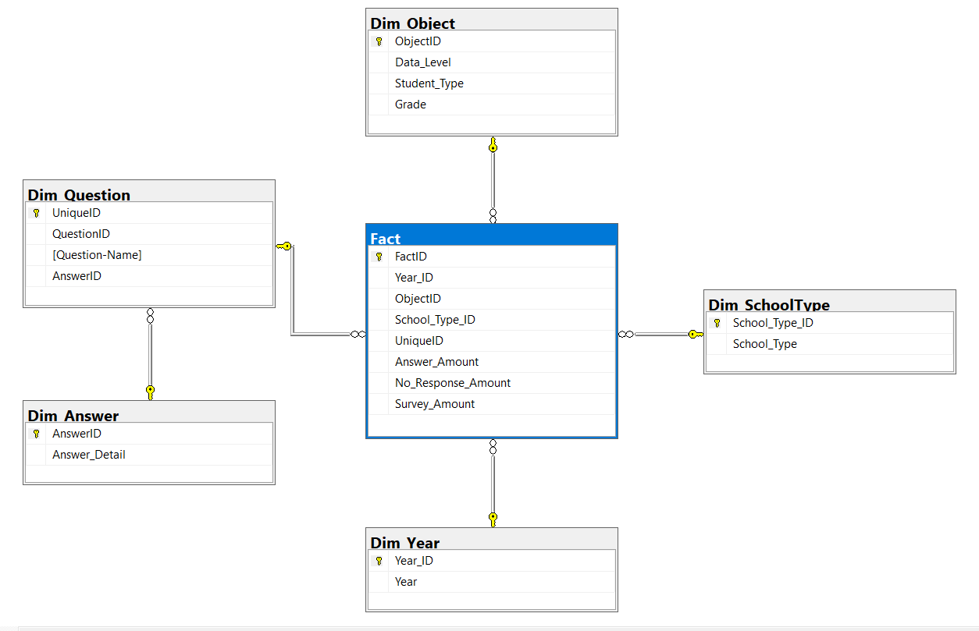

### Mô tả chi tiết bảng Fact

|  |  |  |  |  |
| --- | --- | --- | --- | --- |
| **STT** | **Tên thuộc tính** | **Kiểu dữ liệu** | **Ràng buộc** | **Ý nghĩa** |
| 1 | FactID | Int | PK | Số hiệu của bảng Fact |
| 2 | Year_ID | Char(9) | FK | Thời gian năm học lúc thực hiện khảo sát (năm học bắt đầu từ ngày 1/7 đến hết ngày 30/6). |
| 3 | ObjectID | Char(2) | FK | Số hiệu của đối tượng thực hiện phỏng vấn. |
| 4 | School_Type_ID | Bit | FK | Địa điểm khảo sát:  + Trường công. (1)  + Cả 2 loại trường công và trường tư. (0) |
| 5 | UniqueID | Char(6) | FK | Số hiệu của từng bộ câu hỏi, trả lời. |
| 6 | Survey_Amount | Int |  | Số lượng câu hỏi khảo sát tương ứng với UniqueID. |
| 7 | Answer_Amout | Int |  | Số lượng câu trả lời tương ứng với UniqueID. |
| 8 | No_Response_Amount | Int |  | Số lượng không phản hồi câu hỏi tương ứng với UniqueID.. |

### Mô tả chi tiết các bảng Dimension

* Bảng **Dim_Answer.**

|  |  |  |  |  |
| --- | --- | --- | --- | --- |
| **STT** | **Tên thuộc tính** | **Kiểu dữ liệu** | **Ràng buộc** | **Ý nghĩa** |
| 1 | AnswerID | Char(2) | PK | Mã câu trả lời. |
| 2 | Answer_Detail | String |  | Chi tiết câu trả lời ứng với mã câu trả lời tương ứng. |

* Bảng **Dim_Question.**

|  |  |  |  |  |
| --- | --- | --- | --- | --- |
| **STT** | **Tên thuộc tính** | **Kiểu dữ liệu** | **Ràng buộc** | **Ý nghĩa** |
| 1 | UniqueID | Char(6) | PK | Số hiệu của từng bộ câu hỏi, trả lời. |
| 2 | QuestionID | Char(2) |  | Mã câu hỏi. |
| 3 | Question_Name | String |  | Nội dung câu hỏi ứng với mã câu hỏi tương ứng. |
| 4 | AnswerID | Char(2) | FK | Mã câu trả lời. |

* Bảng **Dim_Object.**

|  |  |  |  |  |
| --- | --- | --- | --- | --- |
| **STT** | **Tên thuộc tính** | **Kiểu dữ liệu** | **Ràng buộc** | **Ý nghĩa** |
| 1 | ObjectID | Char(2) | PK | Số hiệu của đối tượng thực hiện phỏng vấn. |
| 2 | Data_Level | Bit |  | Địa điểm khảo sát:  + Cấp tỉnh. (1)  + Cấp quận. (0) |
| 3 | Student_Type | Char(1) |  | Loại học sinh được khảo sát:  + Tất cả học sinh. (0)  + Học sinh bản địa. (1)  + Học sinh không phải bản địa. (2)  + Học sinh không có nhu cầu đặc biệt. (3)  + Học sinh có nhu cầu đặc biệt. (4) |
| 4 | Grade | Char(8) |  | Trình độ của học sinh được phỏng vấn.  + Lớp 3 và 4.  + Lớp 7.  + Lớp 10.  + Lớp 12. |

* Bảng **Dim_SchoolType.**

|  |  |  |  |  |
| --- | --- | --- | --- | --- |
| **STT** | **Tên thuộc tính** | **Kiểu dữ liệu** | **Ràng buộc** | **Ý nghĩa** |
| 1 | School_Type_ID | Char(1) | PK | Mã loại trường thực hiện khảo sát. |
| 2 | School_Type | String |  | Loại trường thực hiện khảo sát.  + Trường Công và Tư.  + Trường Công. |

* Bảng **Dim_Year.**

|  |  |  |  |  |
| --- | --- | --- | --- | --- |
| **STT** | **Tên thuộc tính** | **Kiểu dữ liệu** | **Ràng buộc** | **Ý nghĩa** |
| 1 | Year_ID | Char(2) | PK | Số hiệu của năm học thực hiện khảo sát. |
| 2 | Year | Char(9) |  | Năm học tương ứng với số hiệu. |

## Các câu truy vấn

* **Câu 1:** Thống kê xem có bao nhiêu học sinh tham gia khảo sát theo từng niên khóa?
* **Câu 2:** Số lượng sinh viên tham gia trả lời các mã câu hỏi bất kỳ, sắp xếp số lượng giảm dần.
* **Câu 3:** Số lượng sinh viên tham gia khảo sát theo từng loại trường trong năm học 2016/2017.
* **Câu 4:** Tỉ lệ sinh viên trả lời câu hỏi khi tham gia khảo sát.
* **Câu 5:** Ở các cấp (quận, huyện), số lượng từng loại học sinh tham gia khảo sát.
* **Câu 6:** Tỉ lệ sinh viên trường công không phản hồi câu hỏi khi tham gia khảo sát.
* **Câu 7:** Top 10 câu hỏi được trả lời nhiều nhất trong niên khóa 2016/2017.
* **Câu 8:** Top 10 câu hỏi ít bị sinh viên “Ngó lơ” nhất.
* **Câu 9:** Lấy ra các mã câu hỏi có 2 chữ cái bắt đầu là “NQ” và sắp xếp giảm dần số lượng trả lời.
* **Câu 10:** Liệt kê số lượng sinh viên không trả lời của từng mã câu trả lời của từng mã câu hỏi.
* **Câu 11:** Top 5 câu hỏi được sinh viên trả lời nhiều nhất.
* **Câu 12:** Với mỗi niêm khóa, liệt kê Top 5 câu hỏi được phản hồi nhiều nhất.
* **Câu 13:** Trong niên khóa 2016/2017, liêt kê số lượng phản hồi khảo sát của từng mã câu hỏi và sắp xếp giảm dần.
* **Câu 14:** Tỉ lệ sinh viên phản hồi khảo sát trong từng niên khóa là bao nhiêu.
* **Câu 15:** Trong niên khóa 2019/2020, liệt kê Top 5 câu hỏi có tỉ lệ phản hồi cao nhất.

# XÂY DỰNG KHO DỮ LIỆU (SSIS)

## Tạo Project và thiết lập kết nối

### Quá trình làm sạch dữ liệu bằng Gooale Colab và đưa dữ liệu vào các file Excel

* Truy cập đường link bên dưới và làm theo hướng dẫn.
* Link: [Làm sạch dữ liệu bằng Google Colab](https://colab.research.google.com/drive/13VJ2WD__KKhLtmWY6PNPE0lYOLz1eLnv?usp=sharing&fbclid=IwAR1rFoPo1ggIdSGfJgaqkJ4PCCya4hJGVt20GT4L5P2zCh_17Lu4BYJfDDY)

### Tạo cơ sở dữ liệu trong Microsoft SQL Server Management Studio 18

* **Bước 1:** Khởi động **Microsoft SQL Server Management Studio 18**. Chọn **New Query**, sau đó tạo mới cơ sở dữ liệu có tên là **StudentLearning_DW** bằng lệnh “**create database StudentLearning_DW**”.

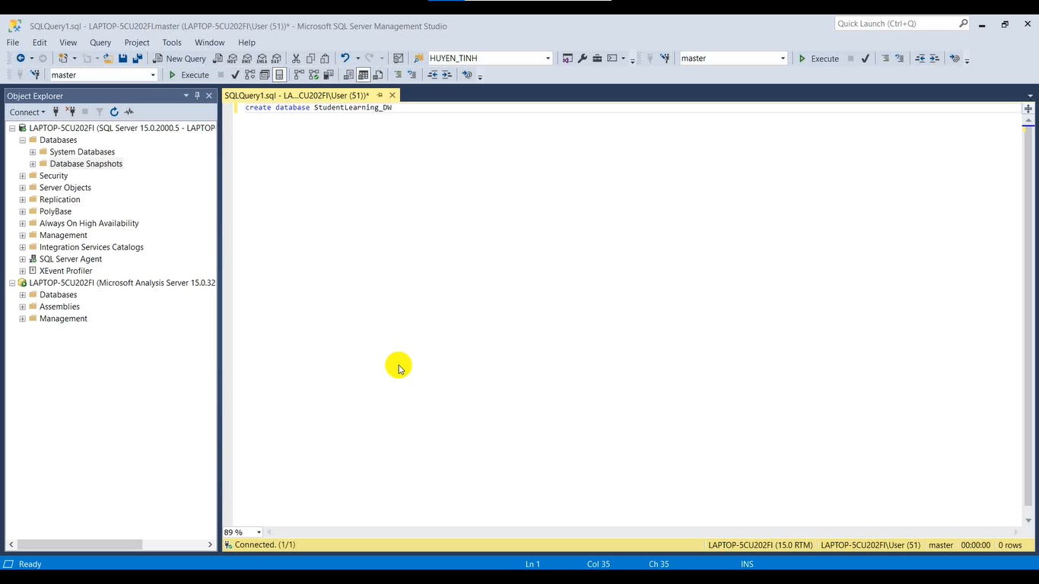

* **Bước 2:** **Refresh** lại thư mục **Databases** và **Click** vào thư mục **Databases** để kiểm tra xem đã tạo **Database** **StudentLearning_DW** thành công hay chưa.

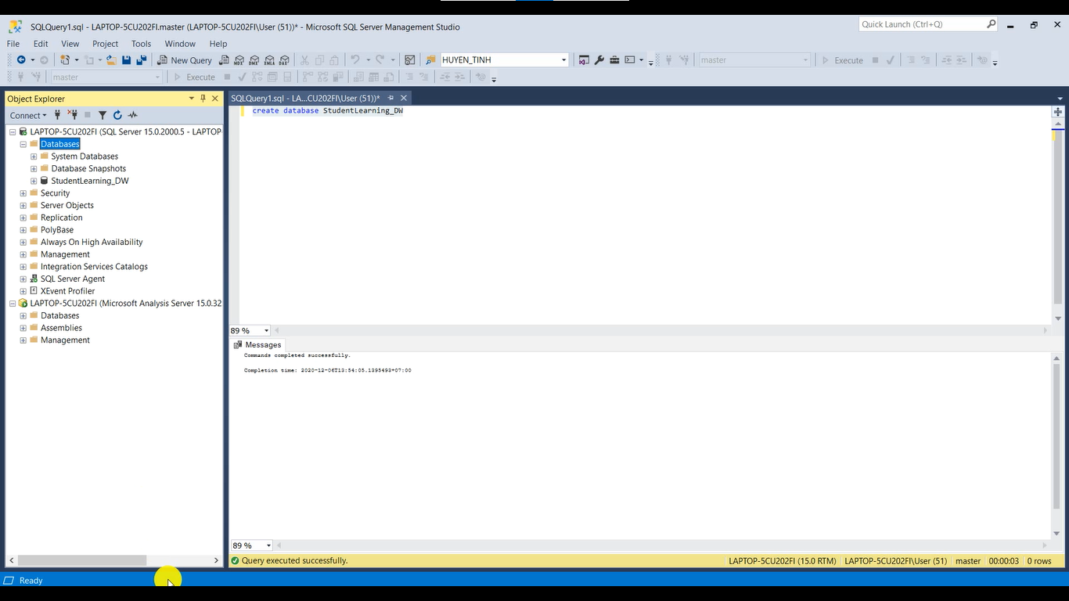

### Tạo Project trong Visual Studio 2019

* **Bước 1:** Khởi động **Visual Studio 2019** và chọn “**Create a new project**”.

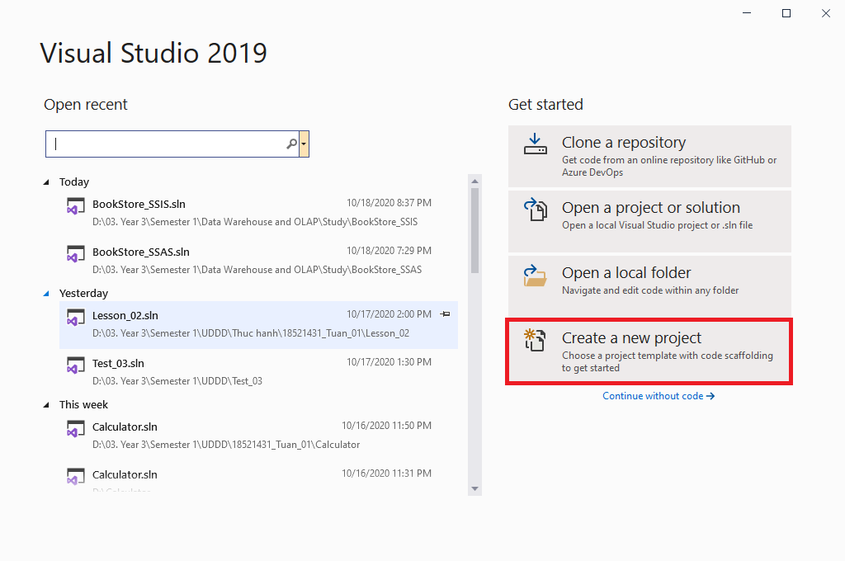

* **Bước 2:** Chọn “**Integration Services Project**” sau đó chọn “**Next**”.

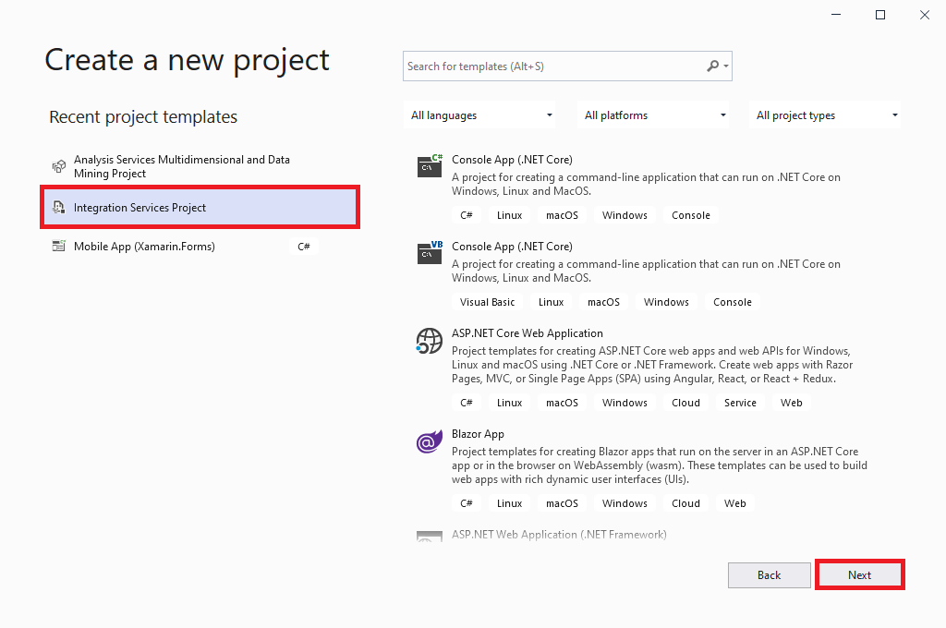

* **Bước 3:** Đặt tên cho **Project** tại mục “**Project Name”**. Chọn thư mục muốn lưu và sau đó nhấn “**Create**”.

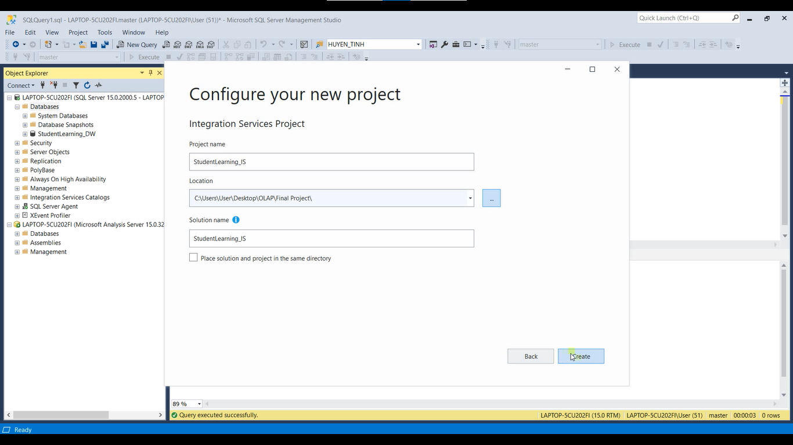

* **Bước 4:** Màn hình sau khi tạo **Project**.

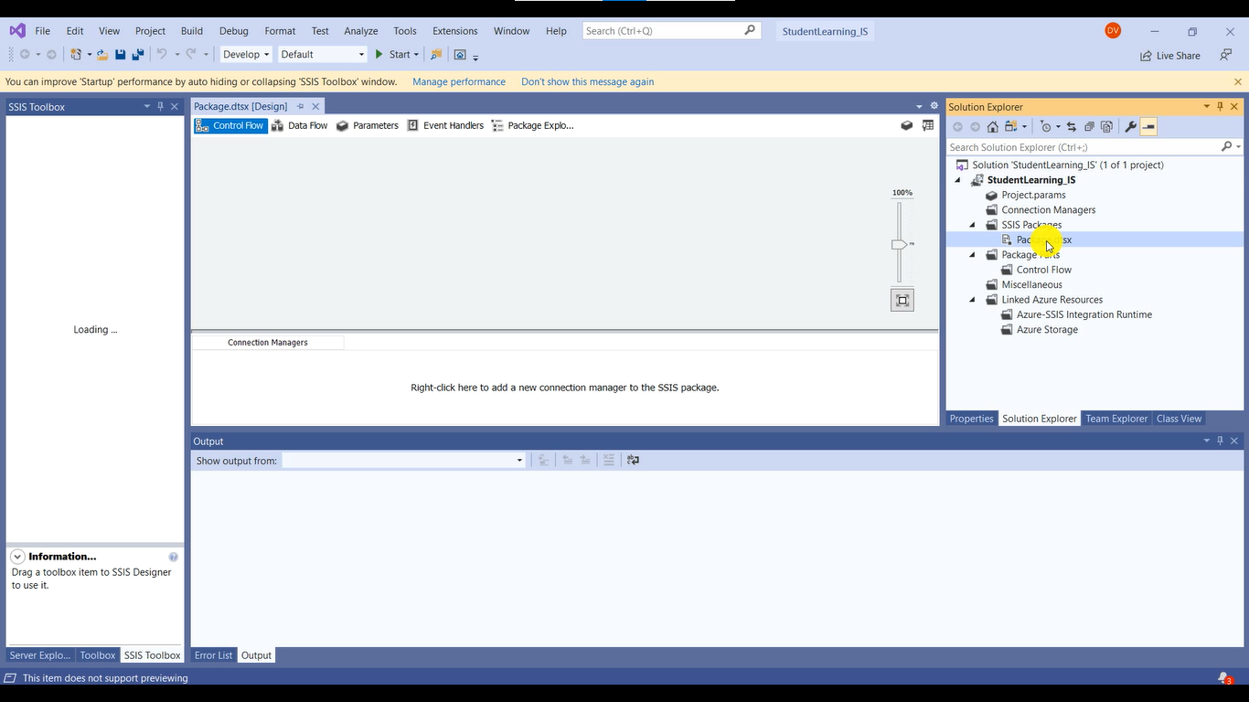

## Quá trình tạo bảng Dimension

### Tạo bảng Dim_Answer

* **Bước 1:** Đặt lại tên cho **Package** tại thư mục **SSIS Packages**, sau đó **Click** và mục **Data Flow**.

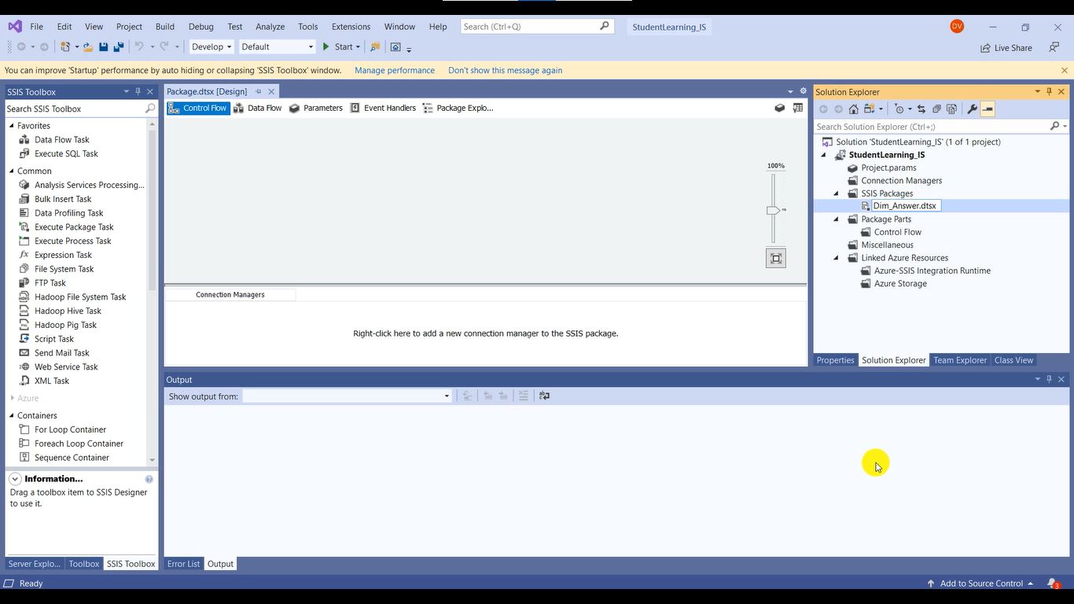

* **Bước 2:** Chọn **Excel Source** và **OLE DB Destination** rồi kéo vào màn hình.

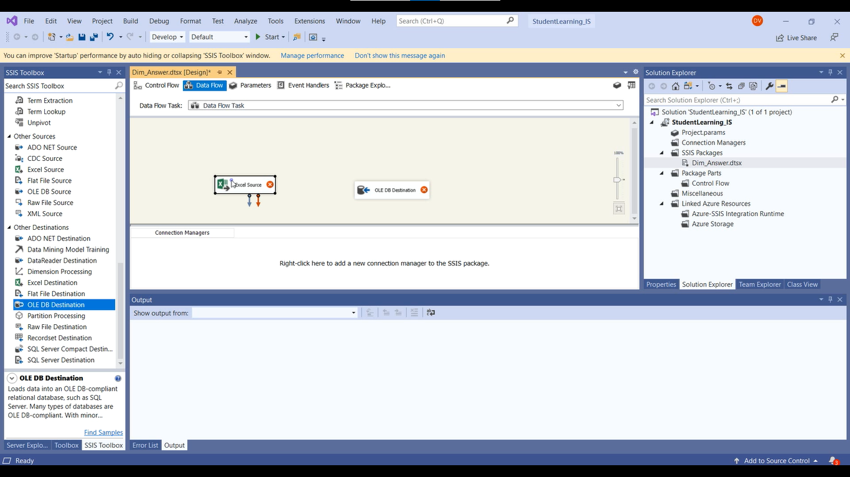

* **Bước 3**: **Double** **Click** vào “**Excel Source**” và chọn **New**.

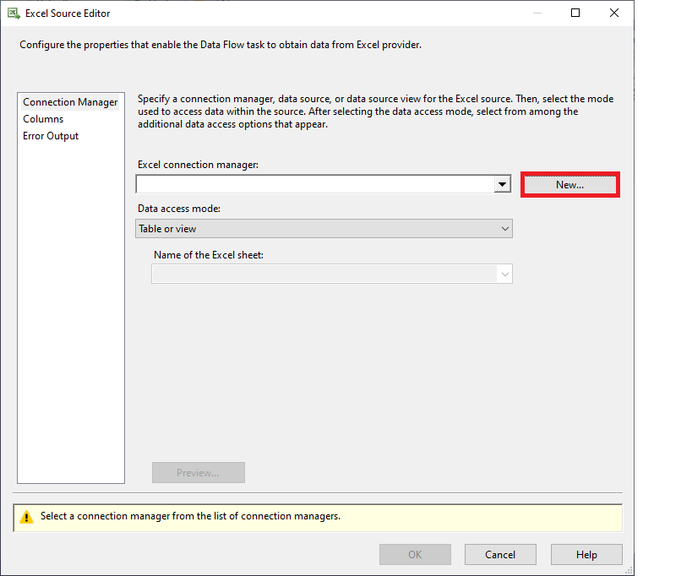

* **Bước 4:** Chọn **Brower**.

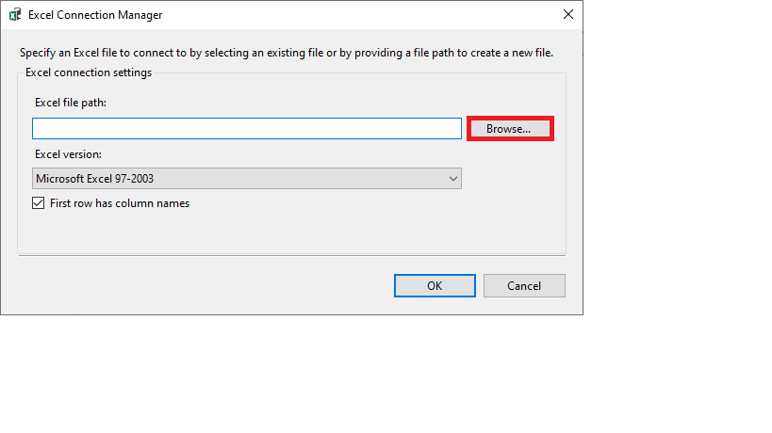

* **Bước 5:** Chọn đường dẫn đến file **Excel** sau đó chọn **OK**.

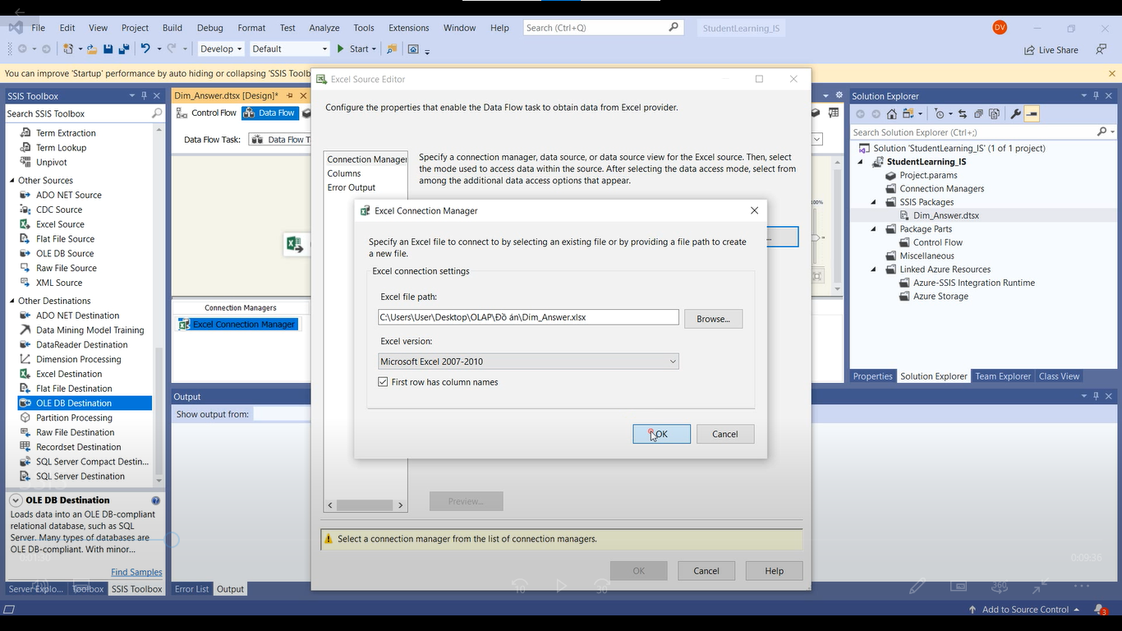

* **Bước 6:** Chọn **Table** cần thêm và bấm **OK**.

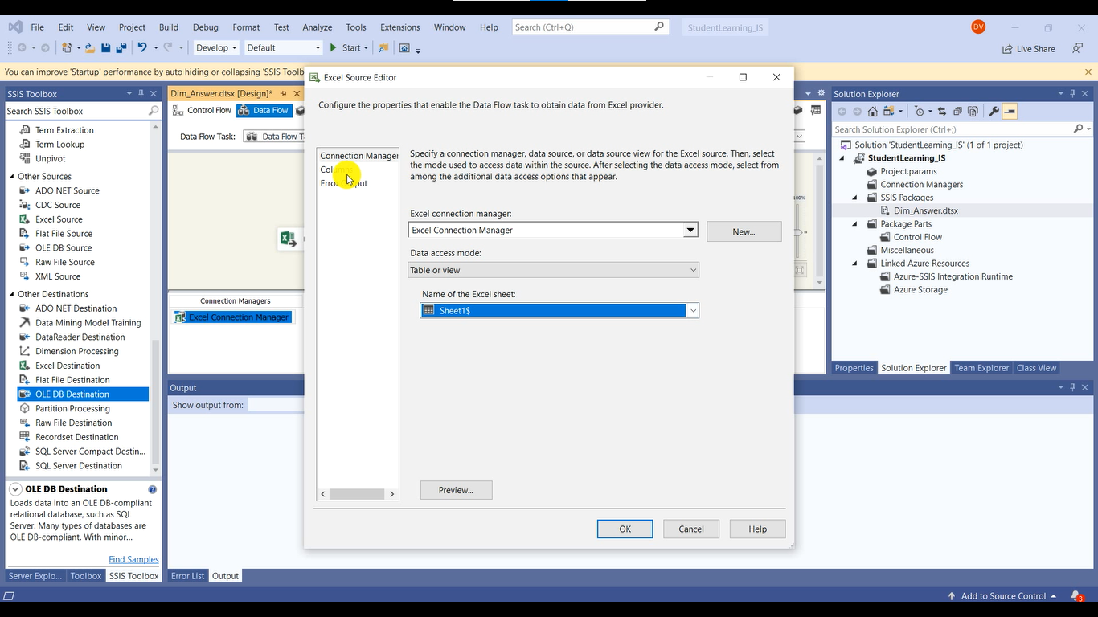

* **Bước 7:** Kéo mũi tên màu xanh từ file **Excel Source** sang file **OLE DB Destination**.

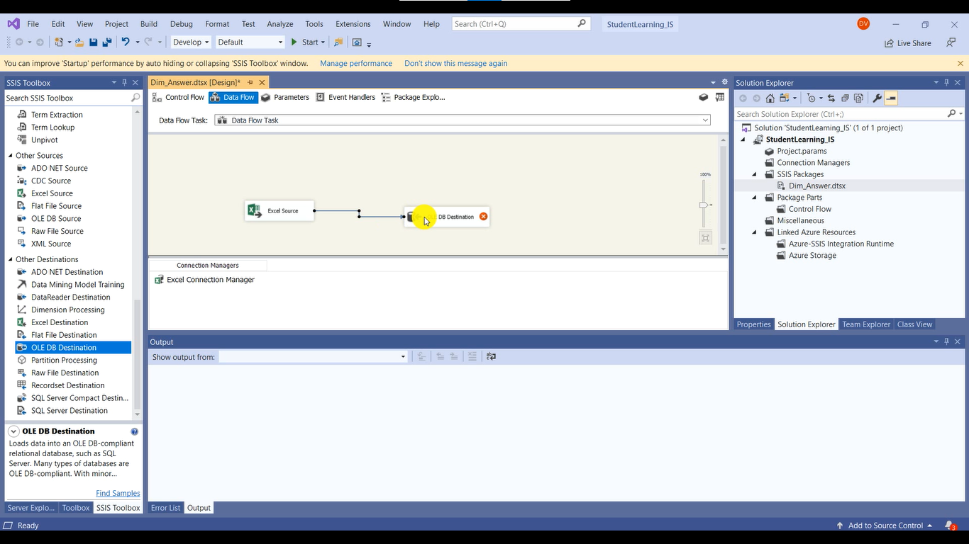

* **Bước 8:** **Double Click** vào file **OLE DB Destination** rồi chọn **New**.

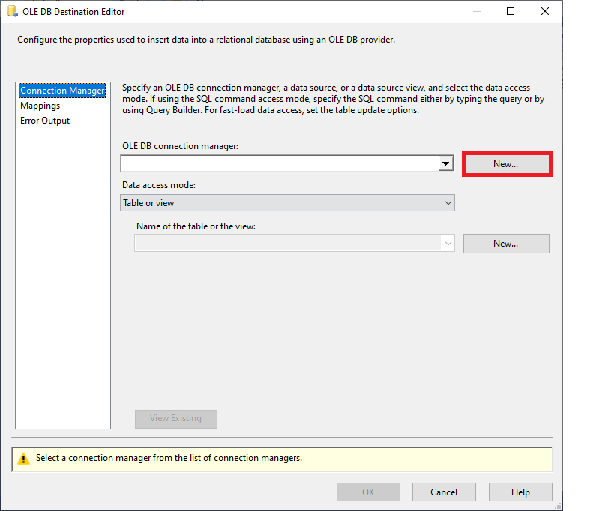

* **Bước 9:** Tiếp tục chọn **New**.

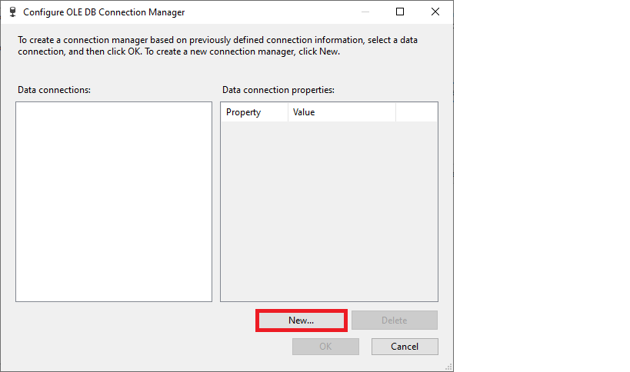

* **Bước 10:** Điền tên **Server Name**, chọn **Database** đã tạo bên **SQL Server**. Bấm **Test Connection** để kiểm tra kết nối. Sau đó bấm **OK**.

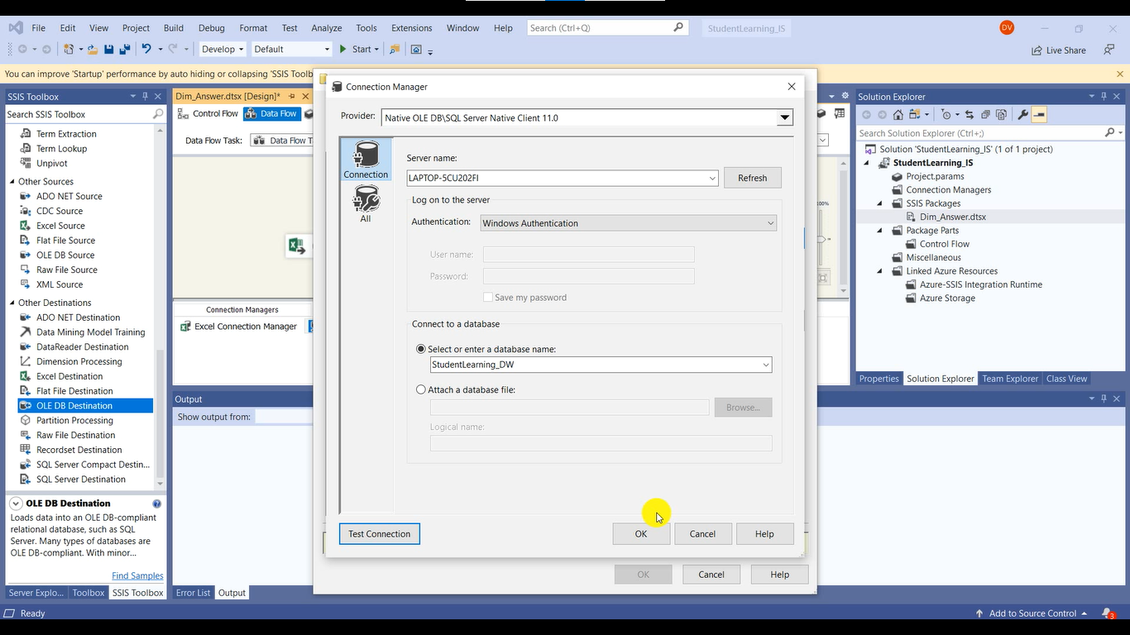

* **Bước 11:** Bấm **OK**.

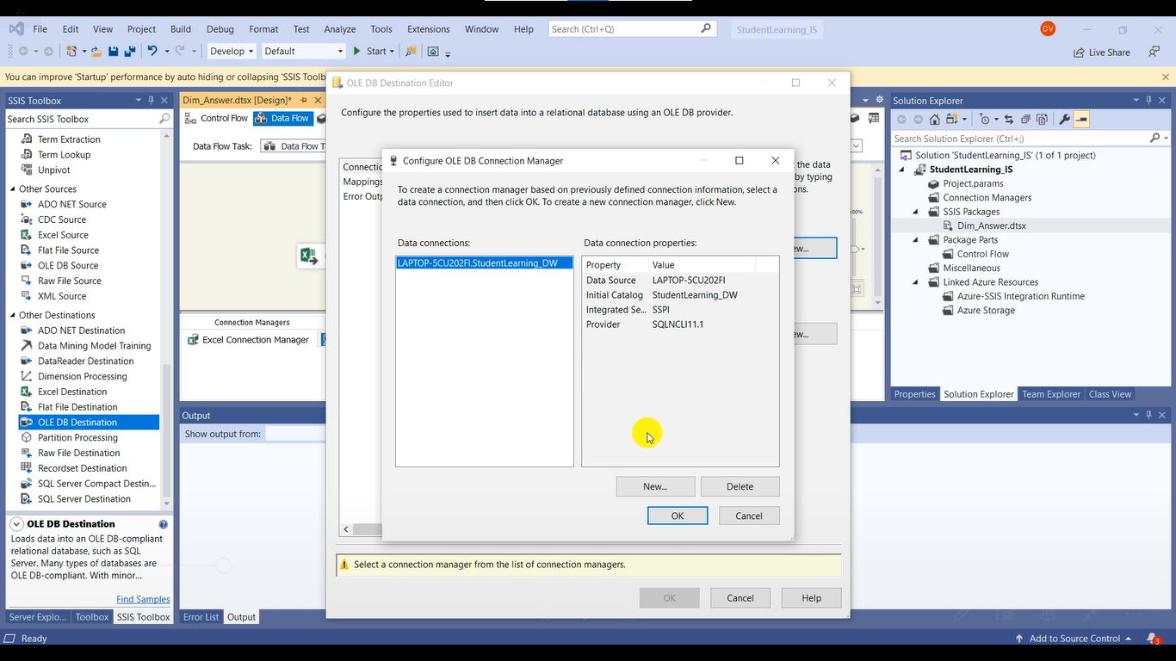

* **Bước 12:** Chọn **Database** bên **SQL Server** rồi bấm **New**.

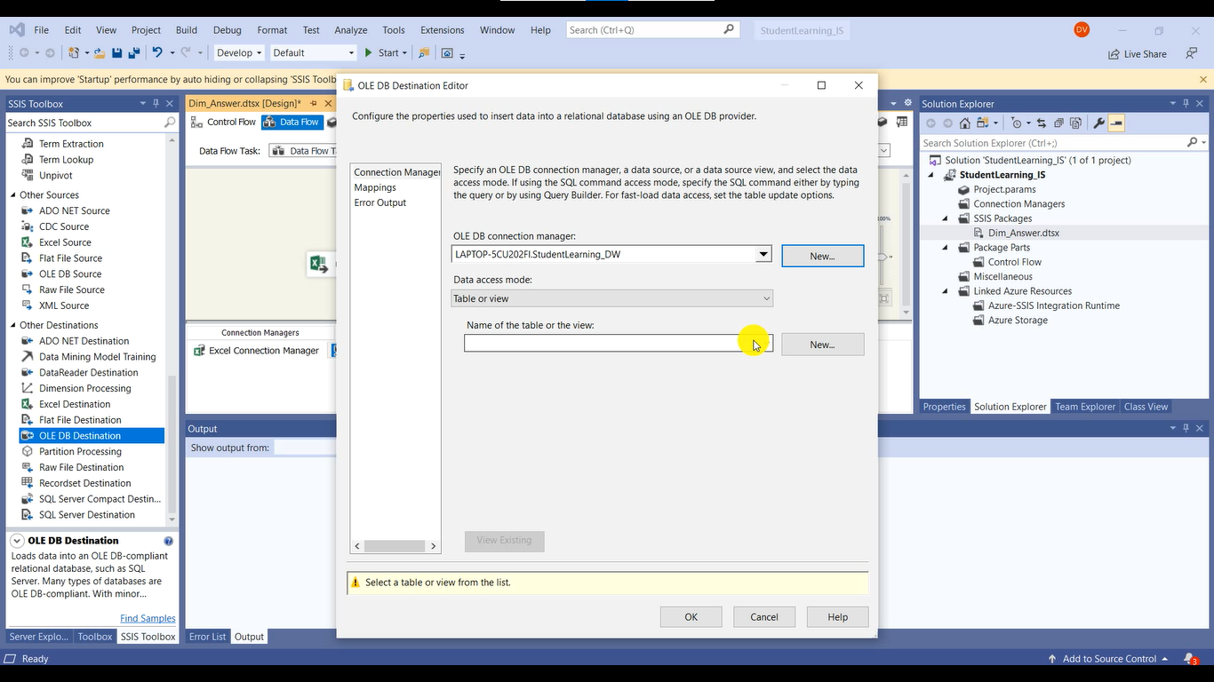

* **Bước 13:** Thêm khóa chính cho thuộc tính **AnswerID**, sau đó chọn **OK**.

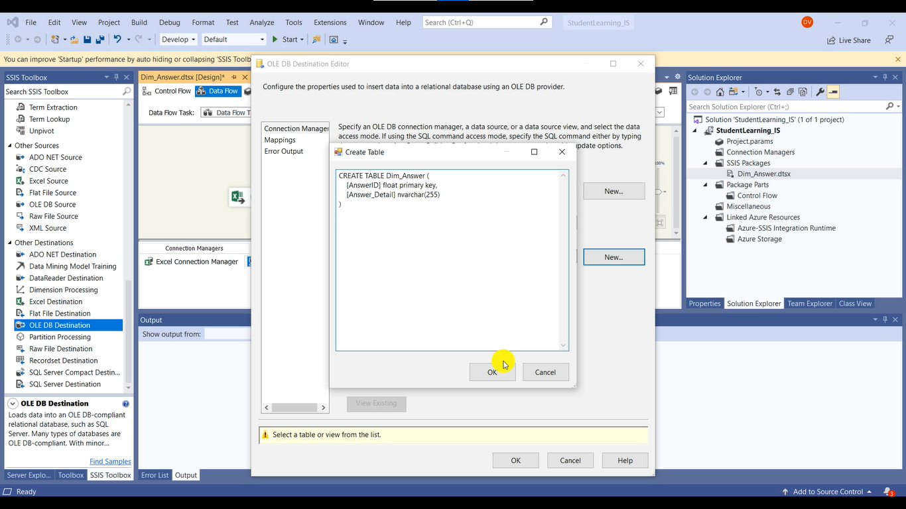

* **Bước 14:** Chọn **Mappings** và bấm **OK**.

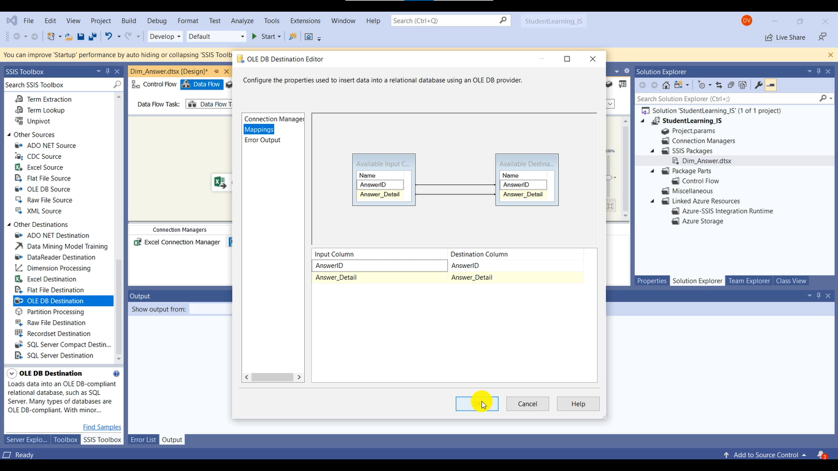

* **Bước 15:** Ta được kết quả như sau. Bấm **Start** để bắt đầu quá trình nạp dữ liệu từ **Visual Studio** vào **SQL Server**.

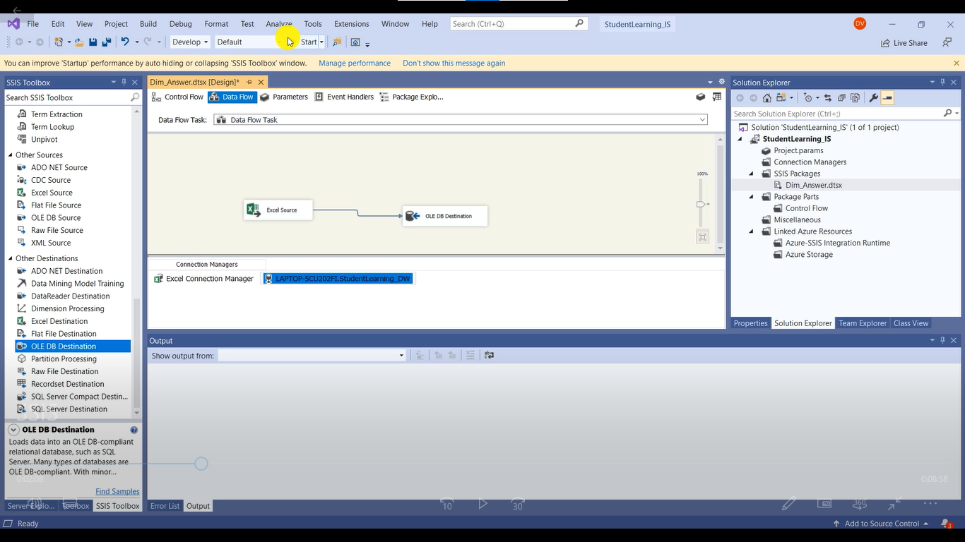

* **Bước 16:** Quá trình nạp dữ liệu đã hoàn tất. Bấm **Stop** để thoát.

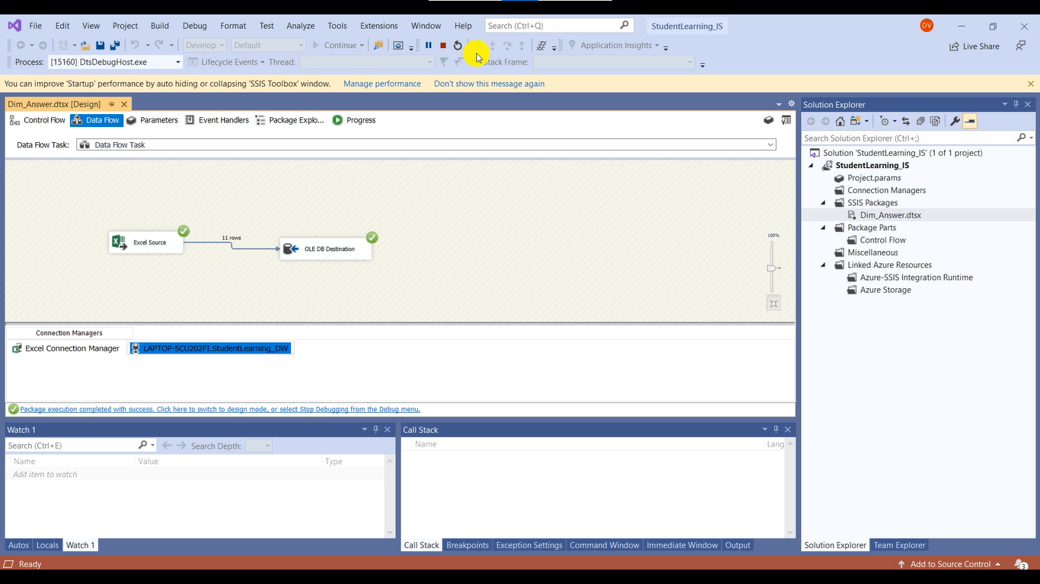

### Tạo bảng Dim_Quesion

* **Bước 1:** Click chuột phải vào **SSIS Package**, chọn **New SSIS Package**. Đặt lại tên cho **Package** tại thư mục **SSIS Packages**, sau đó **Click** và mục **Data Flow**.

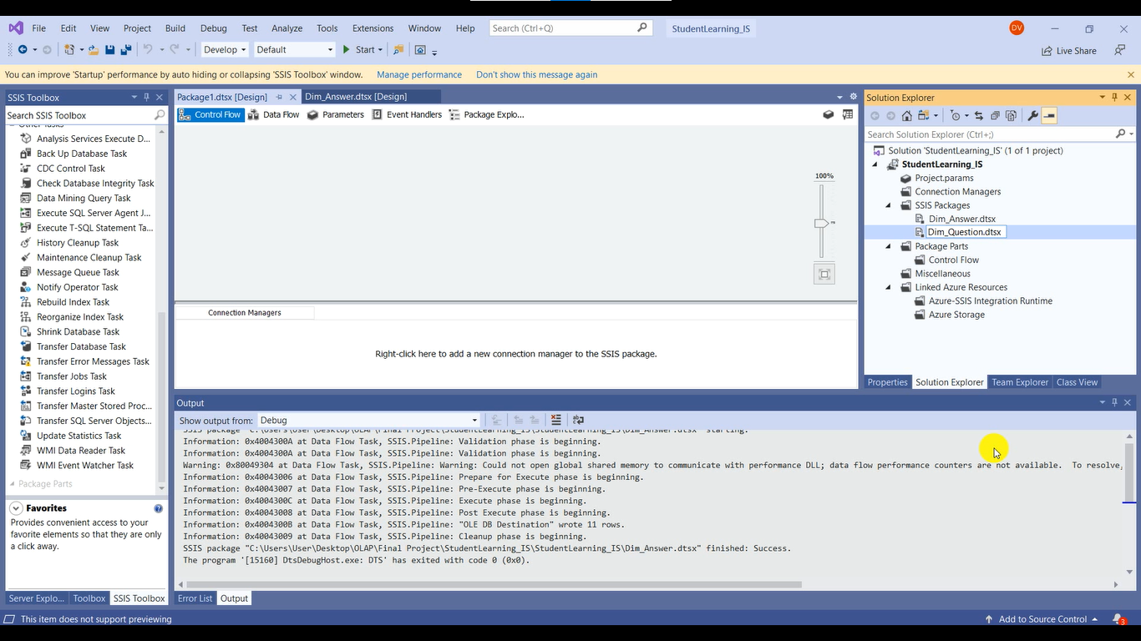

* **Bước 2:** Chọn **Excel Source** và **OLE DB Destination** rồi kéo vào màn hình.

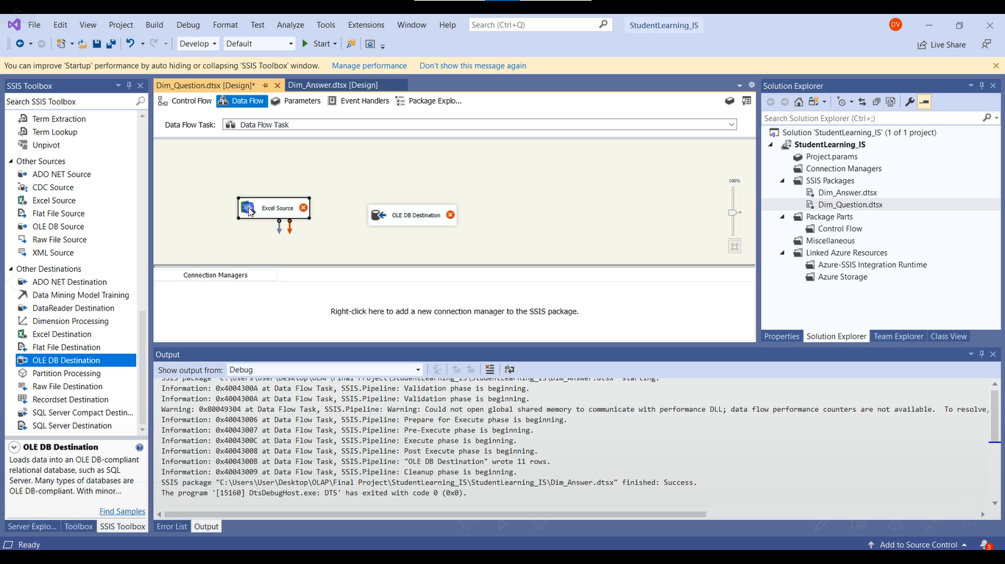

* **Bước 3**: **Double** **Click** vào “**Excel Source**” và chọn **New**.



* **Bước 4:** Chọn **Brower**.



* **Bước 5:** Chọn đường dẫn đến file **Excel** sau đó chọn **OK**.

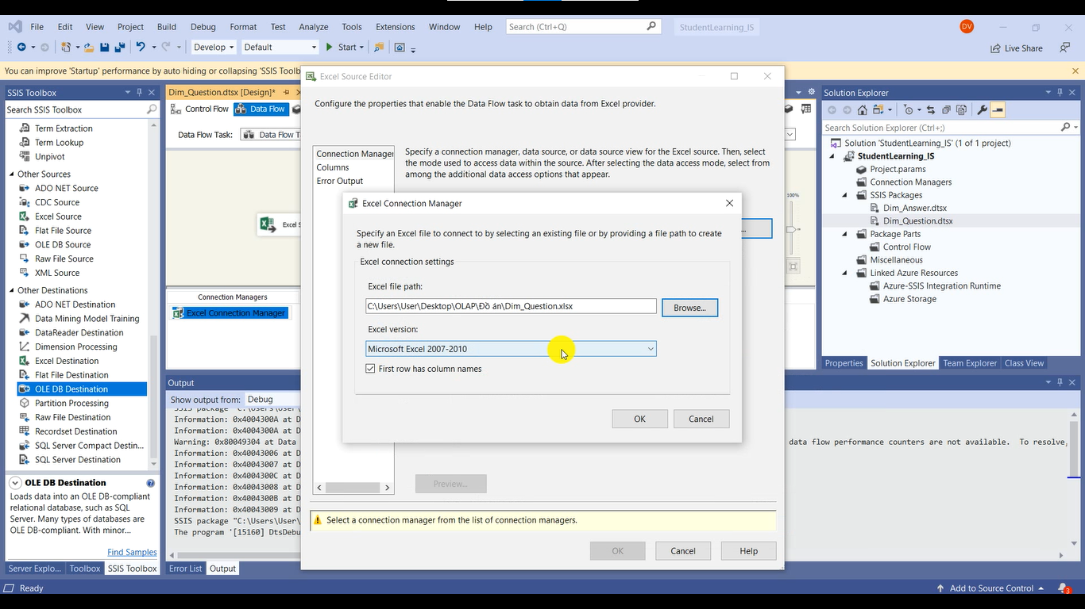

* **Bước 6:** Chọn **Table** cần thêm và bấm **OK**.

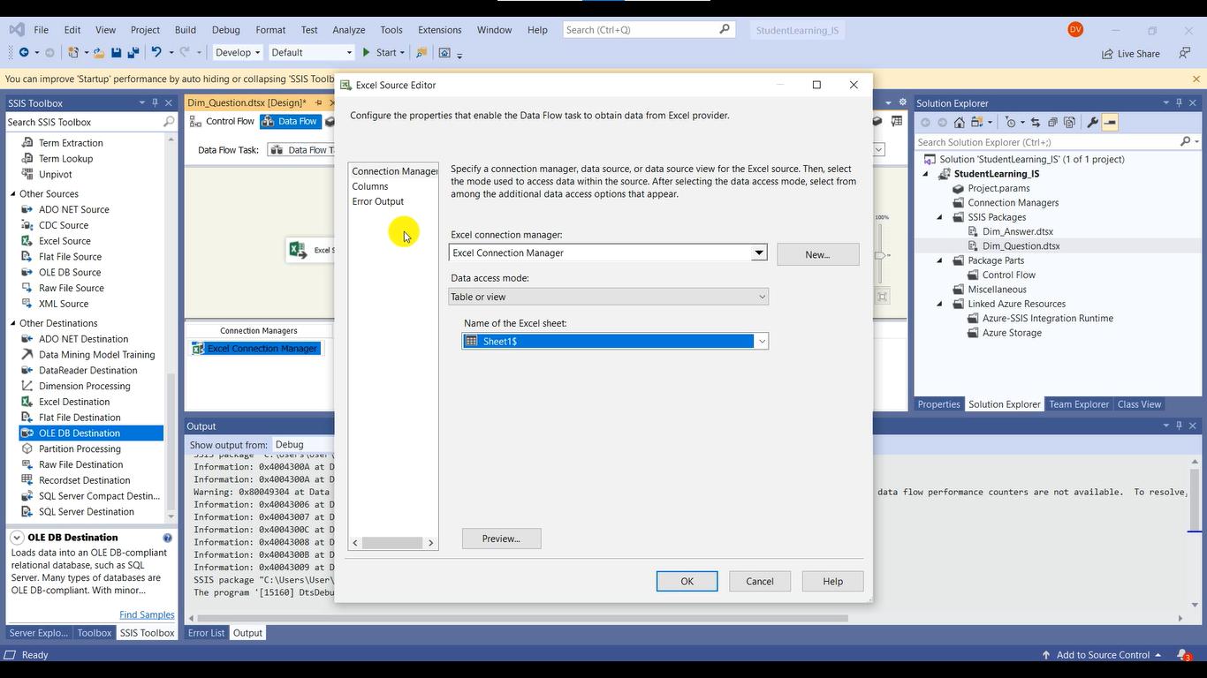

* **Bước 7:** Kéo mũi tên màu xanh từ file **Excel Source** sang file **OLE DB Destination**.

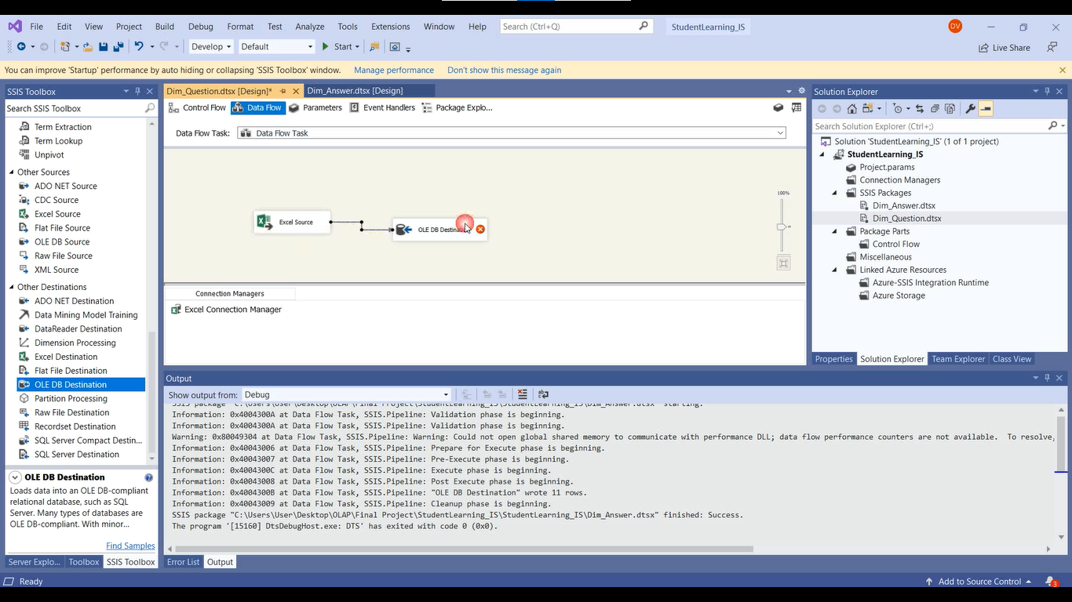

* **Bước 8:** **Double Click** vào file **OLE DB Destination** rồi chọn **New**.



* **Bước 9:** Vì lúc tạo bảng **Dim_Answer** ta đã tạo **Data Connections** rồi nên ta không cần tạo lại. Bấm **OK** để tiếp tục.

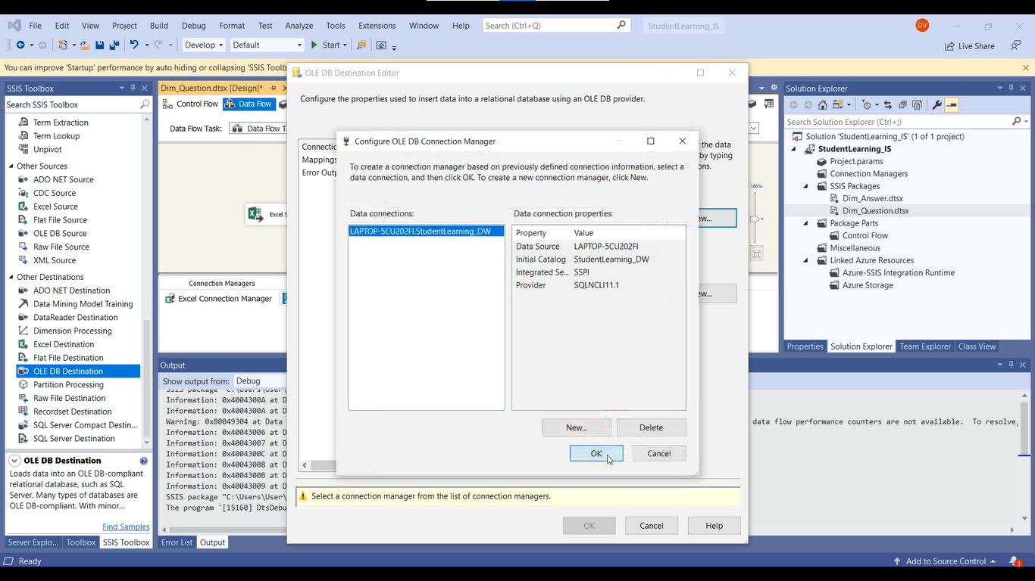

* **Bước 10:** Chọn **Database** bên **SQL Server** rồi bấm **New**.

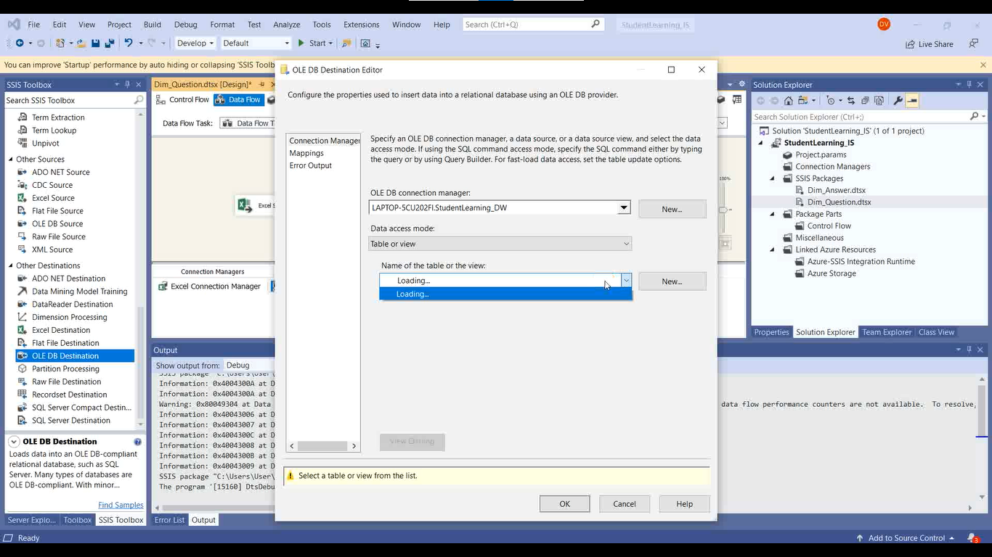

* **Bước 11:** Thêm khóa chính cho thuộc tính **UniqueID**, thêm khóa ngoại liên kết tới bảng **Dim_Answer**, sau đó chọn **OK**.

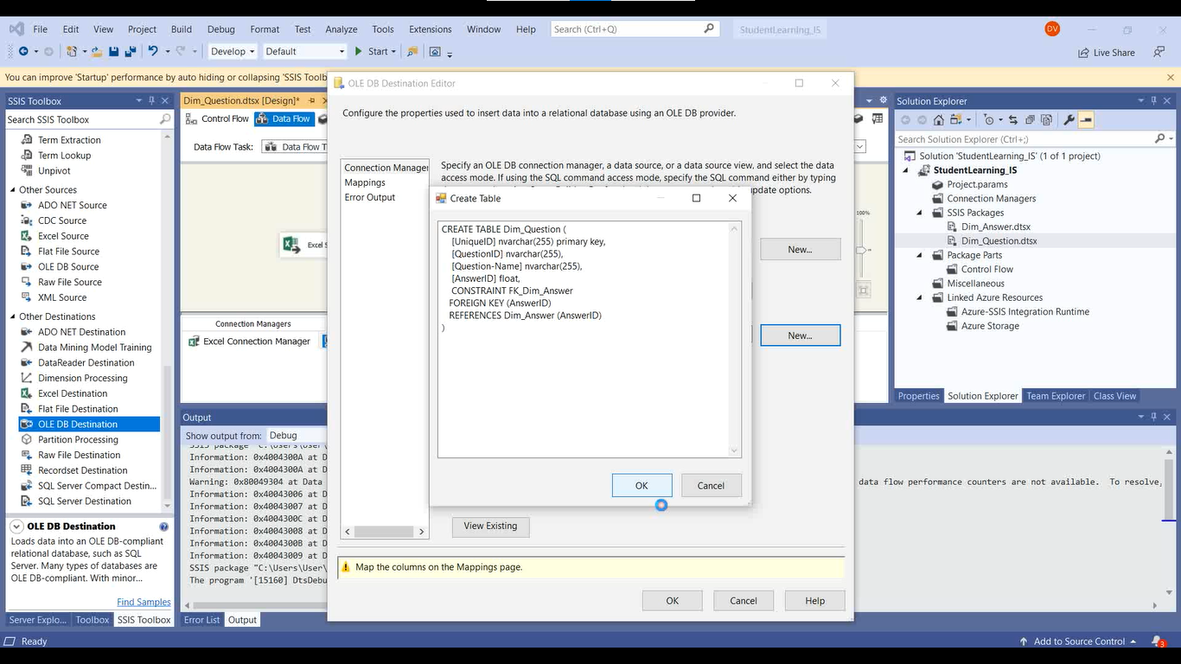

* **Bước 12:** Chọn **Mappings** và bấm **OK**.

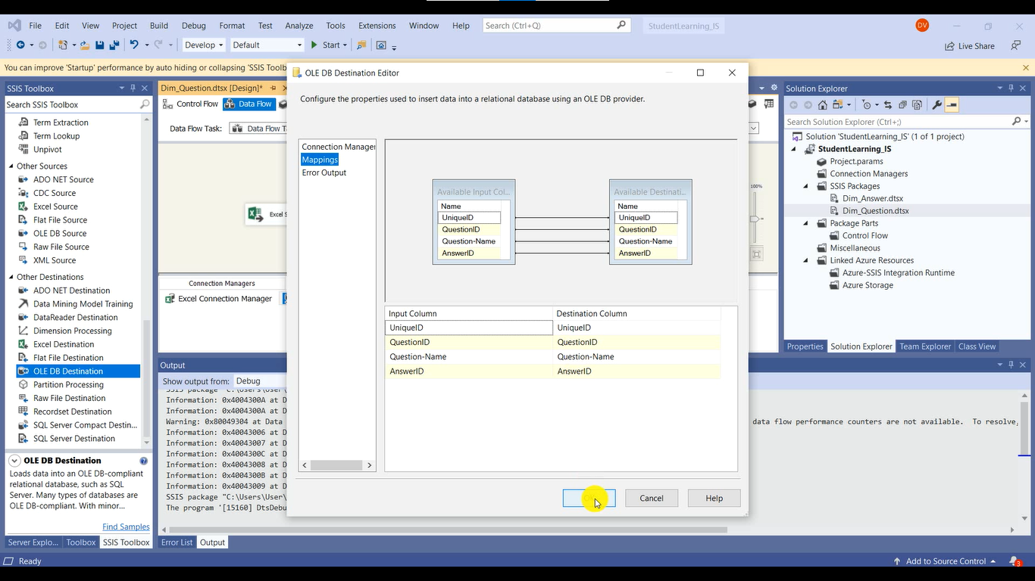

* **Bước 13:** Ta được kết quả như sau. Bấm **Start** để bắt đầu quá trình nạp dữ liệu từ **Visual Studio** vào **SQL Server**.

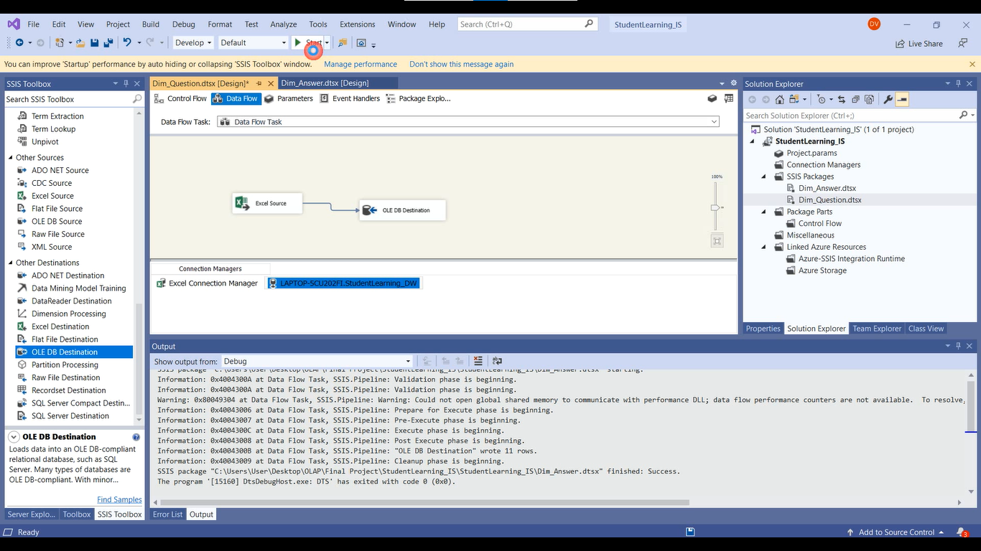

* **Bước 14:** Quá trình nạp dữ liệu đã hoàn tất. Bấm **Stop** để thoát.

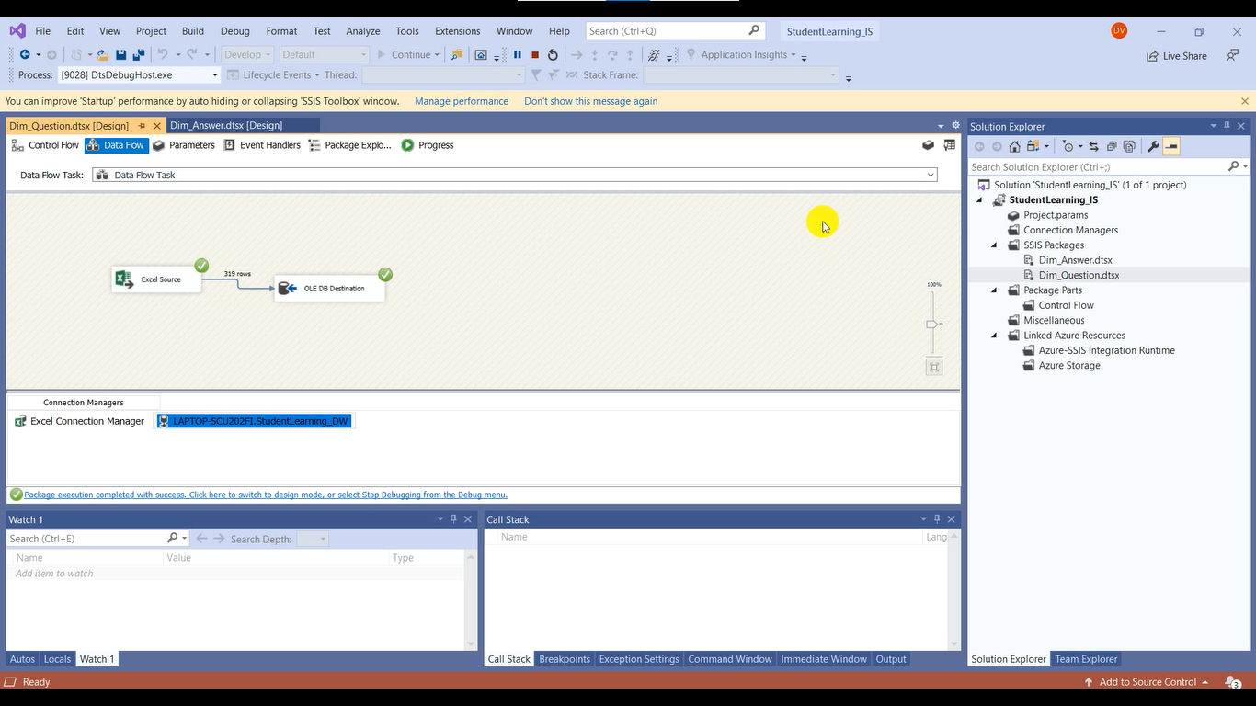

### Tạo bảng Dim_Object

* **Bước 1:** Click chuột phải vào **SSIS Package**, chọn **New SSIS Package**. Đặt lại tên cho **Package** tại thư mục **SSIS Packages**, sau đó **Click** và mục **Data Flow**.

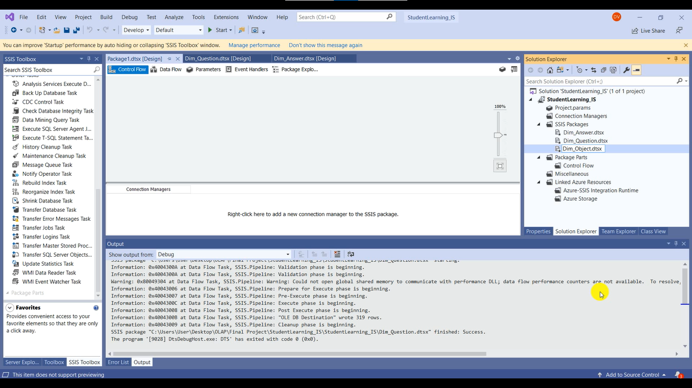

* **Bước 2:** Chọn **Excel Source** và **OLE DB Destination** rồi kéo vào màn hình.

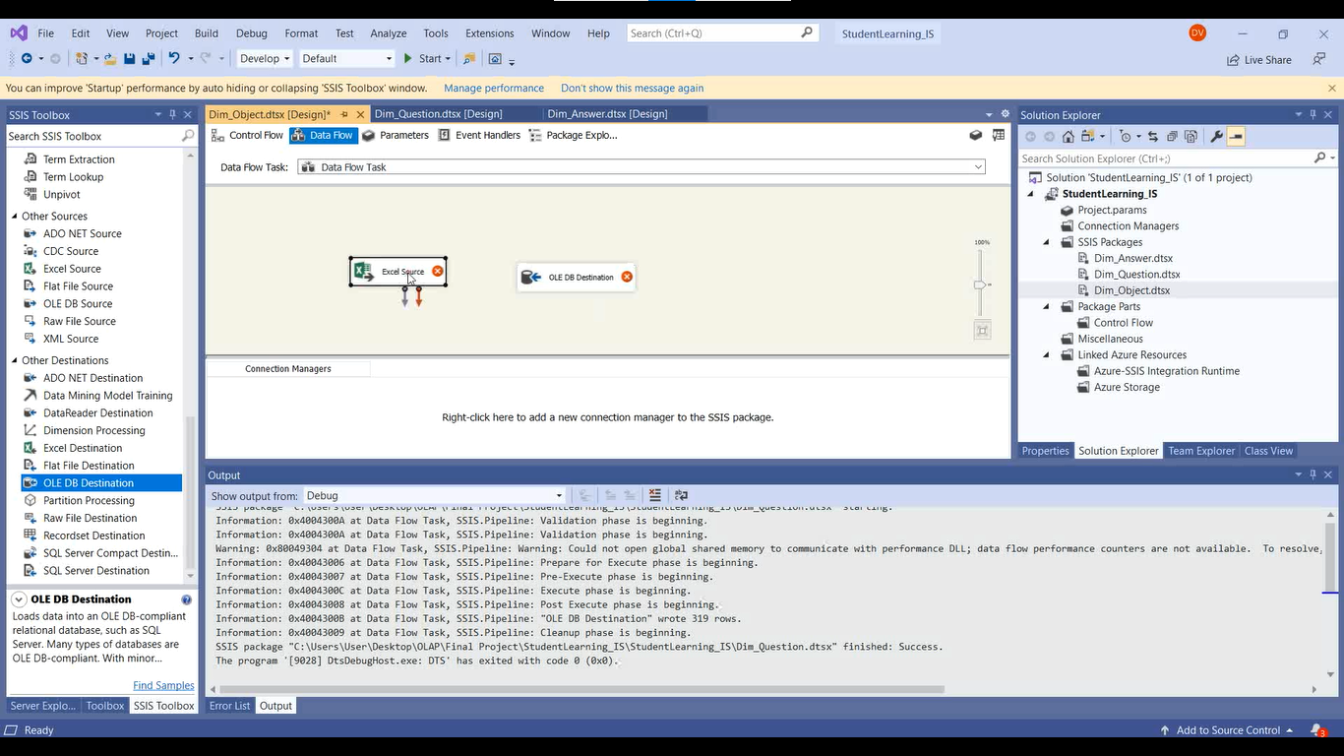

* **Bước 3**: **Double** **Click** vào “**Excel Source**” và chọn **New**.



* **Bước 4:** Chọn **Brower**.



* **Bước 5:** Chọn đường dẫn đến file **Excel** sau đó chọn **OK**.

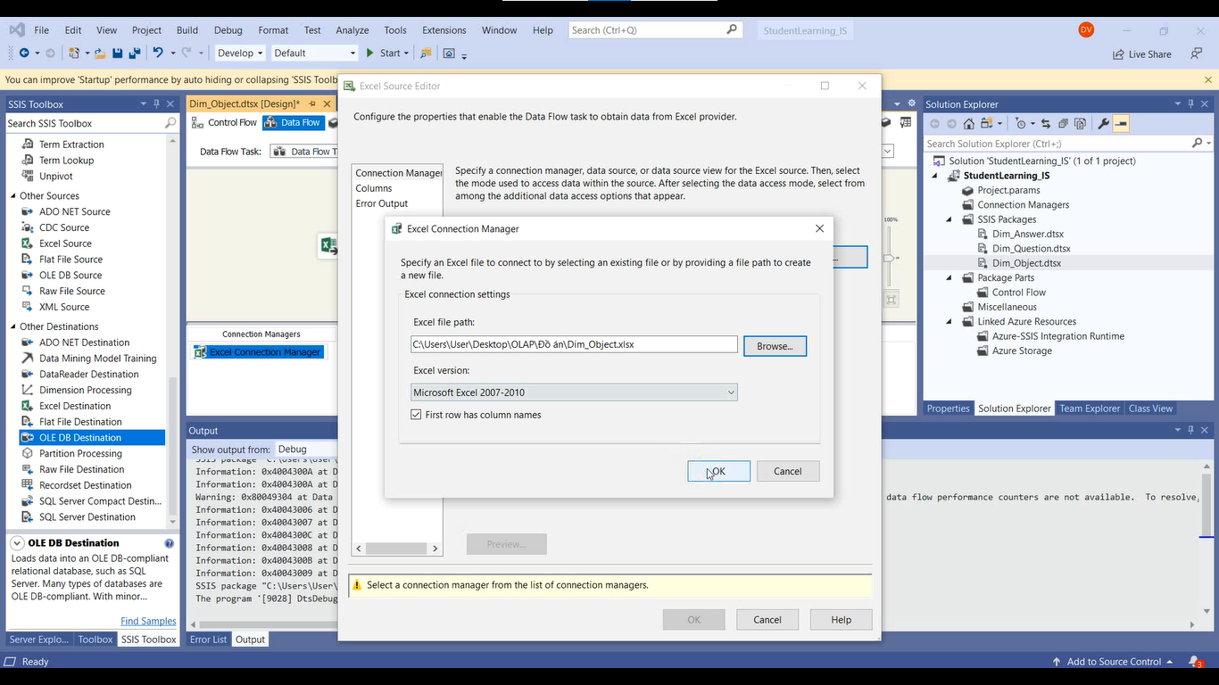

* **Bước 6:** Chọn **Table** cần thêm và bấm **OK**.

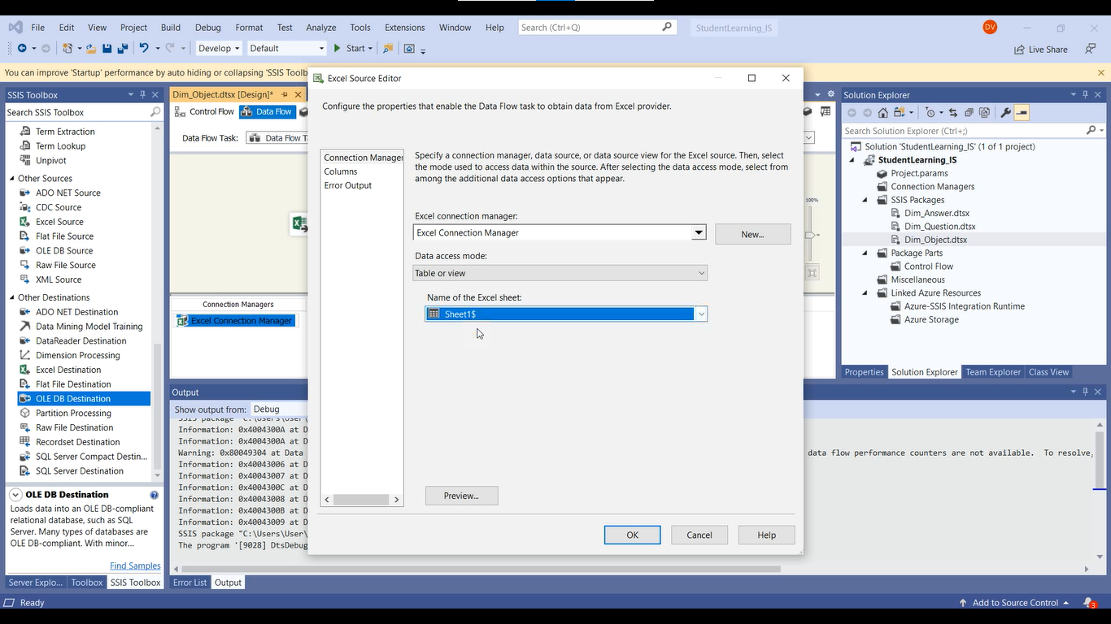

* **Bước 7:** Kéo mũi tên màu xanh từ file **Excel Source** sang file **OLE DB Destination**.

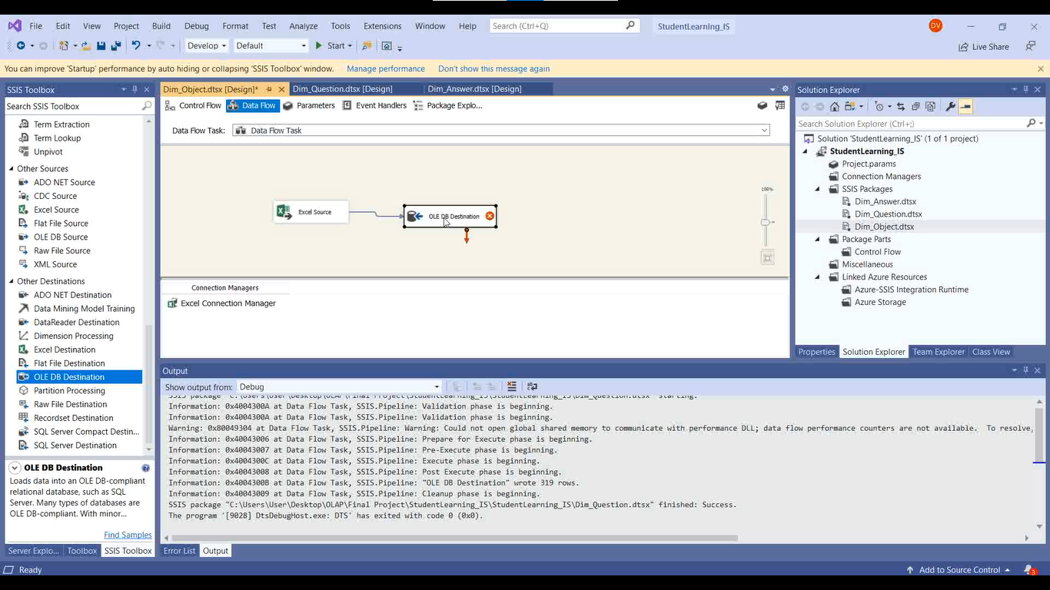

* **Bước 8:** **Double Click** vào file **OLE DB Destination** rồi chọn **New**.



* **Bước 9:** Vì lúc tạo bảng **Dim_Answer** ta đã tạo **Data Connections** rồi nên ta không cần tạo lại. Bấm **OK** để tiếp tục.

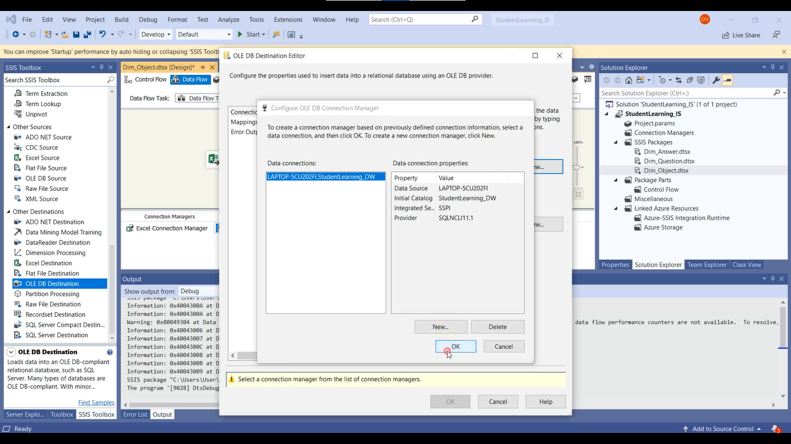

* **Bước 10:** Chọn **Database** bên **SQL Server** rồi bấm **New**.

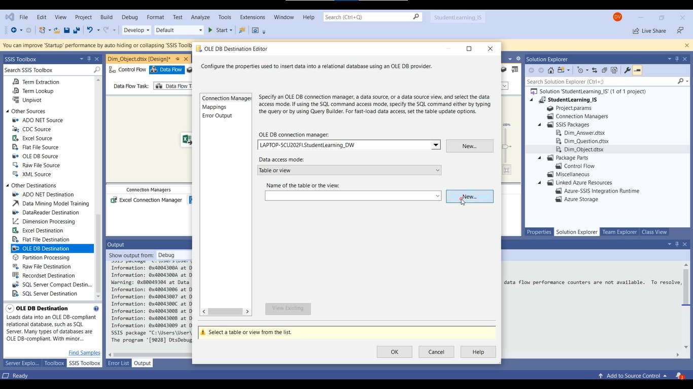

* **Bước 11:** Thêm khóa chính cho thuộc tính **ObjectID**, sau đó chọn **OK**.

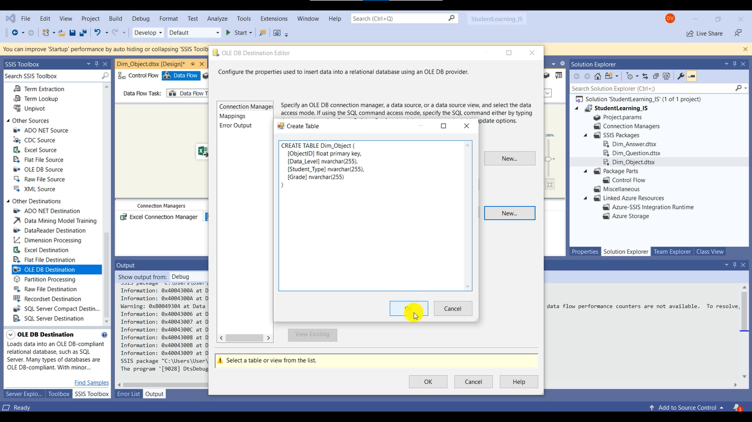

* **Bước 12:** Chọn **Mappings** và bấm **OK**.

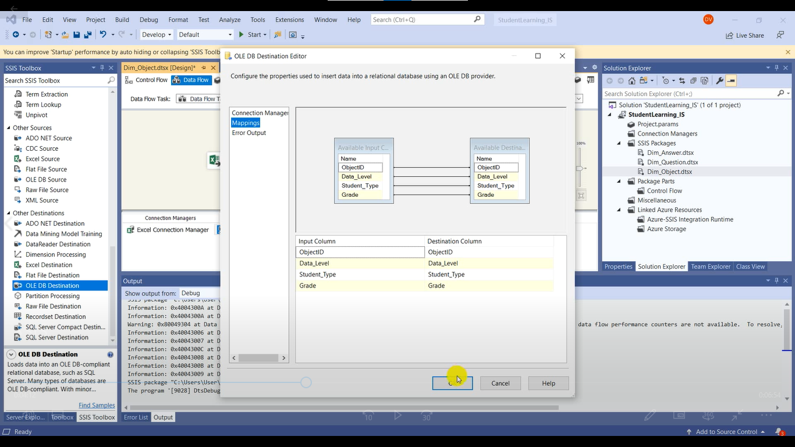

* **Bước 13:** Ta được kết quả như sau. Bấm **Start** để bắt đầu quá trình nạp dữ liệu từ **Visual Studio** vào **SQL Server**.

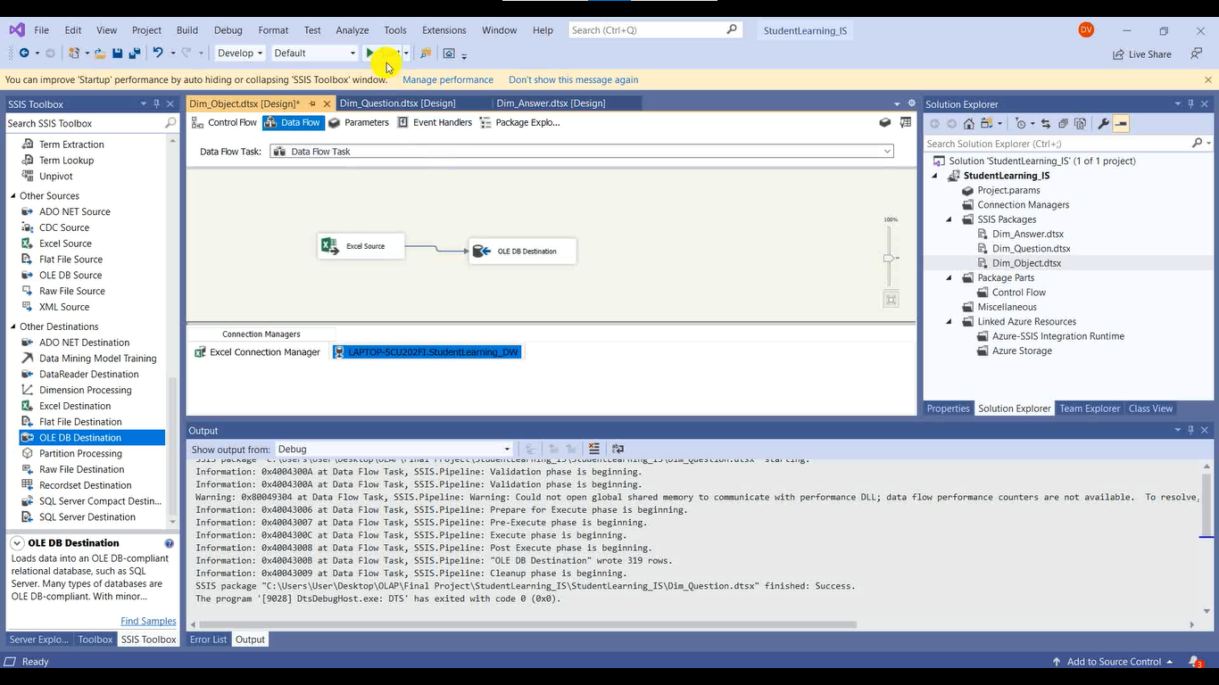

* **Bước 14:** Quá trình nạp dữ liệu đã hoàn tất. Bấm **Stop** để thoát.

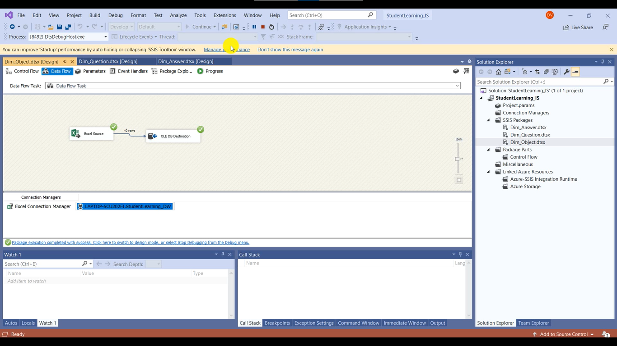

### Tạo bảng Dim_SchoolType

* **Bước 1:** Click chuột phải vào **SSIS Package**, chọn **New SSIS Package**. Đặt lại tên cho **Package** tại thư mục **SSIS Packages**, sau đó **Click** và mục **Data Flow**.

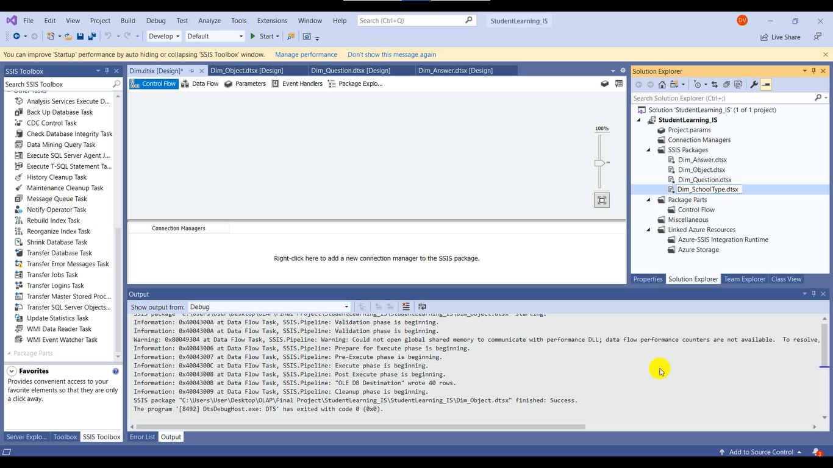

* **Bước 2:** Chọn **Excel Source** và **OLE DB Destination** rồi kéo vào màn hình.

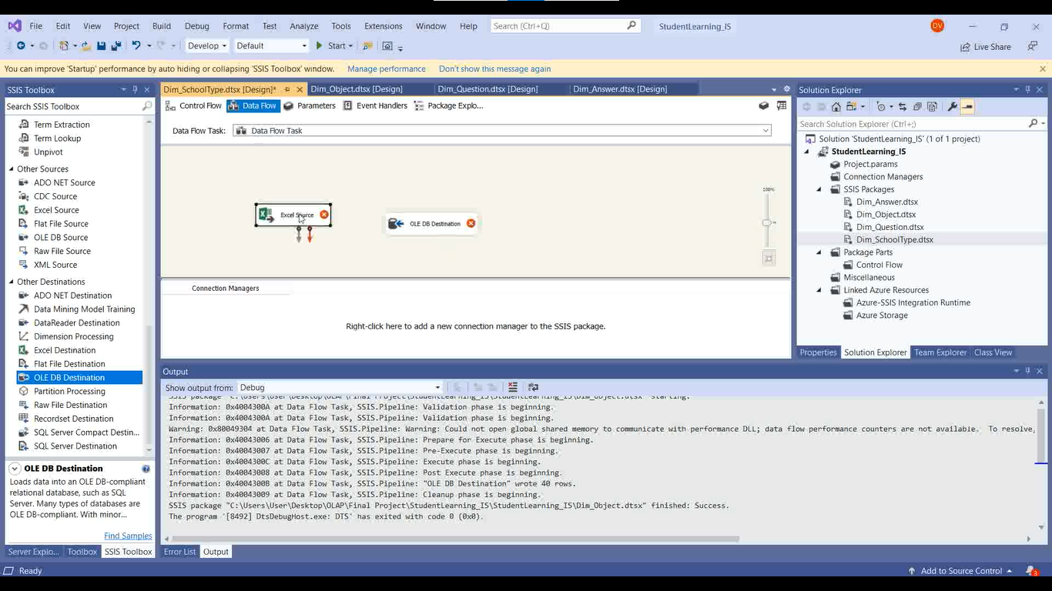

* **Bước 3**: **Double** **Click** vào “**Excel Source**” và chọn **New**.



* **Bước 4:** Chọn **Brower**.



* **Bước 5:** Chọn đường dẫn đến file **Excel** sau đó chọn **OK**.

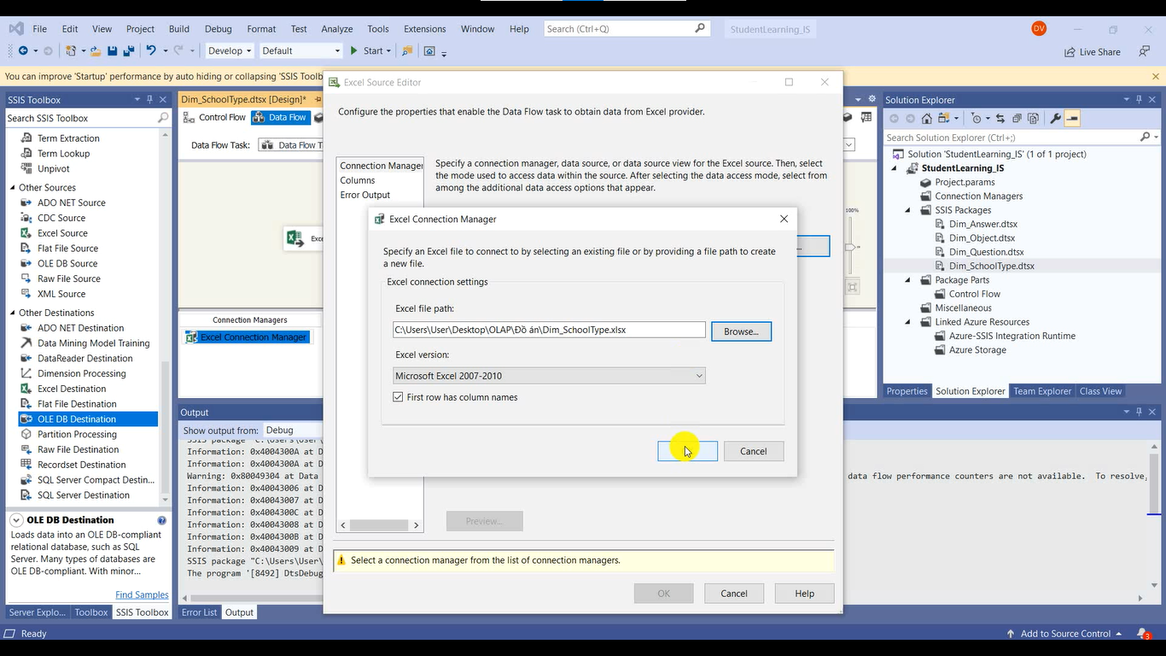

* **Bước 6:** Chọn **Table** cần thêm và bấm **OK**.

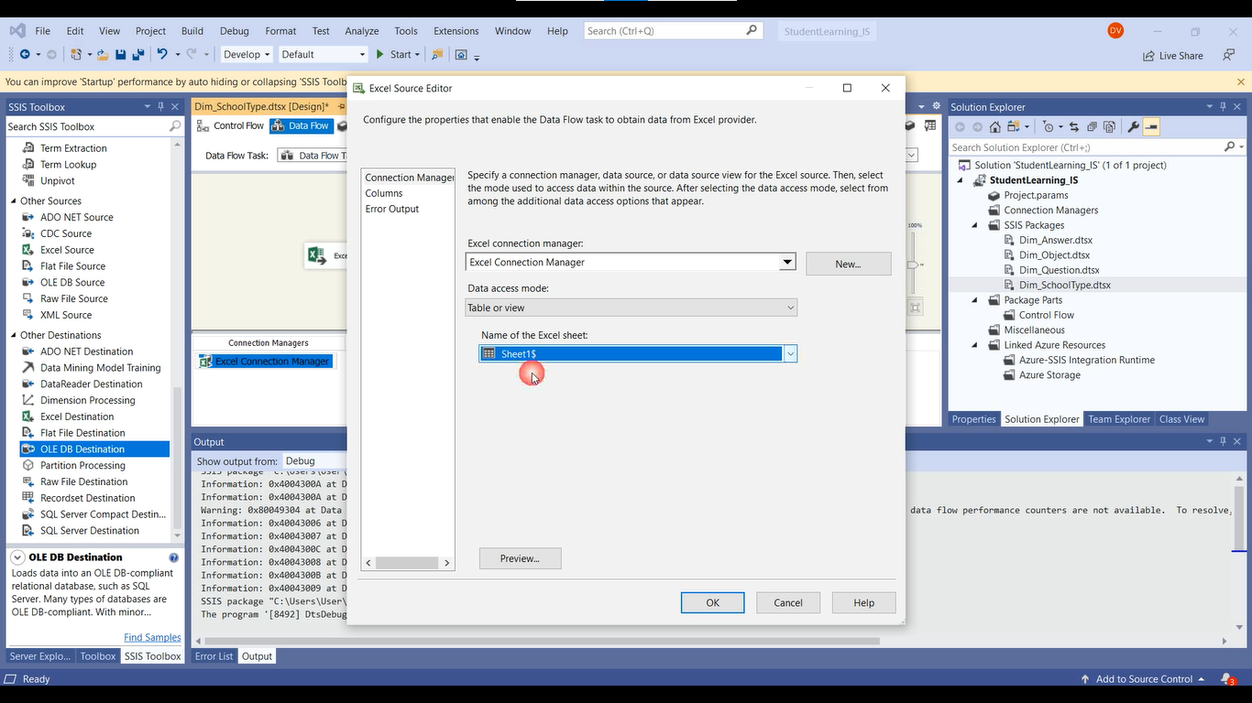

* **Bước 7:** Kéo mũi tên màu xanh từ file **Excel Source** sang file **OLE DB Destination**.

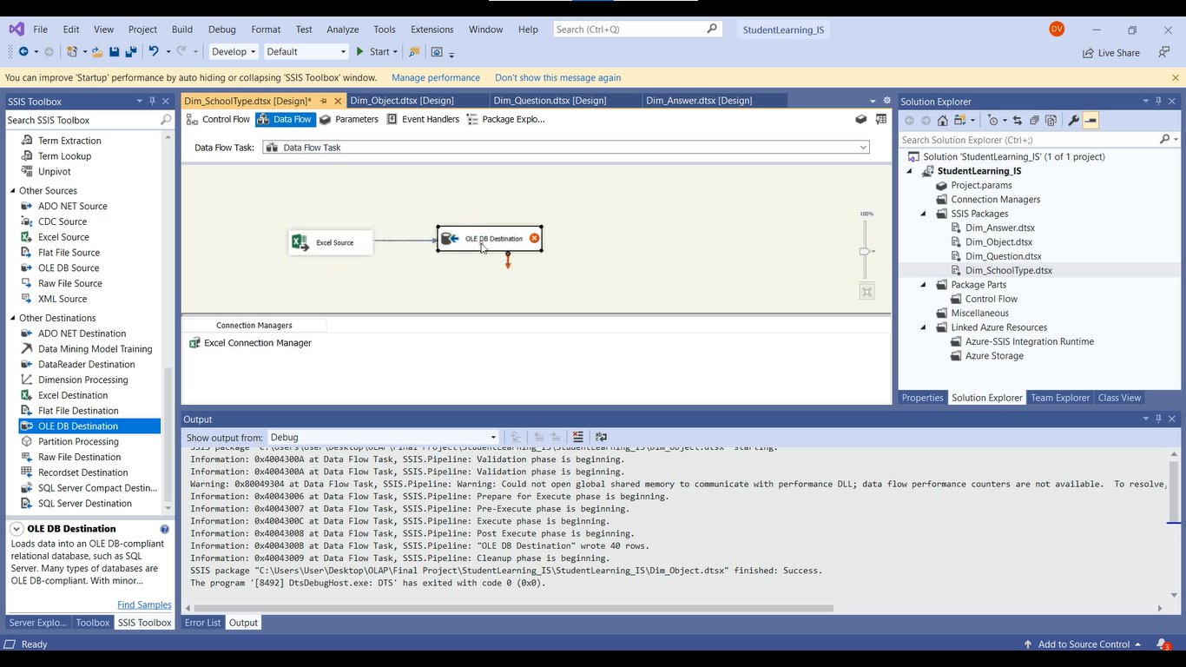

* **Bước 8:** **Double Click** vào file **OLE DB Destination** rồi chọn **New**.



* **Bước 9:** Vì lúc tạo bảng **Dim_Answer** ta đã tạo **Data Connections** rồi nên ta không cần tạo lại. Bấm **OK** để tiếp tục.

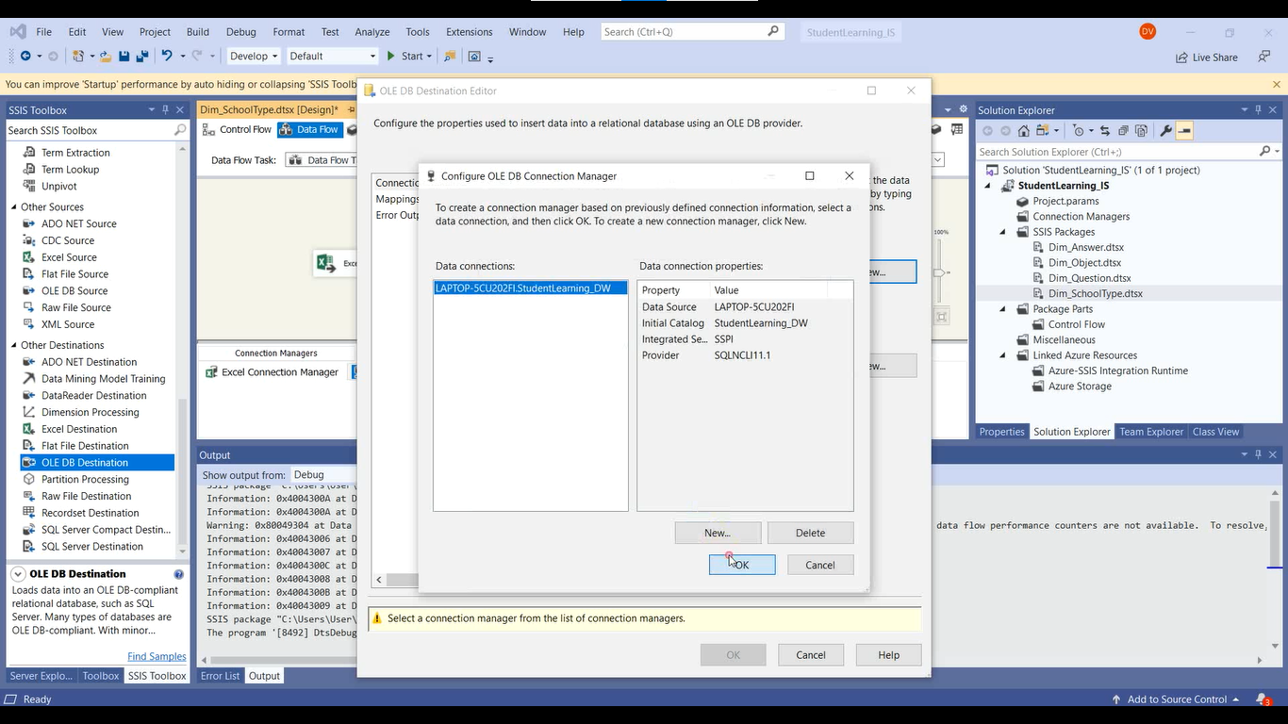

* **Bước 10:** Chọn **Database** bên **SQL Server** rồi bấm **New**.

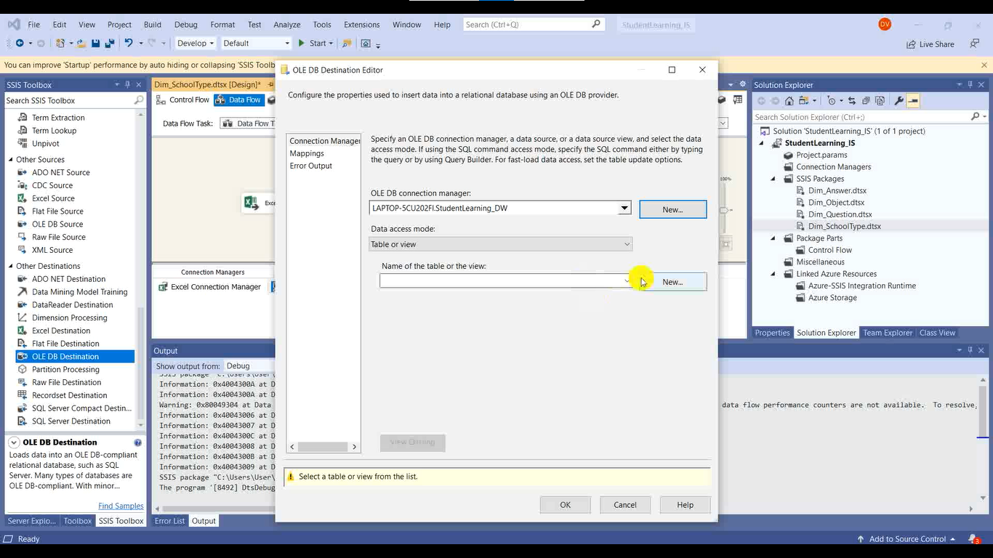

* **Bước 11:** Thêm khóa chính cho thuộc tính **School_Type_ID**, sau đó chọn **OK**.

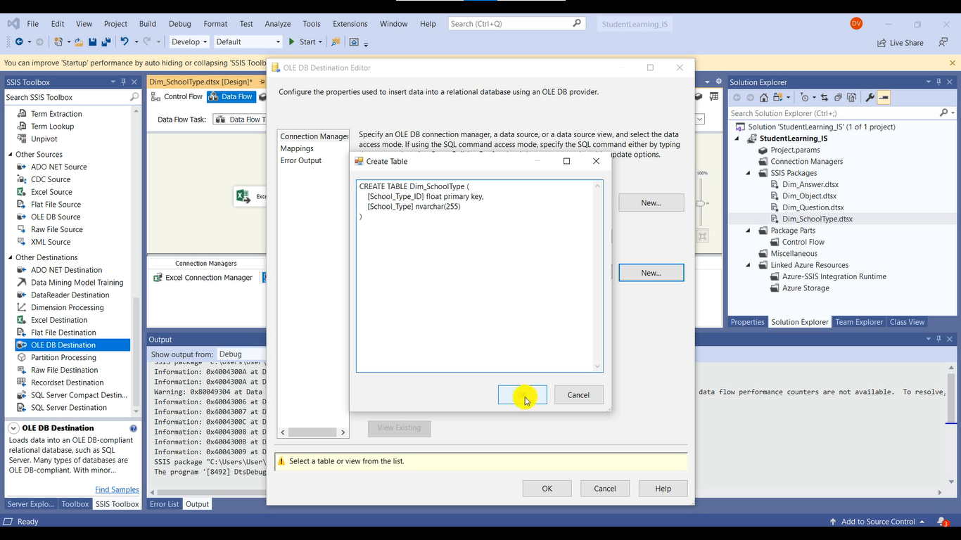

* **Bước 12:** Chọn **Mappings** và bấm **OK**.

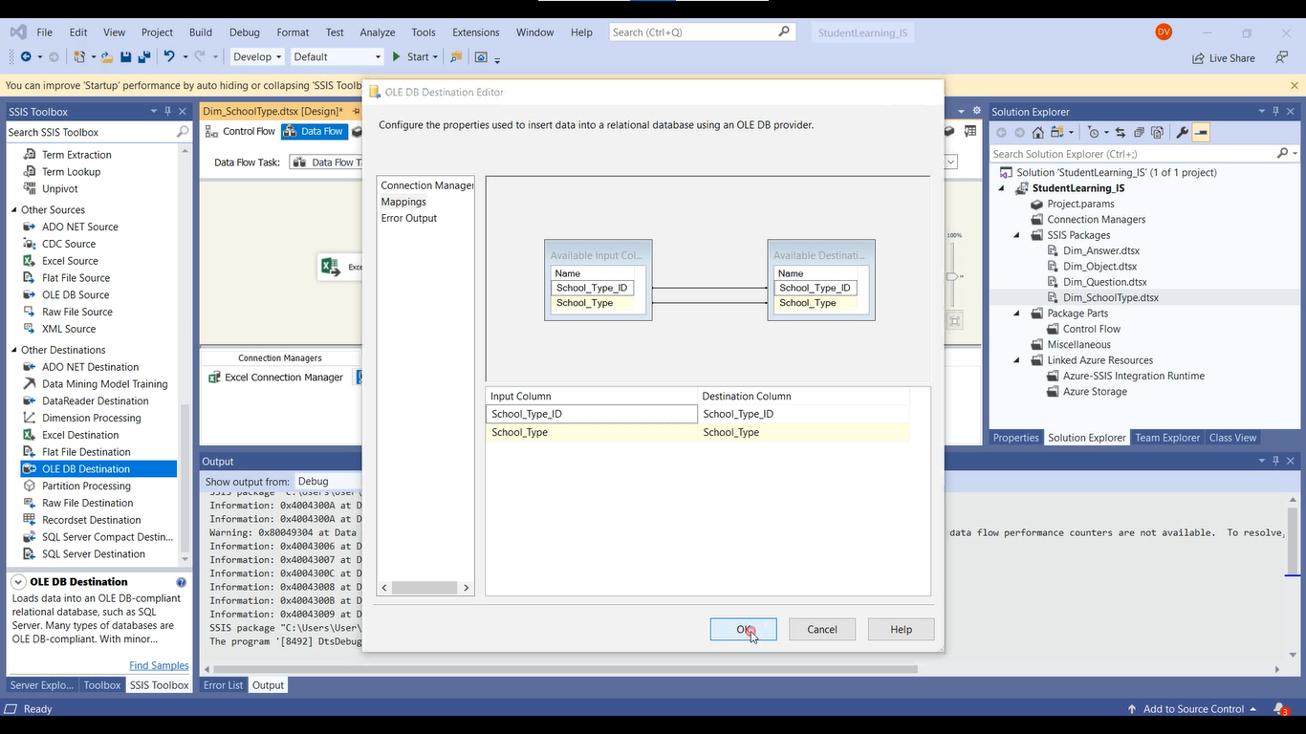

* **Bước 13:** Ta được kết quả như sau. Bấm **Start** để bắt đầu quá trình nạp dữ liệu từ **Visual Studio** vào **SQL Server**.

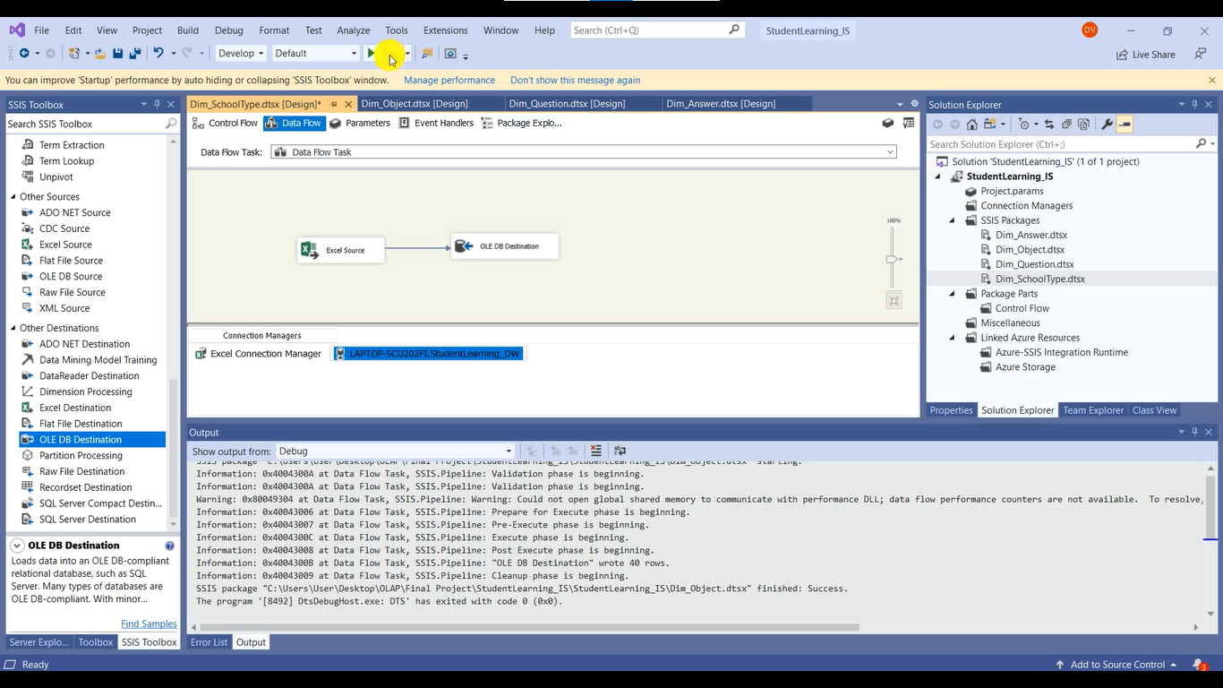

* **Bước 14:** Quá trình nạp dữ liệu đã hoàn tất. Bấm **Stop** để thoát.

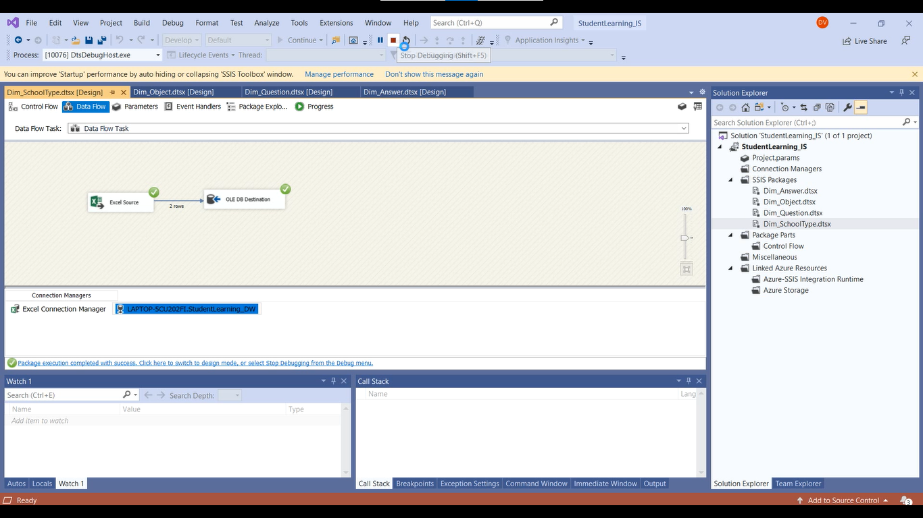

### Tạo bảng Dim_Year

* **Bước 1:** Click chuột phải vào **SSIS Package**, chọn **New SSIS Package**. Đặt lại tên cho **Package** tại thư mục **SSIS Packages**, sau đó **Click** và mục **Data Flow**.

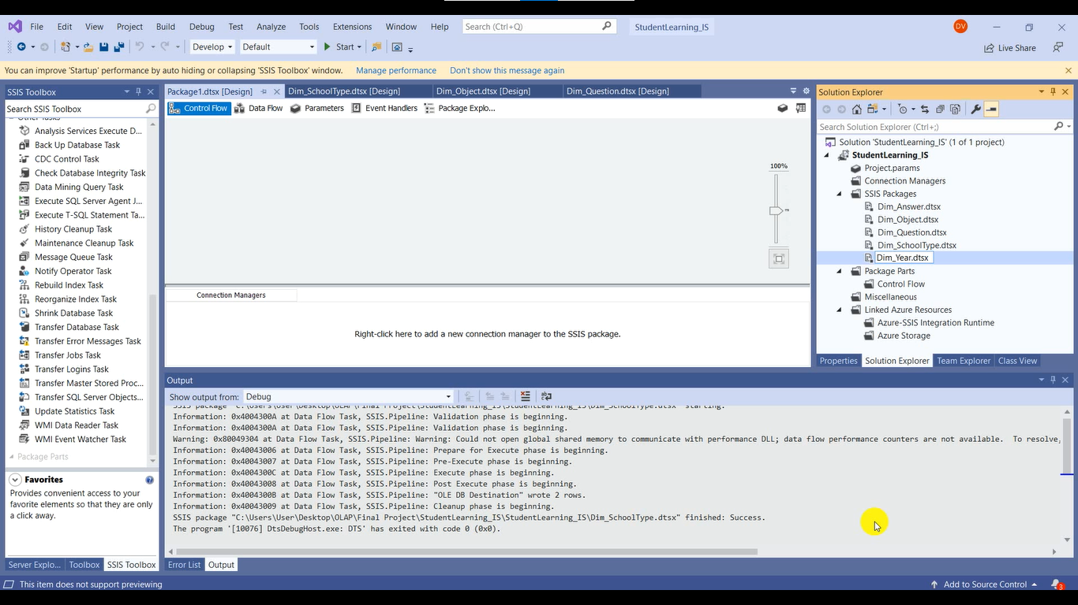

* **Bước 2:** Chọn **Excel Source** và **OLE DB Destination** rồi kéo vào màn hình.

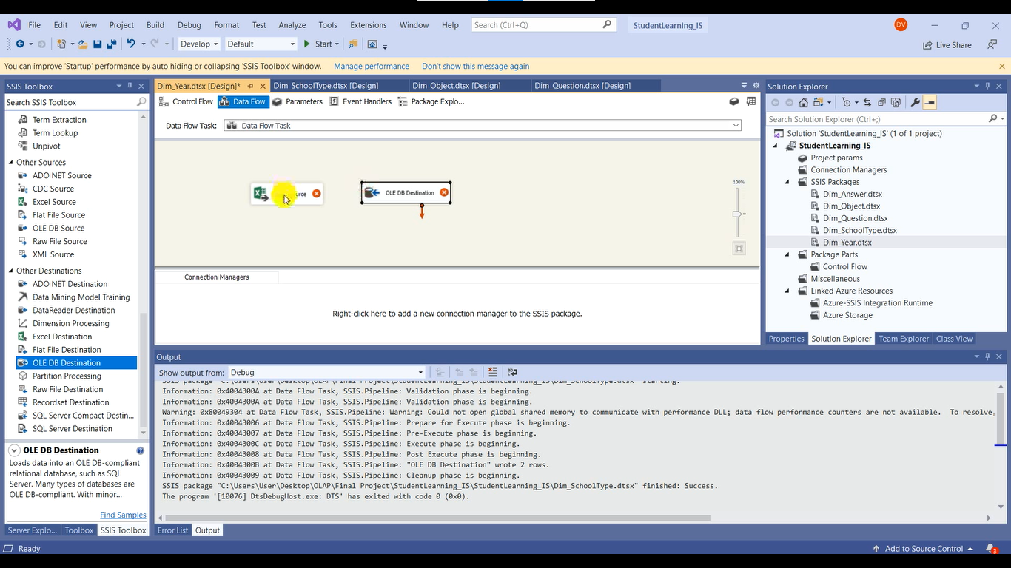

* **Bước 3**: **Double** **Click** vào “**Excel Source**” và chọn **New**.



* **Bước 4:** Chọn **Brower**.



* **Bước 5:** Chọn đường dẫn đến file **Excel** sau đó chọn **OK**.

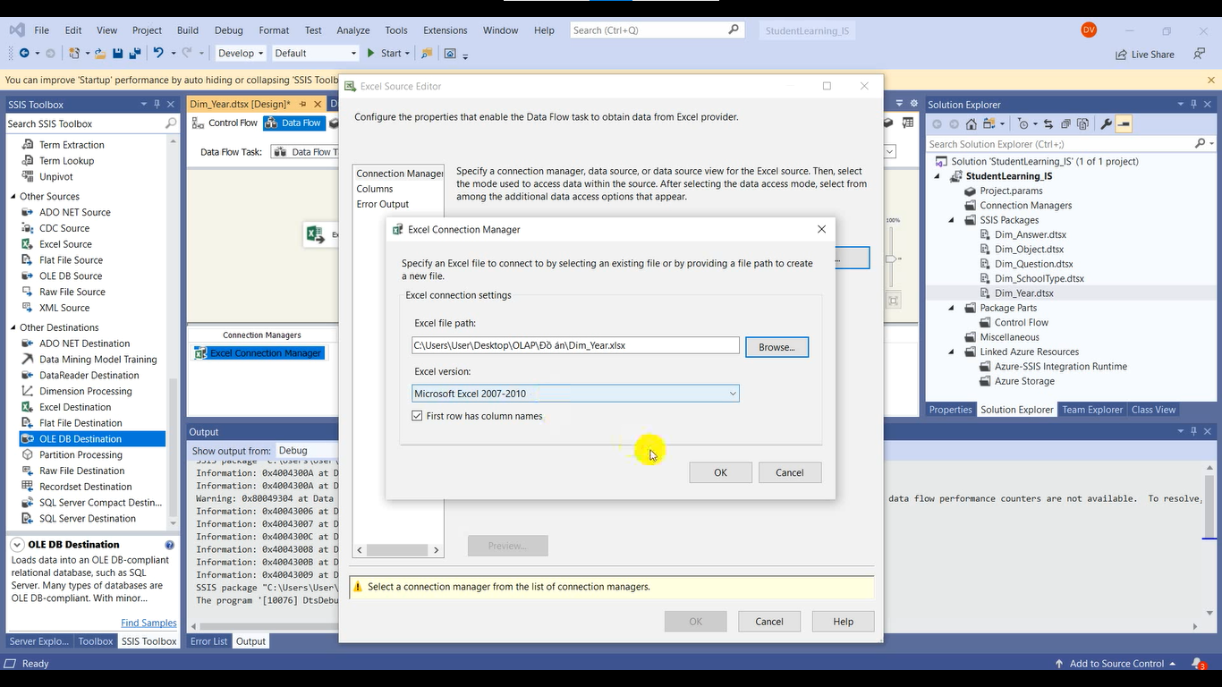

* **Bước 6:** Chọn **Table** cần thêm và bấm **OK**.

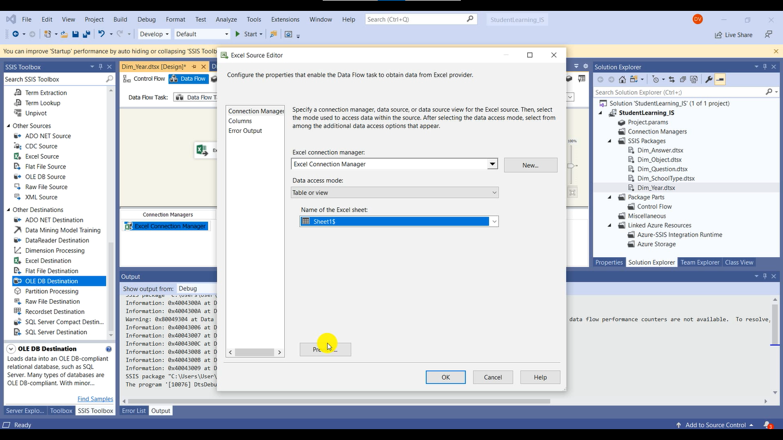

* **Bước 7:** Kéo mũi tên màu xanh từ file **Excel Source** sang file **OLE DB Destination**.

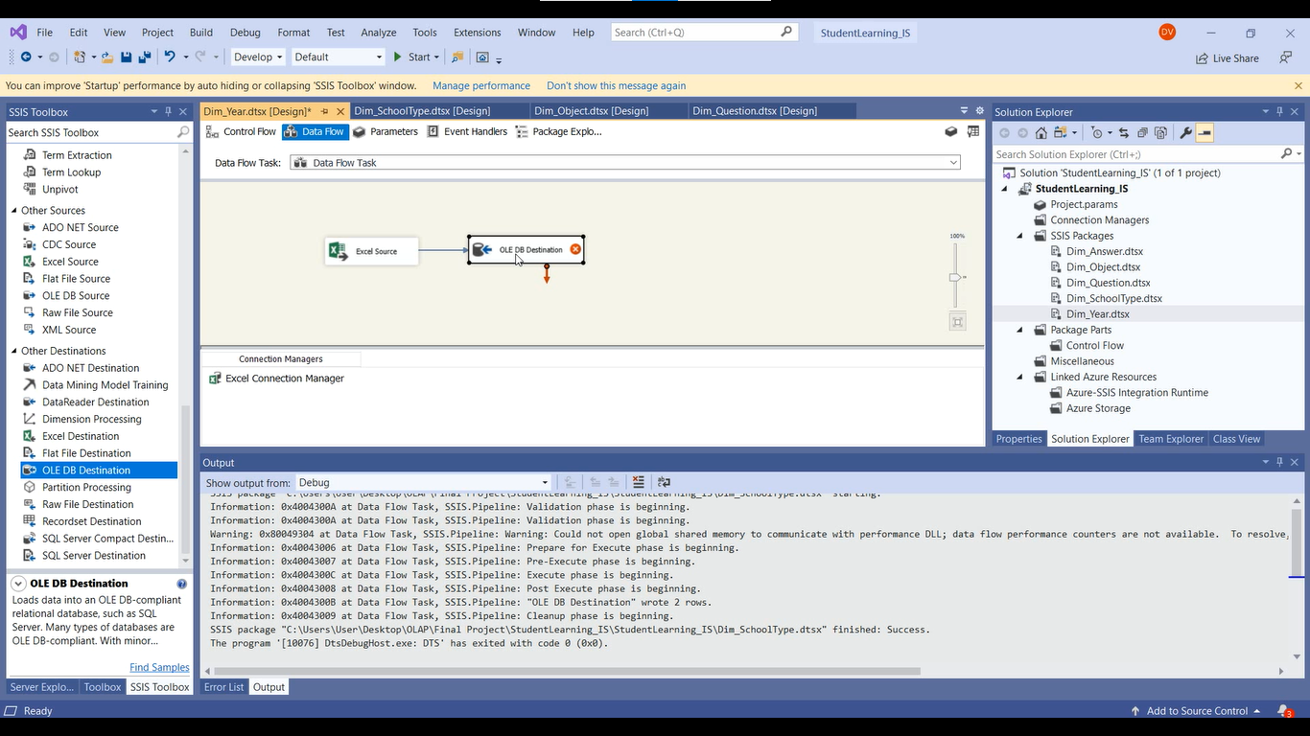

* **Bước 8:** **Double Click** vào file **OLE DB Destination** rồi chọn **New**.



* **Bước 9:** Vì lúc tạo bảng **Dim_Answer** ta đã tạo **Data Connections** rồi nên ta không cần tạo lại. Bấm **OK** để tiếp tục.

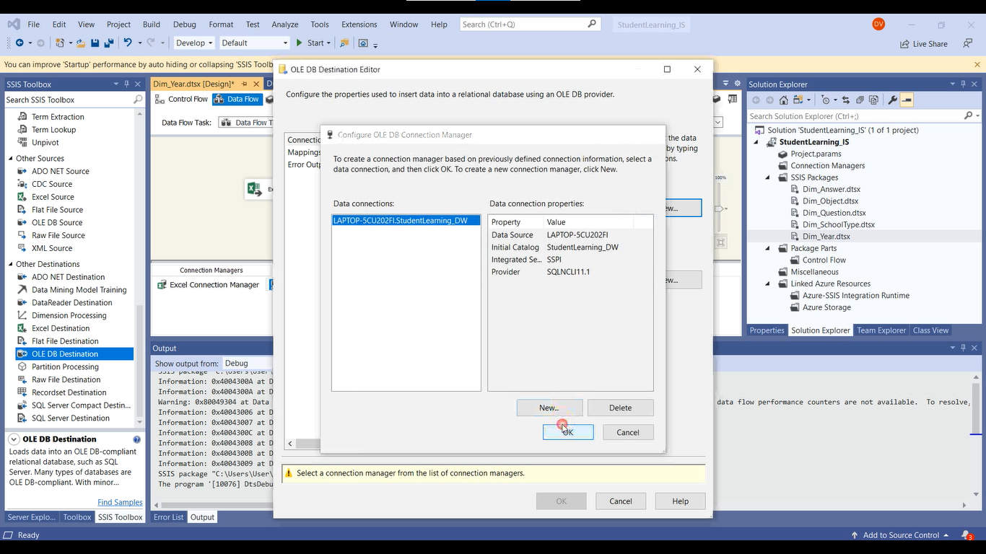

* **Bước 10:** Chọn **Database** bên **SQL Server** rồi bấm **New**.

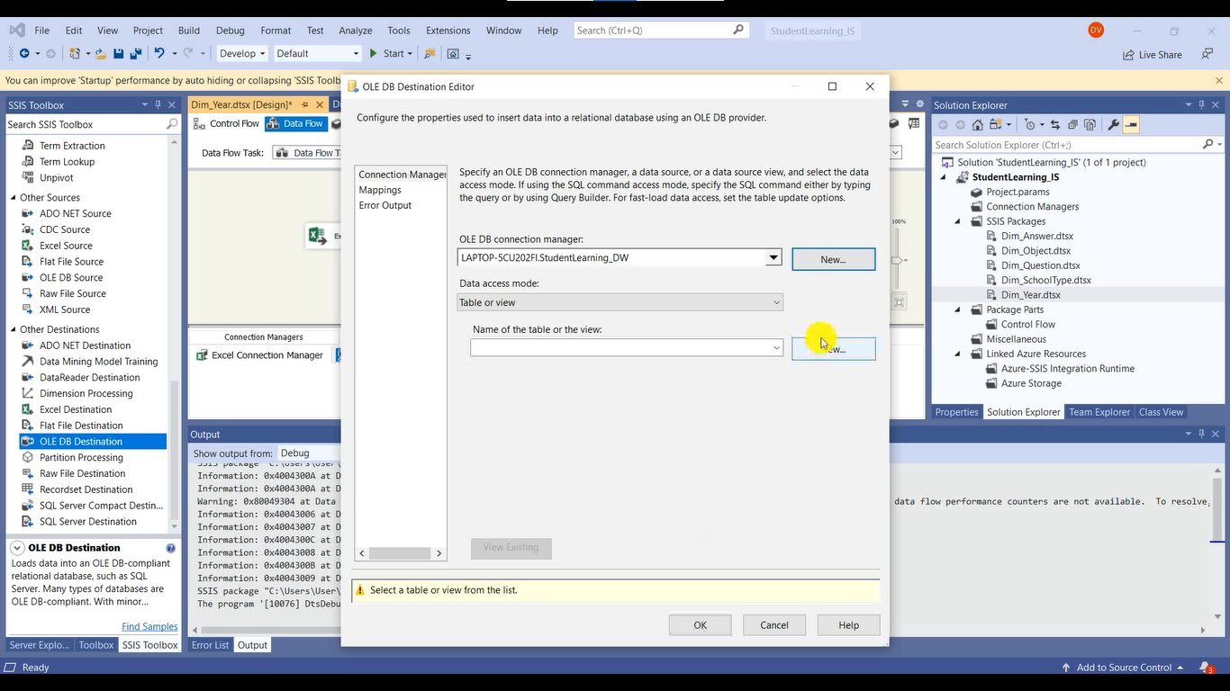

* **Bước 11:** Thêm khóa chính cho thuộc tính **Year_ID**, sau đó chọn **OK**.

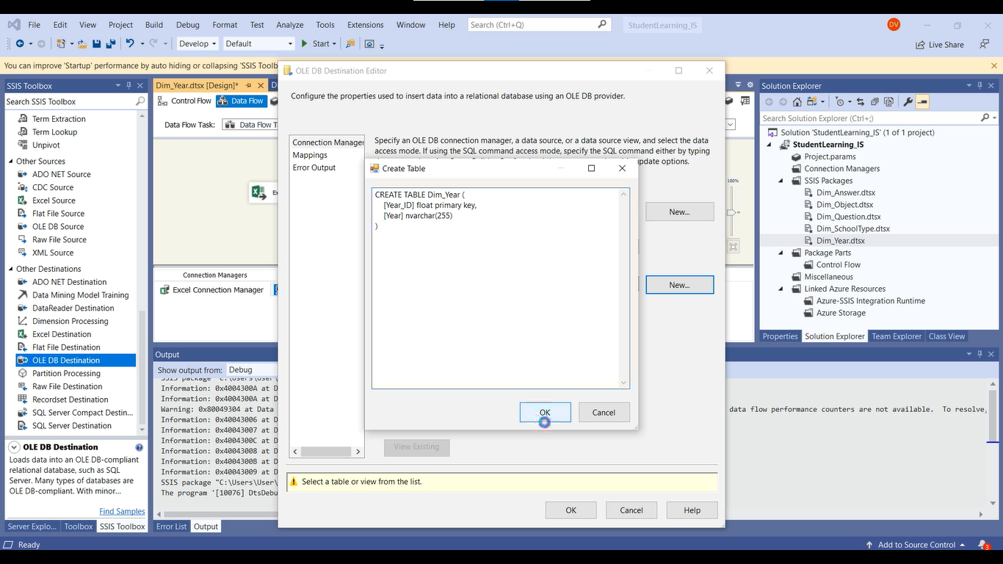

* **Bước 12:** Chọn **Mappings** và bấm **OK**.

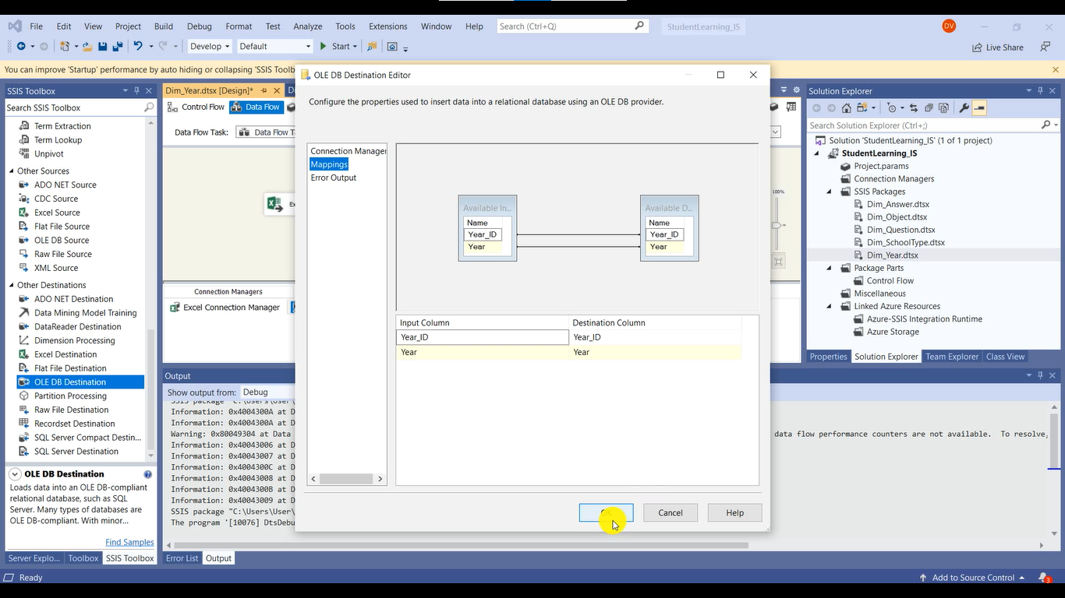

* **Bước 13:** Ta được kết quả như sau. Bấm **Start** để bắt đầu quá trình nạp dữ liệu từ **Visual Studio** vào **SQL Server**.

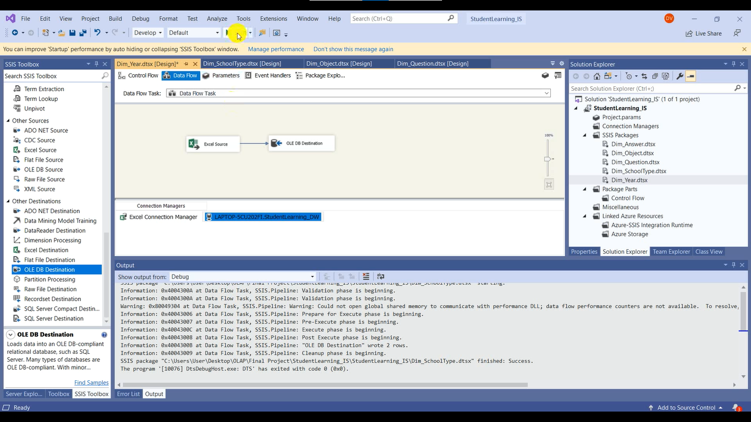

* **Bước 14:** Quá trình nạp dữ liệu đã hoàn tất. Bấm **Stop** để thoát.

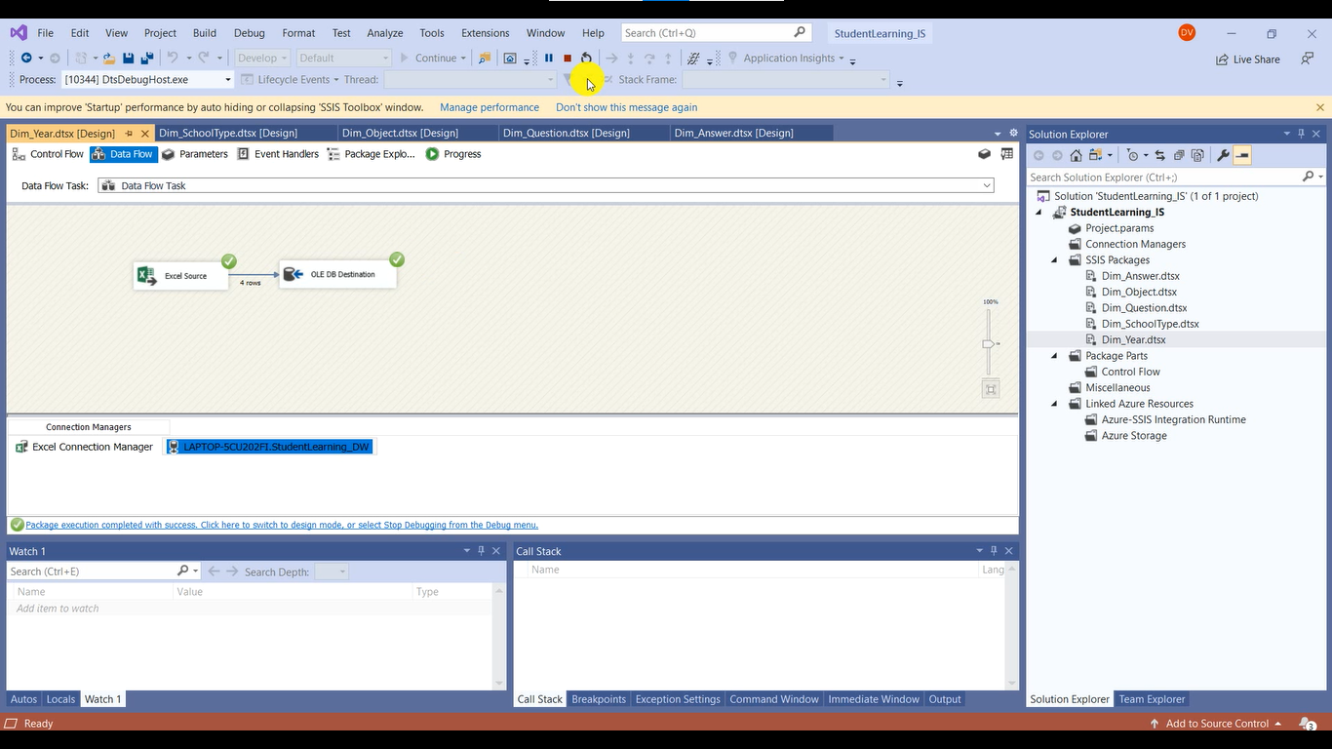

## Quá trình tạo bảng Fact

* **Bước 1:** Click chuột phải vào **SSIS Package**, chọn **New SSIS Package**. Đặt lại tên cho **Package** tại thư mục **SSIS Packages**, sau đó **Click** và mục **Data Flow**.

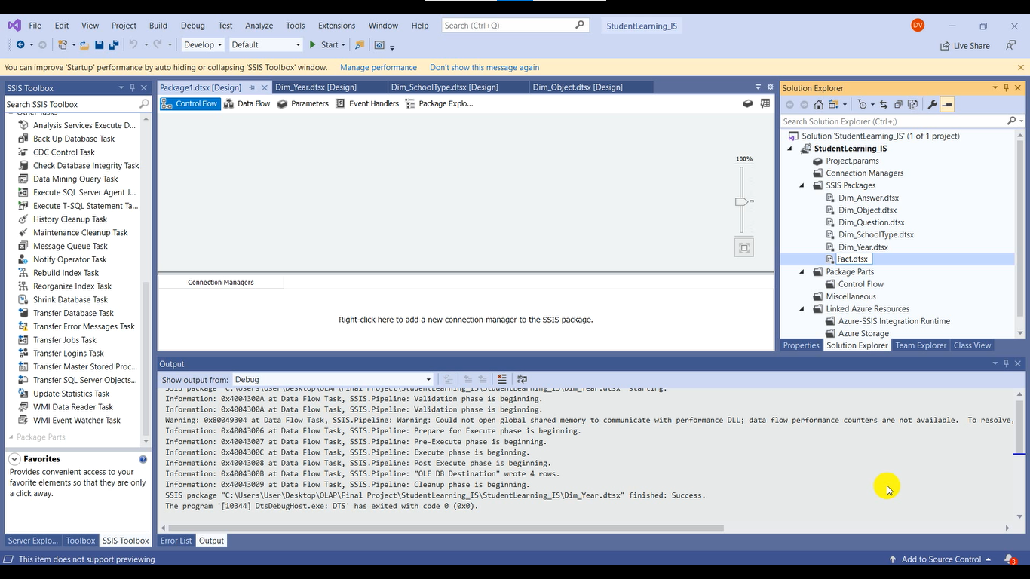

* **Bước 2:** Chọn **Excel Source** và **OLE DB Destination** rồi kéo vào màn hình.

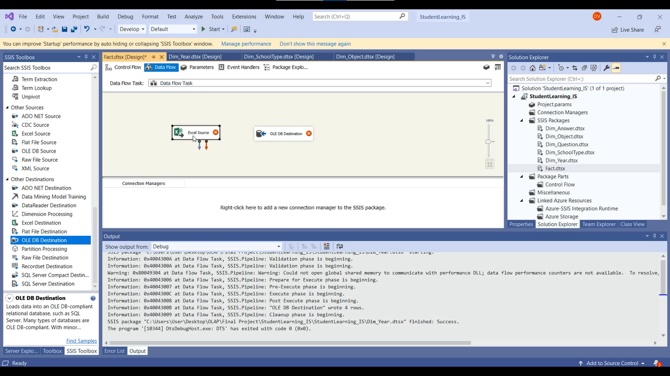

* **Bước 3**: **Double** **Click** vào “**Excel Source**” và chọn **New**.



* **Bước 4:** Chọn **Brower**.



* **Bước 5:** Chọn đường dẫn đến file **Excel** sau đó chọn **OK**.

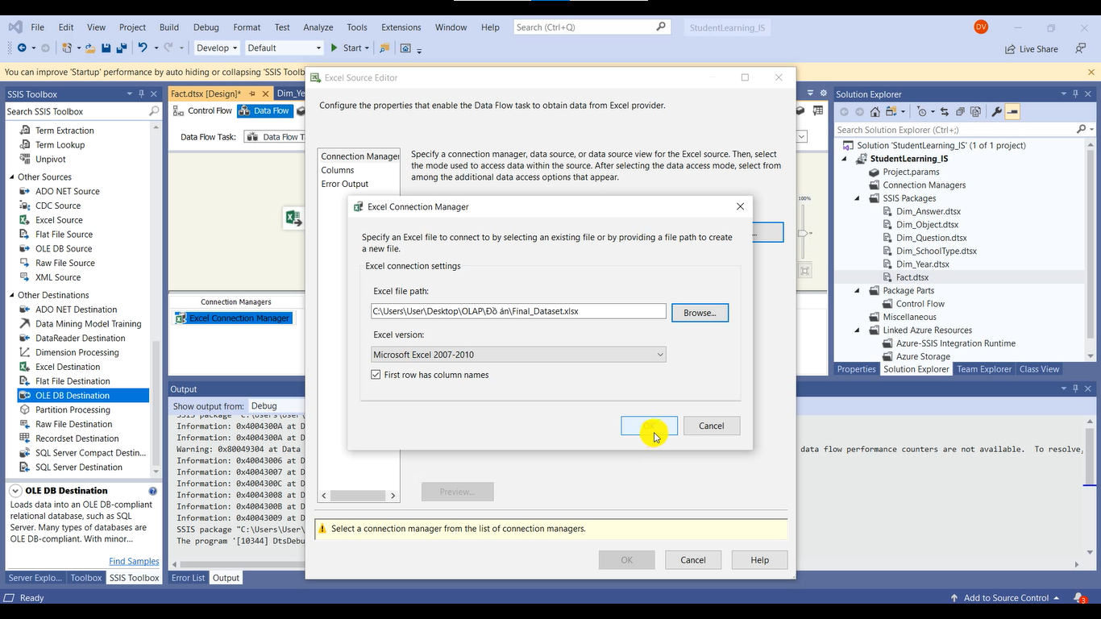

* **Bước 6:** Chọn **Table** cần thêm và bấm **OK**.

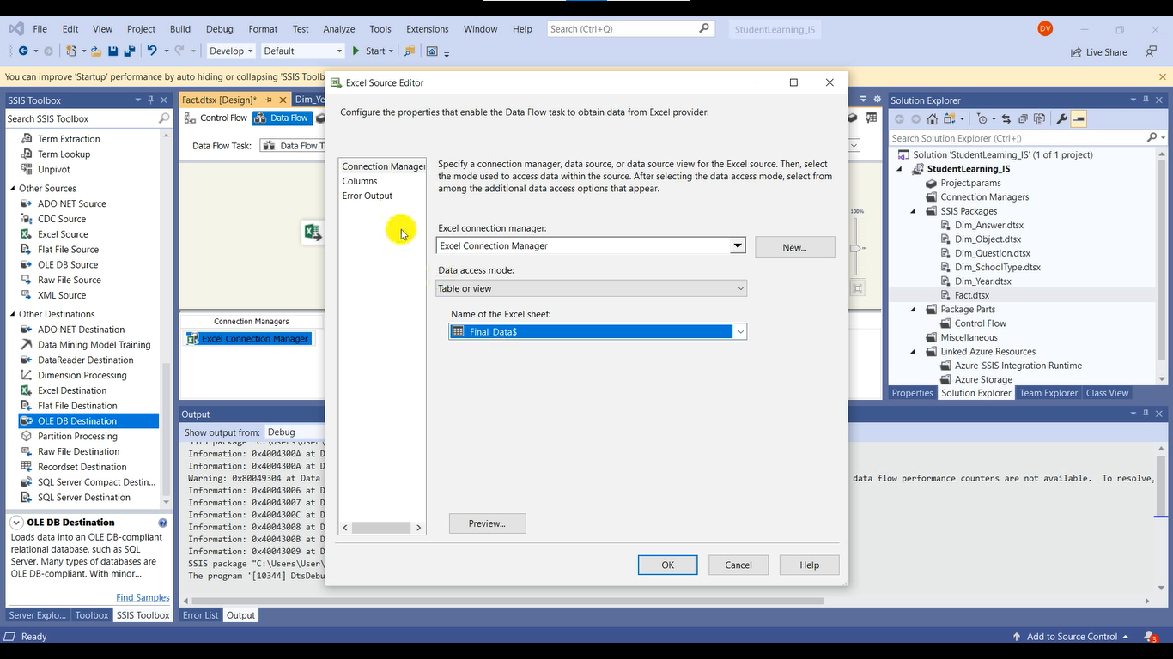

* **Bước 7:** Kéo mũi tên màu xanh từ file **Excel Source** sang file **OLE DB Destination**.

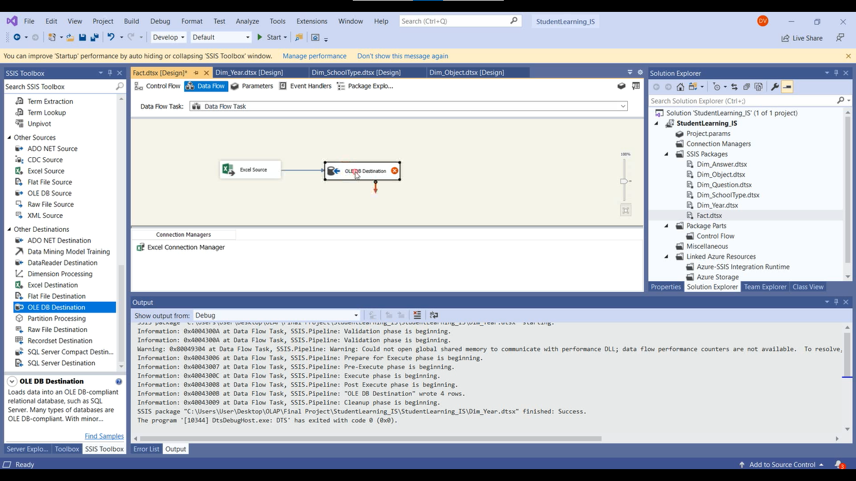

* **Bước 8:** **Double Click** vào file **OLE DB Destination** rồi chọn **New**.



* **Bước 9:** Vì lúc tạo bảng **Dim_Answer** ta đã tạo **Data Connections** rồi nên ta không cần tạo lại. Bấm **OK** để tiếp tục.

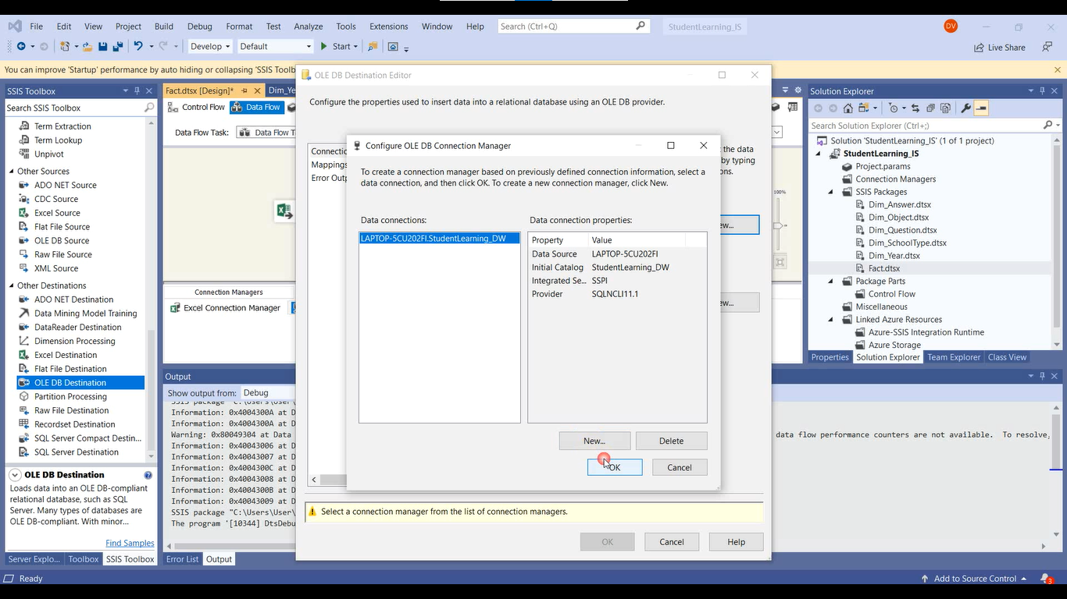

* **Bước 10:** Chọn **Database** bên **SQL Server** rồi bấm **New**.

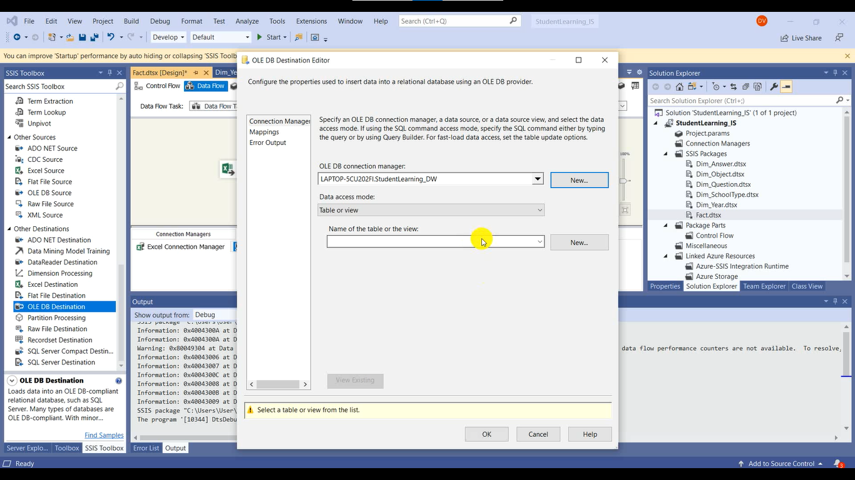

* **Bước 11:** Thêm khóa chính cho thuộc tính **Fact_ID**, tạo khóa ngoại tới bảng **Dim_Question**, **Dim_Object**, **Dim_SchoolType**, **Dim_Year** sau đó chọn **OK**.

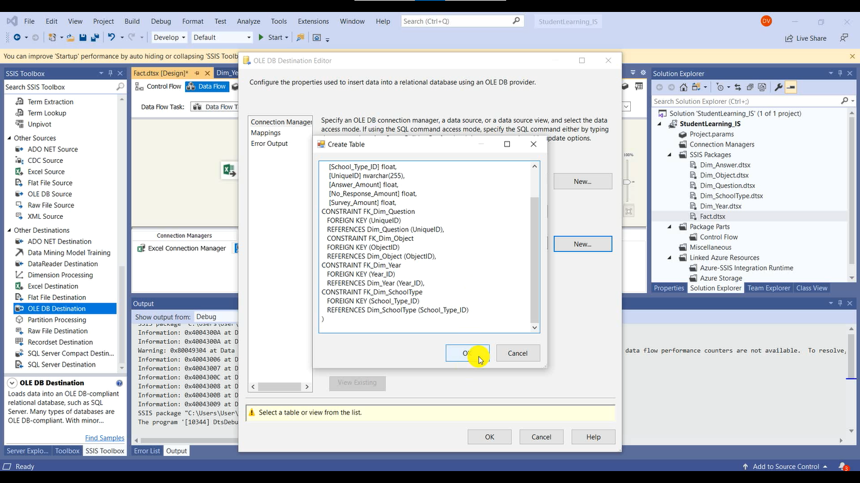

* **Bước 12:** Chọn **Mappings** và bấm **OK**.

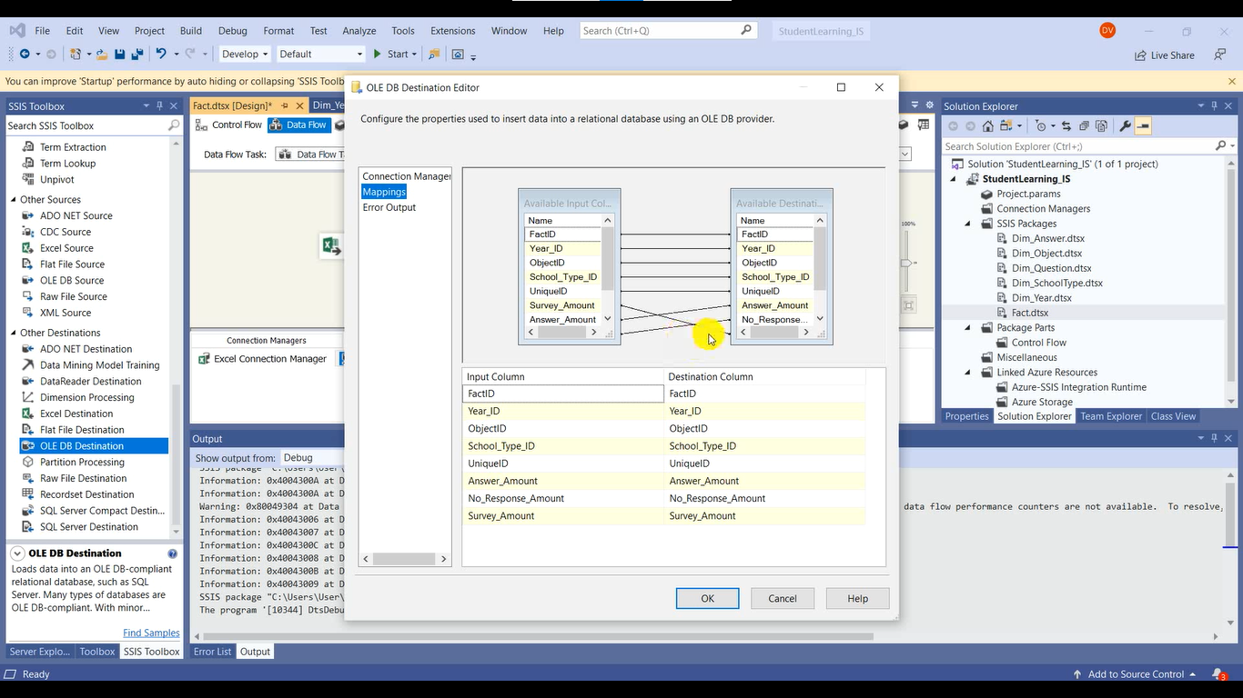

* **Bước 13:** Ta được kết quả như sau. Bấm **Start** để bắt đầu quá trình nạp dữ liệu từ **Visual Studio** vào **SQL Server**.

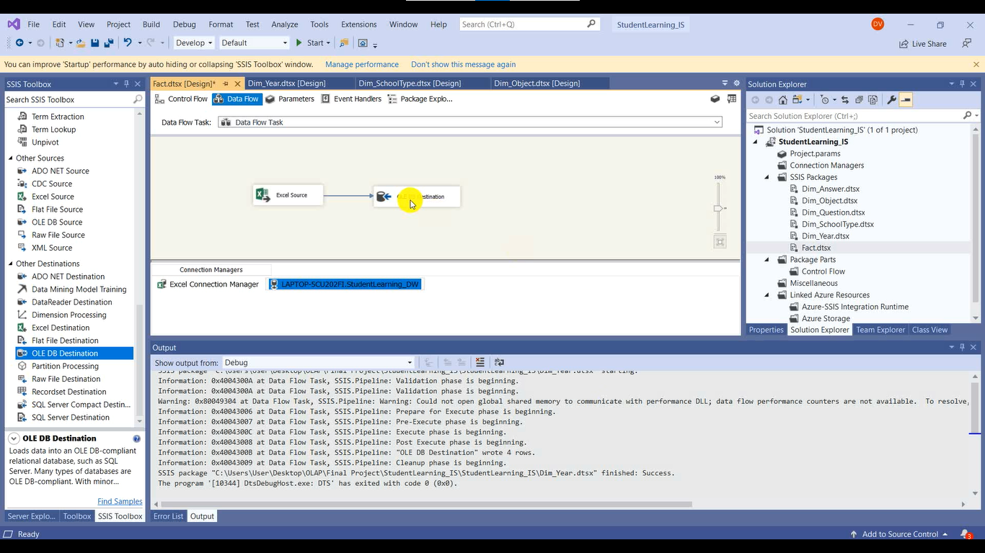

* **Bước 14:** Quá trình nạp dữ liệu đã hoàn tất. Bấm **Stop** để thoát.

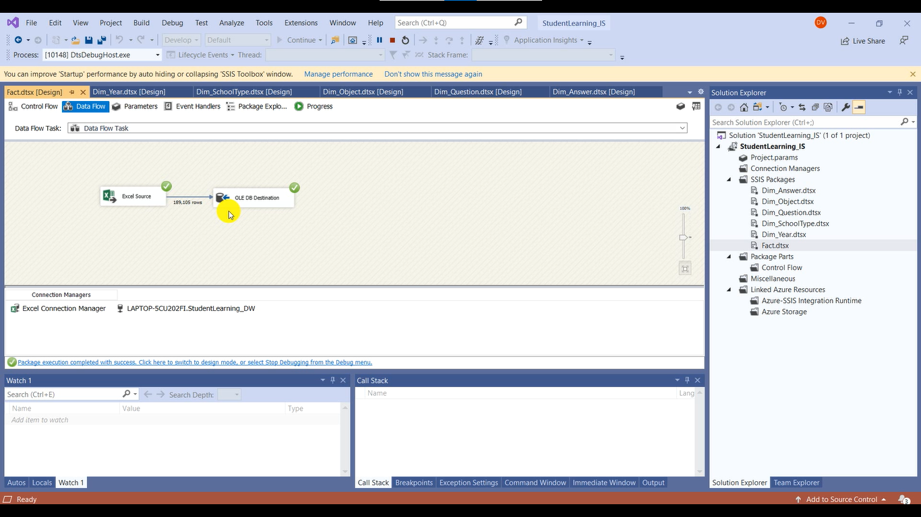

## Kiểm tra dữ liệu sau khi nạp trên SQL Server

* Dữ liệu trong bảng Dim_Answer.

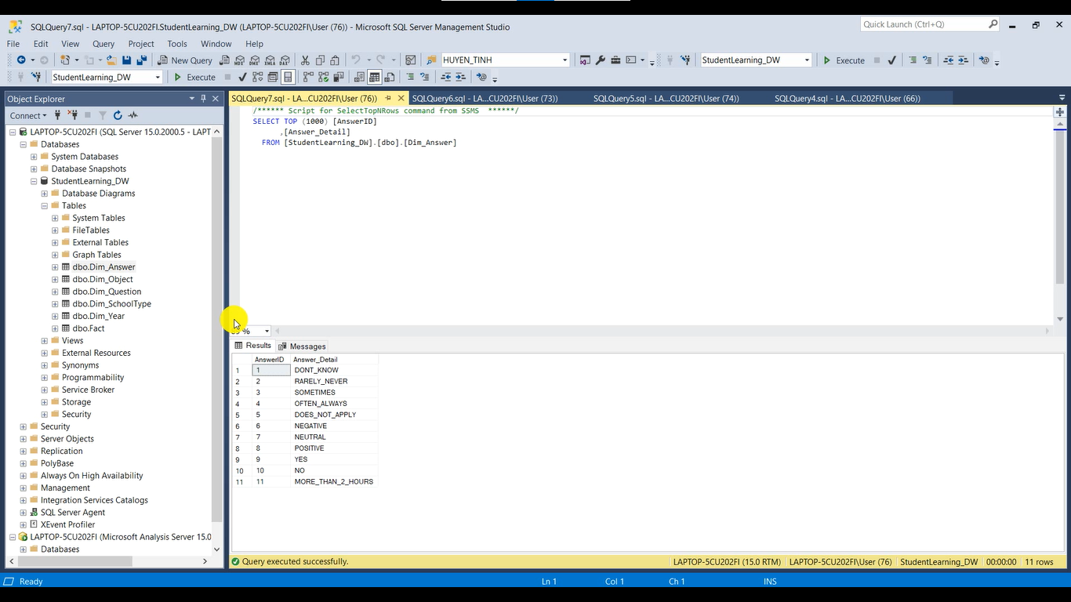

* Dữ liệu trong bảng Dim_Question

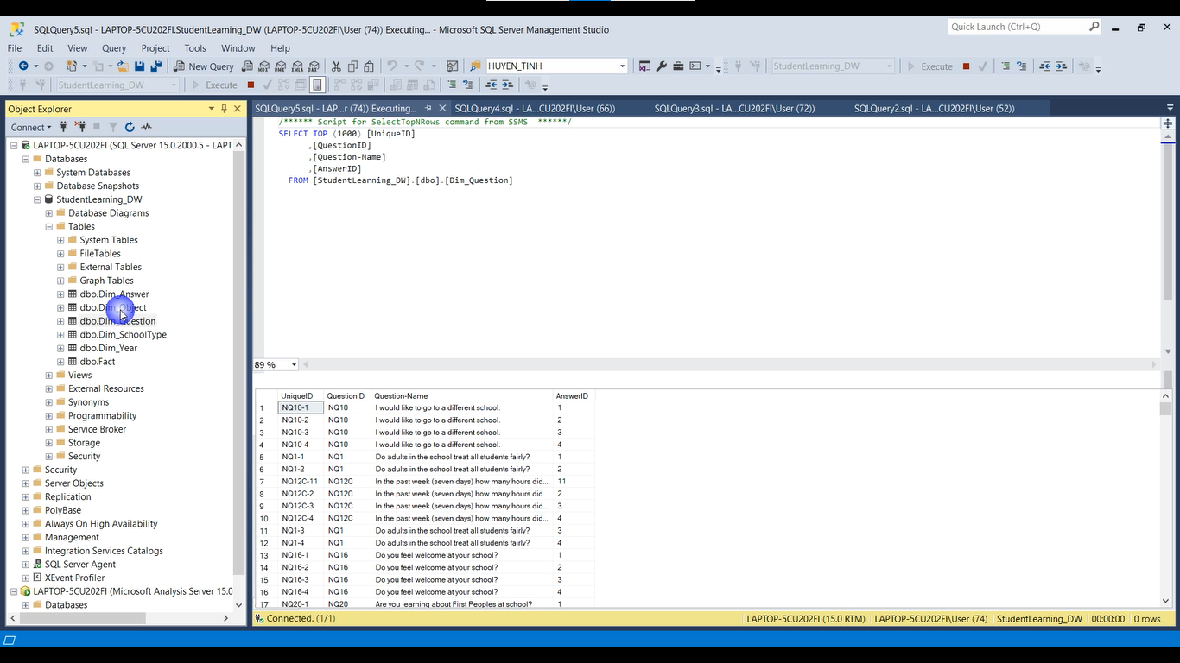

* Dữ liệu trong bảng Dim_Object.

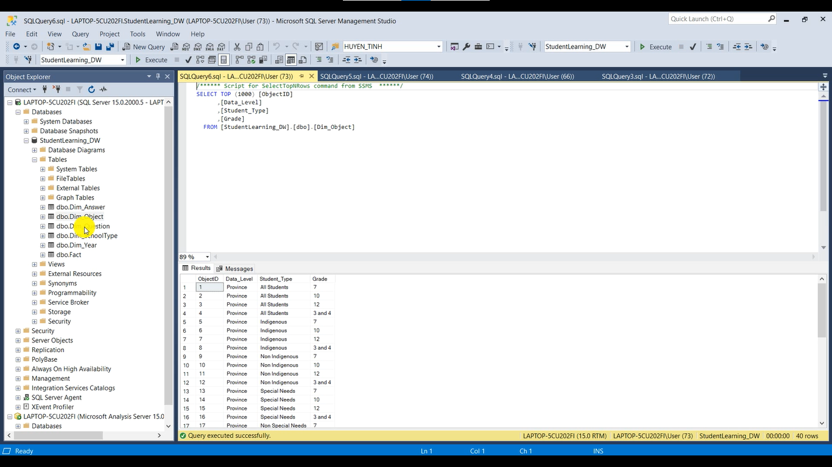

* Dữ liệu trong bảng Dim_SchoolType.

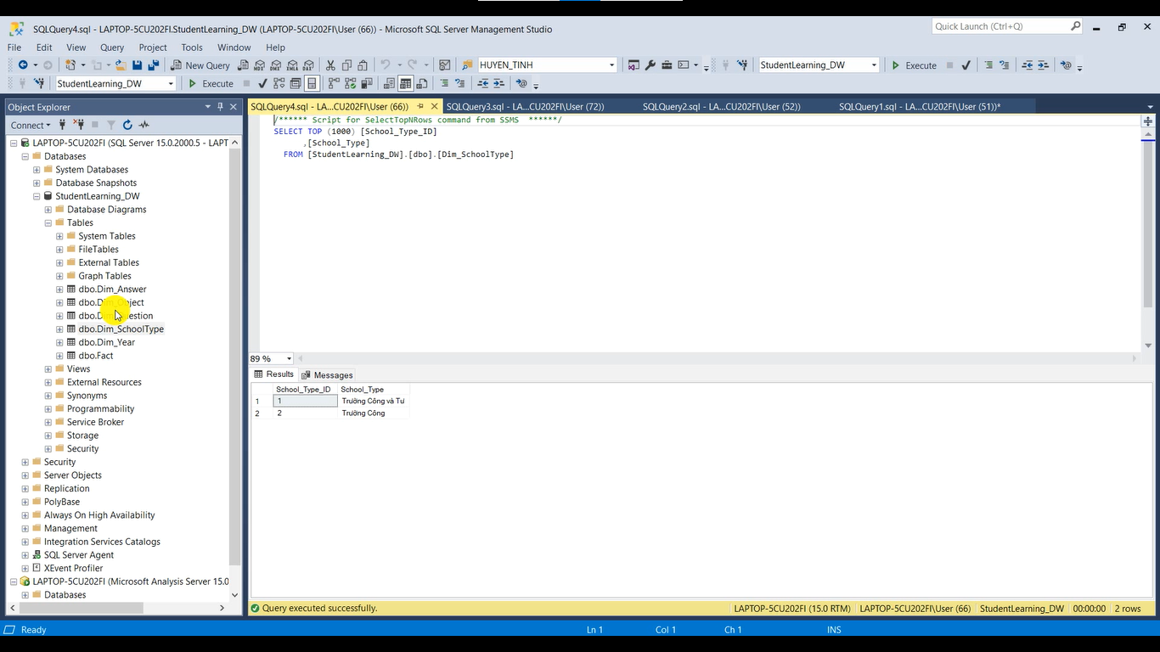

* Dữ liệu trong bảng Dim_Year.

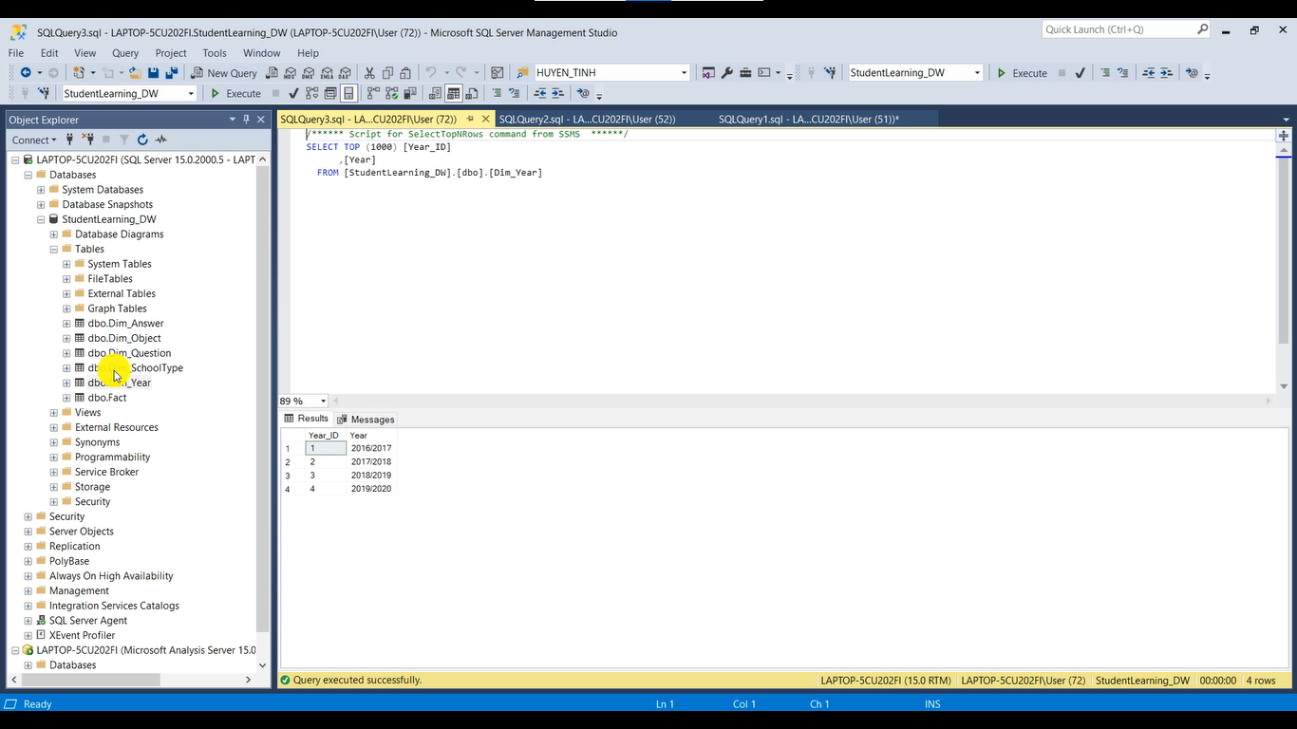

* Dữ liệu trong bảng Fact.

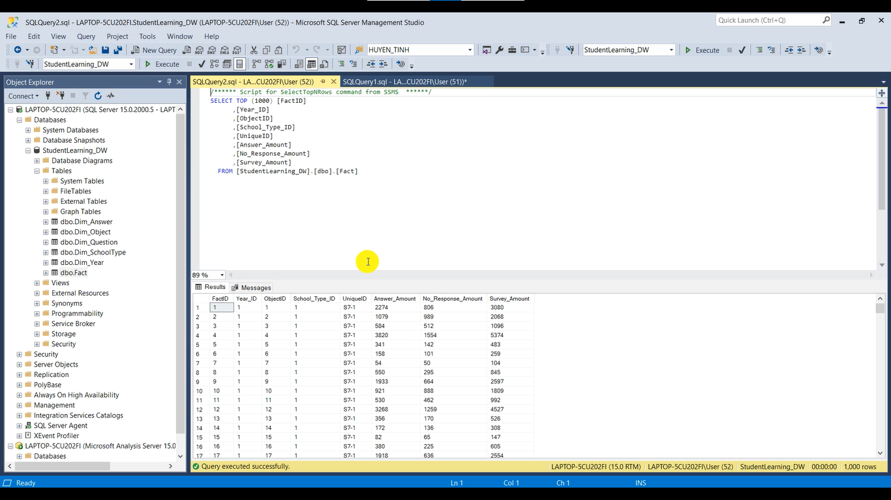

* Diagram sau khi hoàn thành.



# PHÂN TÍCH DỮ LIỆU (SSAS)

## Tạo Project

* **Bước 1:** Khởi động **Visual Studio 2019** và chọn **Create a new project**.

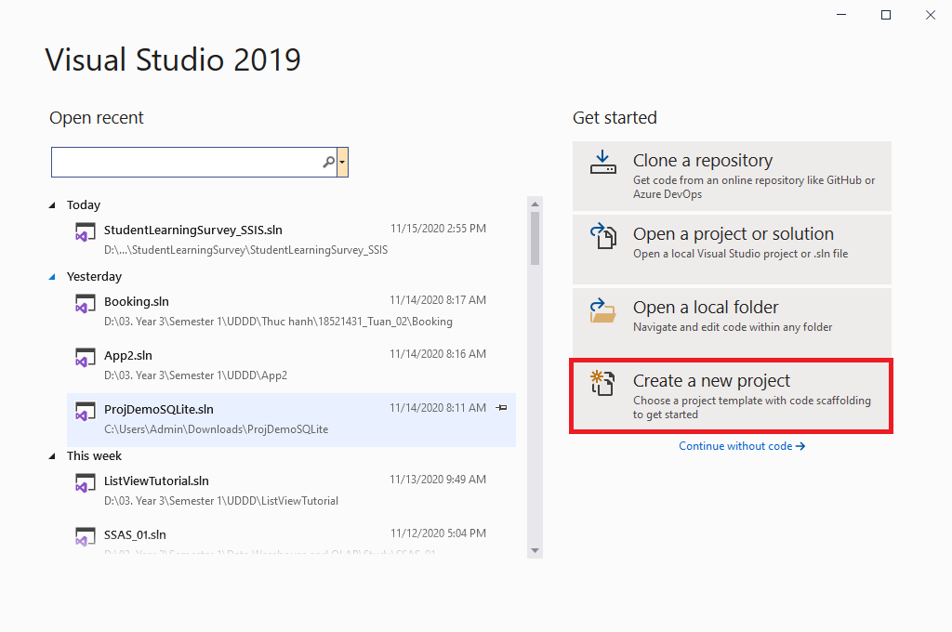

* **Bước 2:** Chọn **Analysis Services Multidimensional and Data Mining Project** rồi sau đó chọn **Next**.

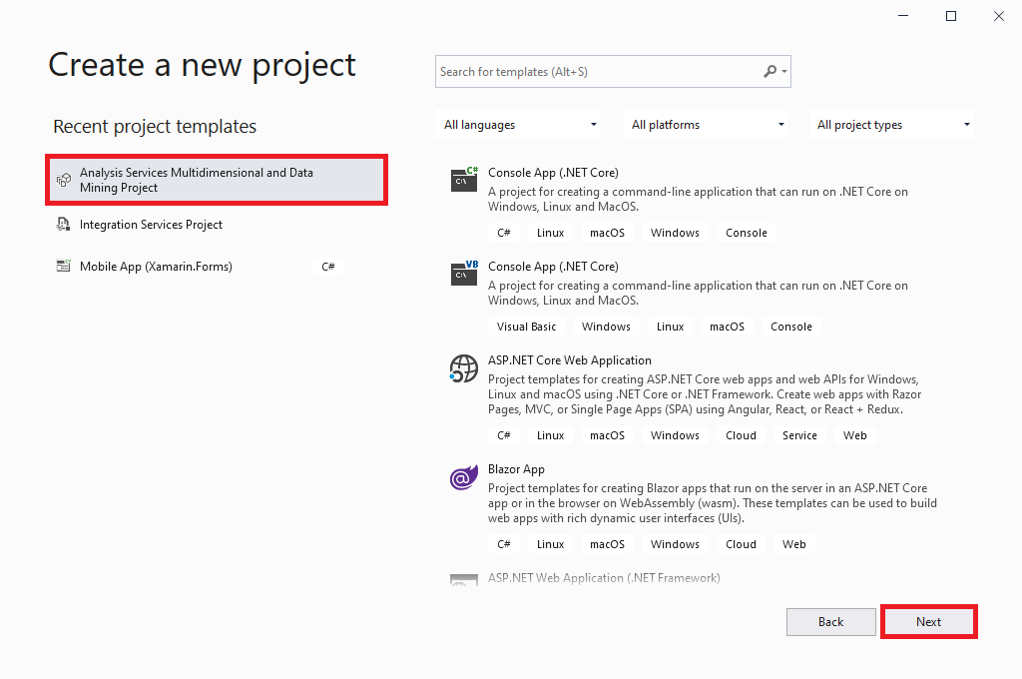

* **Bước 3:** Chọn thư mục muốn lưu tại **Location**, đặt tên cho **Project** và bấm **Create**.

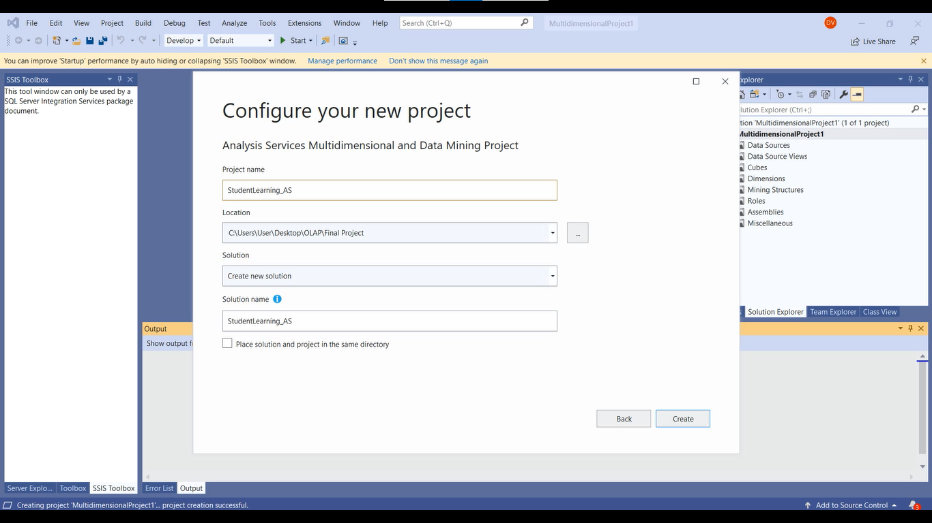

* **Bước 4:** Màn hình **Project** sau khi tạo xong.

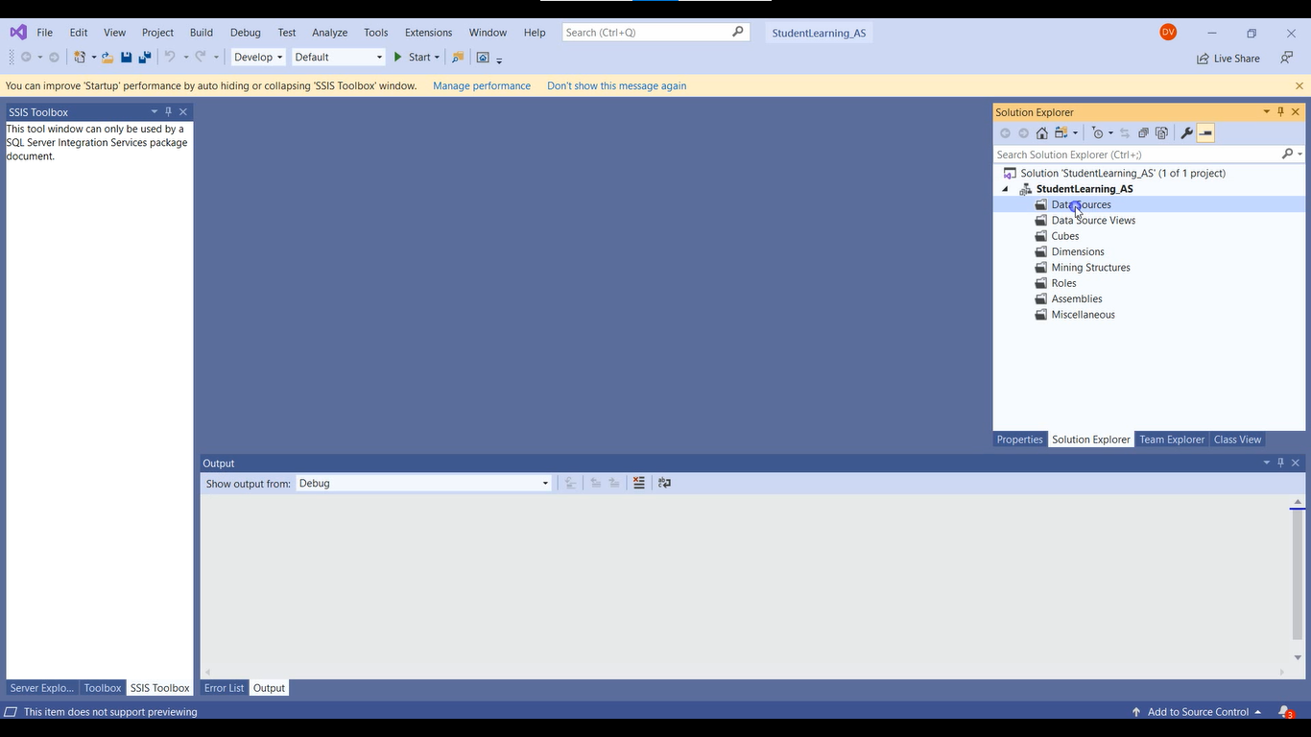

## Connect đến Data Sources

* **Bước 1:** **Click** chuột phải vào **Data Sources** và chọn **New Data Source**.

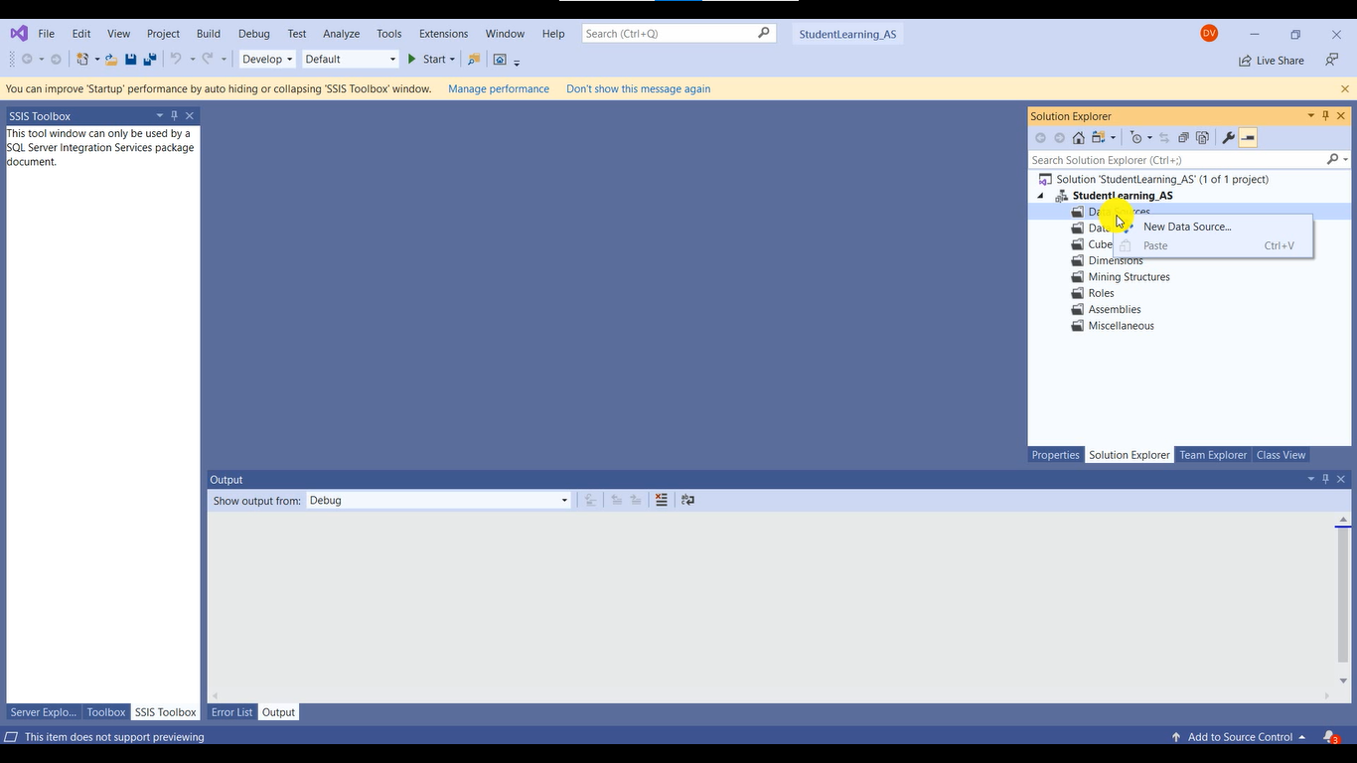

* **Bước 2:** Chọn **Next** để tiếp tục.

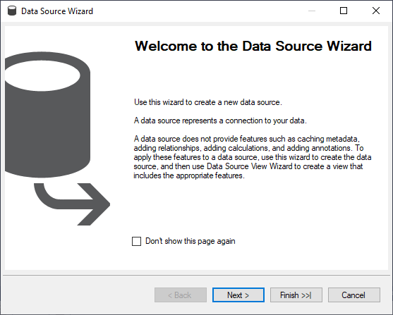

* **Bước 3:** Chọn **Create a data source based on an existing or new connection** rồi chọn **New** để tiếp tục.

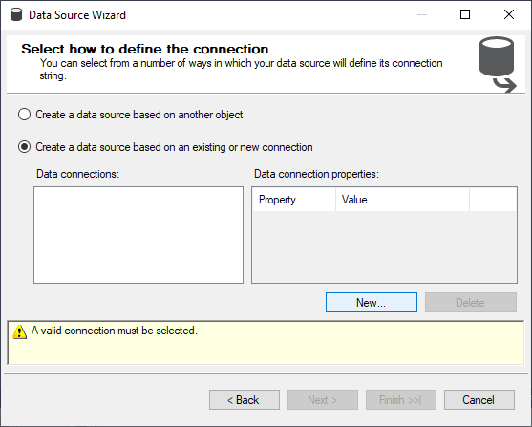

* **Bước 4:** Nhập tên **Server Name**, sau đó chọn **Database**. Bấm **Test Connection** để kiếm tra, sau đó bấm **OK**.

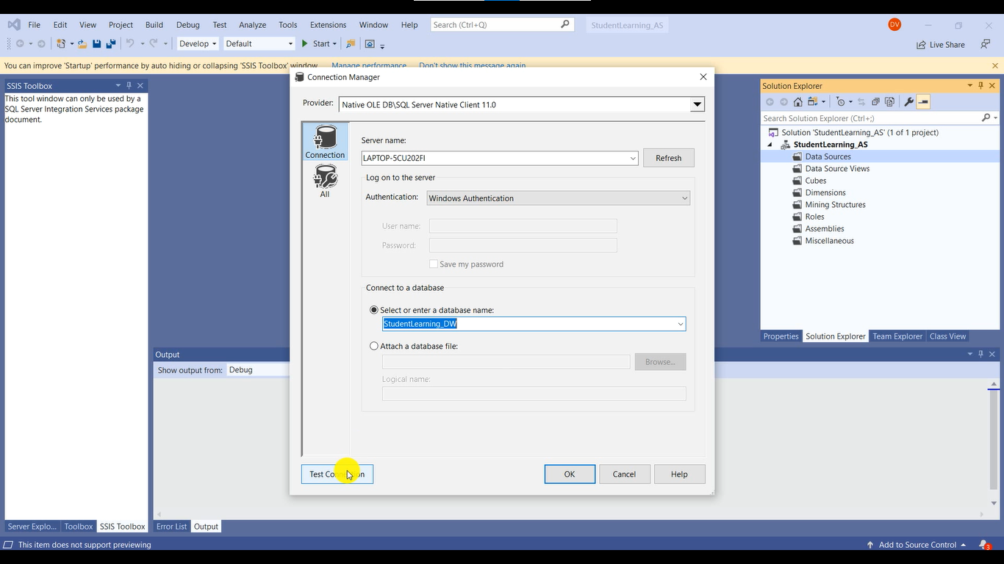

* **Bước 5:** Bấm **Next** để tiếp tục.

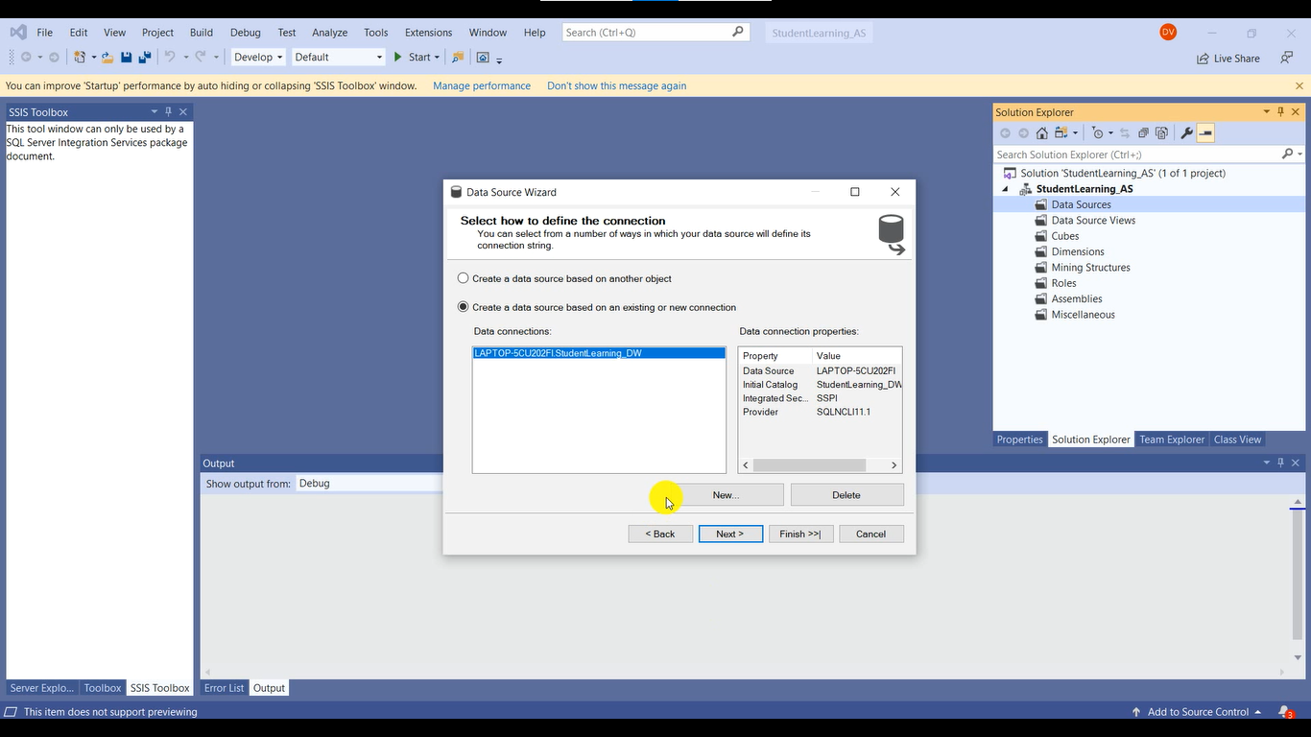

* **Bước 6:** Chọn **Use the service account** rồi bấm **Next**.

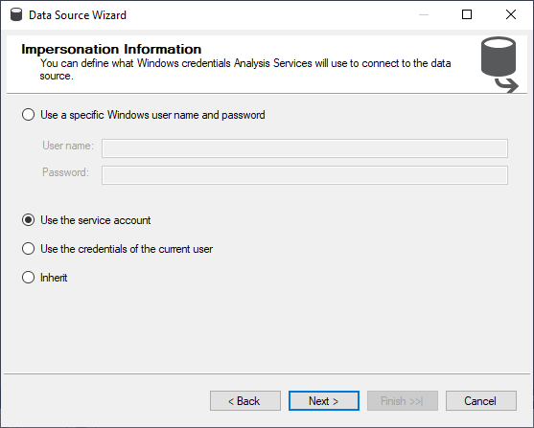

* **Bước 7:** Đặt lại tên **Data source name** và chọn **Finish**.

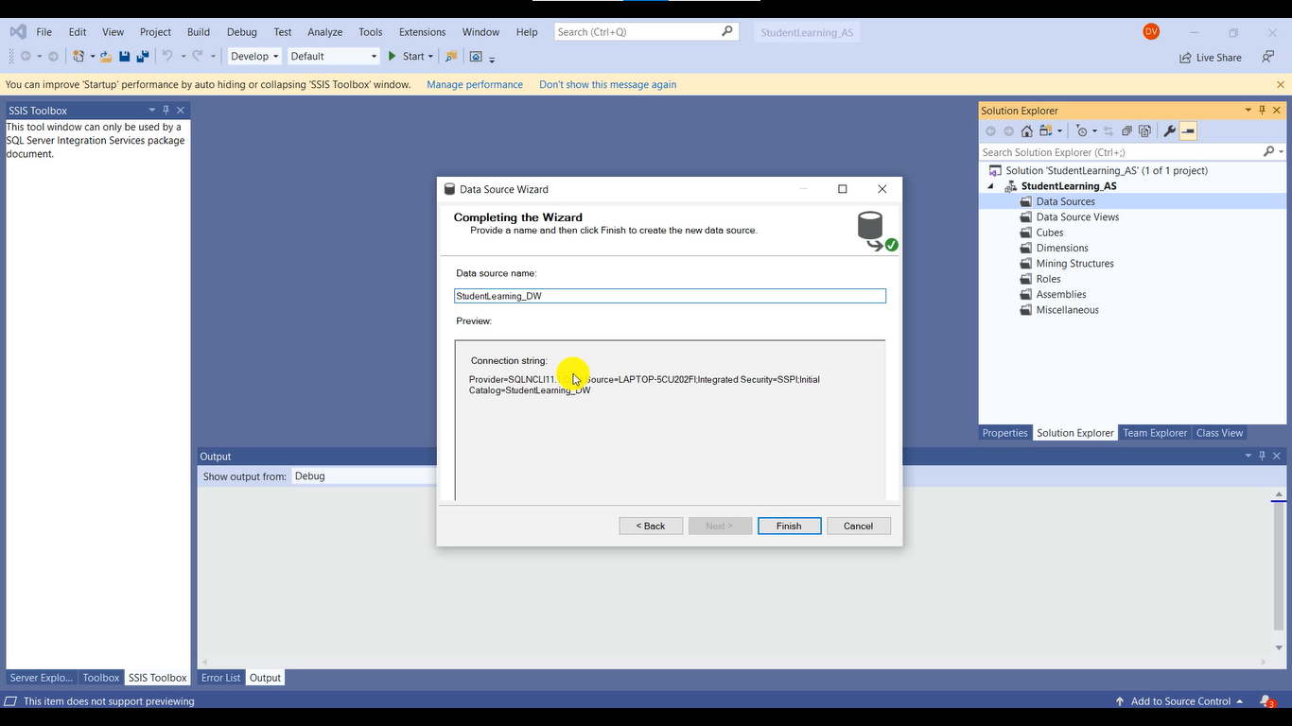

* **Bước 8:** Màn hình sau khi tạo sau.

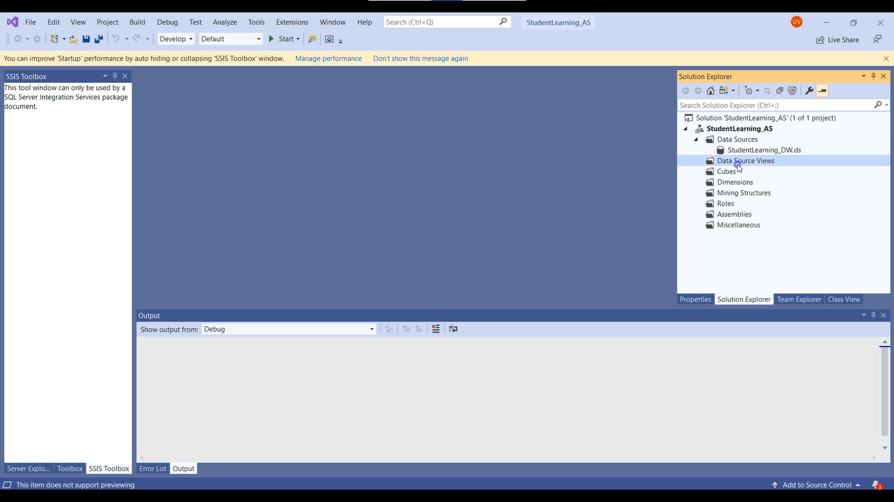

## Tạo Data Source Views

* **Bước 1:** **Click** chuột phải vào **Data Sources Views** và chọn **New Data Source View**.

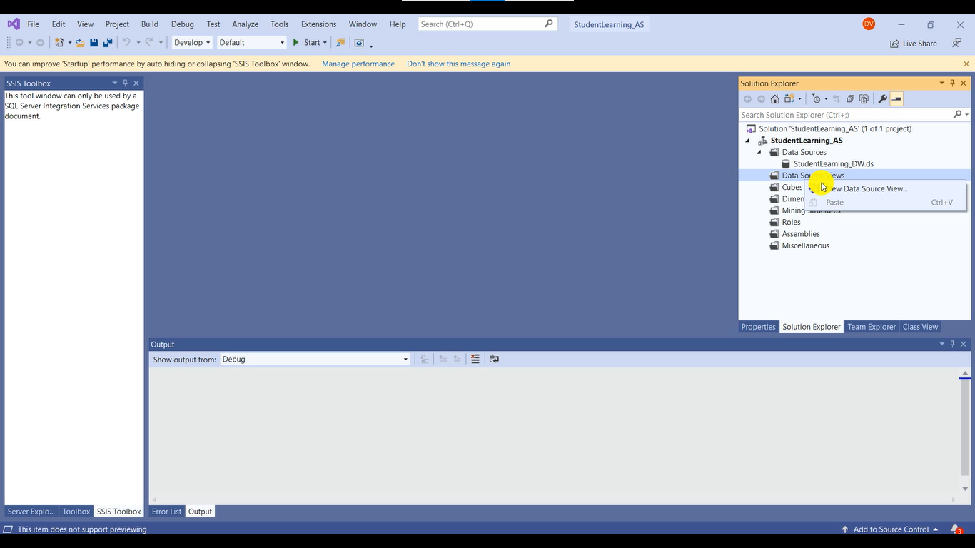

* **Bước 2:** Chọn **Next** để tiếp tục.

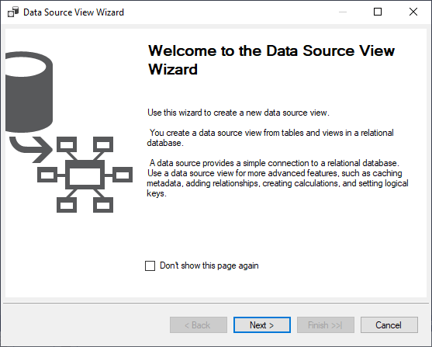

* **Bước 3:** Chọn **Next** để tiếp tục.

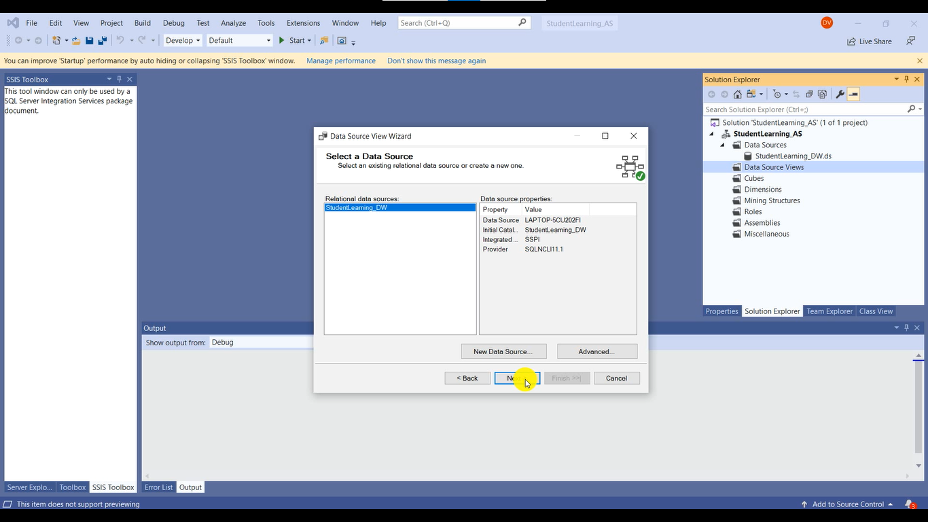

* **Bước 4:** Chọn bảng **Fact** và bấm nút “**>**”.

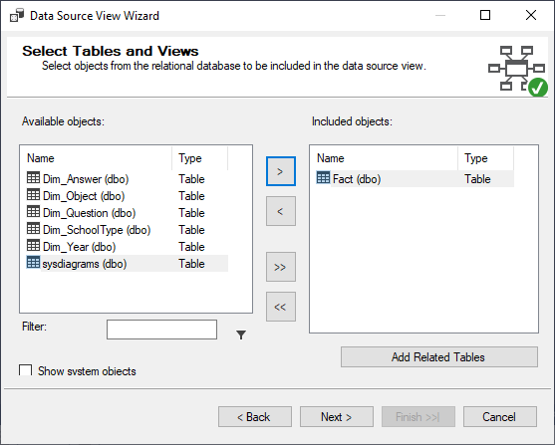

* **Bước 5:** Bấm **Add Related Tables**.

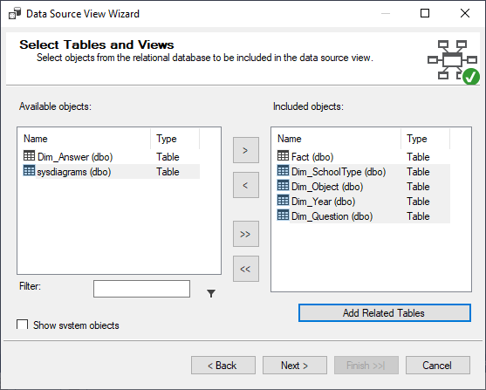

* **Bước 6:** Bấm **Add Related Tables** rồi bấm **Next**.

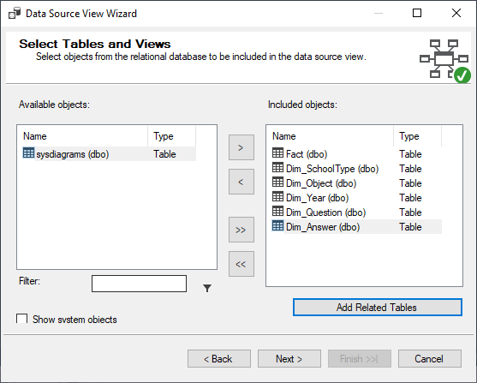

* **Bước 7:** Bấm **Finish**.

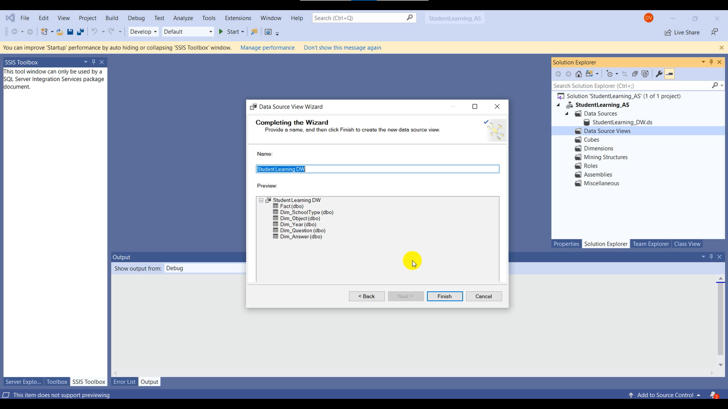

* **Bước 8:** Màn hình sau khi tạo xong.

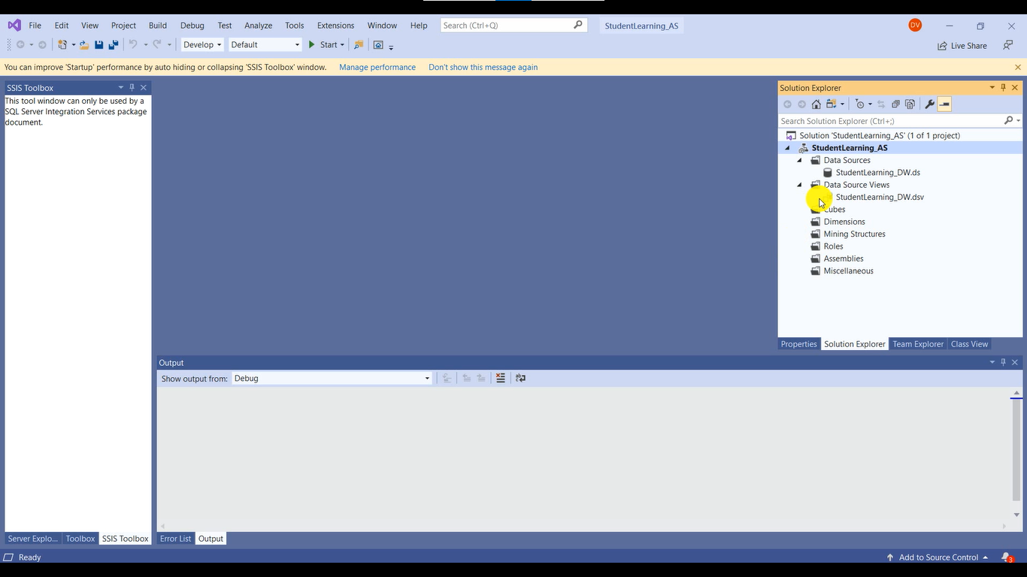

## Tạo Cubes

* **Bước 1:** **Click** chuột phải vào **Cubes** và chọn **New Cubes**.

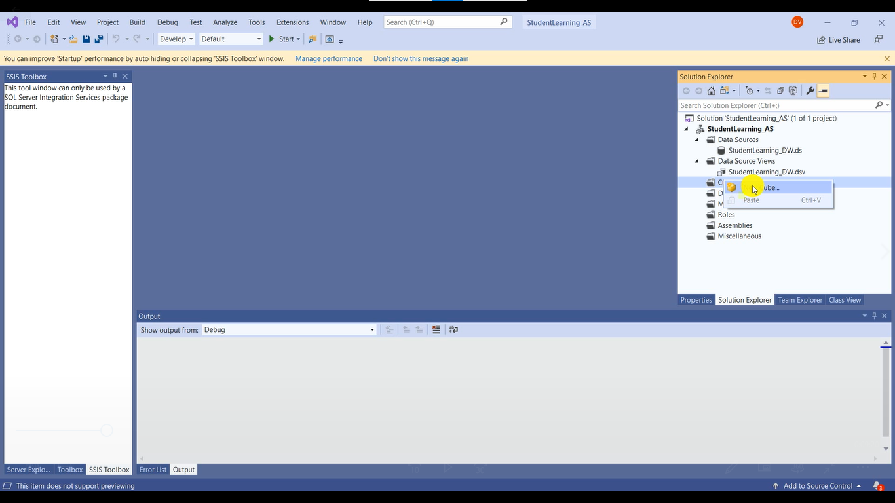

* **Bước 2:** Bấm **Next** để tiếp tục.

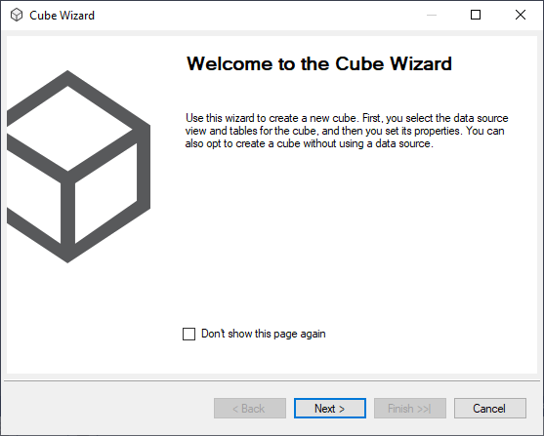

* **Bước 3:** Bấm **Next** để tiếp tục.

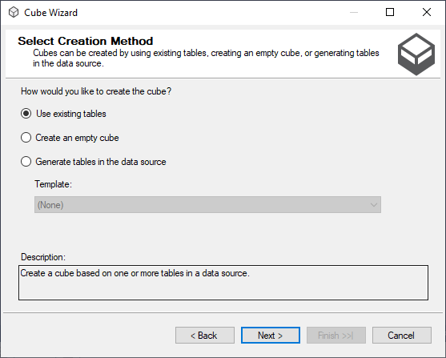

* **Bước 4:** Chọn bảng **Fact** và bấm **Next**.

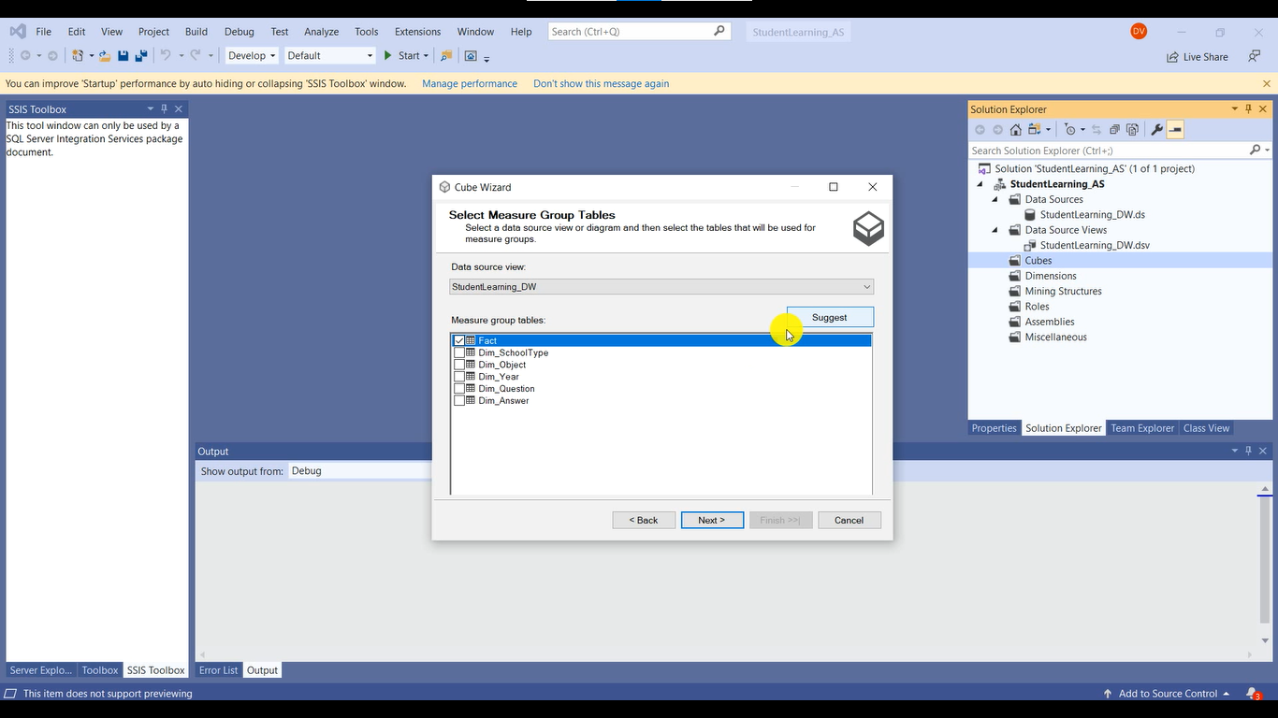

* **Bước 5:** Bấm **Next** để tiếp tục.

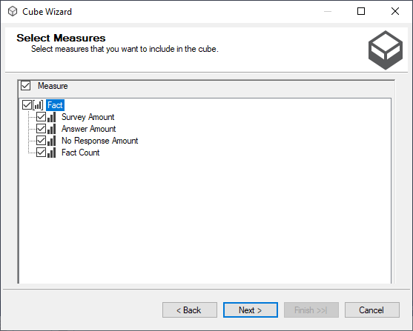

* **Bước 6:** Bấm **Next**.

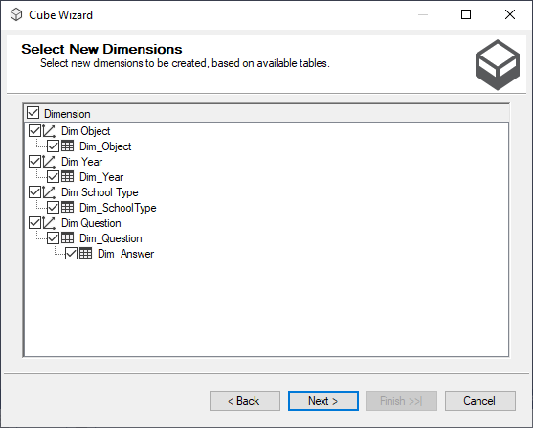

* **Bước 7:** Bấm **Finish**.

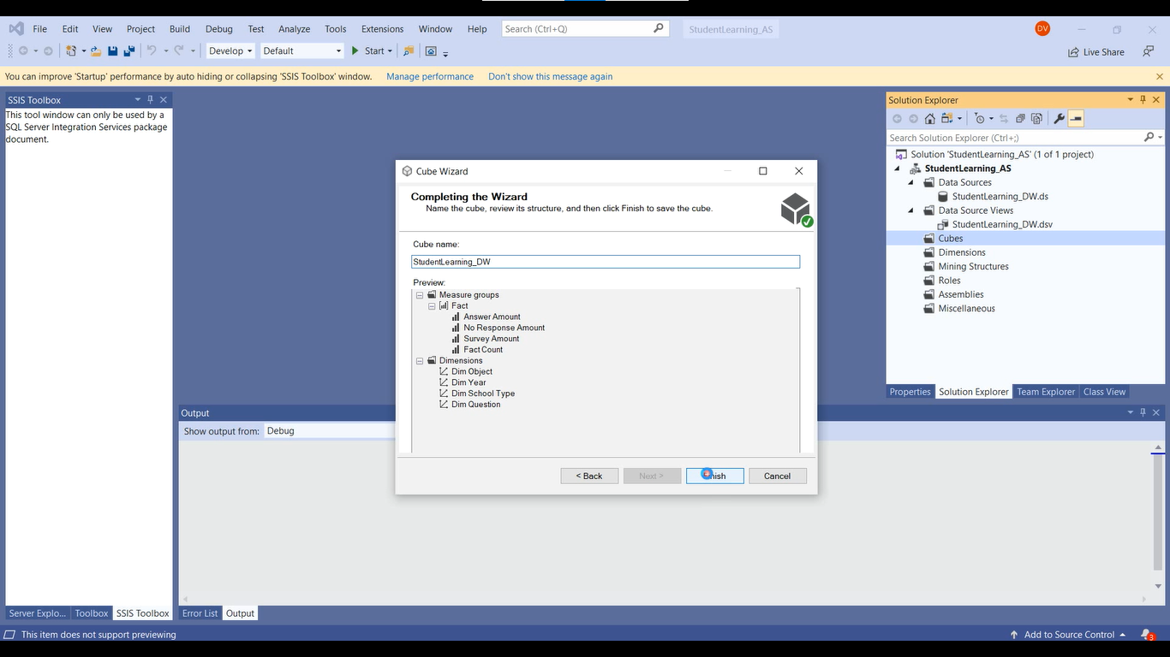

* **Bước 8:** Màn hình sau khi tạo xong.

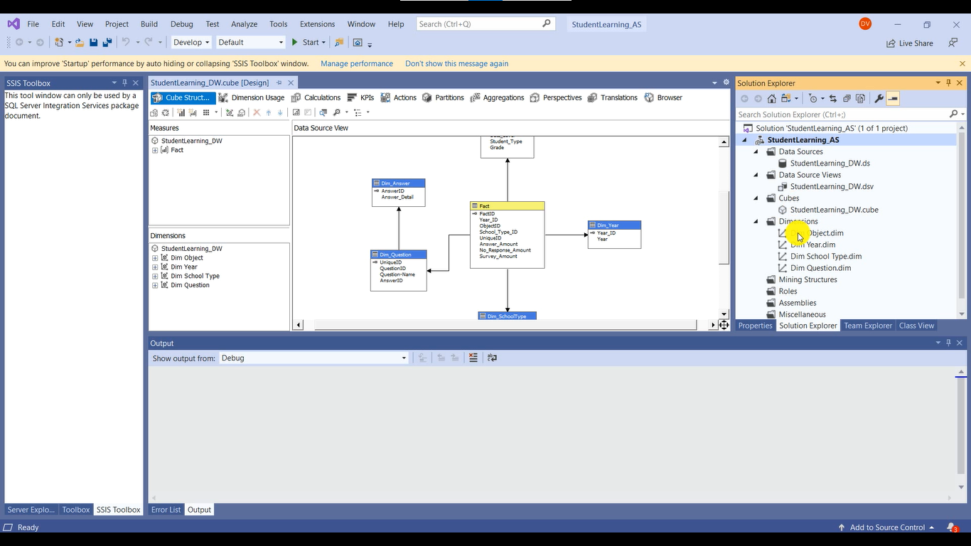

## Điều chỉnh lại các bảng Dimensions

### Bảng Dim_Question

* **Bước 1:** **Double Click** chuột phải và bảng **Dim_Question**, sau đó kéo các thuộc tính ở bảng **Dim_Question** và **Dim_Answer** sang mục **Attributes**.

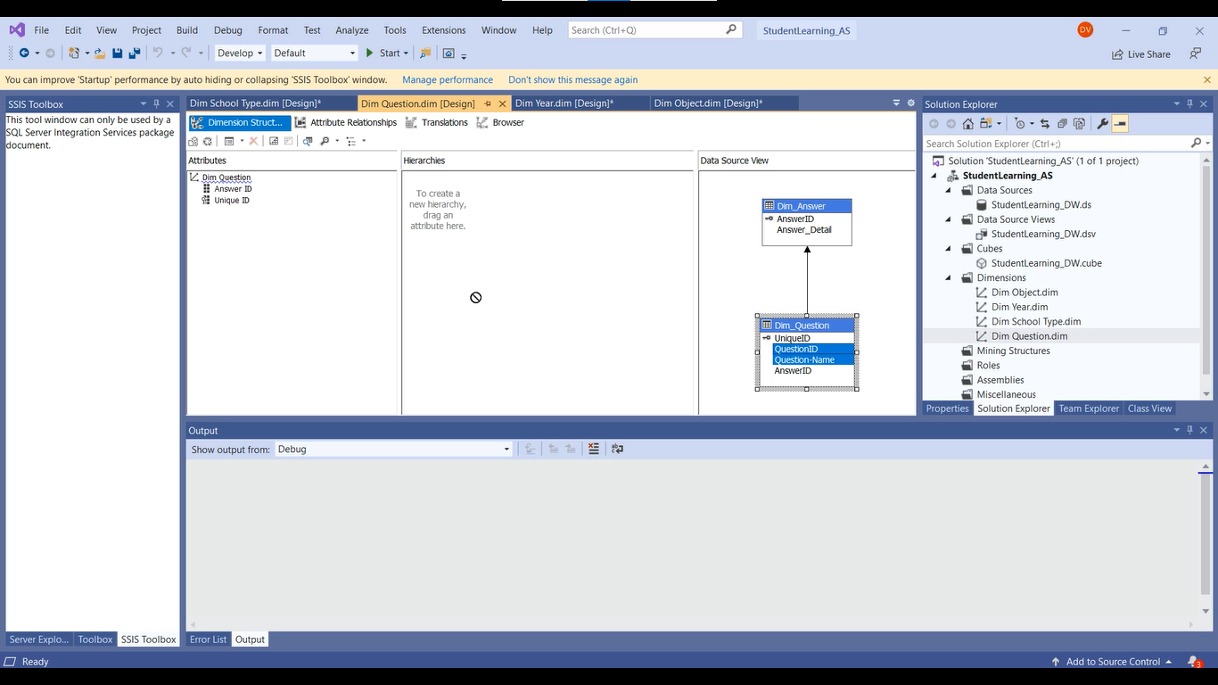

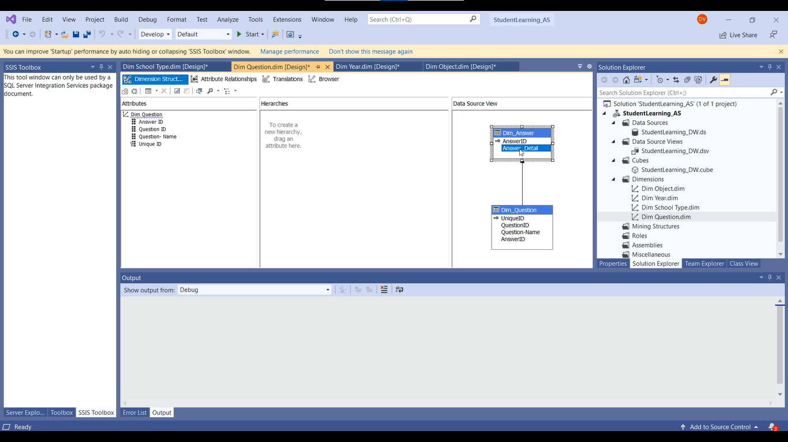

* **Bước 2:** Màn hình kết quả sau khi thao tác xong.

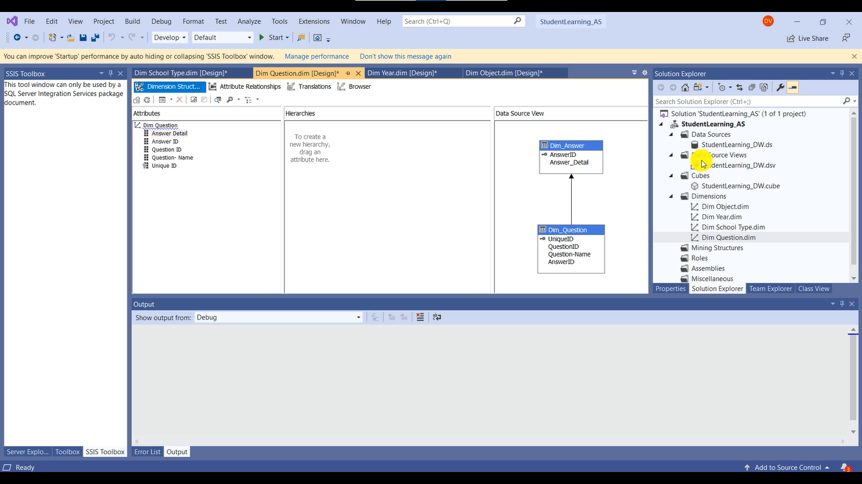

### Bảng Dim_Object

* **Bước 1:** **Double Click** chuột phải và bảng **Dim_Object**, sau đó kéo các thuộc tính ở bảng sau sang mục **Attributes**.

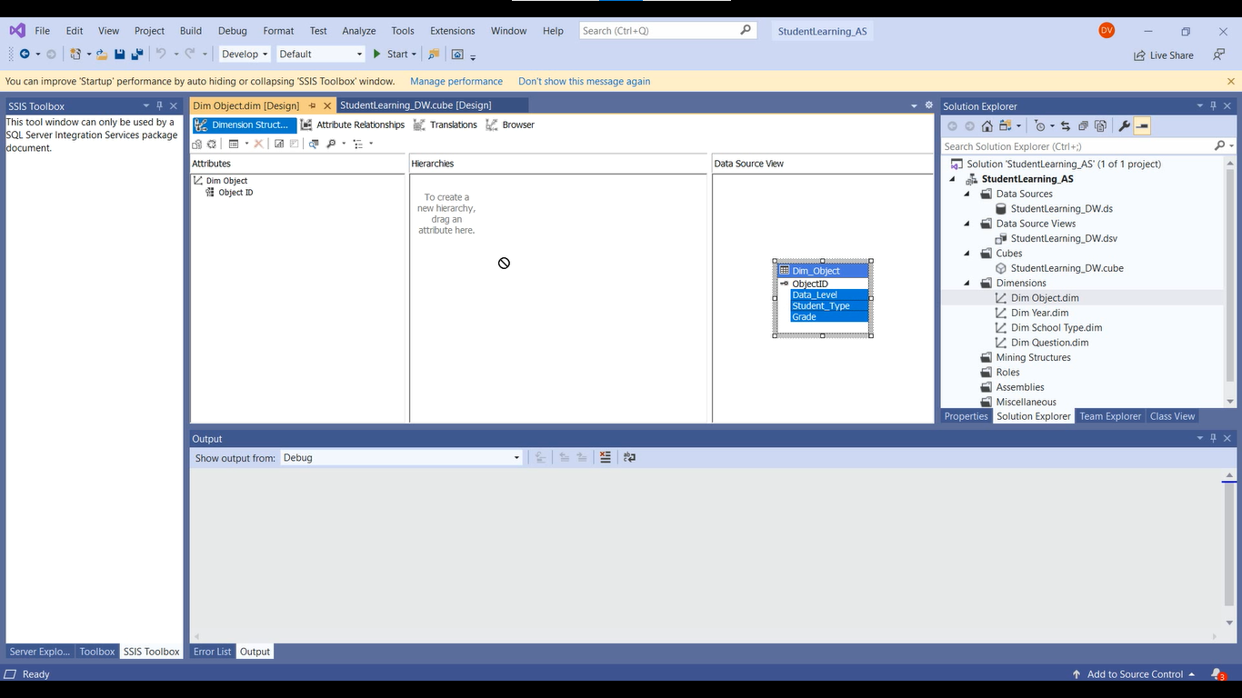

* **Bước 2:** Màn hình kết quả sau khi thao tác xong.

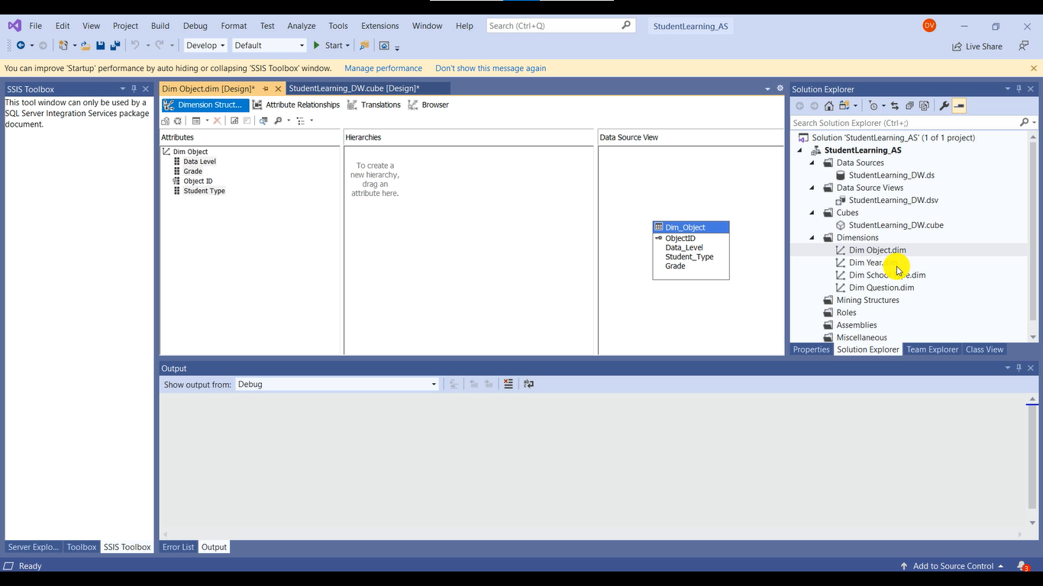

### Bảng Dim_SchooleType

* **Bước 1:** **Double Click** chuột phải và bảng **Dim_Schooltype**, sau đó kéo các thuộc tính ở bảng sau sang mục **Attributes**.

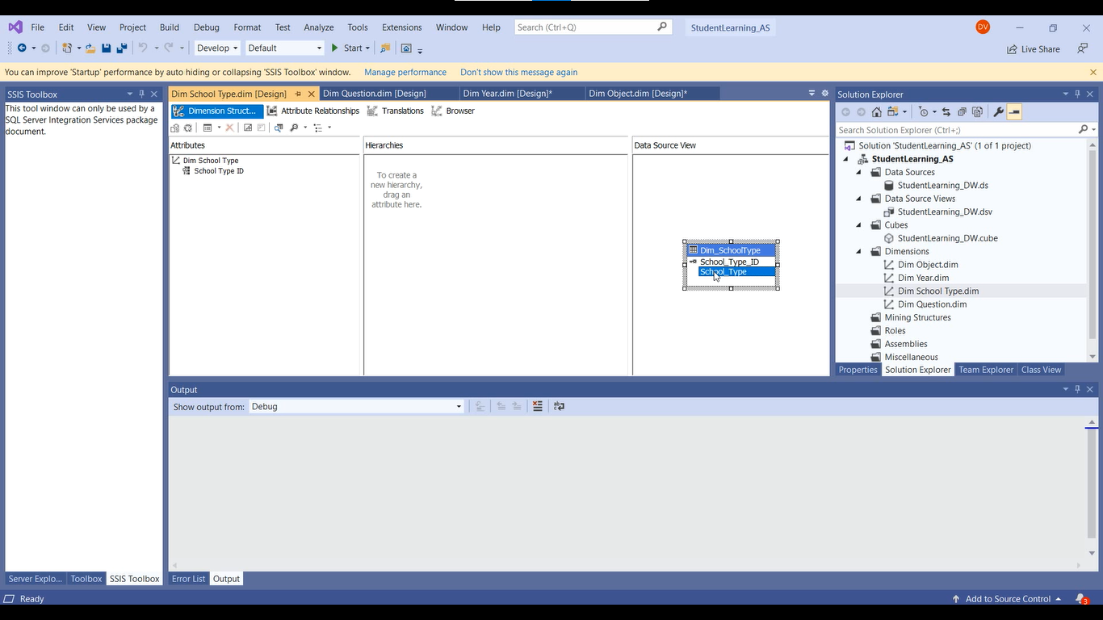

* **Bước 2:** Màn hình kết quả sau khi thao tác xong.

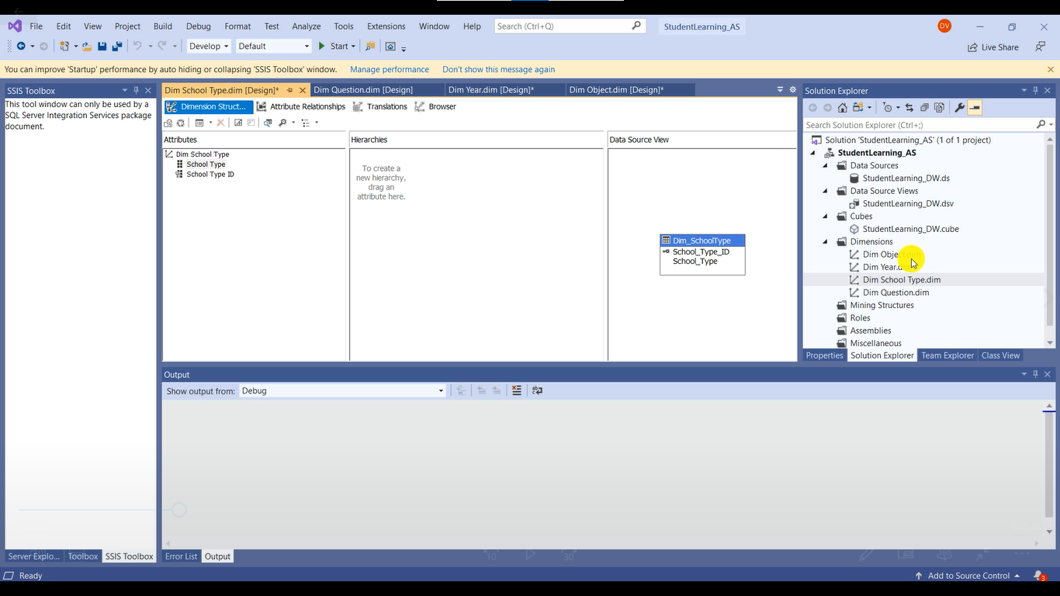

### Bảng Dim_Year

* **Bước 1:** **Double Click** chuột phải và bảng **Dim_Year**, sau đó kéo các thuộc tính ở bảng sau sang mục **Attributes**.

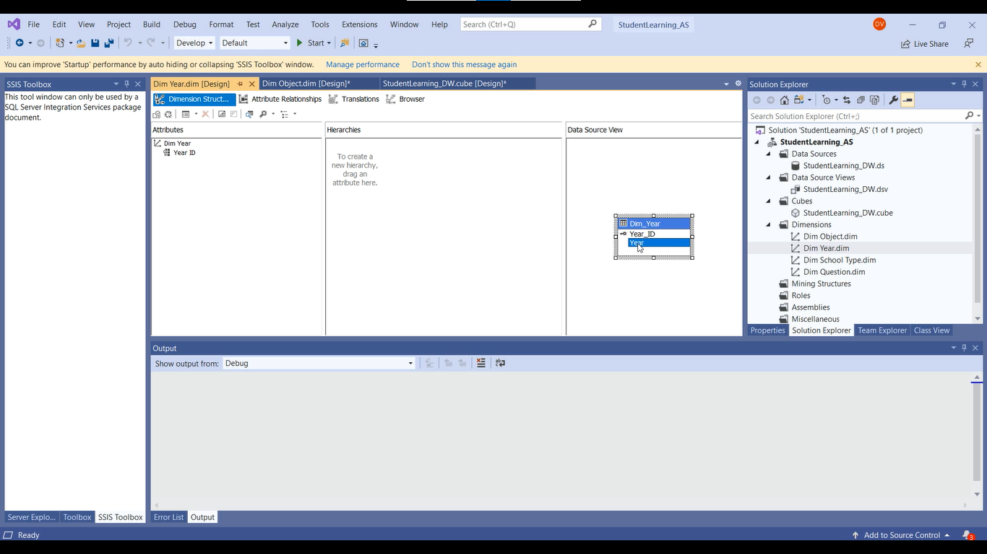

* **Bước 2:** Màn hình kết quả sau khi thao tác xong.

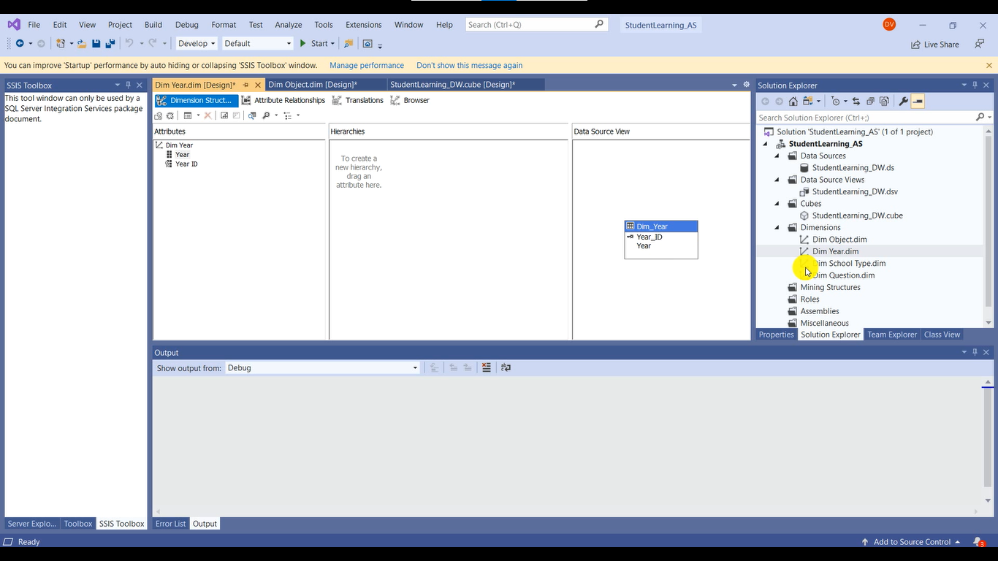

## Điều chỉnh lại phân quyền của SQL Database

* **Bước 1:** Khởi động **SQL Server** và bấm **Connect**.
* **Bước 2:** Chọn **Security**, chọn **NT AUTHORITY\SYSTEM**, kích chuột phải và chọn **Properties**.

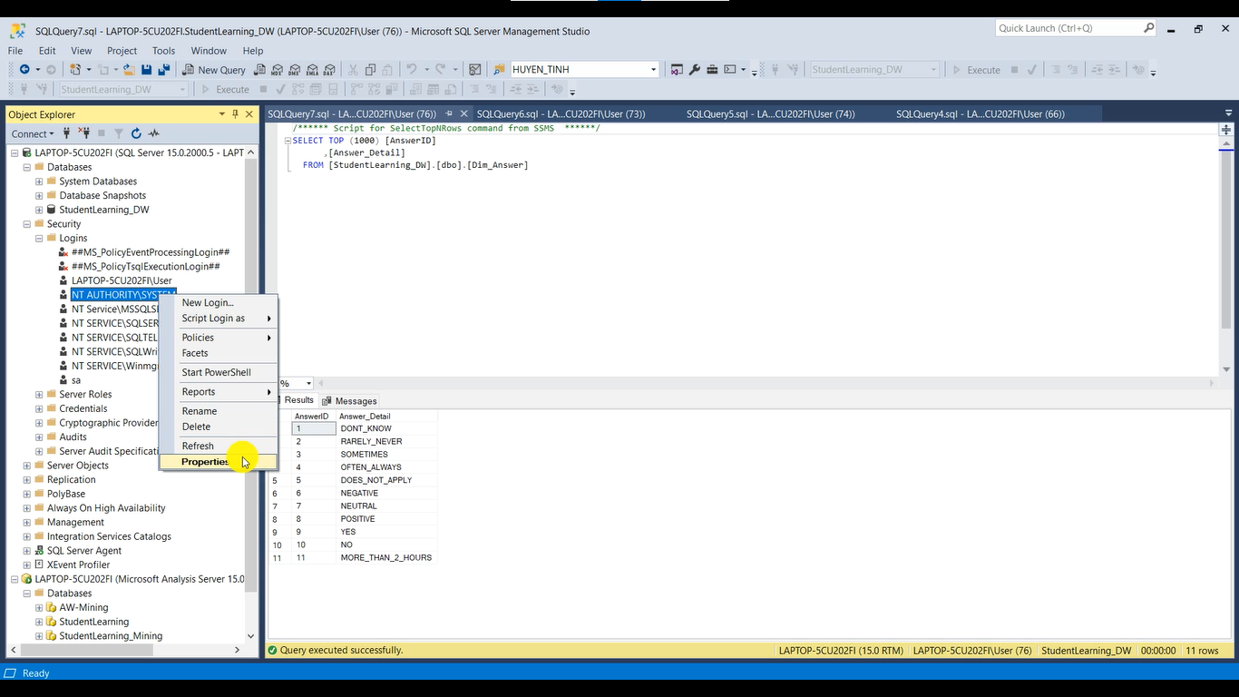

* **Bước 3:** Chọn **User Mapping**, chọn **Database** cần phân quyền, chọn **db_datareader** và bấm **OK**.

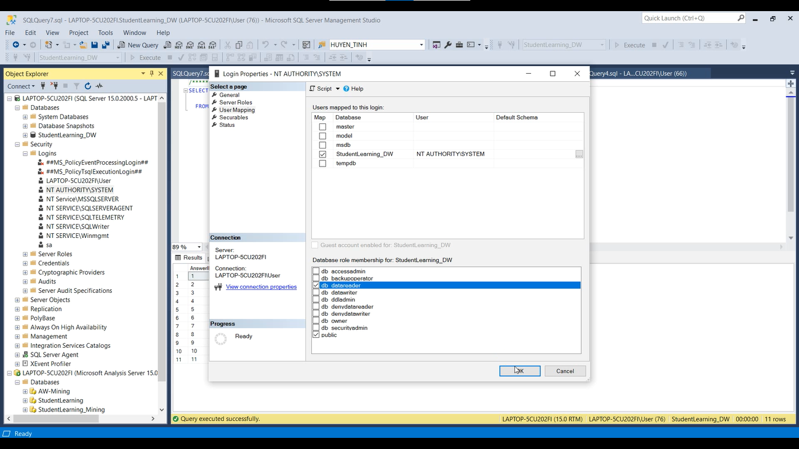

* **Bước 4:** Trở lại **Visual Studio**, **Click** chuột phải vào **Project** và chọn **Properties**.

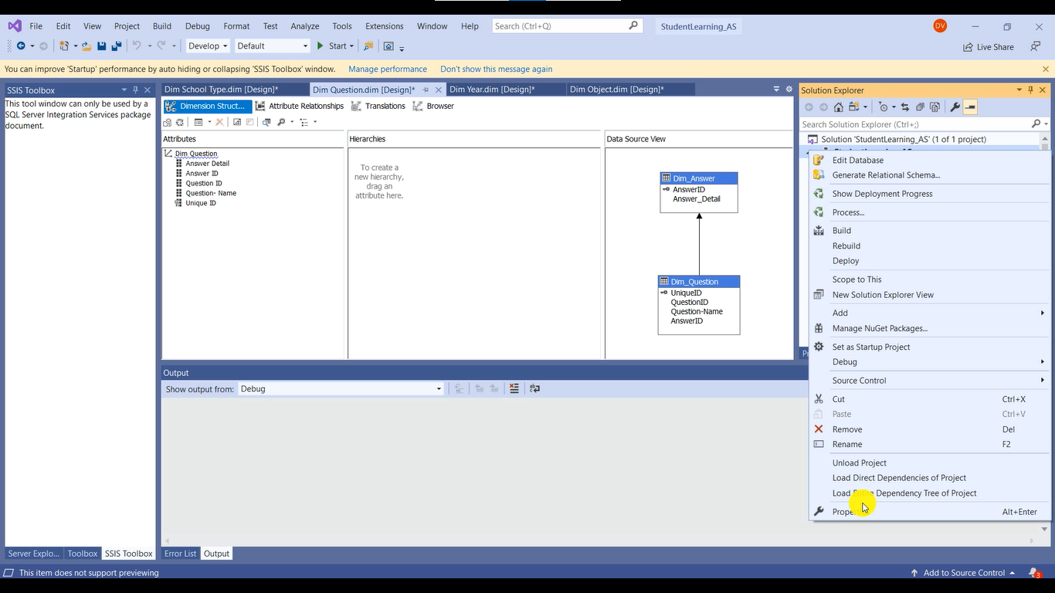

* **Bước 5:** Chọn **Deployment**, đặt lại tên cho **Server** trùng với tên **SQL Server** ở **Bước 1** và bấm **OK**.

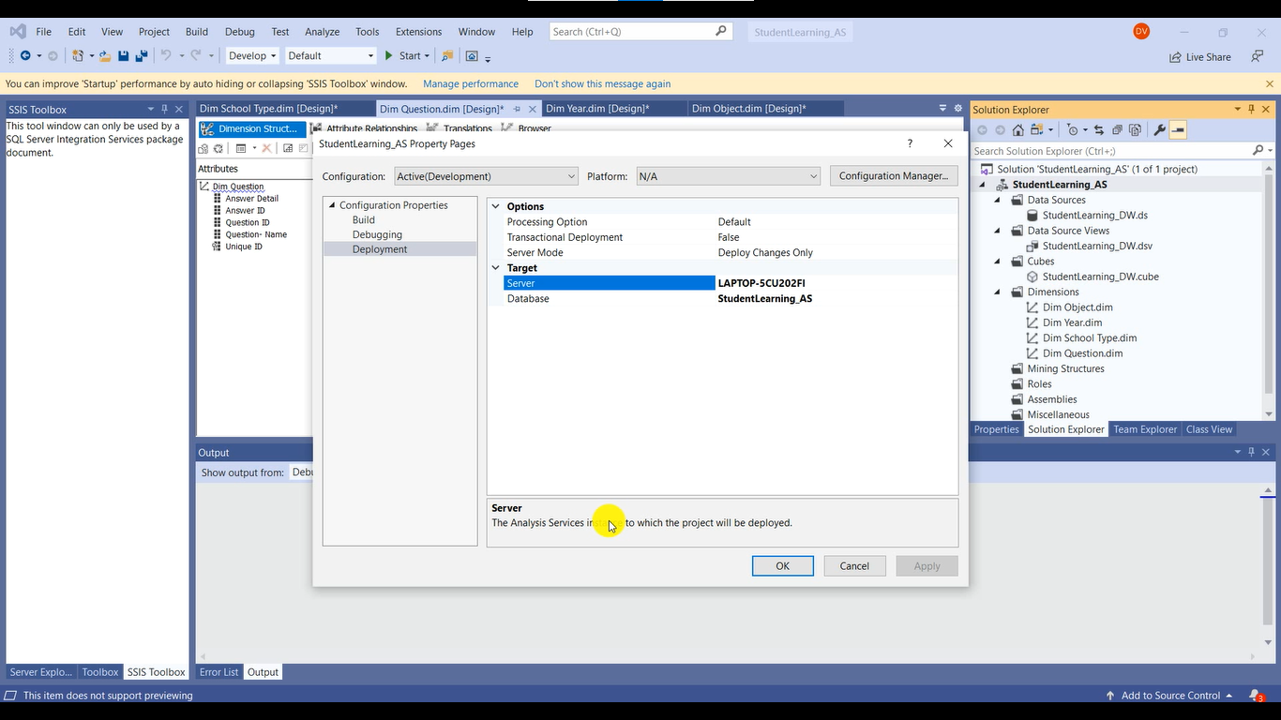

* **Bước 6:** **Click** chuột phải vào **Project** và chọn **Deploy**.

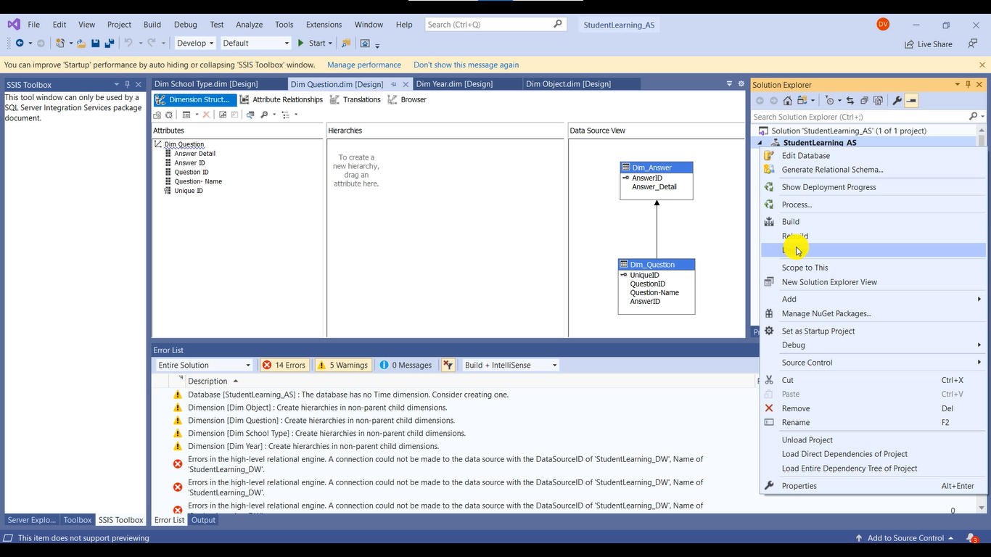

* **Bước 7:** Màn hình sau khi **Deploy** thành công.

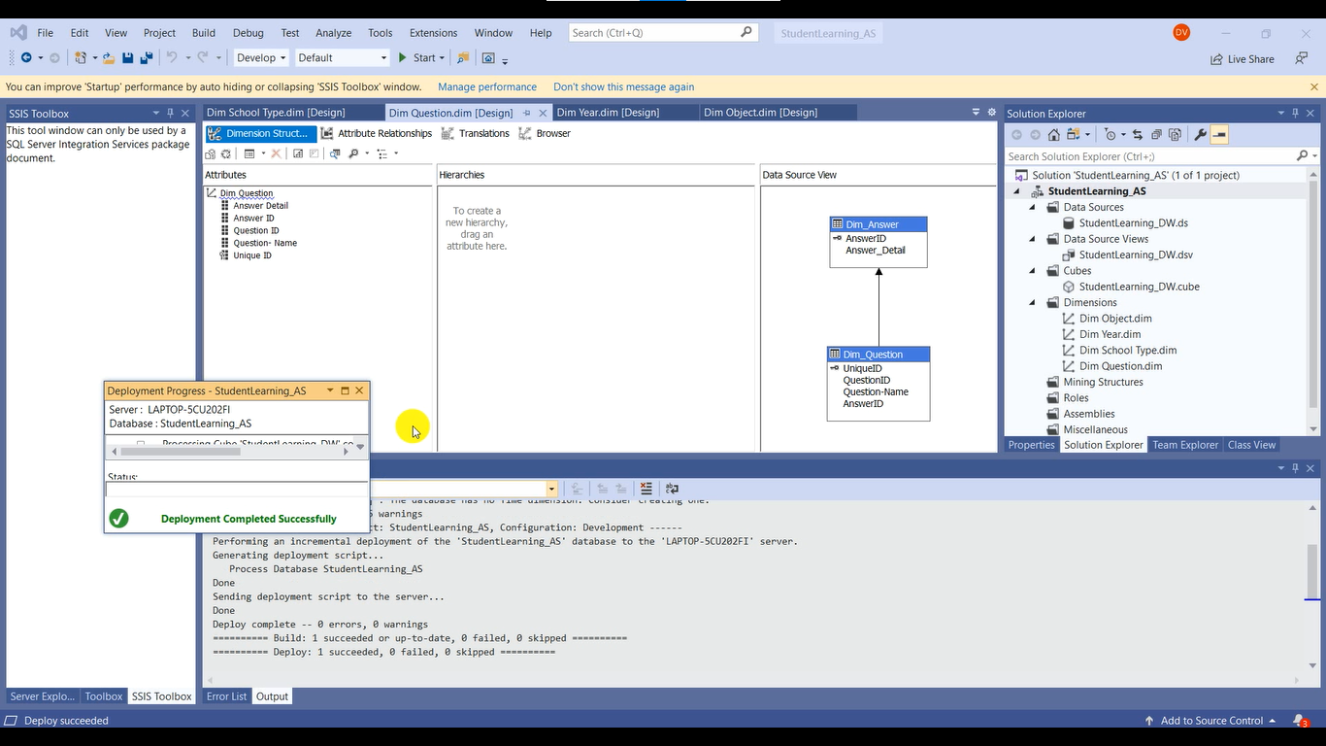

## Tạo thuộc tính Hierachy

* **Bước 1:** **Double Click** vào bảng **Dim_Object**, rồi kéo các thuộc tính **Data Level**, **Student Type** và **Grade** từ bản **Attributes** sang bảng **Hierachies** và xếp theo thứ tự như hình bên dưới.

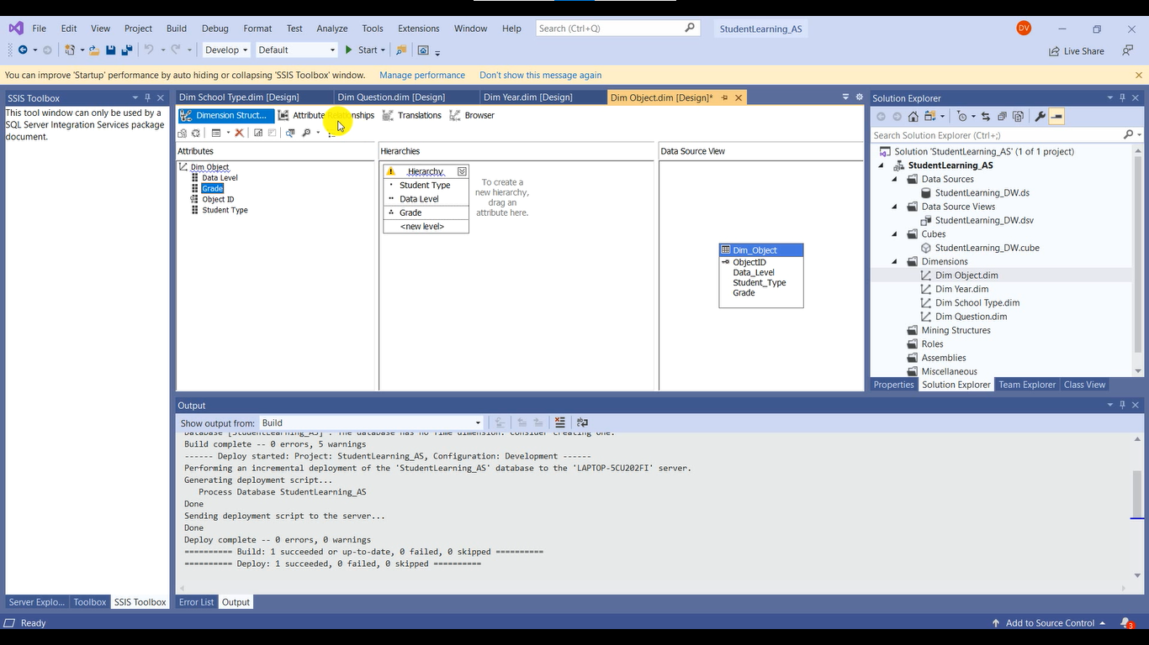

* **Bước 2:** Chọn **Properties**. Chọn thuộc tính **Data Level**, **Student Type** và **Grade** từ bản **Attributes**. Sau đó sửa mục **AttributeHierachyDisplayFolder** thành **Type**.

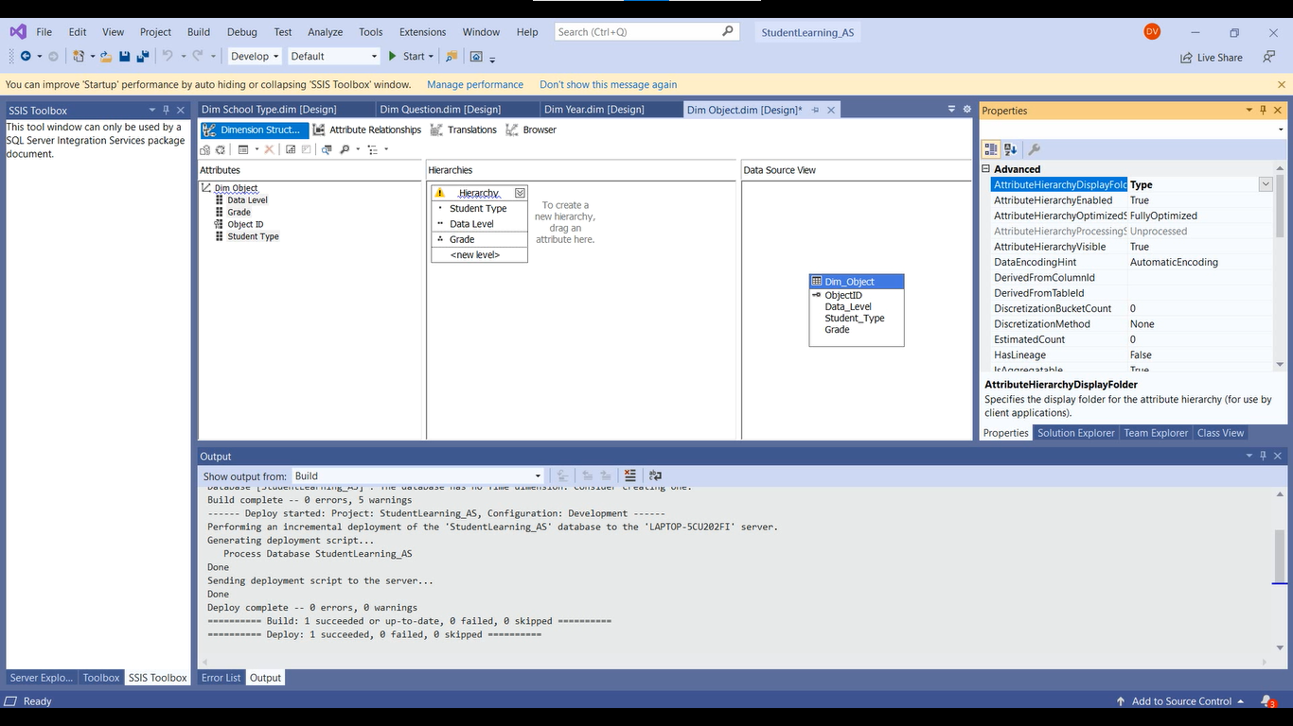

* **Bước 3:** **Double Click** chuột vào bảng **Hierachy**. Ở bảng **Properties**, đổi trường **Name** thành **Object Type**, trường **DisplayFolder** thành **Type**.

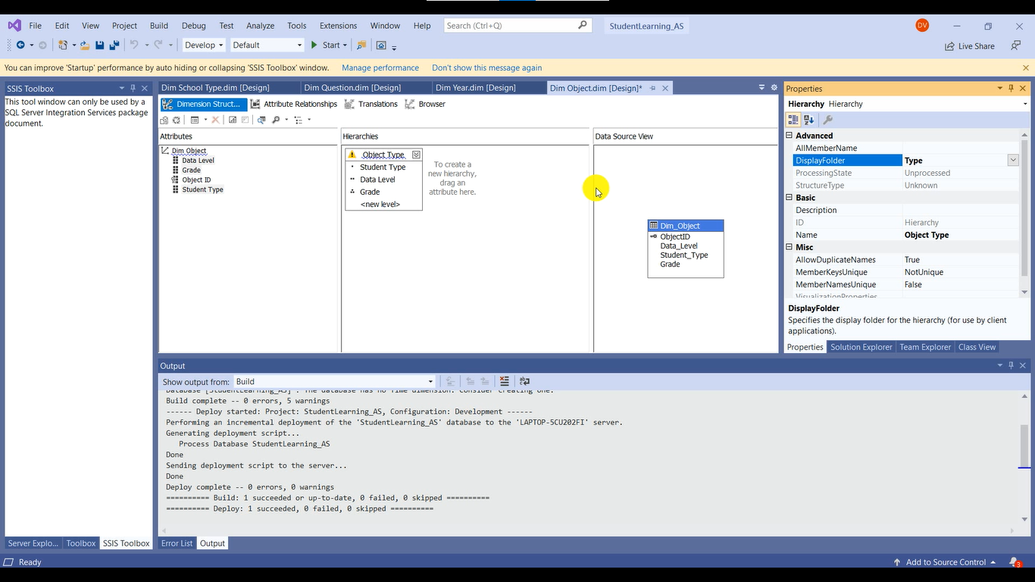

* **Bước 4:** Sau đó bấm **Attributes Relationships** ta được kết quả như hình sau.

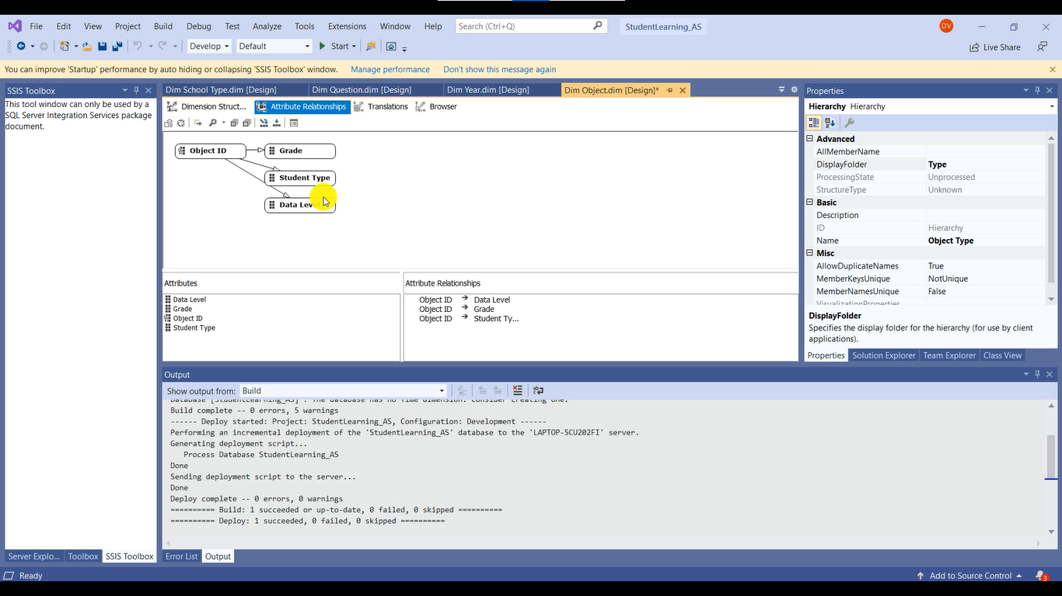

* **Bước 5:** Kéo thuộc tính **Grade** bỏ vào **Student Type**, rồi kéo **Student Type** bỏ vào **Data Level** như hình bên dưới.

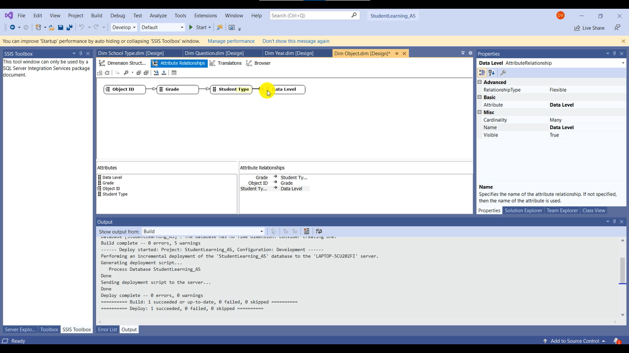

* **Bước 6:** **Click** chuột phải vào mũi tên giữa **Student Type** và **Data Level**. Chọn **Relationship Type**, chọn **Regid**.

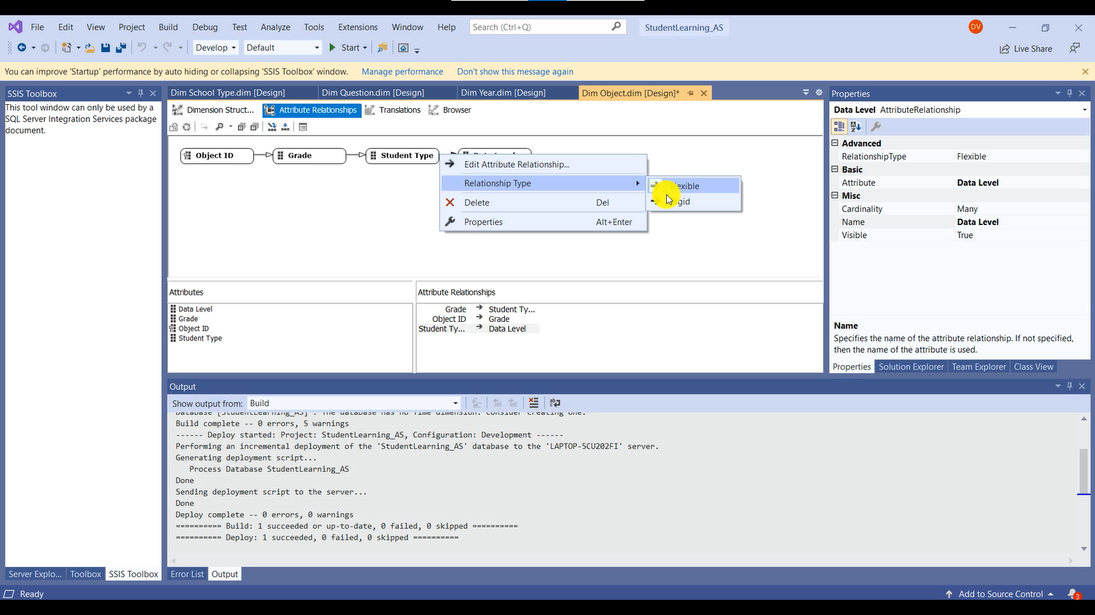

* **Bước 7:** **Click** chuột phải vào mũi tên giữa **Grade** và **Student Type**. Chọn **Relationship Type**, chọn **Flexible**.

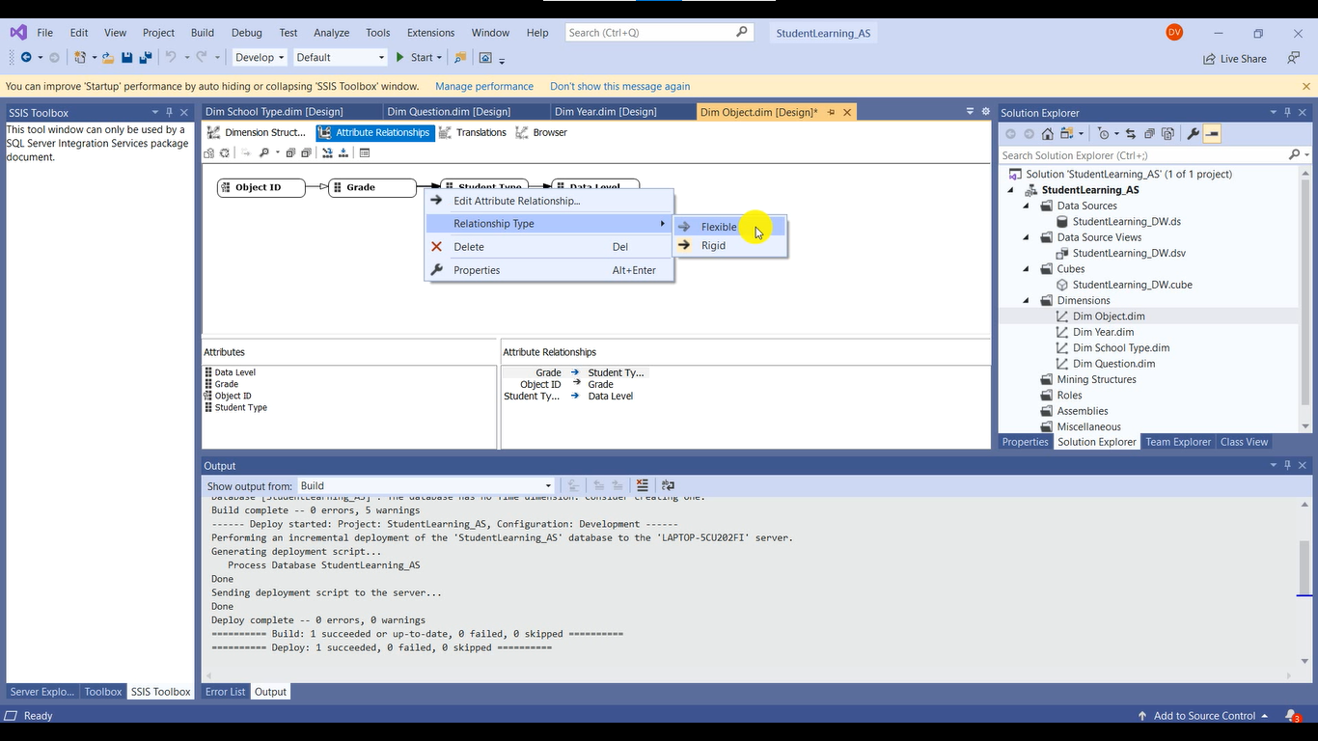

* **Bước 8:** Chọn **Properties** của thuộc tính **Grade**. Tại trường **KeyColumns** chuyển **ObjectID** từ cột **Available Columns** sang cột **Key Columns** rồi bấm **OK**.

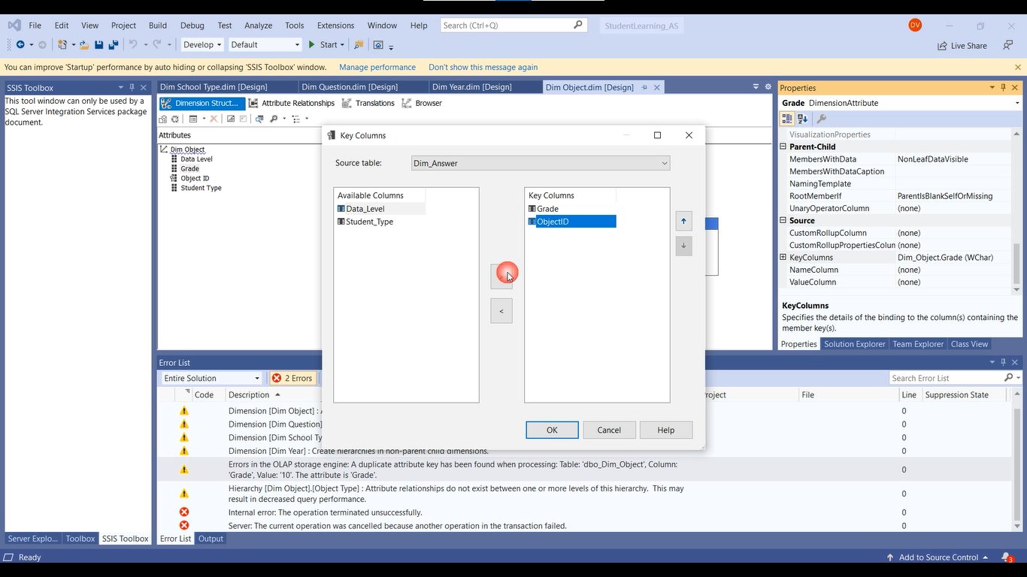

* **Bước 9:** Tại trường **Name Columns**, chọn **Source Columns** là **Grade** rồi bấm **OK**.

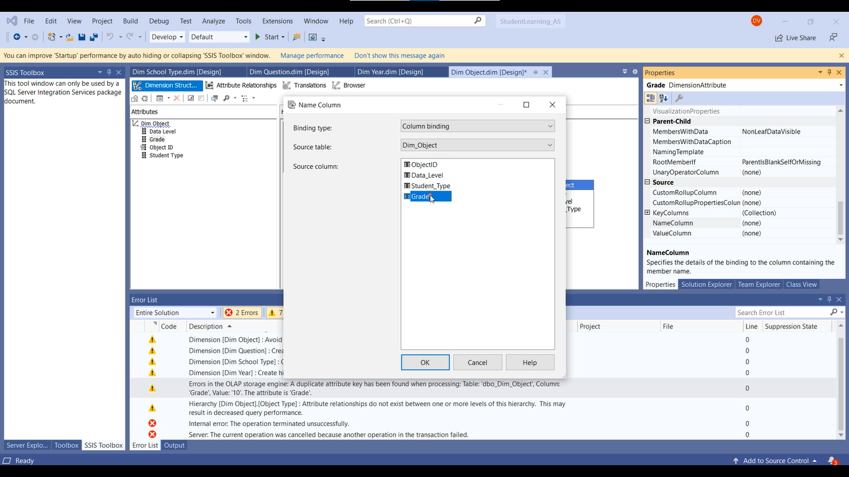

* **Bước 10:** Chọn **Properties** của thuộc tính **Student_Type**. Tại trường **KeyColumns** chuyển **Data_Level** từ cột **Available Columns** sang cột **Key Columns** rồi bấm **OK**.

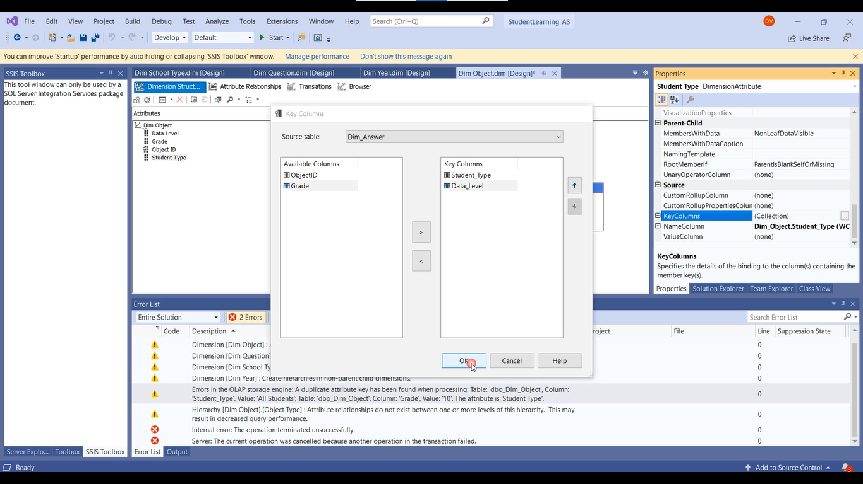

* **Bước 11:** Tại trường **Name Columns**, chọn **Source Columns** là **Student_Type** rồi bấm **OK**.

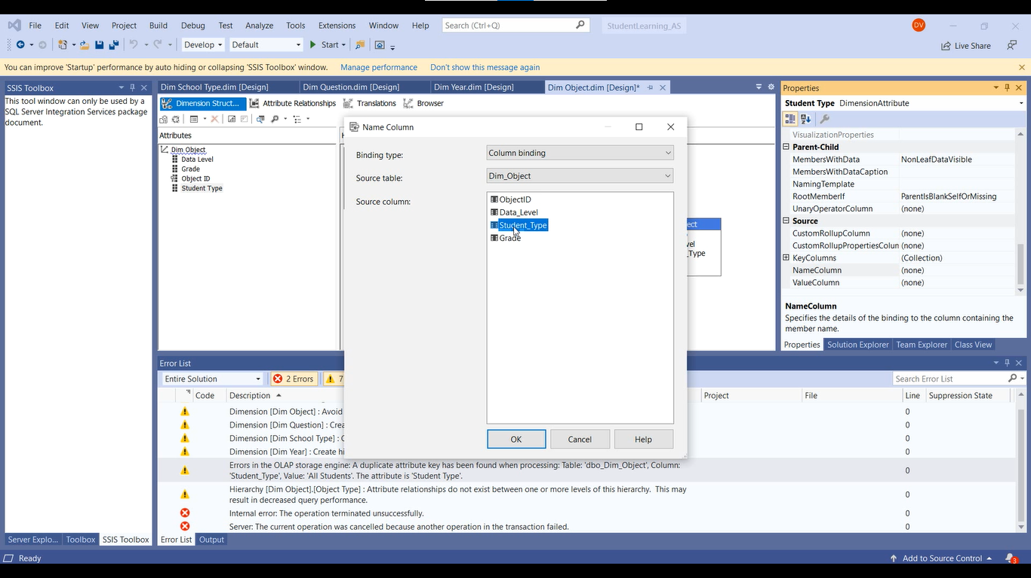

* **Bước 12:** **Deploy** lại **Project**.

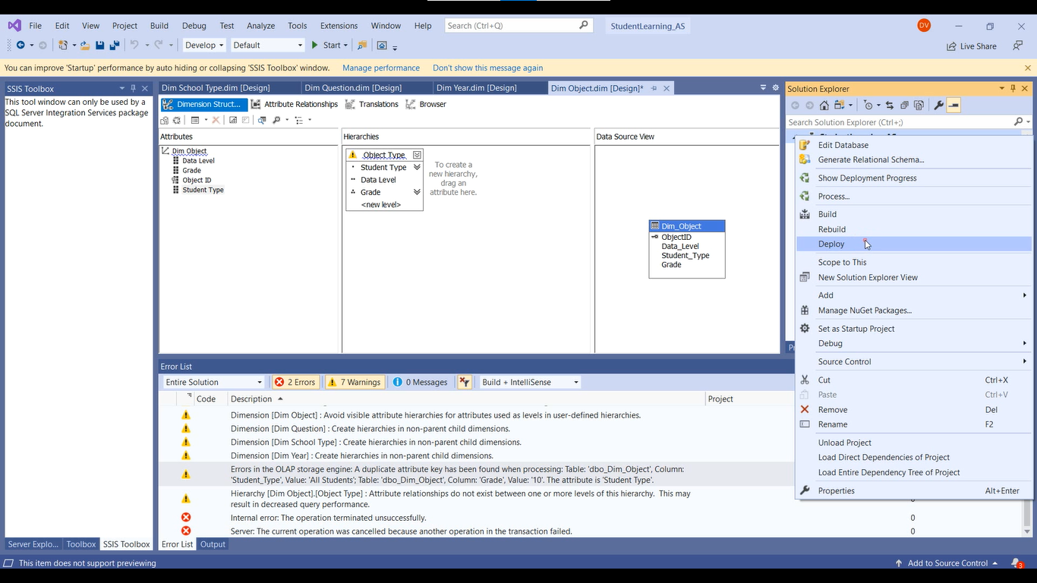

* **Bước 13:** Màn hình kết quả sau khi **Deploy** thành công.

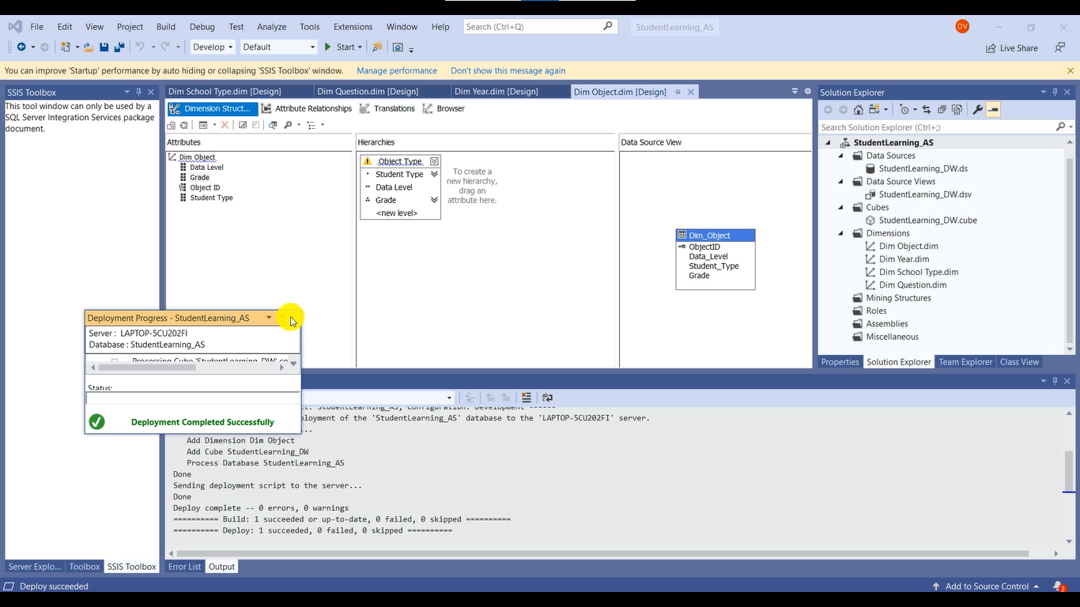

## Tạo độ đo Calculate

* **Bước 1: Double Click** vào khối **StudentLearing_DW**. Click chuột phải vào Calculate, chọn New Calculate Member.

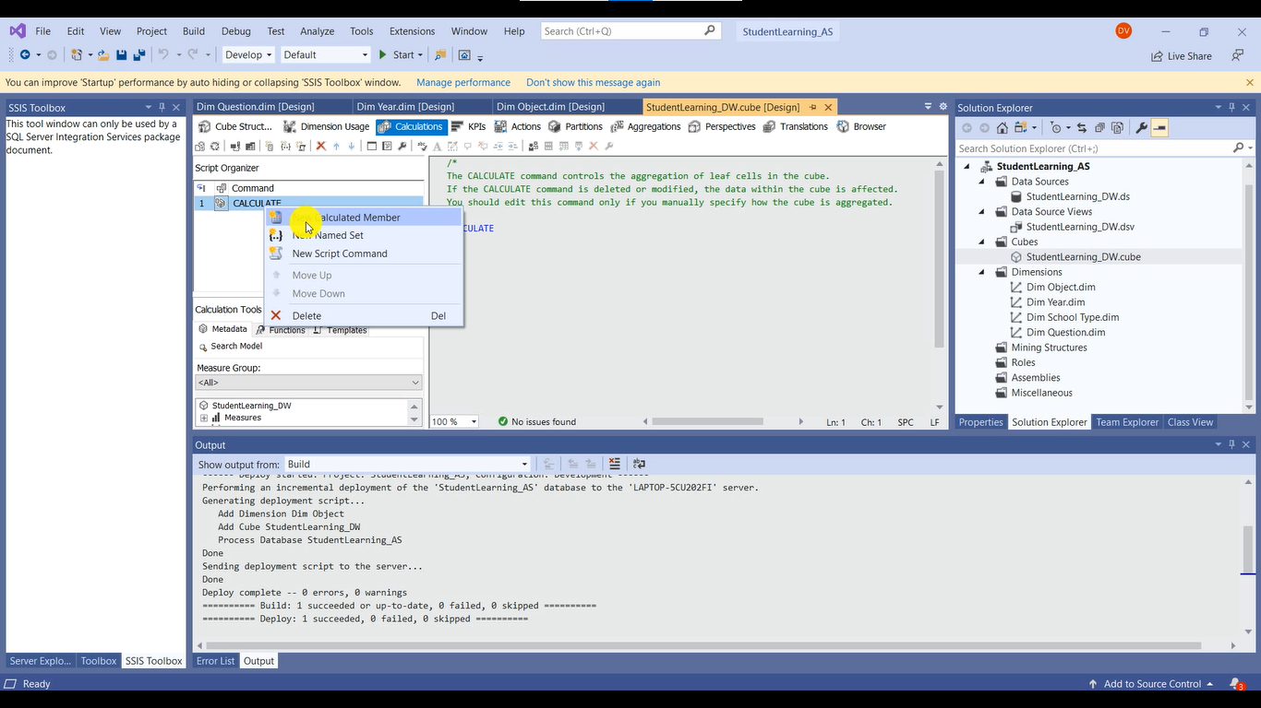

* **Bước 2:** Đổi tên cho **Calculate**. Ở mục **Format String** chọn “**Percent**”. Kéo **Answer_Amount** và **Survey Amount** từ bảng **Fact** vào mục **Expession** như hình bên dưới.

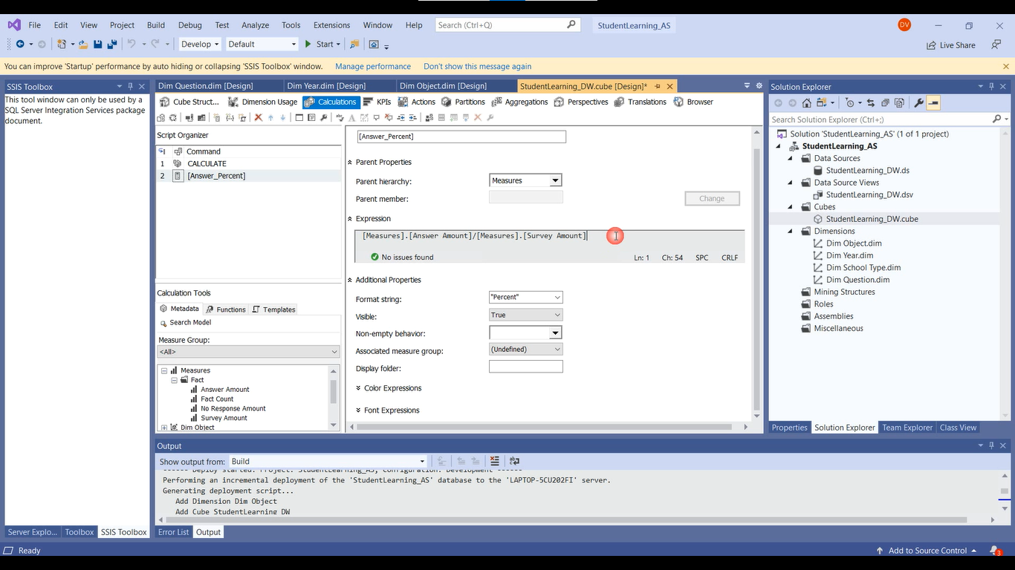

* **Bước 3:** **Deploy** lại khối để cập nhật **Calculate**.

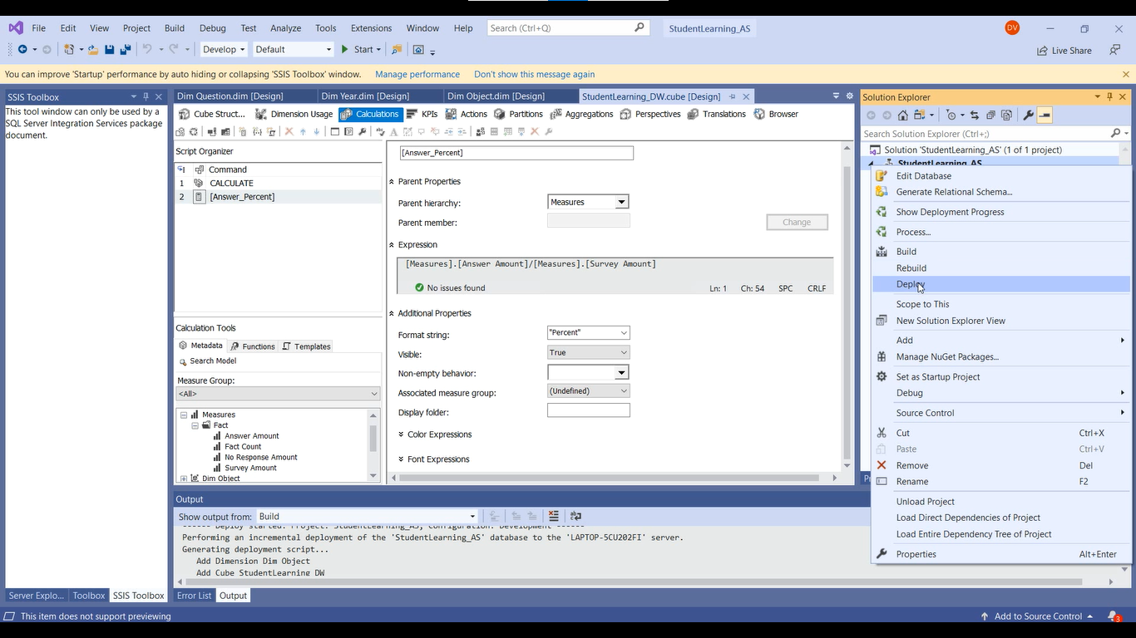

* **Bước 4:** **Deploy** thành công.

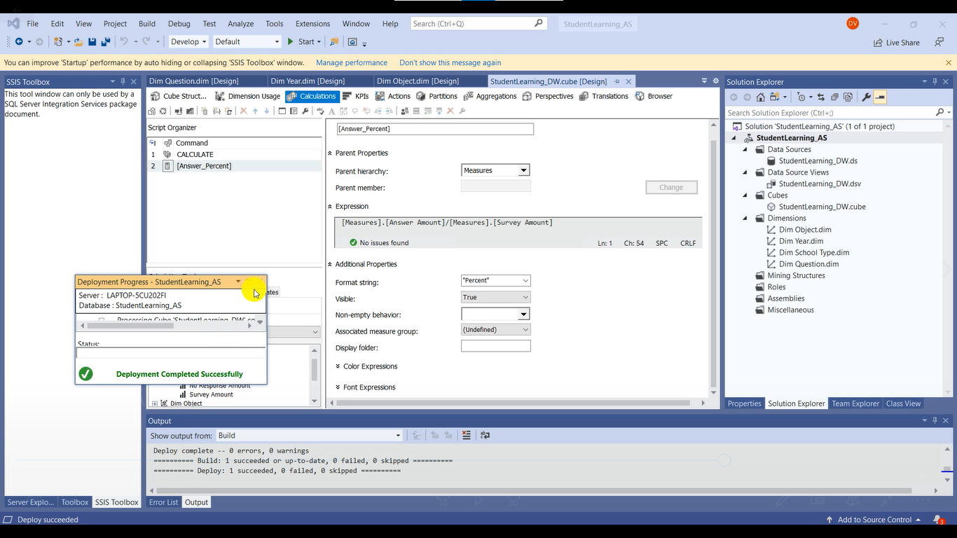

* **Bước 5:** Đóng khối đang chạy, sau đó mở lại để kiểm tra. Ta thấy **Calculate** đã được cập nhật vào **Measure**.

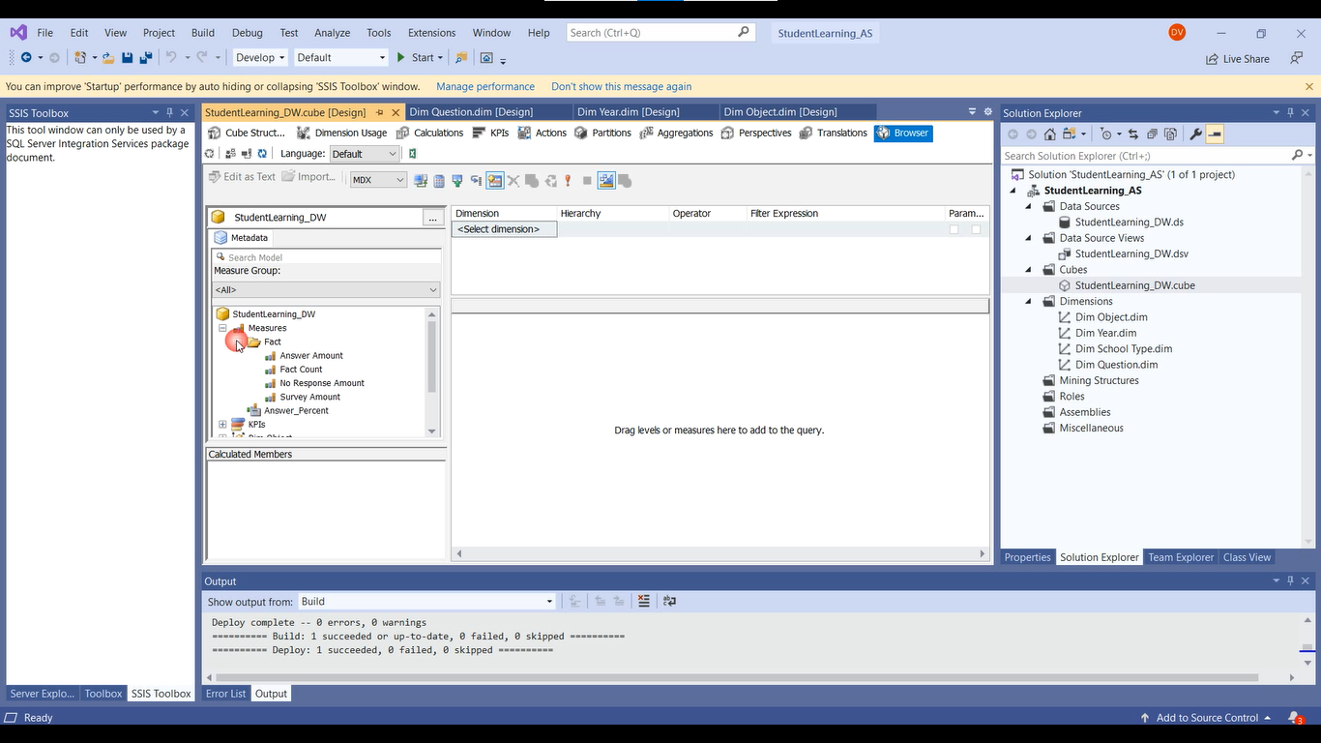

# NGÔN NGỮ MDX

## Thống kê xem có bao nhiêu học sinh tham gia khảo sát theo từng niên khóa?

* Kết quả truy vấn **Manual**.

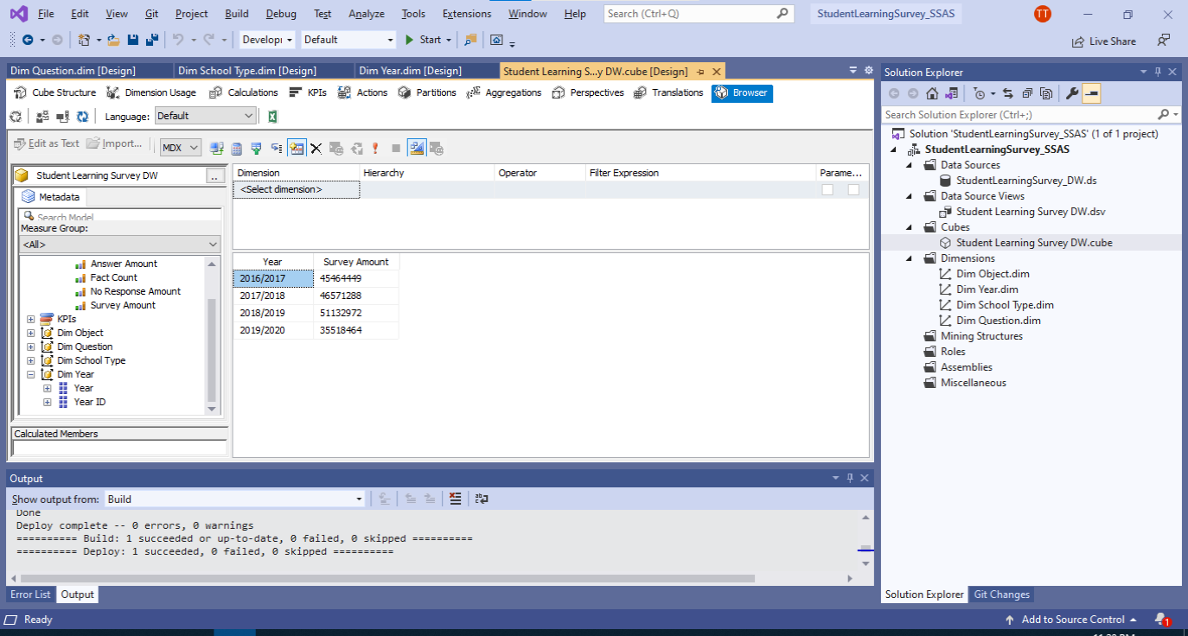

* Kết quả truy vấn **Pivot Excel**.

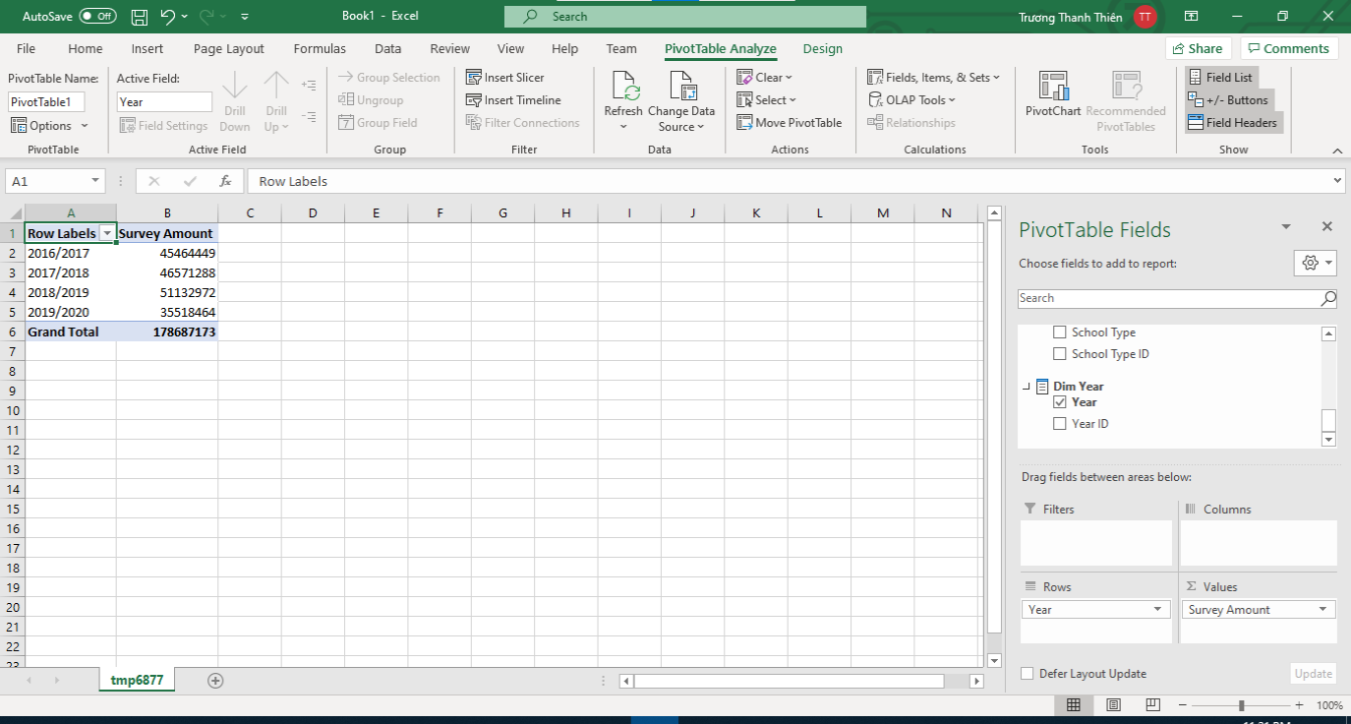

* Kết quả truy vấn **MDX**.

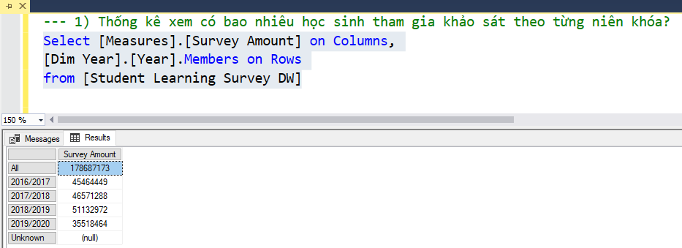

## Số lượng sinh viên tham gia trả lời các mã câu hỏi bất kỳ, sắp xếp số lượng giảm dần.

* Kết quả truy vấn **Manual**.

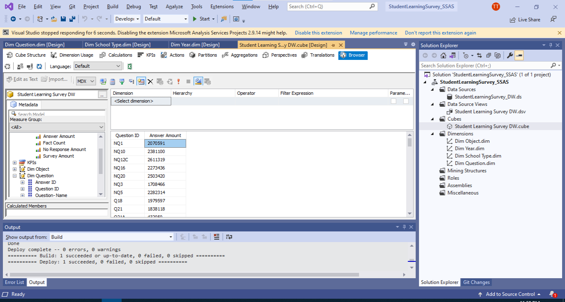

* Kết quả truy vấn **Pivot Excel**.

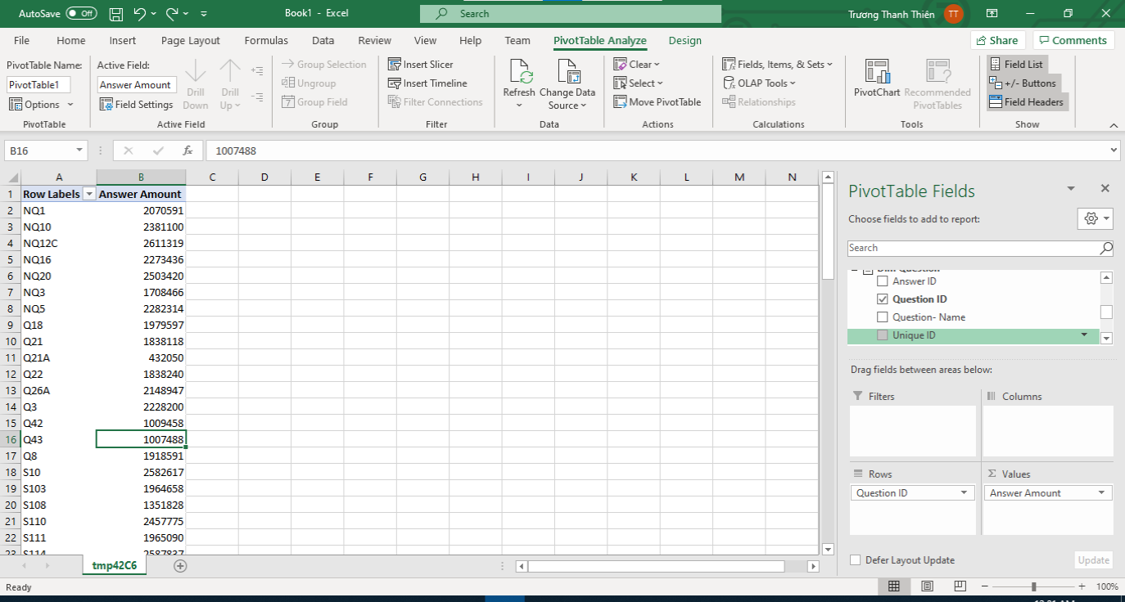

* Kết quả truy vấn **MDX**.

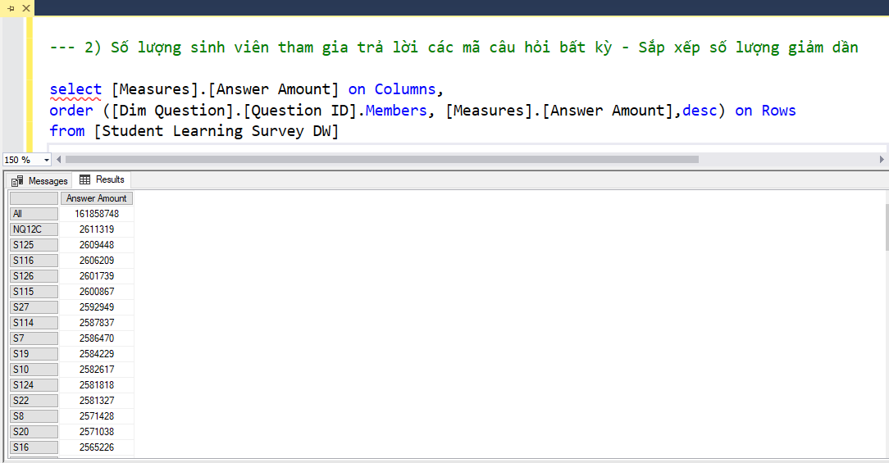

## Số lượng sinh viên tham gia khảo sát theo từng loại trường trong năm học 2016/2017.

* Kết quả truy vấn **Manual**.

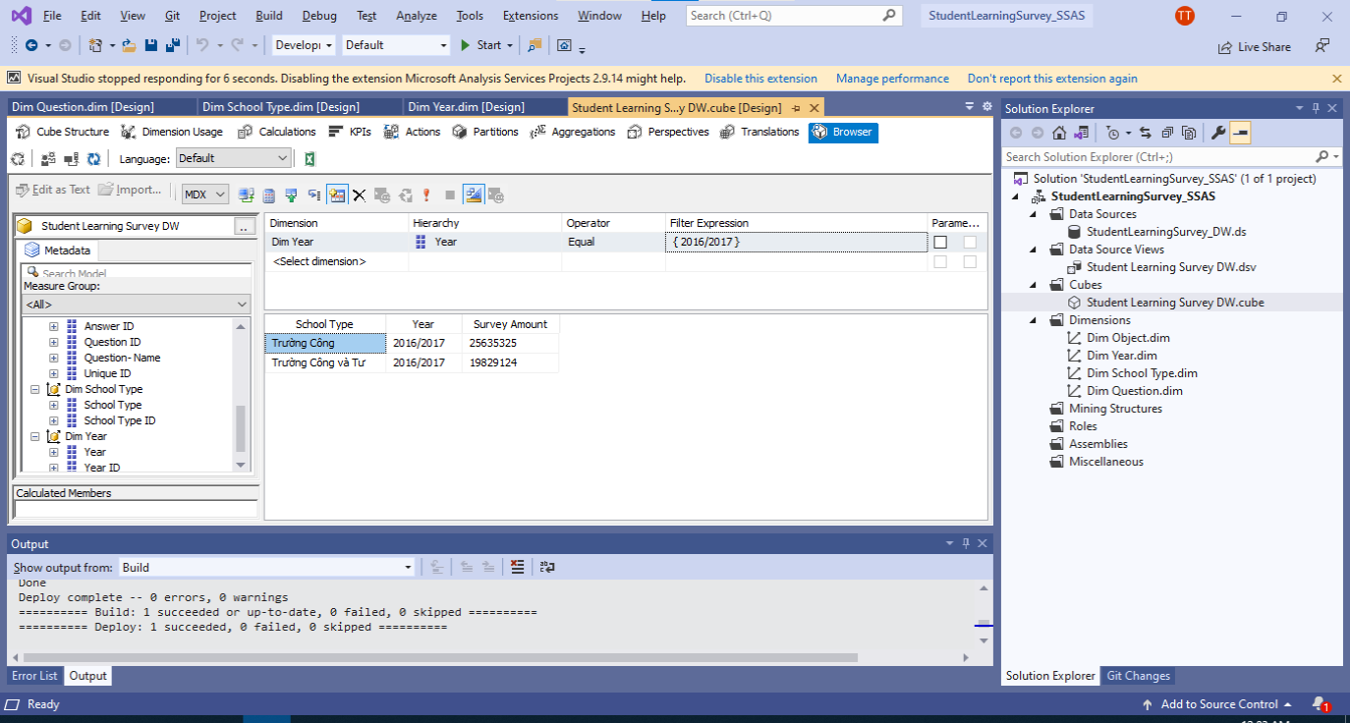

* Kết quả truy vấn **Pivot** **Excel**.

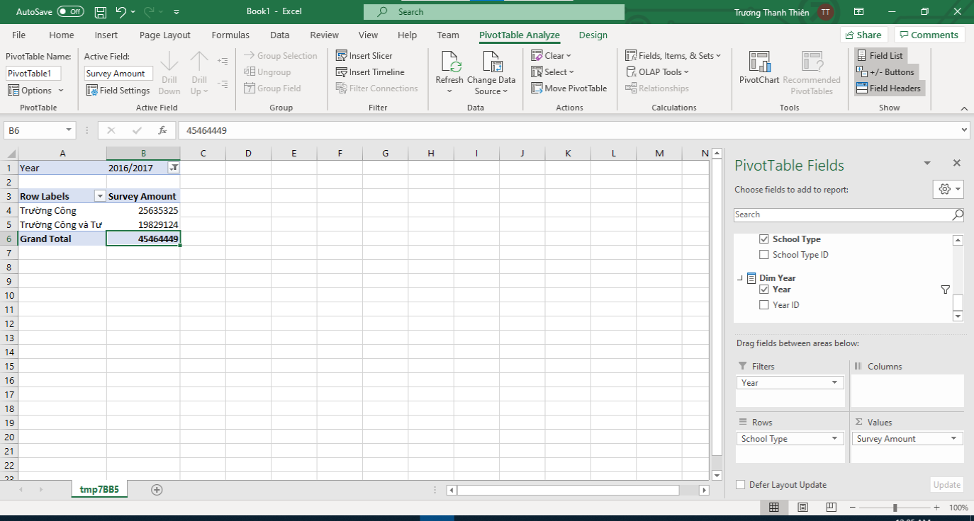

* Kết quả truy vấn **MDX**.

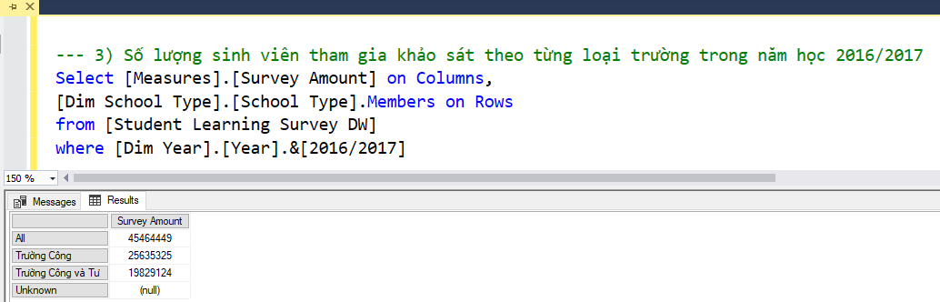

## Tỉ lệ sinh viên trả lời câu hỏi khi tham gia khảo sát.

* Kết quả truy vấn **Manual**.
* Kết quả truy vấn **Pivot** **Excel**.
* Kết quả truy vấn **MDX**.

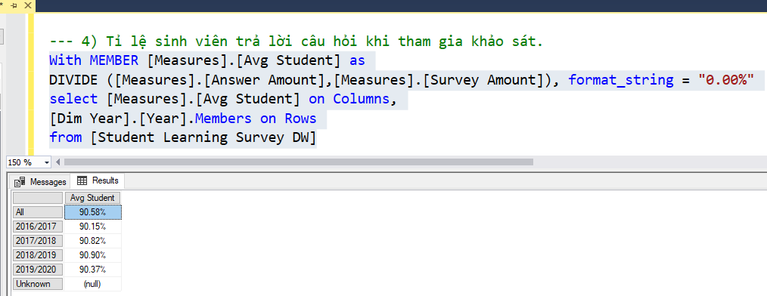

## Ở các cấp (quận - huyện ), số lượng từng loại sinh viên tham gia khảo sát.

* Kết quả truy vấn **Manual**.

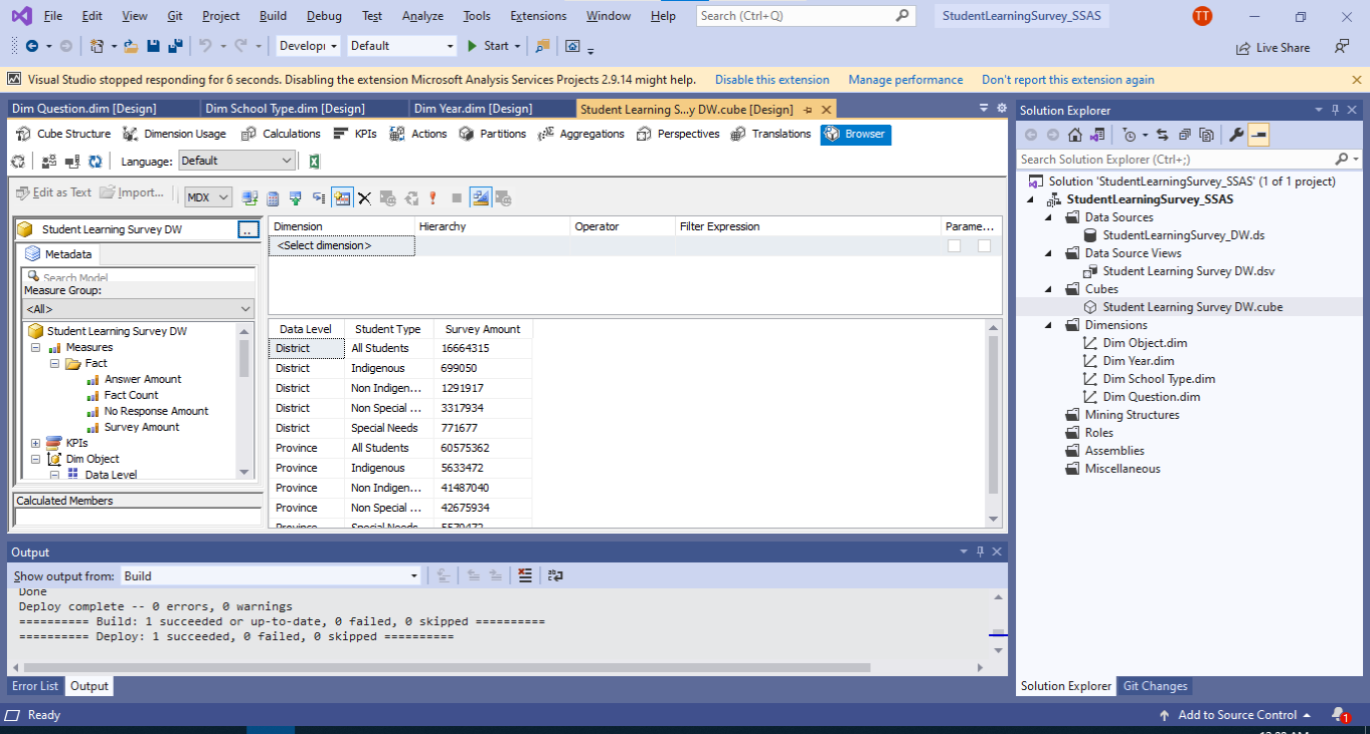

* Kết quả truy vấn **Pivot** **Excel**.

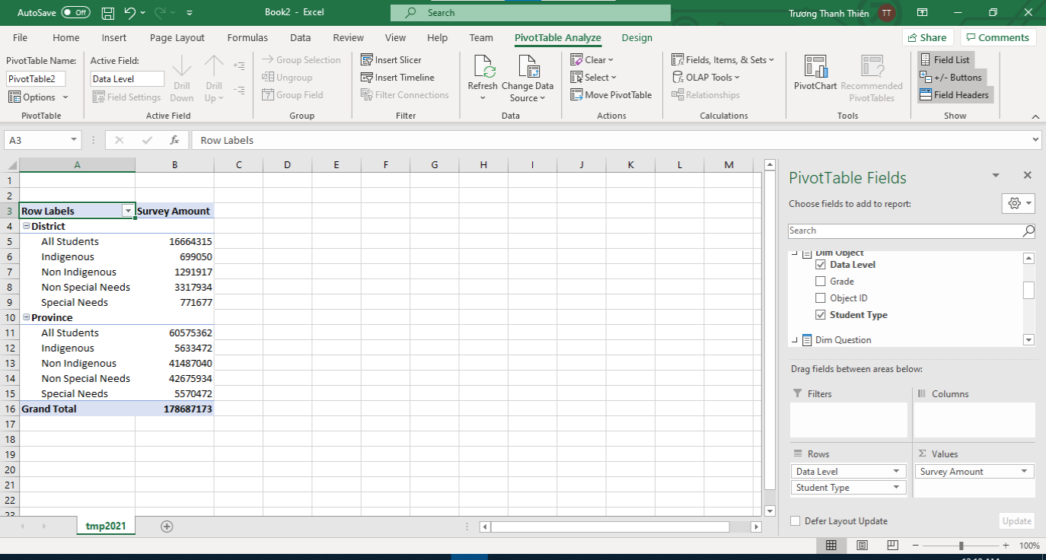

* Kết quả truy vấn **MDX**.

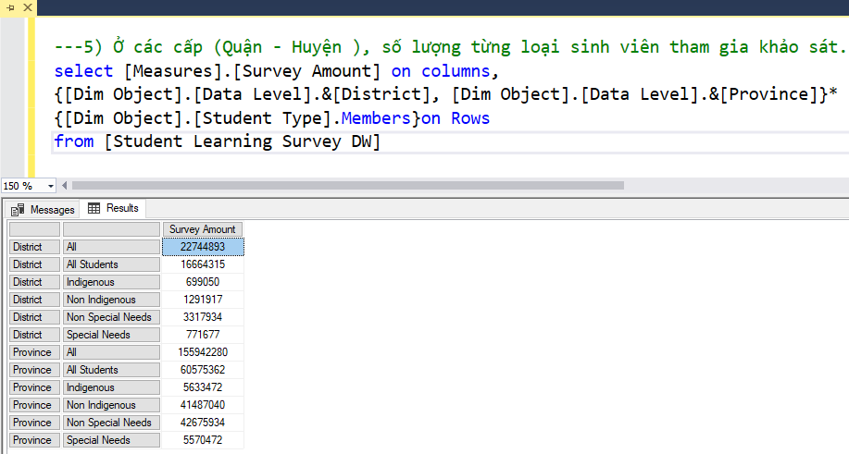

## Tỉ lệ sinh viên trường công không phản hồi câu hỏi khi tham gia khảo sát.

* Kết quả truy vấn **Manual**.
* Kết quả truy vấn **Pivot** **Excel**.
* Kết quả truy vấn **MDX**.

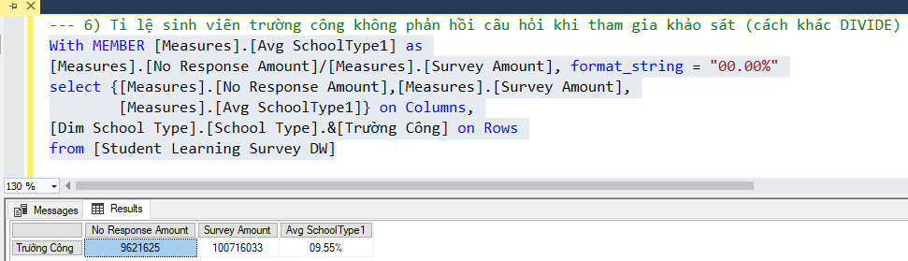

## Top 10 Câu hỏi được trả lời nhiều nhất trong niên khóa 2016/2017.

* Kết quả truy vấn **Manual**.
* Kết quả truy vấn **Pivot** **Excel**.
* Kết quả truy vấn **MDX**.

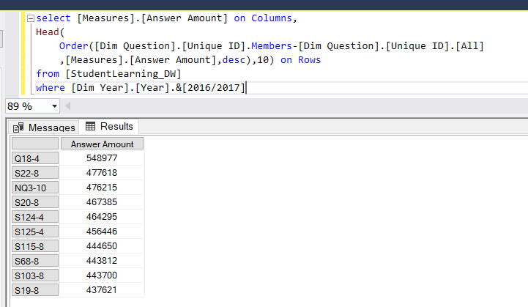

## Top 10 câu hỏi ít bị sinh viên “Ngó lơ” nhất.

* Kết quả truy vấn **Manual**.
* Kết quả truy vấn **Pivot** **Excel**.
* Kết quả truy vấn **MDX**.

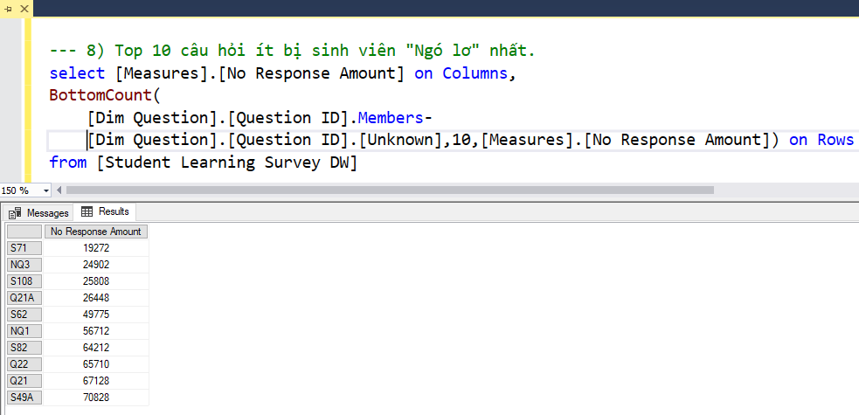

## Lấy ra các mã câu hỏi có 2 chữ cái bắt đầu là “NQ” và sắp xếp giảm dần số lượng trả lời.

* Kết quả truy vấn **Manual**.

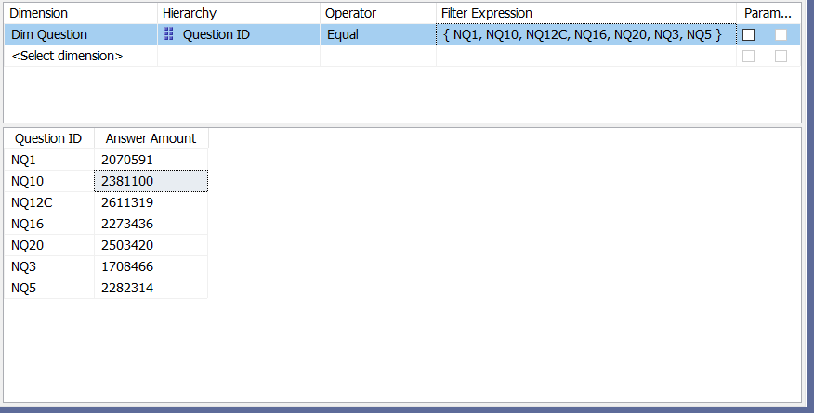

* Kết quả truy vấn **Pivot** **Excel**.

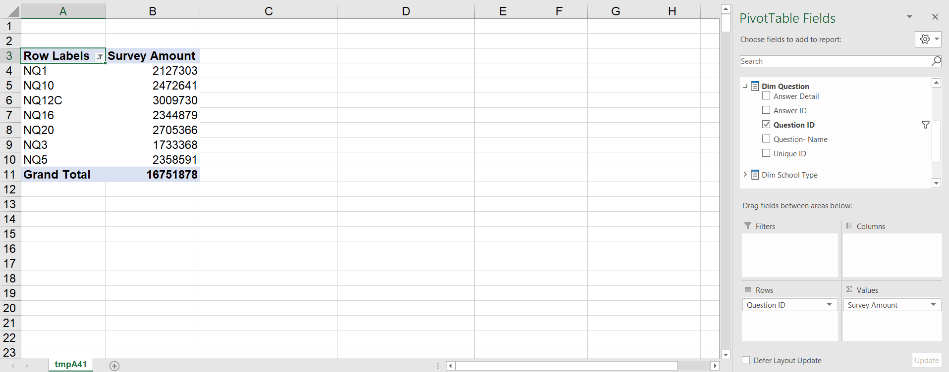

* Kết quả truy vấn **MDX**.

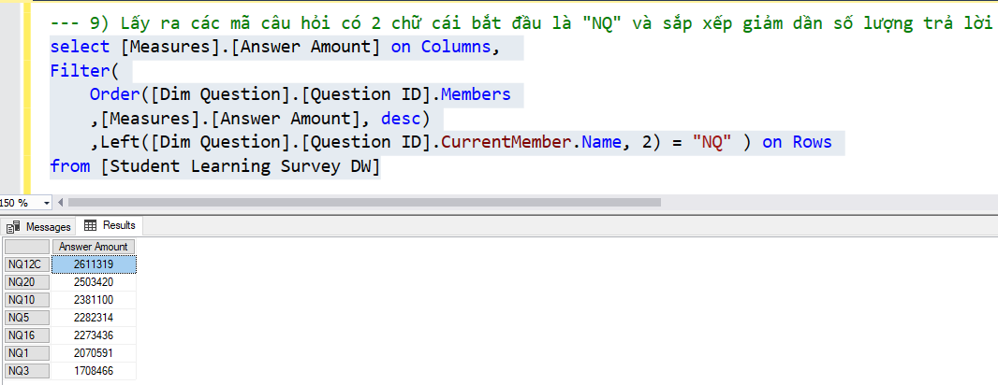

## Liệt kê số lượng sinh viên không trả lời của từng mã câu trả lời của từng mã câu hỏi.

* Kết quả truy vấn **Manual**.

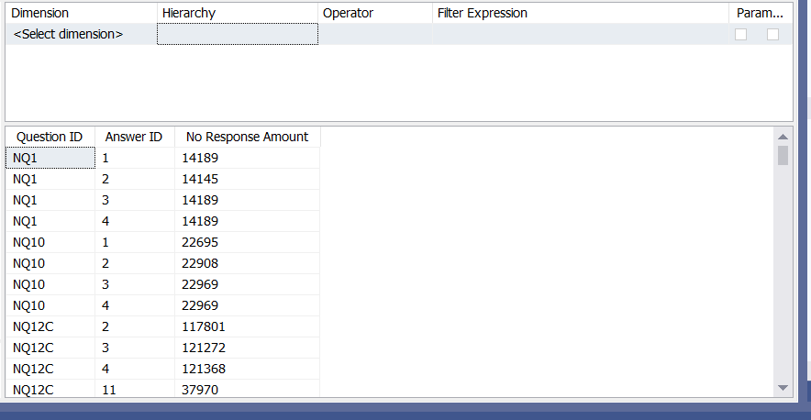

* Kết quả truy vấn **Pivot** **Excel**.

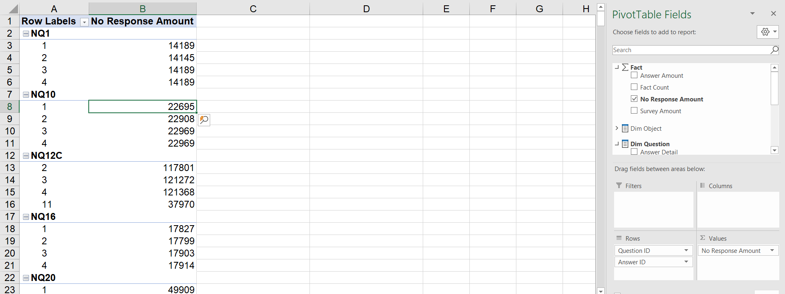

* Kết quả truy vấn **MDX**.

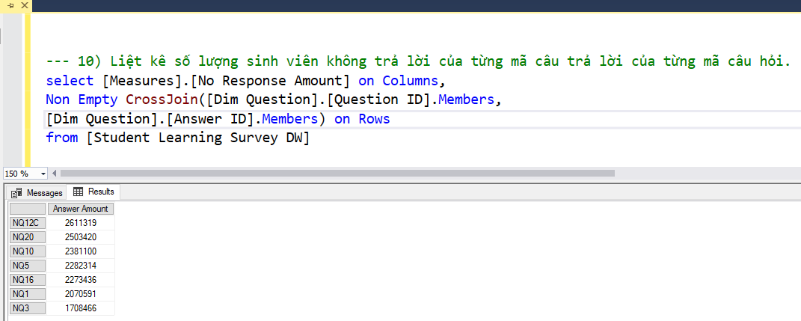

## Top 5 câu hỏi được sinh viên trả lời nhiều nhất

* Kết quả truy vấn **Manual**.
* Kết quả truy vấn **Pivot** **Excel**.
* Kết quả truy vấn **MDX**.

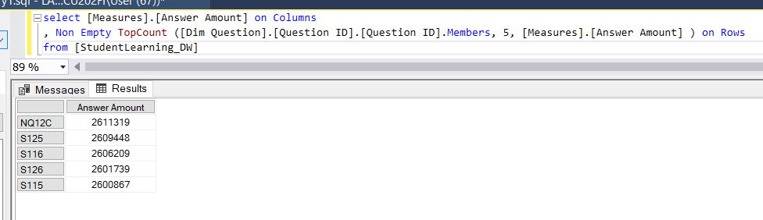

## Với mỗi niêm khóa, liệt kê Top 5 câu hỏi được phản hồi nhiều nhất.

* Kết quả truy vấn **Manual**.
* Kết quả truy vấn **Pivot** **Excel**.
* Kết quả truy vấn **MDX**.

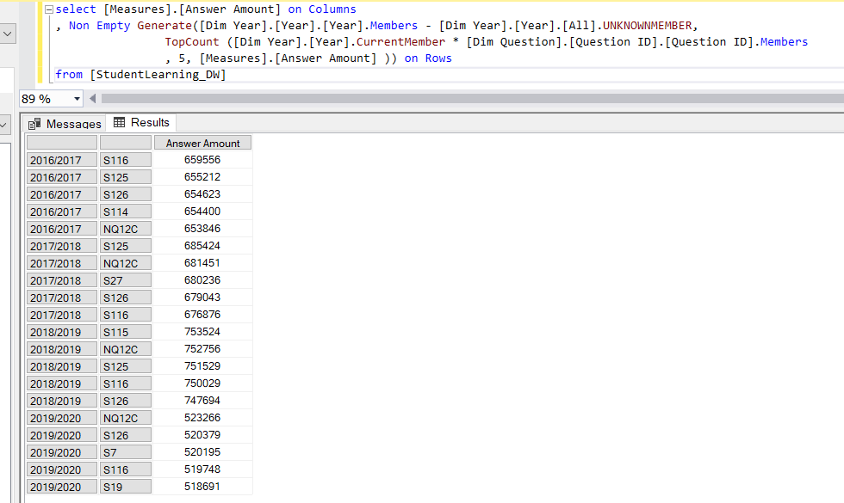

## Trong niên khóa 2016/2017, liêt kê số lượng phản hồi khảo sát của từng mã câu hỏi và sắp xếp giảm dần.

* Kết quả truy vấn **Manual**.
* Kết quả truy vấn **Pivot** **Excel**.
* Kết quả truy vấn **MDX**.

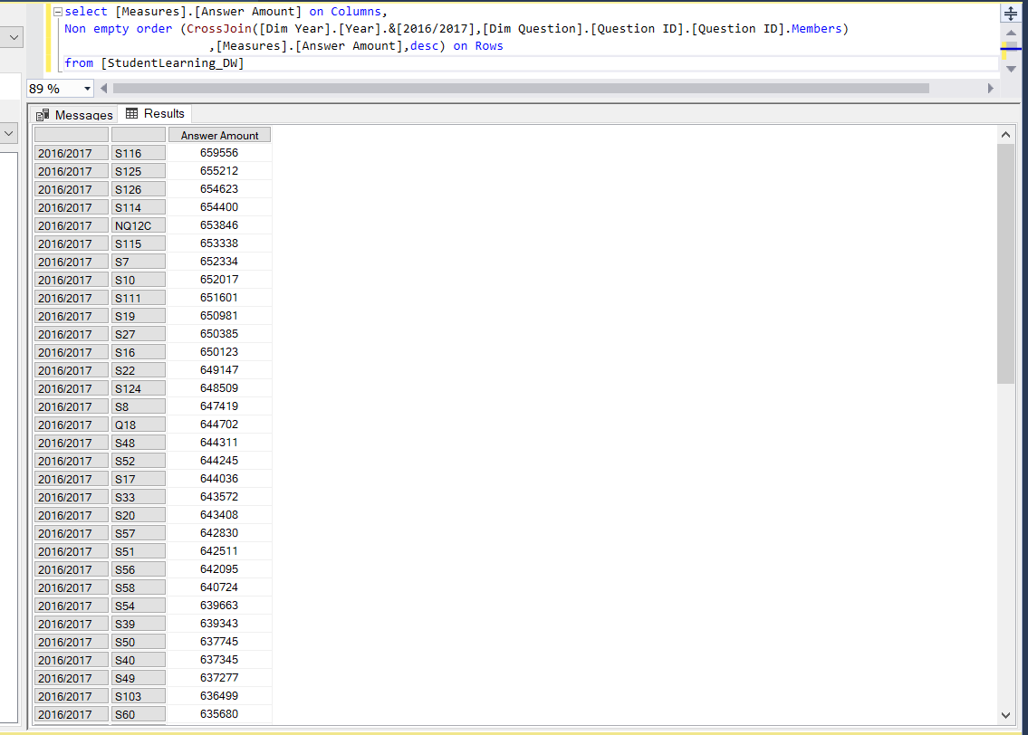

## Tỉ lệ sinh viên phản hồi khảo sát trong từng niên khóa là bao nhiêu.

* Kết quả truy vấn **Manual**.
* Kết quả truy vấn **Pivot** **Excel**.
* Kết quả truy vấn **MDX**.

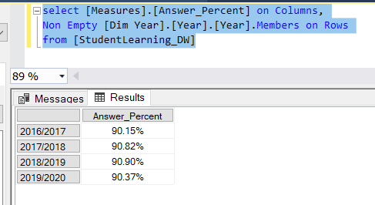

## Trong niên khóa 2019/2020, liệt kê Top 5 câu hỏi có tỉ lệ phản hồi cao nhất

* Kết quả truy vấn **Manual**.
* Kết quả truy vấn **Pivot** **Excel**.
* Kết quả truy vấn **MDX**.

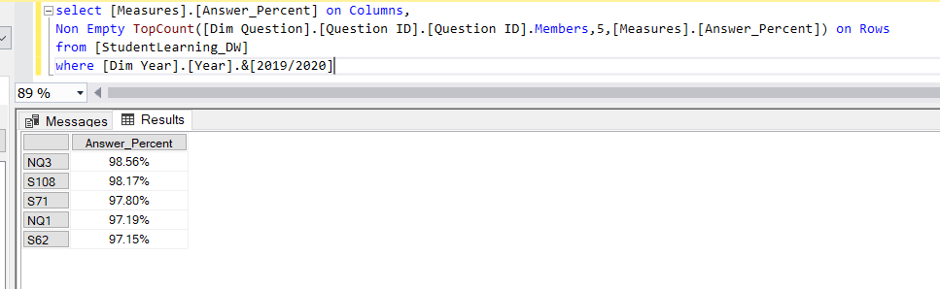

# REPORTING SERVICES (SSRS)

## Tạo Report trên ứng dụng Power BI Desktop

### Report 1

* **Bước 1:** Khởi động **Power BI Desktop** rồi bấm **Get Data**.

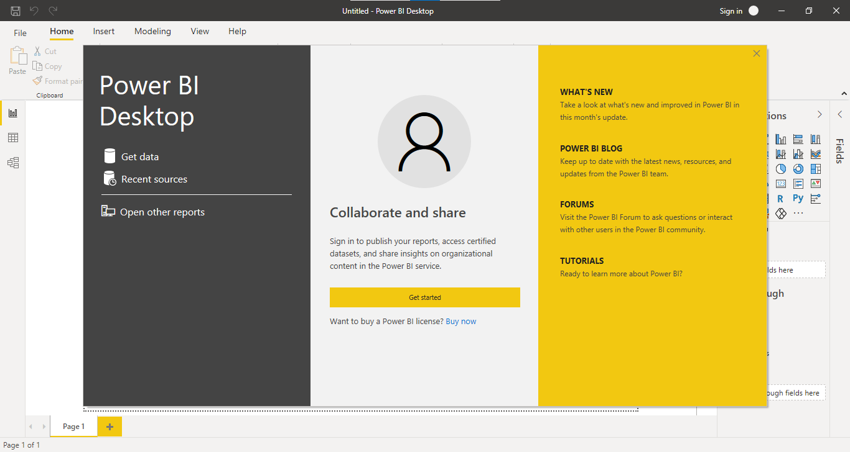

* **Bước 2:** Chọn **Sql Server Analysis Services Database** rồi bấm **Connect**.

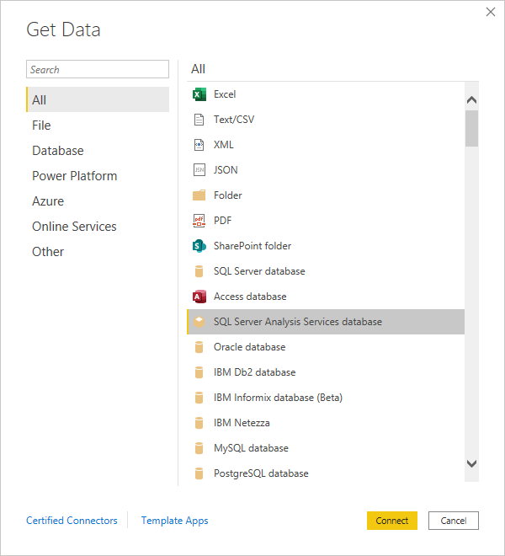

* **Bước 3:** Chọn tên **Server** và **Database**. **Click** vào mục **Import** và gõ câu truy vấn **MDX** muốn hiển thị kết quả khi xuất **Report** vào, sau đó bấm **OK**.

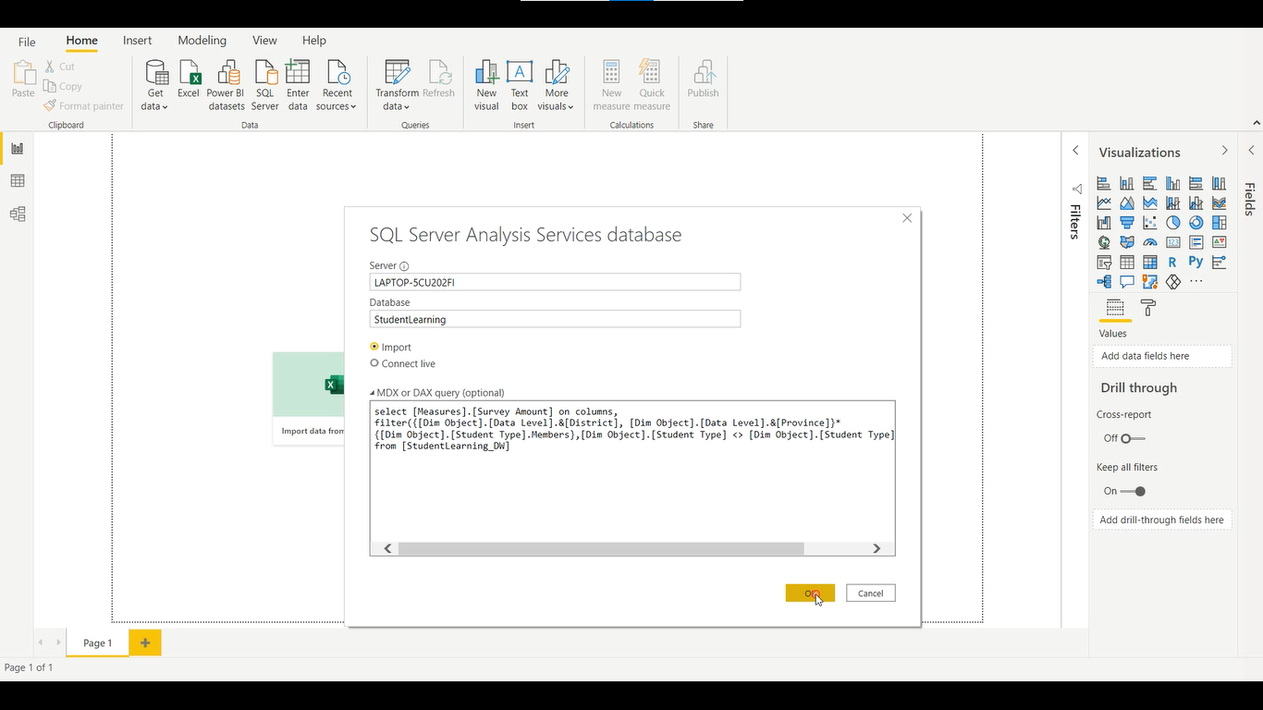

* **Bước 4:** Thông tin của **Report** được hiển thị, bấm **Load** để tiếp tục.

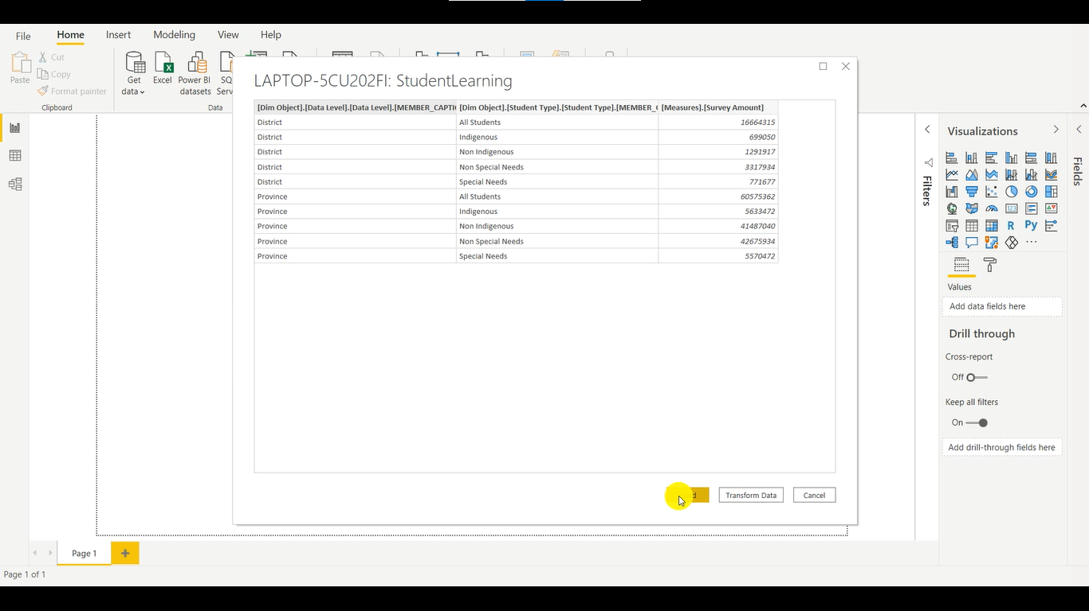

* **Bước 5:** Màn hình kết quả sau khi **Load**. Cột **Fields** bên phải hiển thị các bảng **Demension**, bên cạnh là bảng **Visualizations** cho nhiều lựa chọn để vẽ các loại biểu đồ khác nhau.

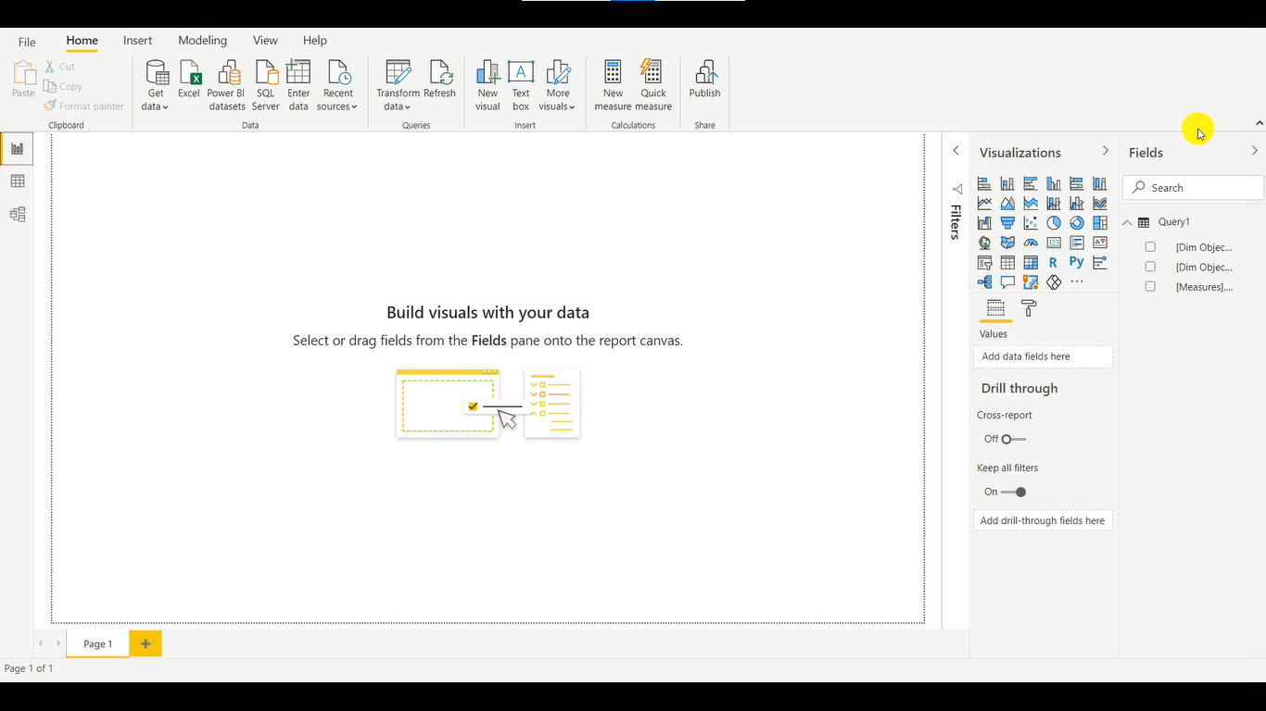

* **Bước 6:** Chọn biểu đồ muốn hiển thị rồi kéo thả các bảng **Demension** muốn hiển thị trong **Report** vào cột **Rows**.

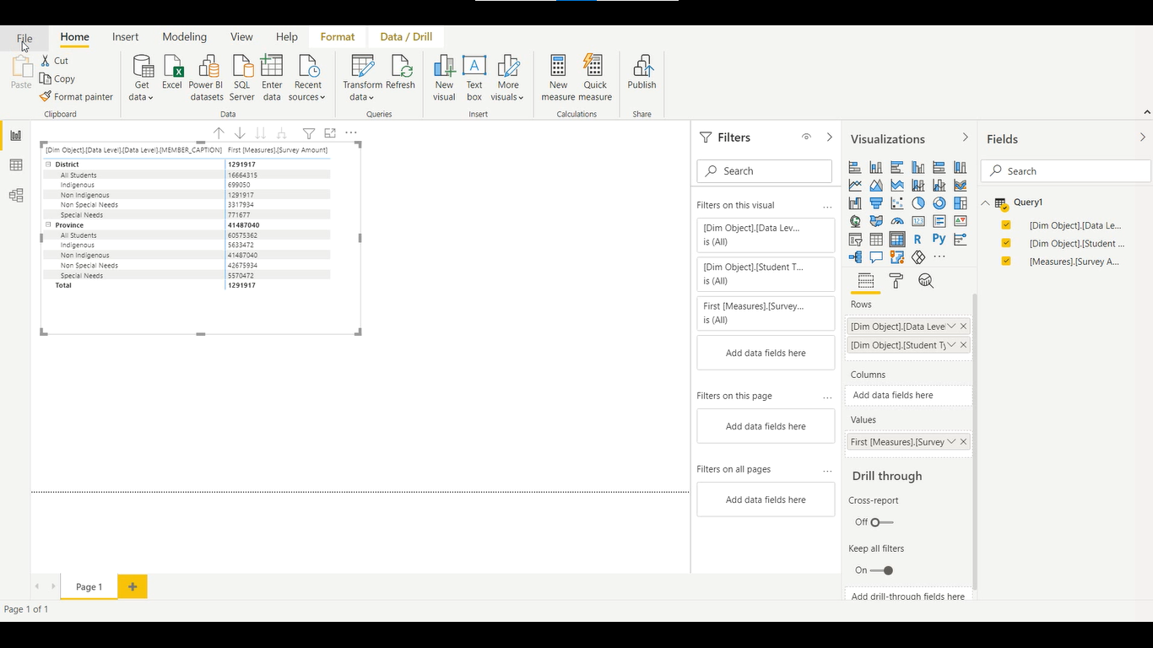

* **Bước 7:** Lưu kết quả cuối cùng vào máy.

### Report 2

Các bước làm tương tự như **Report 1** ở trên. Tuy nhiên, có một số thay đổi sau:

* Ở **bước 3** sửa câu truy vấn **MDX** như hình sau.

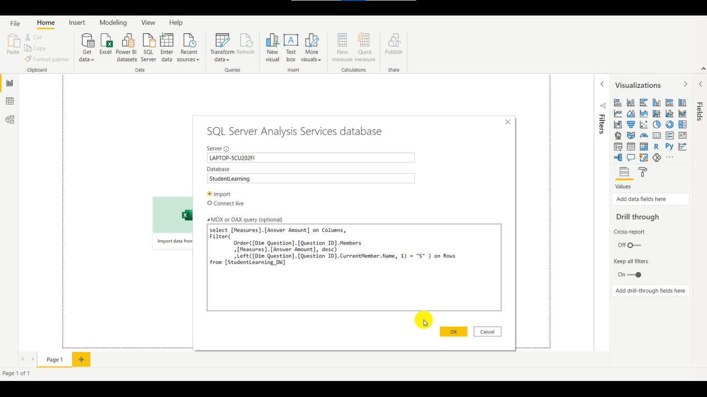

* Kết quả **Report** của **Report 2**.

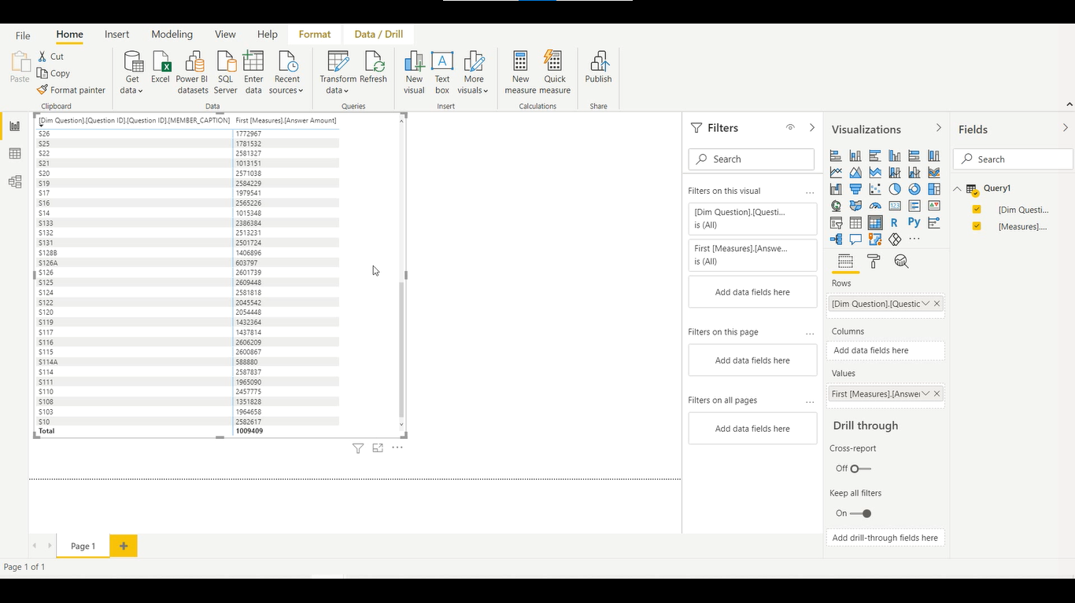

### Report 3

Các bước làm tương tự như **Report 1** ở trên. Tuy nhiên, có một số thay đổi sau:

* Ở **bước 3** sửa câu truy vấn **MDX** như hình sau.

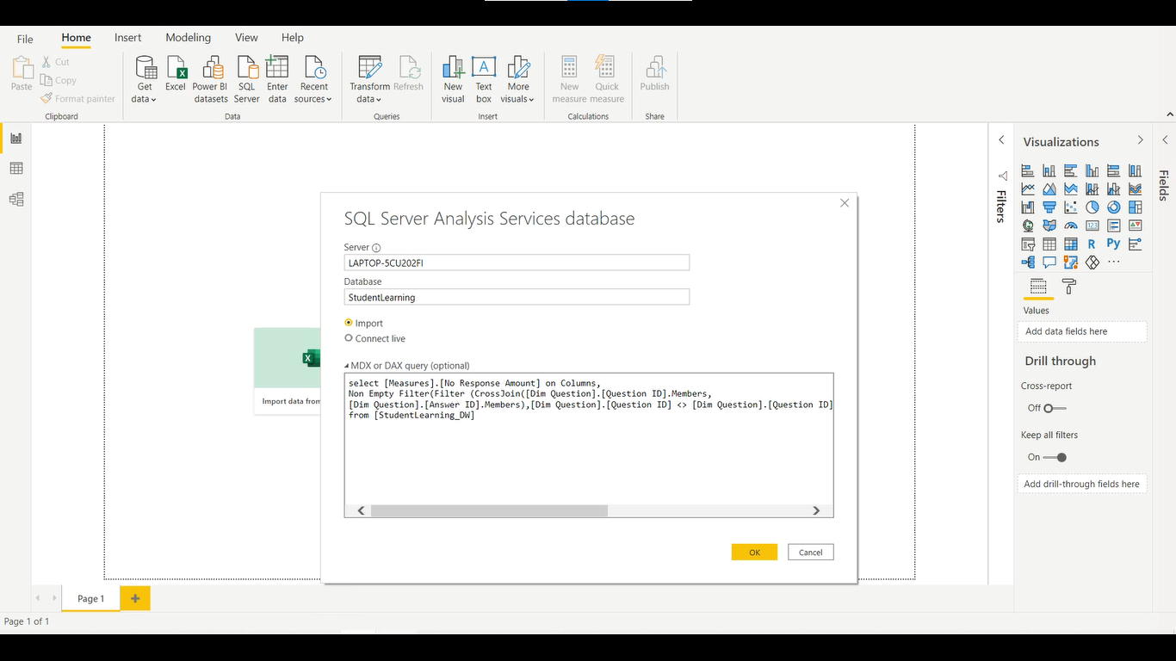

* Kết quả **Report** của **Report 3**.

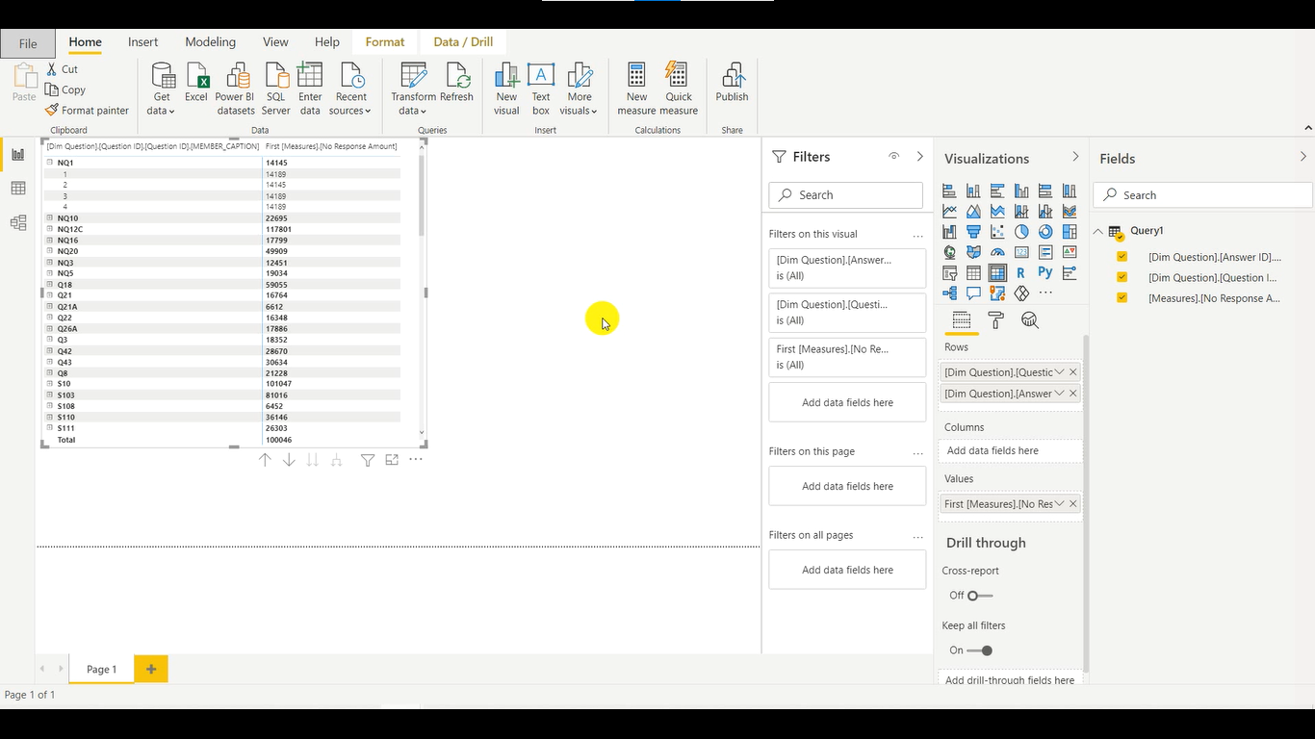

## Tạo Report bằng công cụ SSRS

### Report 1

* **Bước 1:** Khởi động **Visual Studio** và chọn **Report Server Project** rồi bấm **Next**.

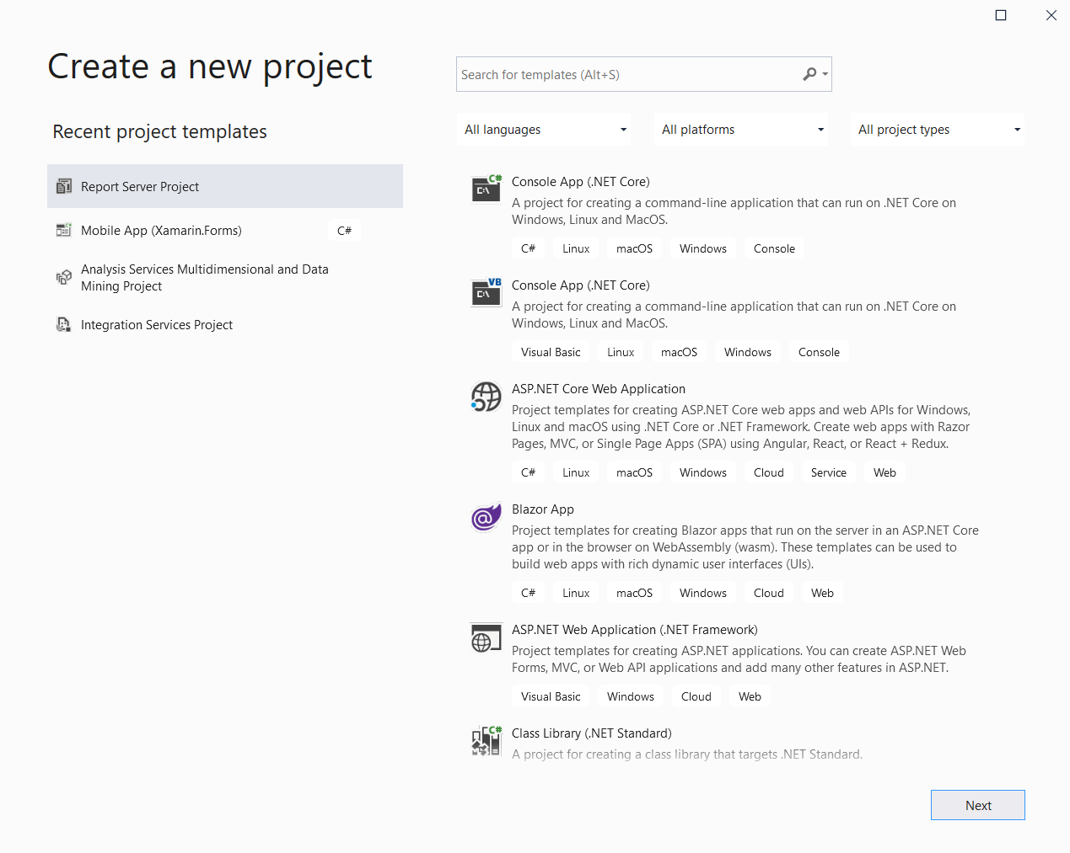

* **Bước 2:** Bấm chuột phải vào **Reports** chọn **Add**, chọn **New Item**.

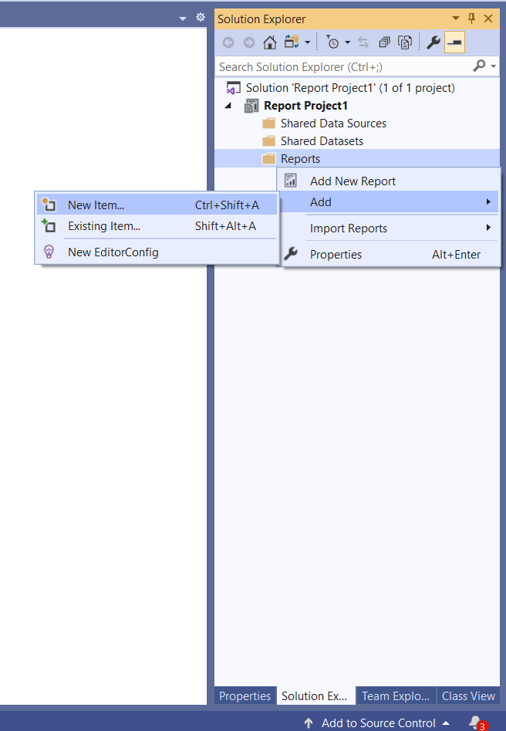

* **Bước 3:** Đặt tên cho **Reports** rồi bấm **Add**.

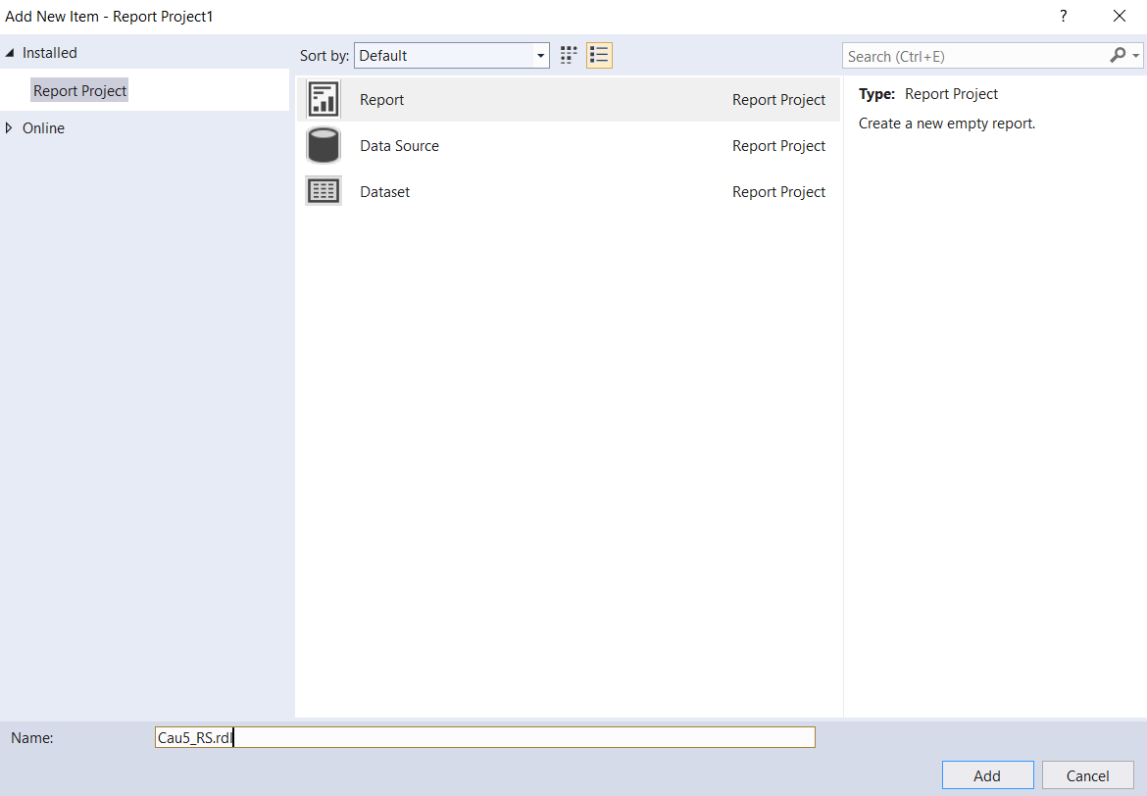

* **Bước 4:** Ở khung **Report Data**, bấm chuột phải vào **Data Sources**, chọn **Add Data Source**.

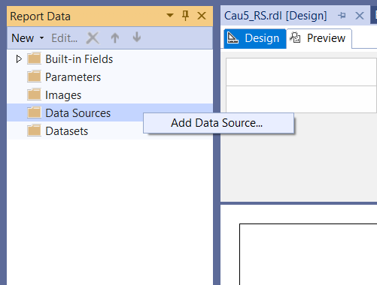

* **Bước 5:** Đặt tên cho **Data Source** rồi chọn **Type** là “**Microsoft SQL Server Analysis Services**”, bấm **OK** rồi chọn **Build**.

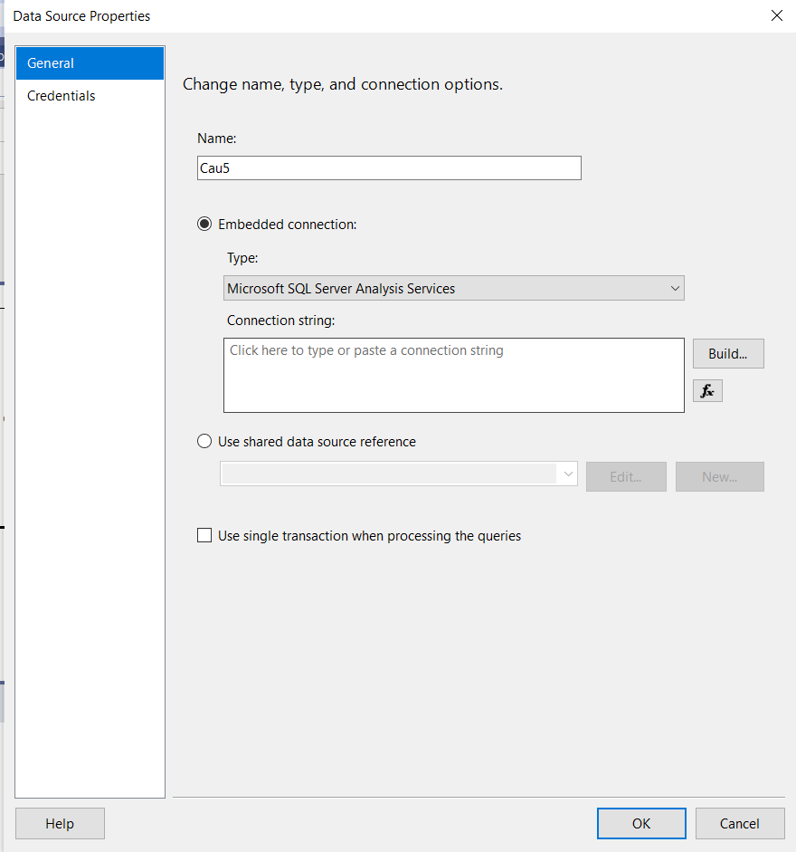

* **Bước 6:** Điền tên **Server** vào ô **Server Name** và chọn **Database** muốn tạo **Reports**, bấm **Test Connection** và chọn **OK**.

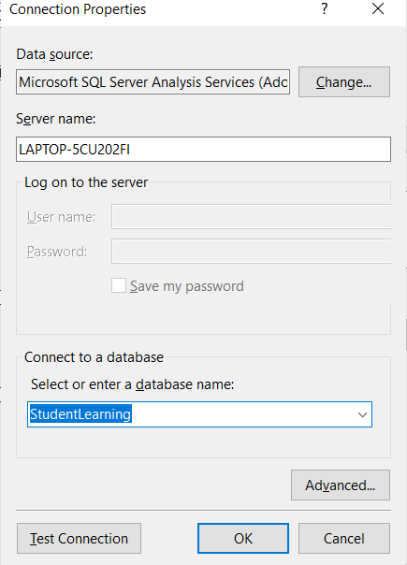

* **Bước 7:** Bấm **OK**.

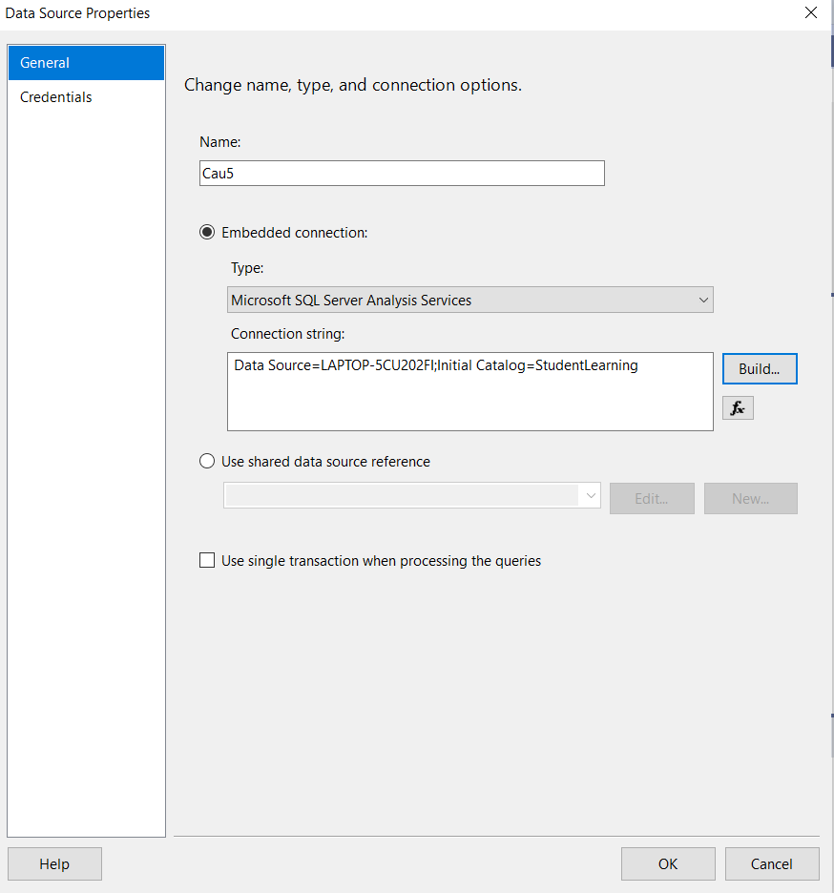

* **Bước 8:** Bấm chuột phải vào **Datasets** ở khung **Report Data**, chọn **Add Dataset**.

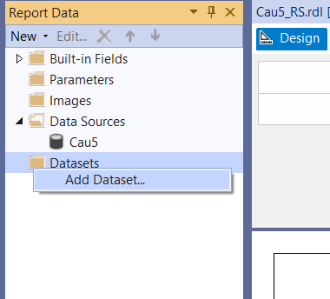

* **Bước 9:** Đặt tên cho **Datasets** và bấm chọn “**Use a dataset embedded in my report**” và chọn **Data Source** vừa tạo, bấm **OK**.

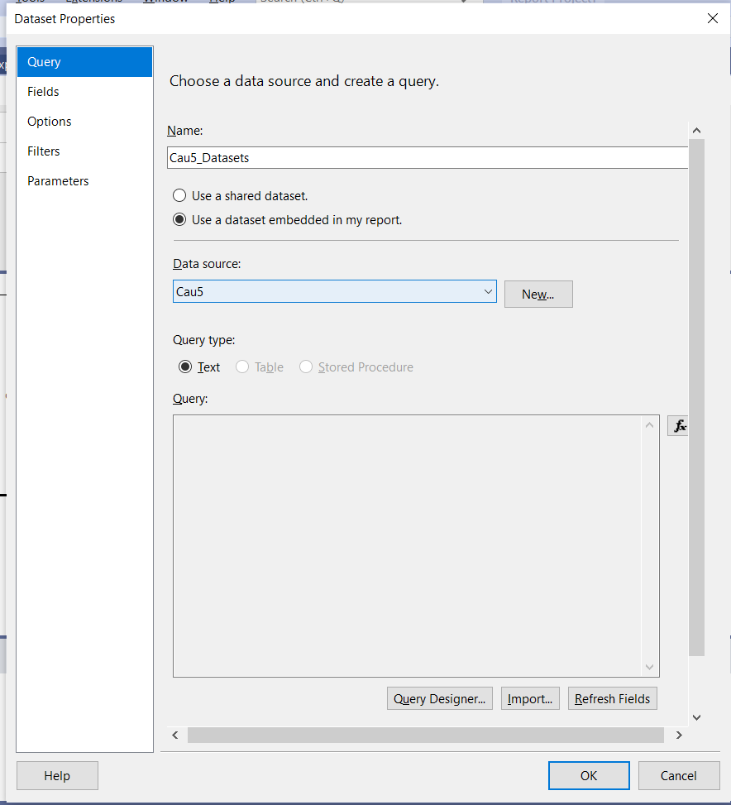

* **Bước 10:** Bấm chuột phải vào **Data Source** vừa tạo ở khung **Report Data** chọn “**Data Source Properties**”.

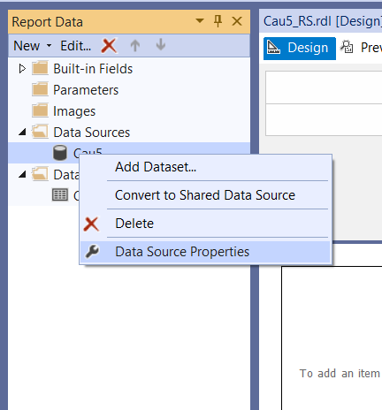

* **Bước 11:** Bấm chọn **Build** và **Test Connection** một lần nữa, bấm **OK** rồi bấm **OK**.

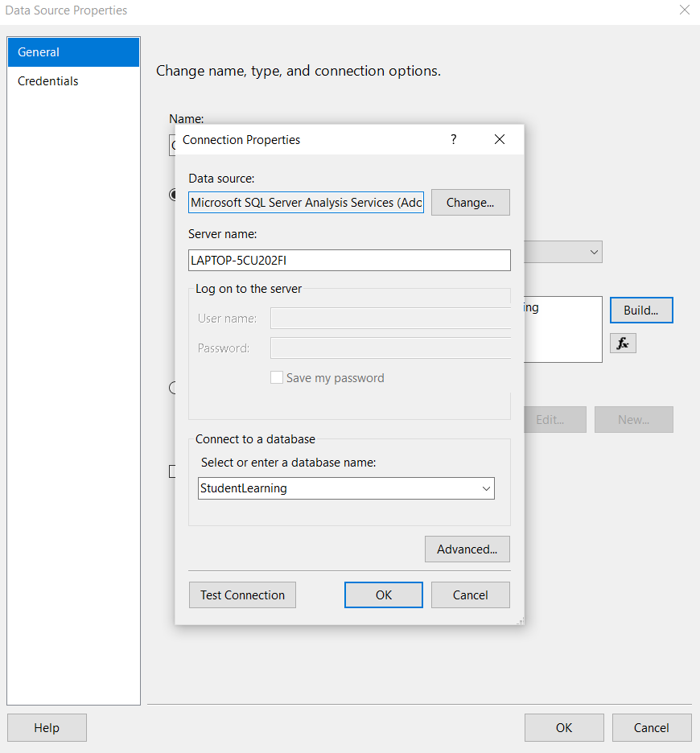

* **Bước 12:** Bấm chuột phải vào **Dataset** vừa tạo và chọn “**Dataset Properties**”.

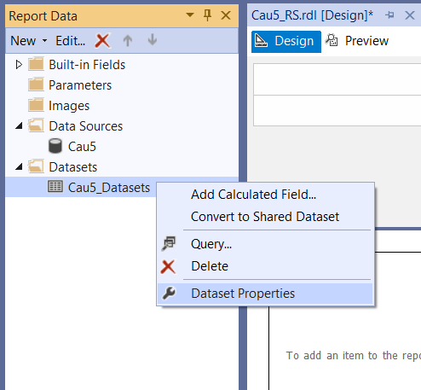

* **Bước 13:** Chọn **Query Designer** và chuyển sang chế độ “**Query Mode**”.

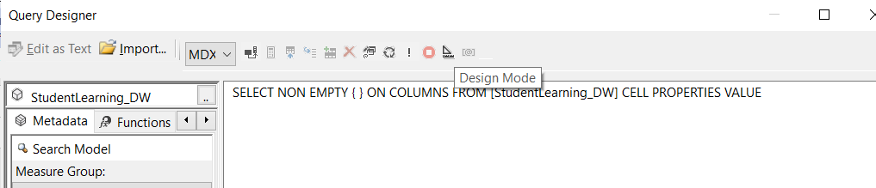

* **Bước 14:** Dán dòng lệnh **MDX** muốn xuất báo cáo vào và nhấn **OK**.

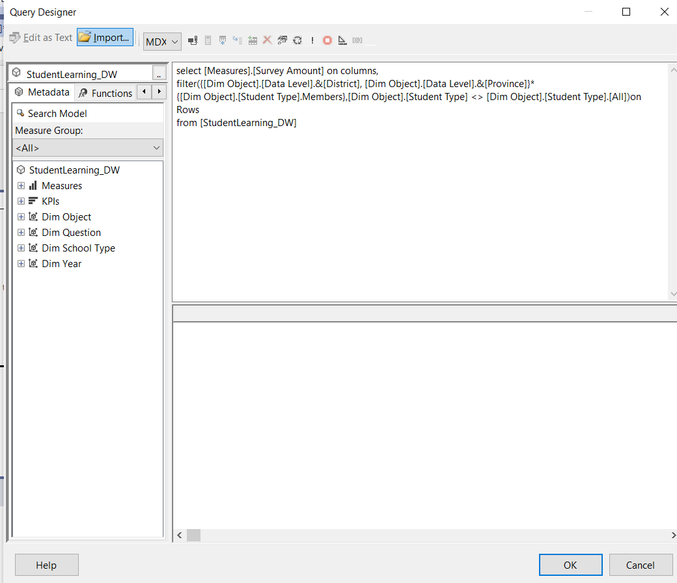

* **Bước 15:** Bấm chuột phải vào khung **Body** chọn **Insert** rồi chọn **Table**.

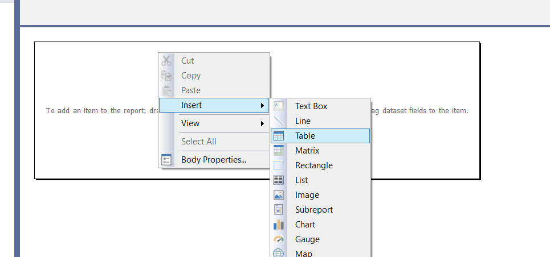

* **Bước 16:** Đưa các thuộc tính cần **Group** vào phần “**Row Groups**” và đưa thuộc tính **Measure** vào một cột trong khung (Ở đây **Measure** là “**Survey_Amount**”). (Muốn tính tổng thuộc tính nào thì bấm chuột phải vào ô thuộc tính đó và chọn **Add Total**).

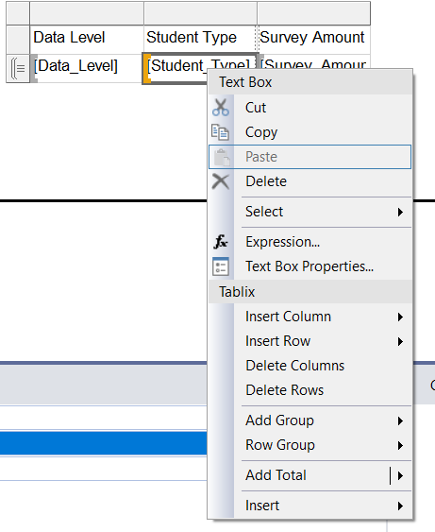

* **Bước 17:** Sau khi thiết kế xong, bấm vào **Preview** nếu chưa thấy ổn thì căn chỉnh lại. Sau đó chọn **Export**, chọn **PDF**.

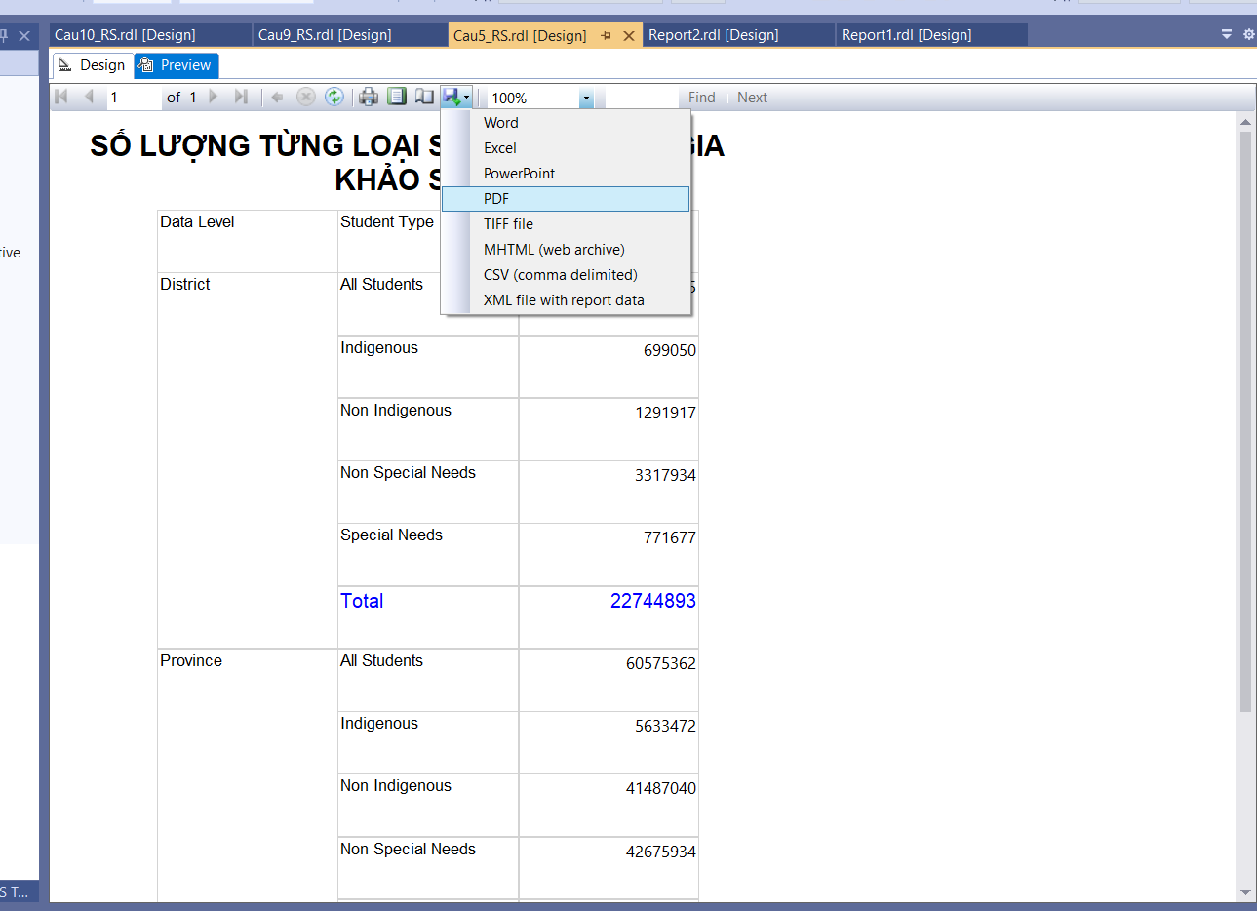

### Report 2

Các bước làm tương tự như **Report 1** ở trên. Tuy nhiên, có một số thay đổi sau:

* Ở **Bước 14** sửa câu truy vấn **MDX** như hình sau.

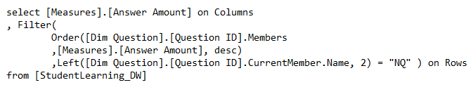

* Kết quả **Report** của **Report 2**.

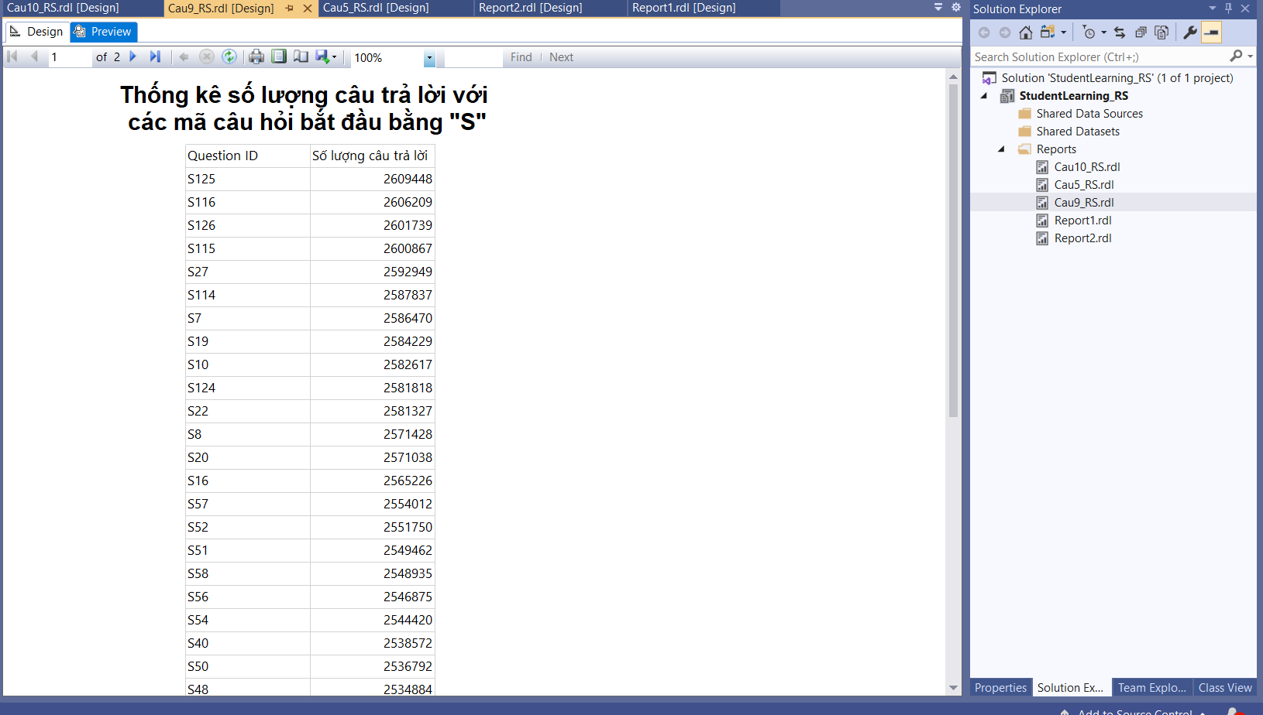

### Report 3

Các bước làm tương tự như **Report 1** ở trên. Tuy nhiên, có một số thay đổi sau:

* Ở **Bước 14** sửa câu truy vấn **MDX** như hình sau.

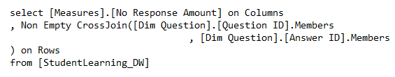

* Kết quả **Report** của **Report 3**.

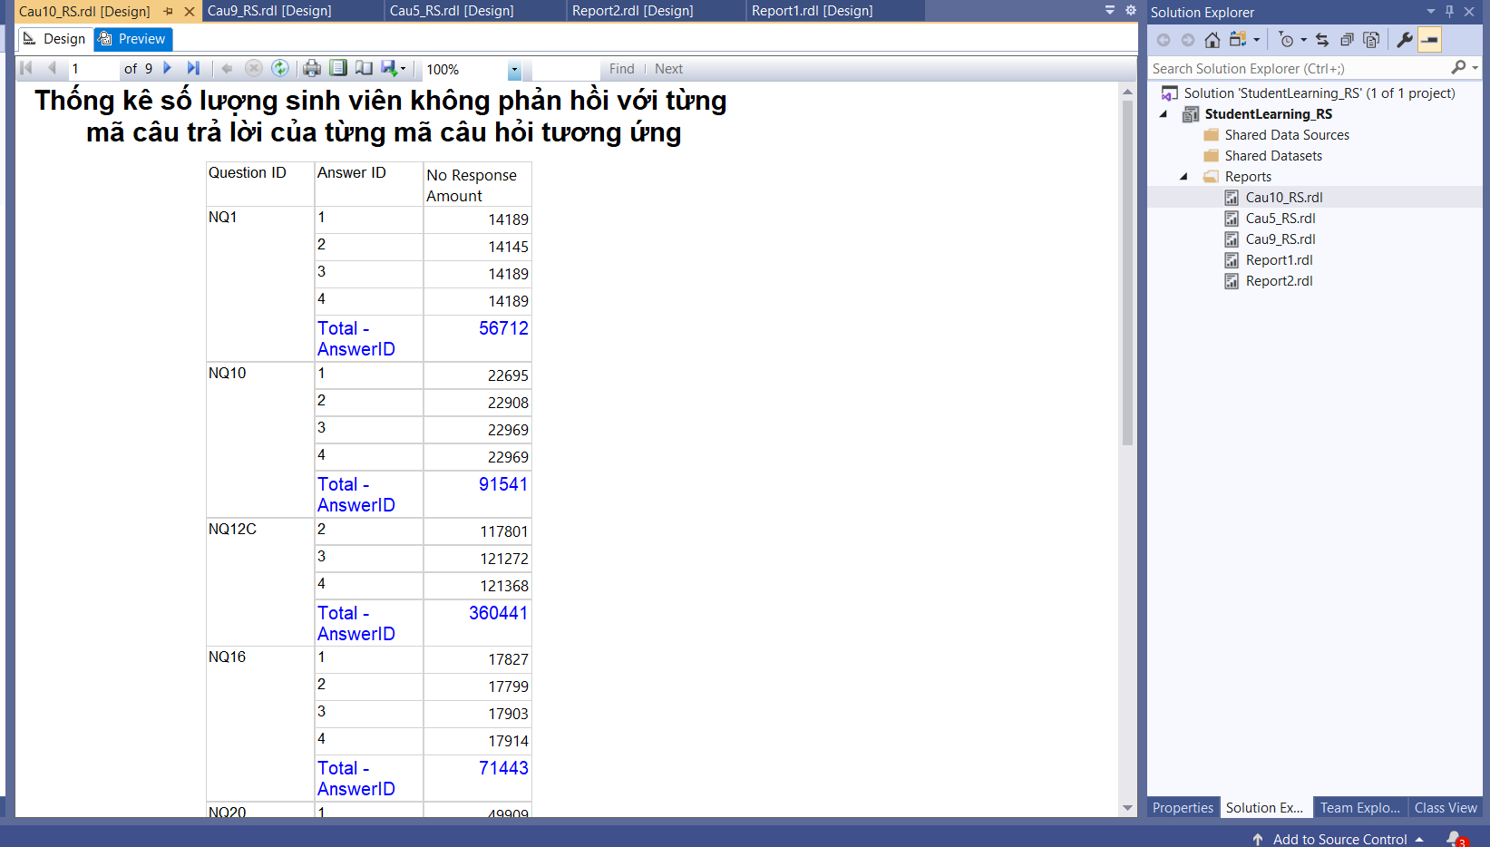

# KHAI PHÁ DỮ LIỆU (DATA MINING)

## Data mining bằng công cụ SSAS trên Visual Studio

### Tạo Project

* **Bước 1:** Khởi động **Visual Studio 2019** và chọn **Create a new project**.



* **Bước 2:** Chọn **Analysis Services Multidimensional and Data Mining Project** rồi sau đó chọn **Next**.



* **Bước 3:** Chọn thư mục muốn lưu tại **Location**, đặt tên cho **Project** và bấm **Create**.

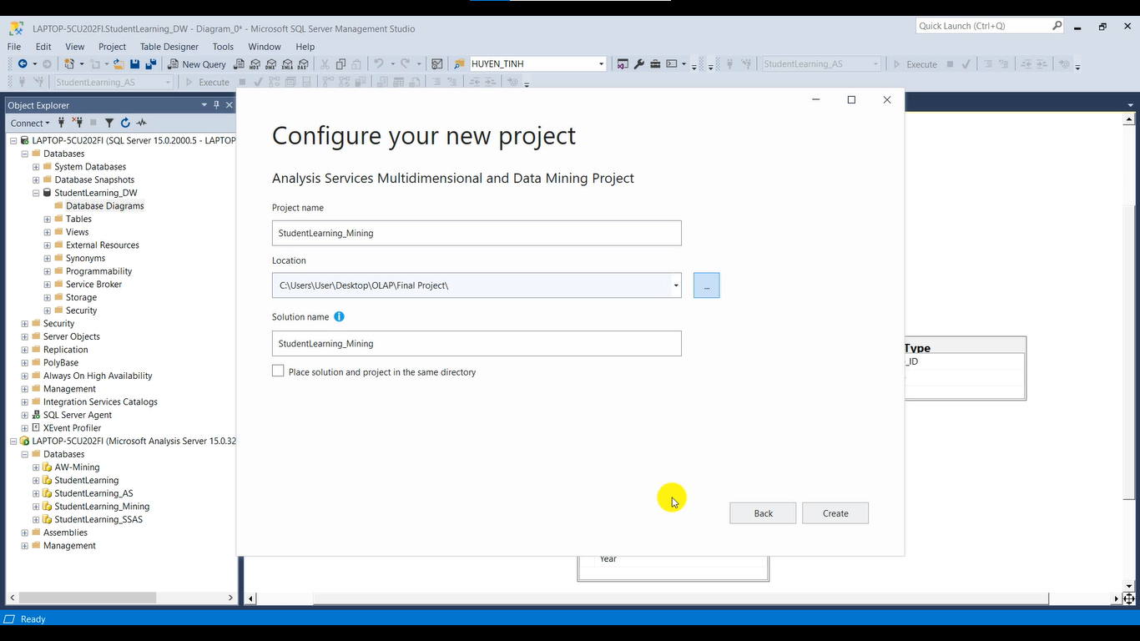

### Connect đến Data Sources

* **Bước 1:** **Click** chuột phải vào **Data Sources** và chọn **New Data Source**.



* **Bước 2:** Chọn **Next** để tiếp tục.



* **Bước 3:** Chọn **Create a data source based on an existing or new connection** rồi chọn **New** để tiếp tục.



* **Bước 4:** Nhập tên **Server Name**, sau đó chọn **Database**. Bấm **Test Connection** để kiếm tra, sau đó bấm **OK**.



* **Bước 5:** Bấm **Next** để tiếp tục.



* **Bước 6:** Chọn **Use the service account** rồi bấm **Next**.



* **Bước 7:** Đặt lại tên **Data source name** và chọn **Finish**.



* **Bước 8:** Màn hình sau khi tạo sau.



### Tạo Data Source Views

* **Bước 1:** **Click** chuột phải vào **Data Sources Views** và chọn **New Data Source View**.



* **Bước 2:** Chọn **Next** để tiếp tục.



* **Bước 3:** Chọn **Next** để tiếp tục.



* **Bước 4:** Chọn bảng **Fact** và bấm nút “**>**”.



* **Bước 5:** Bấm **Add Related Tables**.



* **Bước 6:** Bấm **Add Related Tables** rồi bấm **Next**.



* **Bước 7:** Bấm **Finish**.



* **Bước 8:** Màn hình sau khi tạo xong.



### Tạo Mining Structures

* **Bước 1:** **Click** chuột phải vào **Mining Structures**, chọn **New Mining Structure**. Sau đó bấm **Next**.

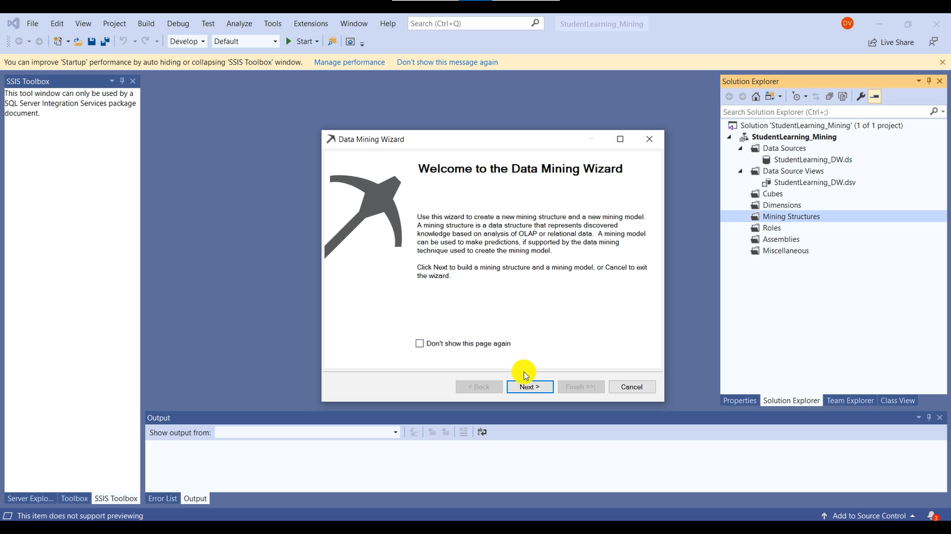

* **Bước 2:** Bấm **Next**.

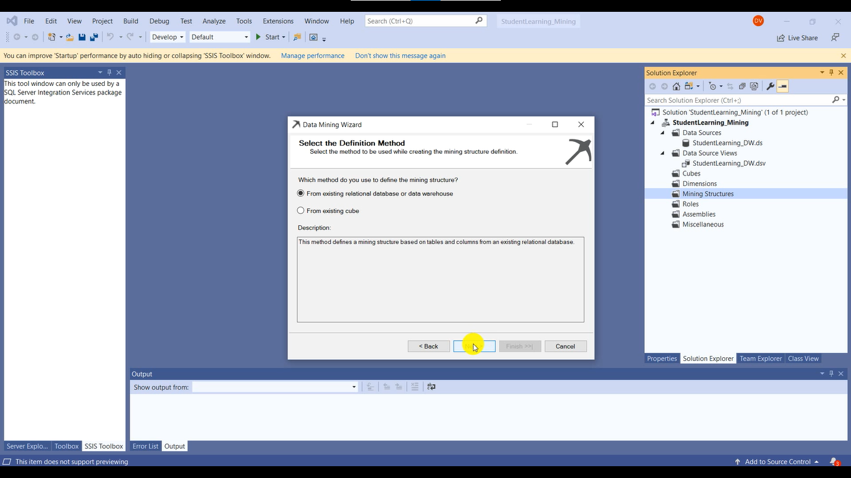

* **Bước 3:** Chọn thuật toán **Microsoft Naive Bayes**, rồi bấm **Next** 2 lần.

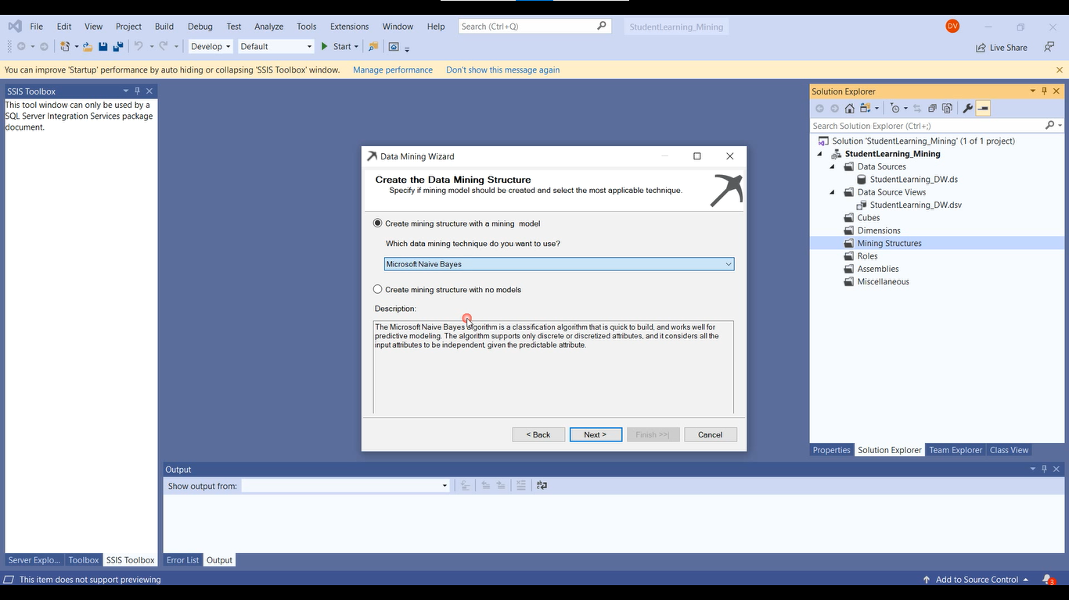

* **Bước 4**: Chọn **Case** là bảng **Fact** rồi bấm **Next**.



* Bước 5: Chọn Predict là Answer_Amount rồi bấm Suggest.

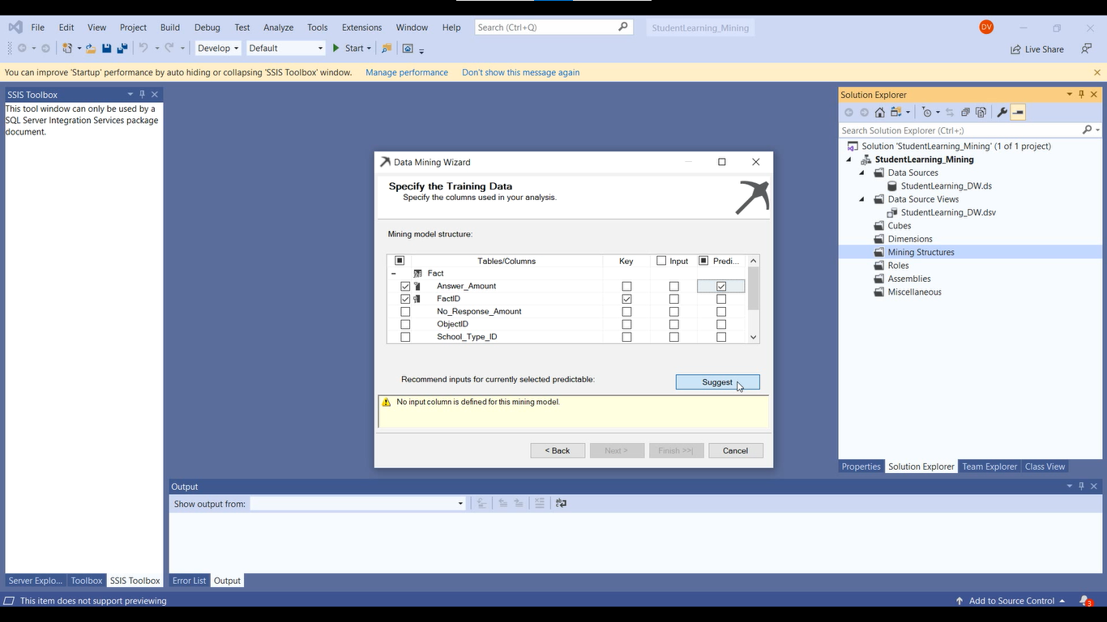

* Bước 6: Bấm OK.

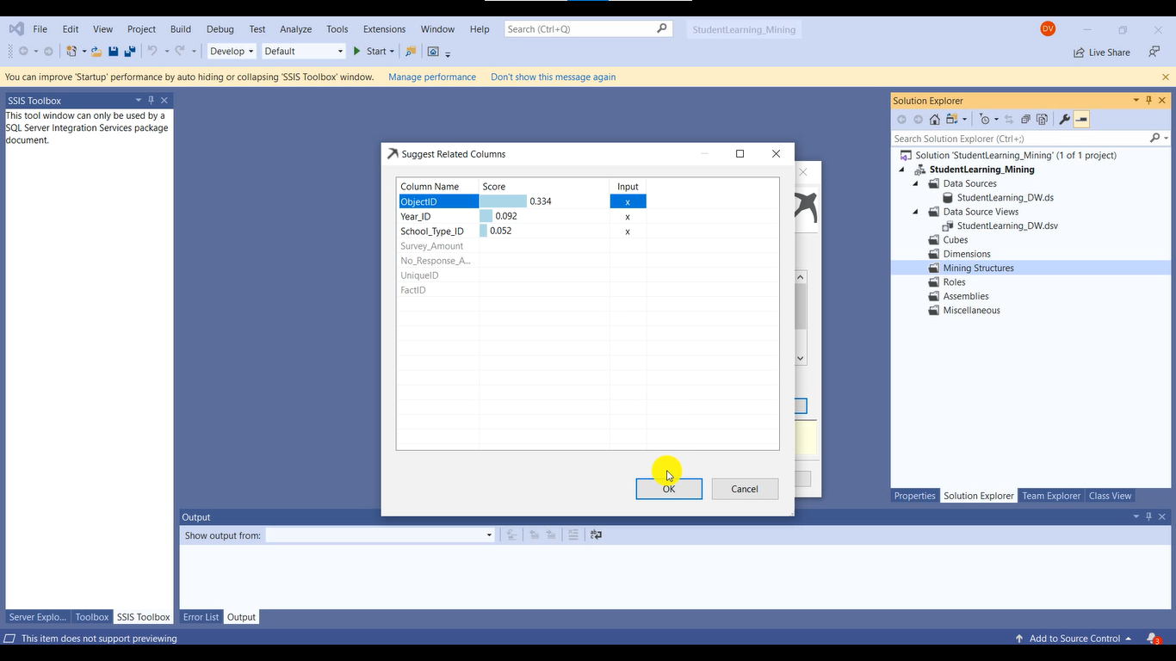

* Bước 7: Bấm Next.

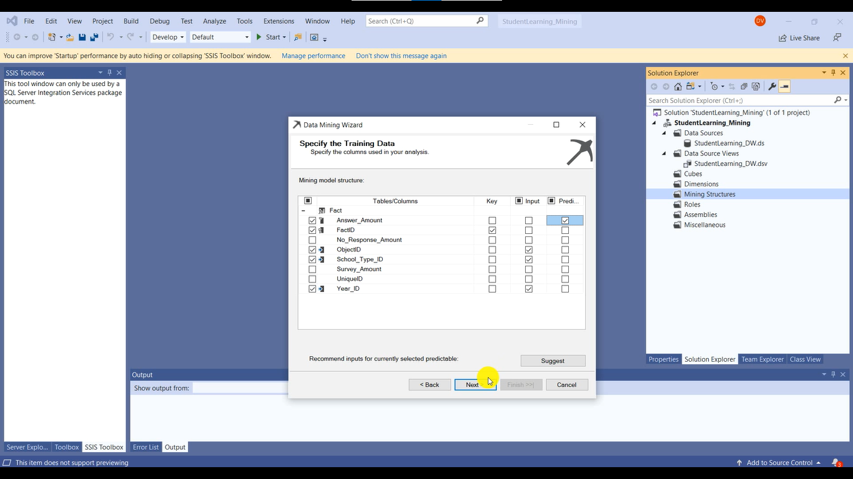

* Bước 8: Bấm Detect rồi sửa các Content Type như hình sau rồi bấm Next.

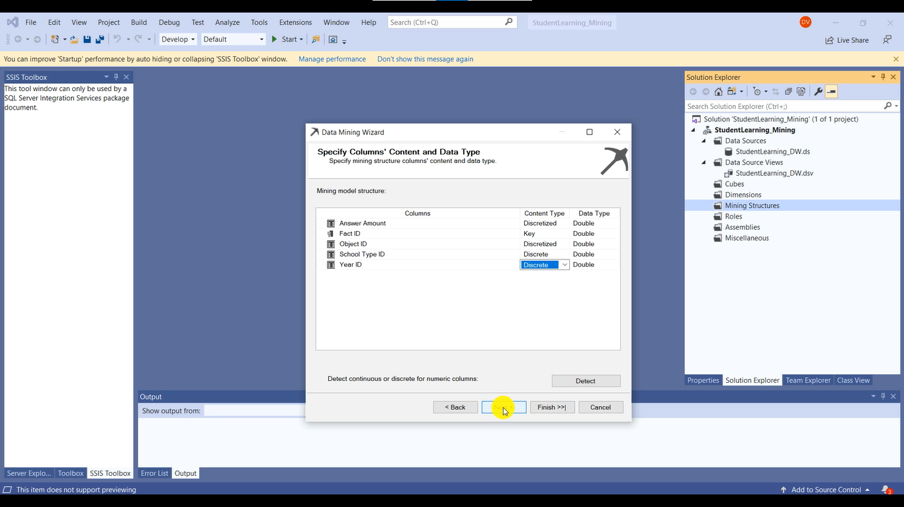

* Bước 9: Nhập 1000 ở ô Maximun number of cases in testing data set rồi bấm Next.

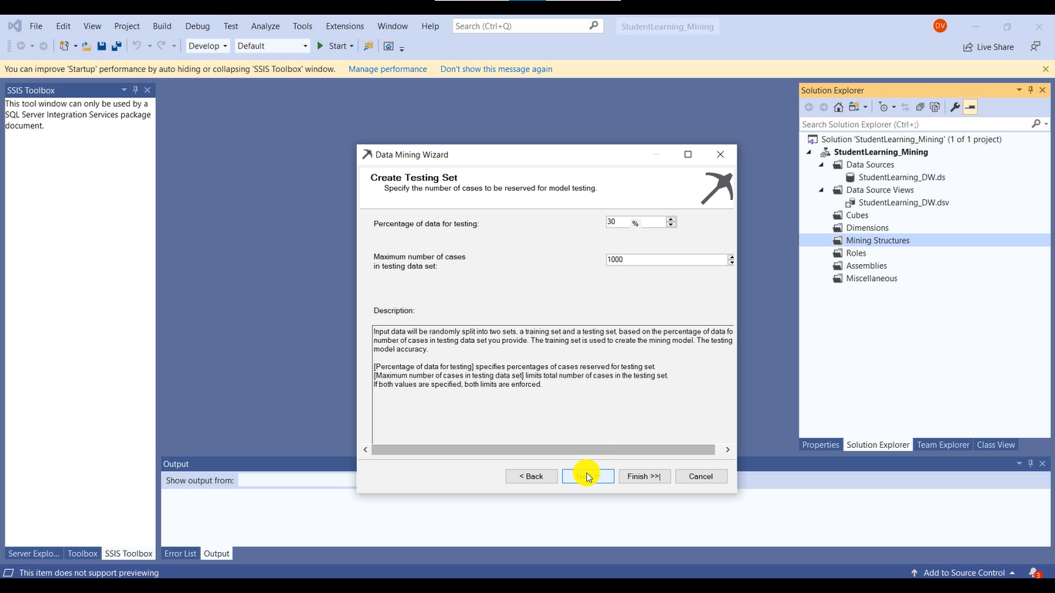

* Bước 10: Đổi tên Mining Model rồi bấm Finish.

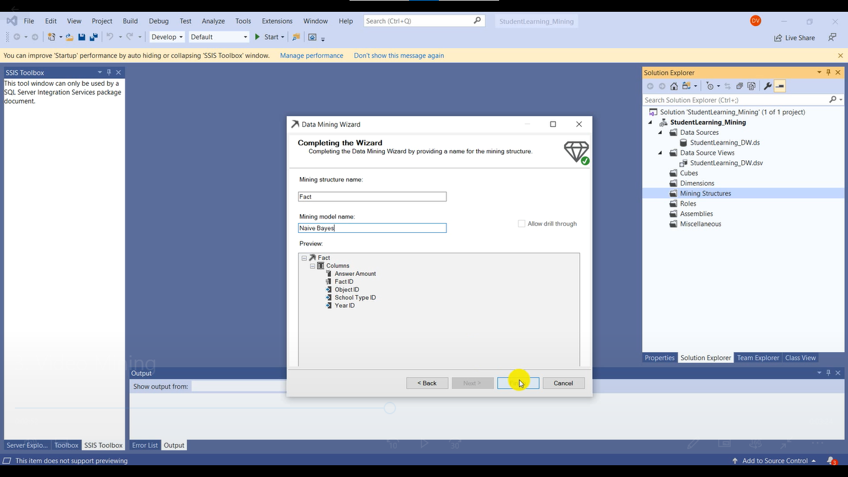

* Bước 11: Vào mục Properties của sửa HoldoutSeed thành 12.

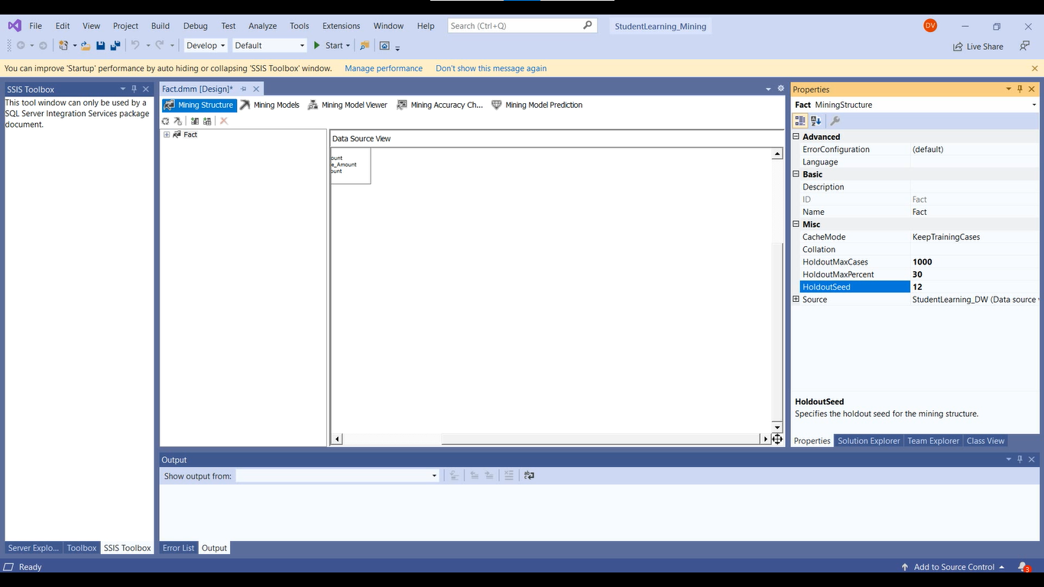

* Bước 12: Vào mục Mining Models, chọn New Mining Model.

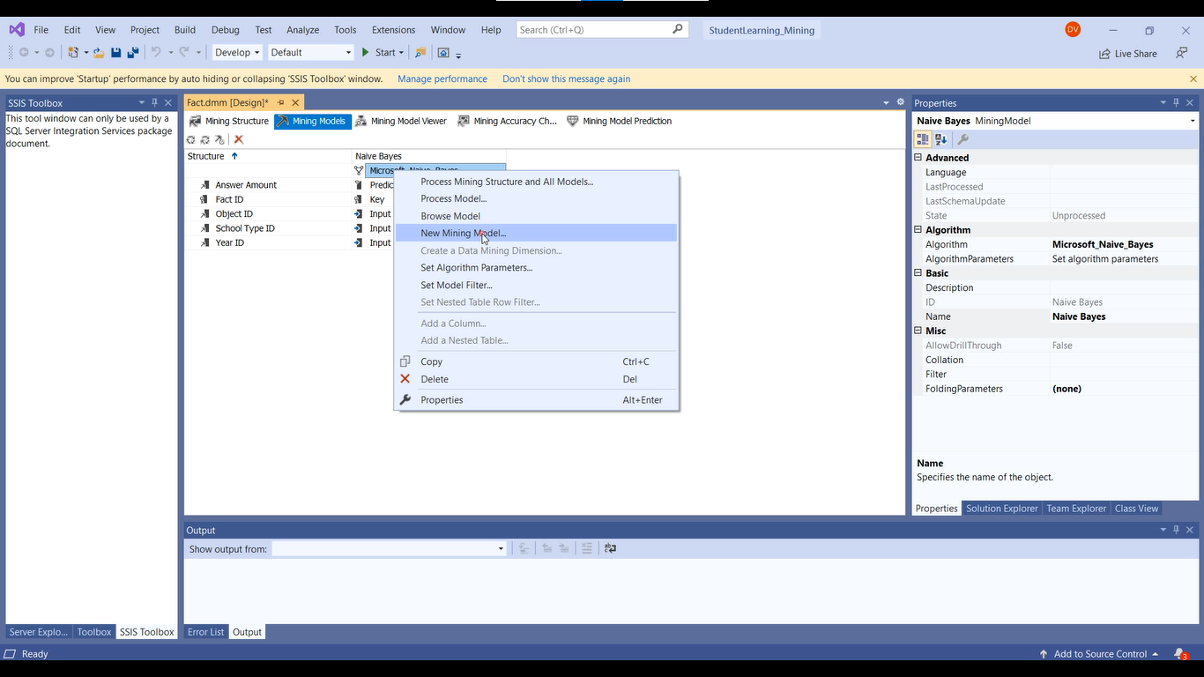

* Bước 13: Chọn thuật toán và đặt tên cho thuật toán sau đó bấm OK.

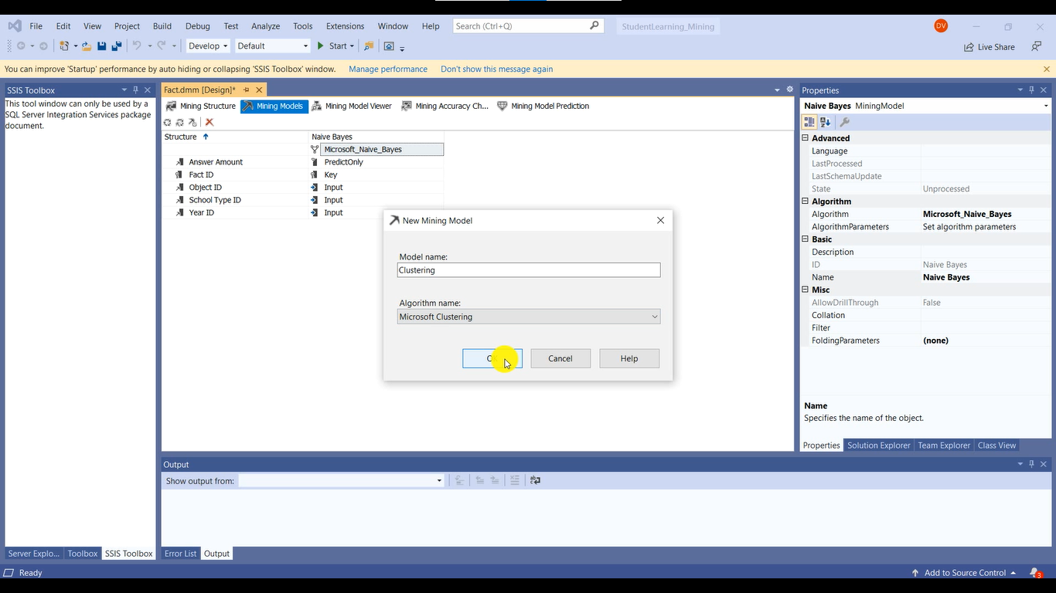

* Bước 14: Chọn New Mining Model để tạo thuật toán mới.

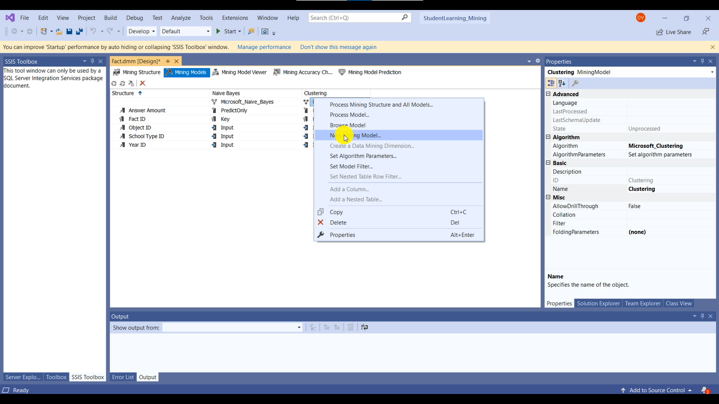

* Bước 15: Chọn thuật toán và đặt tên cho thuật toán rồi bấm OK.

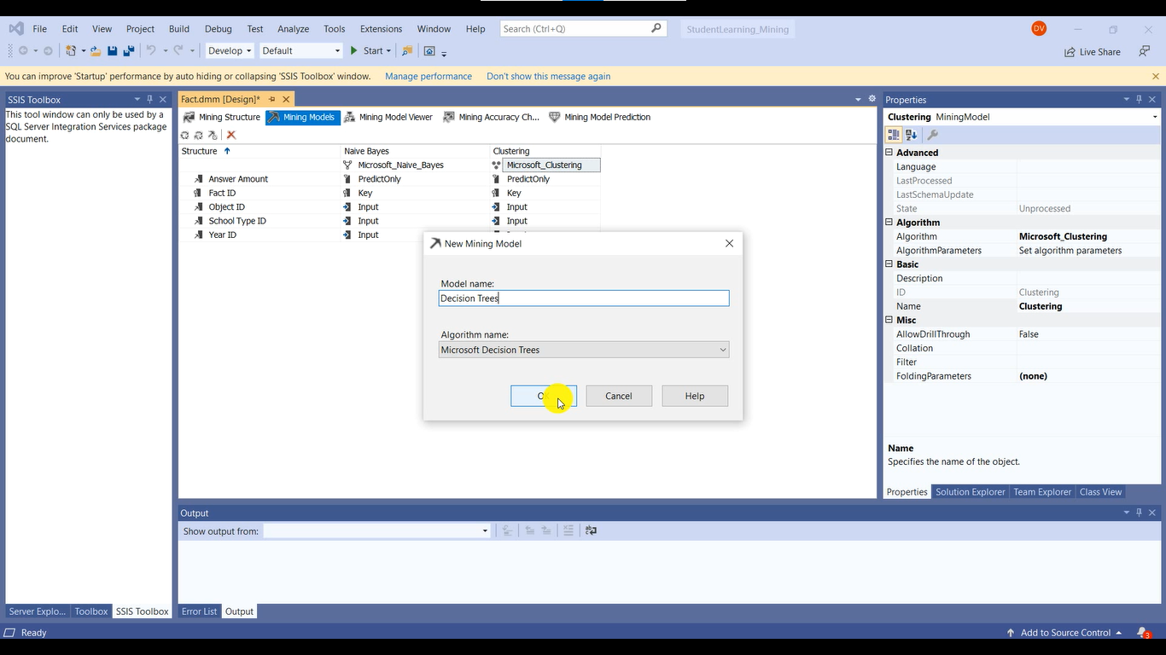

* Bước 16: Bấm Mining Process và ta được kết quả như sau. Bấm Run.

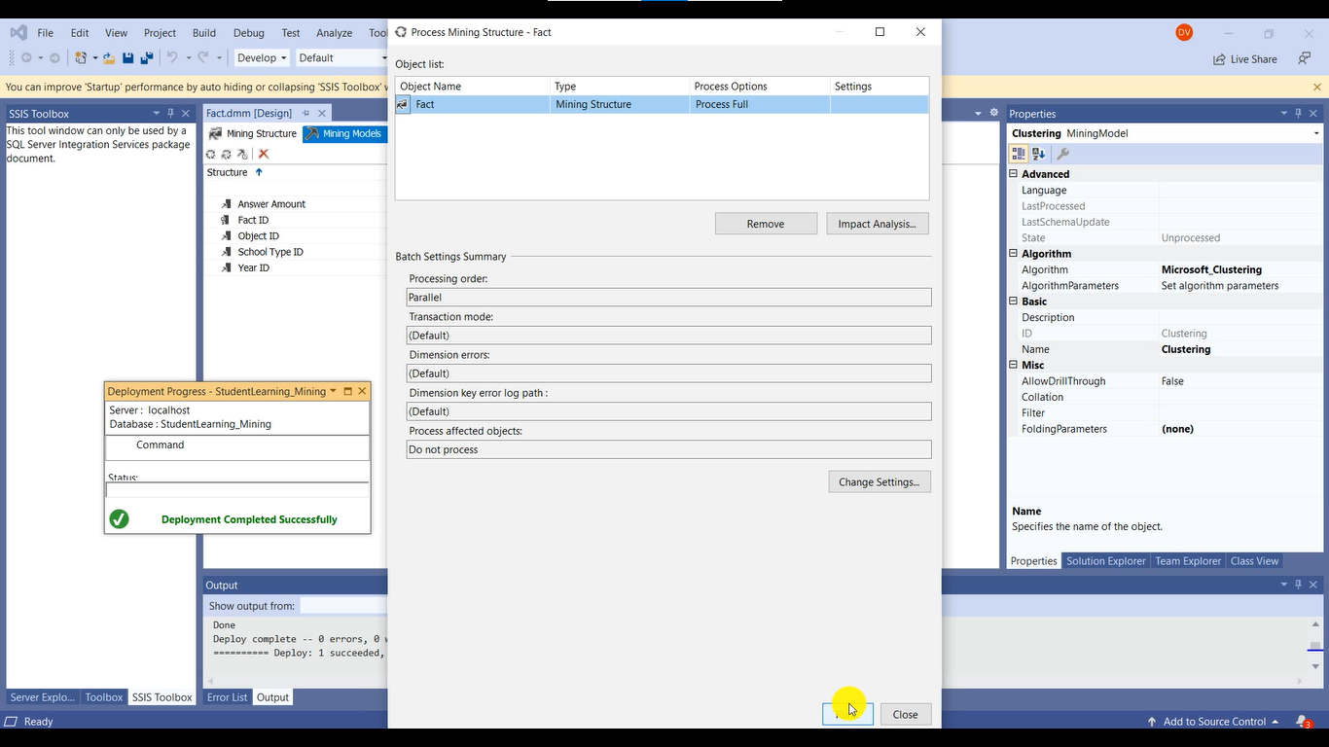

* Bước 17: Sau khi Run thành công, bấm Close.

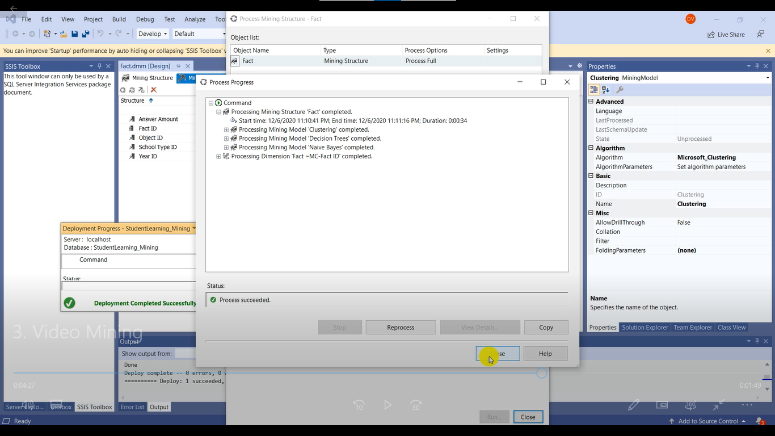

* Bước 18: Bấm Close.

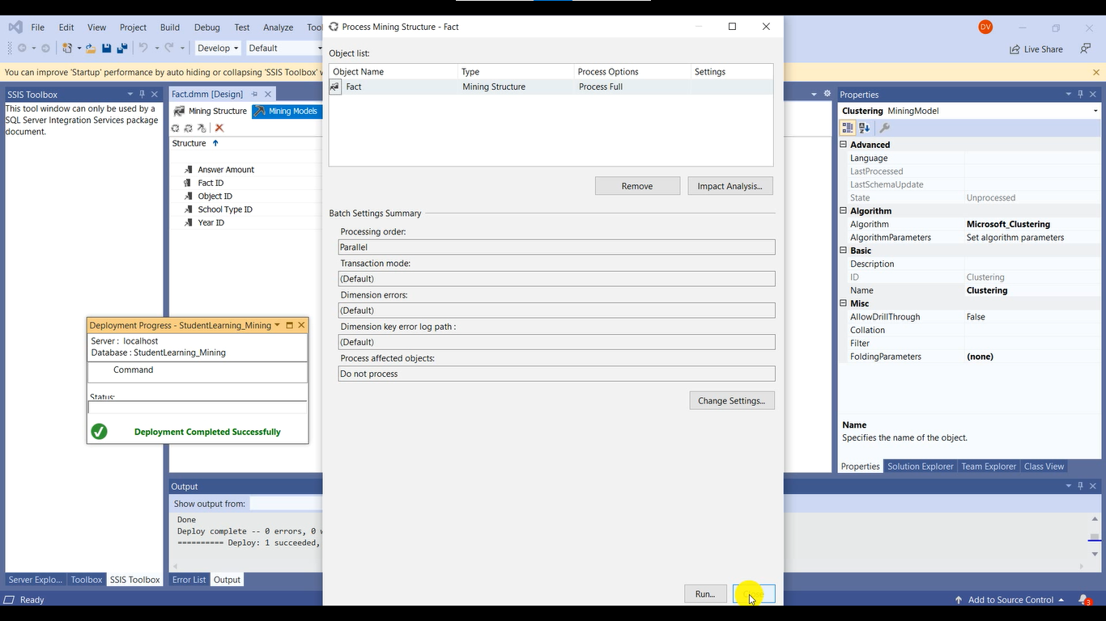

## Nhận xét kết quả sau khi Mining dữ liệu

### Thuật toán Microsoft Decision Trees

* Xem **Mining Model Viewer** của thuật toán **Microsoft Decision Trees**.
* Với thuộc tính dự đoán là **Answer_Amount**.
* Tỉ lệ số lượng phản hồi bé hơn 599 trong bộ dữ liệu là 81.16%.
* Tỉ lệ số lượng phản hồi lớn hơn hoặc bằng 11383 trong bộ dữ liệu là 1.81%.
* Tỉ lệ số lượng phản hồi từ 3992 đến 9380 trong bộ dữ liệu là 3.23%.
* Tỉ lệ số lượng phản hồi từ 599 đến 3991 trong bộ dữ liệu là 12.79%.
* Tỉ lệ số lượng phản hồi từ 9381 đến 11382 trong bộ dữ liệu là 1.00%.

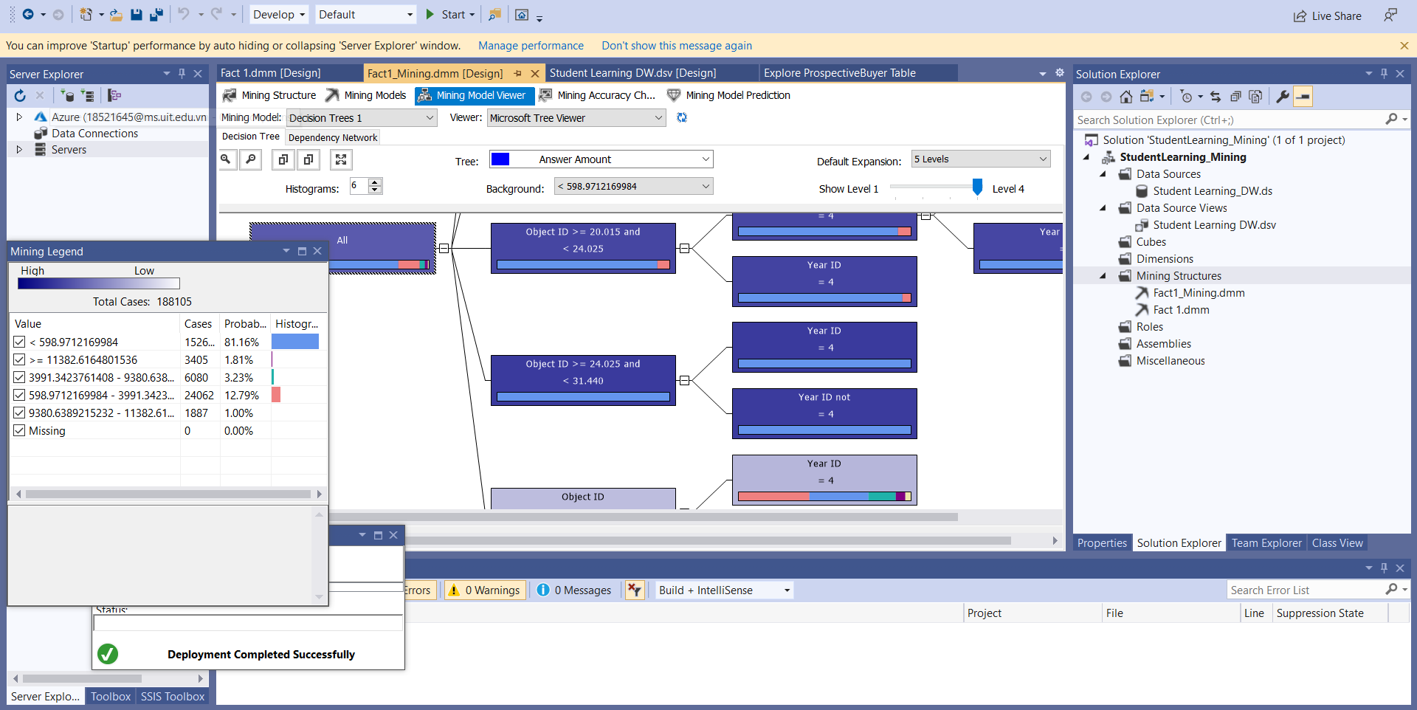

* Tỉ lệ số lượng phản hồi bé hơn 599 cao nhất là 99.96% là những đối tượng thuộc **Object_ID** từ 25 đến 31 và **Year_ID = 4**.

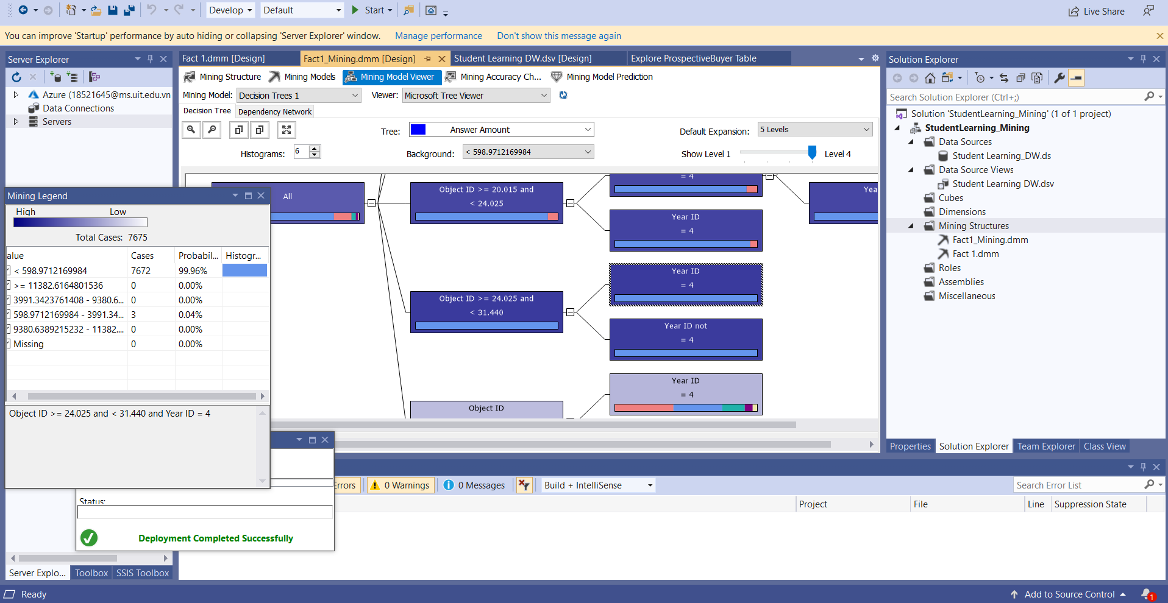

* Tỉ lệ số lượng phản hồi lớn hơn hoặc bằng 11383 cao nhất là 10.94% là những đối tượng thuộc **Object_ID** bé hơn 9 và **Year_ID** khác 4.

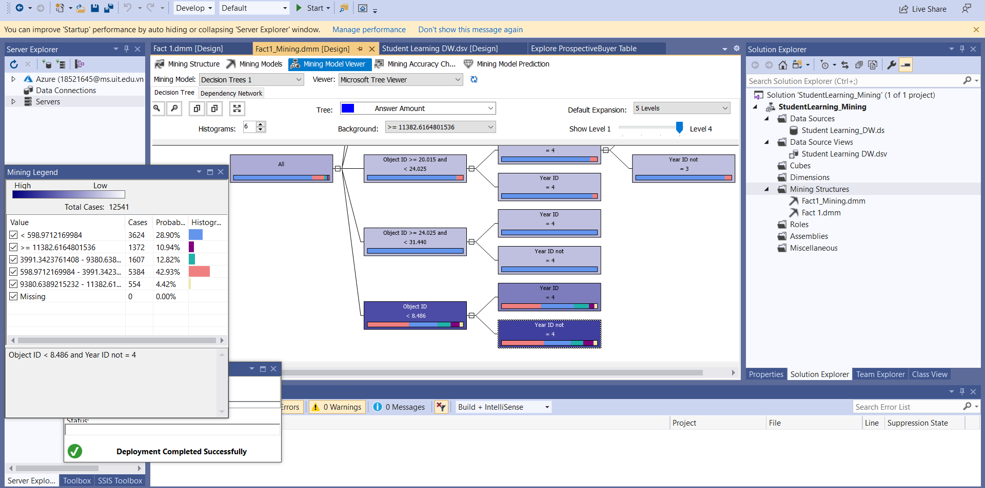

* Tỉ lệ “số lượng phản hồi trong khoảng từ 3992 đến 9380” cao nhất là 19.68% là những đối tượng thuộc **Object_ID** từ 9 đến 20 và **Year_ID = 4**.

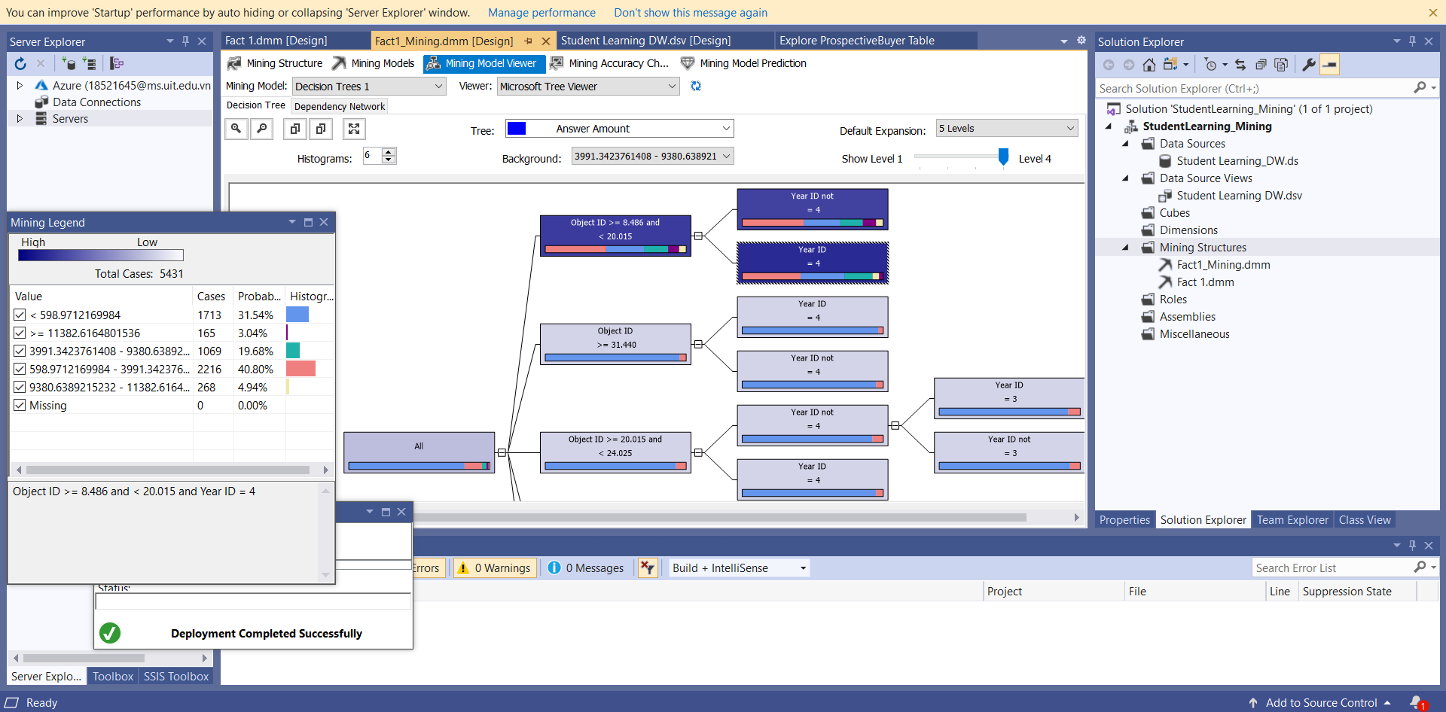

* Tỉ lệ “số lượng phản hồi trong khoảng từ 599 đến 3991” cao nhất là 42.93% là những đối tượng thuộc **Object_ID** bé hơn 9 và **Year_ID** khác 4.

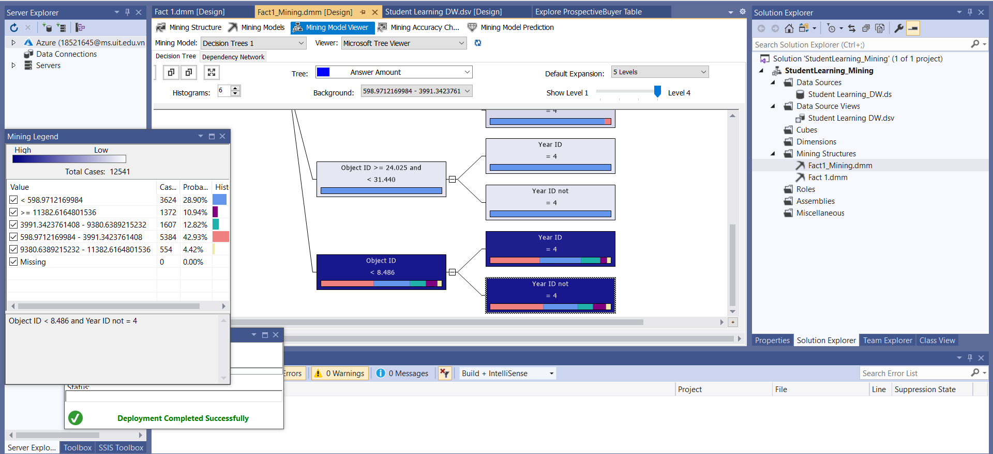

* Tỉ lệ “số lượng phản hồi trong khoảng từ 9381 đến 11382” cao nhất là 5.44% là những đối tượng thuộc **Object_ID** từ 9 đến 20 và **Year_ID** khác 4.

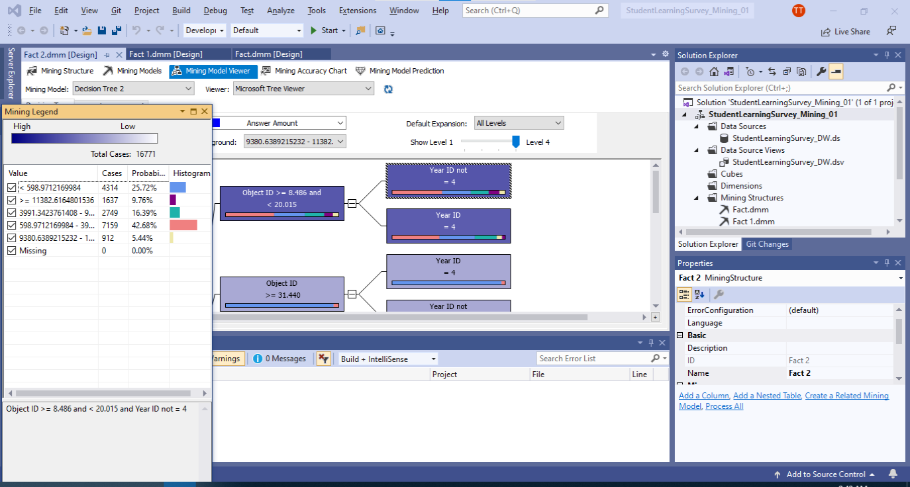

* **Dependency Network** của thuật toán **Microsoft Decision Trees** cho thấy những thuộc tính có ảnh hưởng đến số lượng phản hồi khảo sát.
* Những thuộc tính có ảnh hưởng giảm dần là: **Object_ID → Year_ID**.

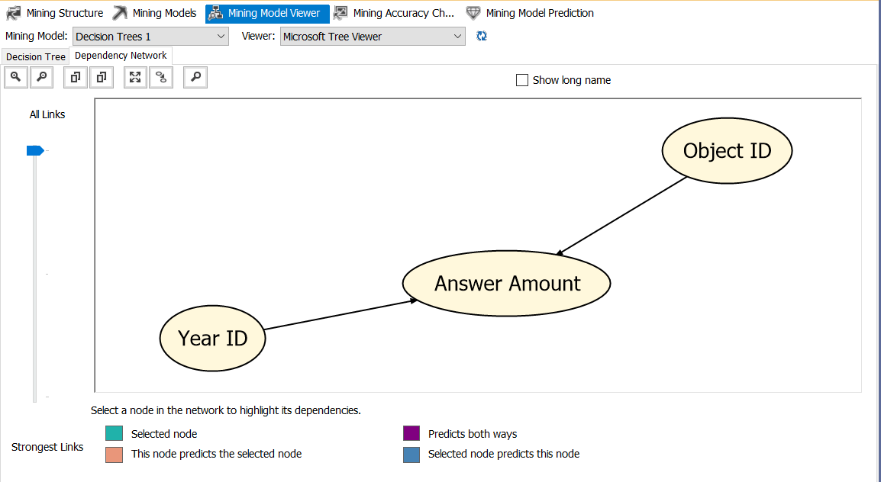



### Thuật toán Microsoft Clustering

* **Cluster Diagram** của thuật toán với **Shading Variable** là **Answer_Amount**, Value bé hơn 599 (số lượng phản hồi thấp).

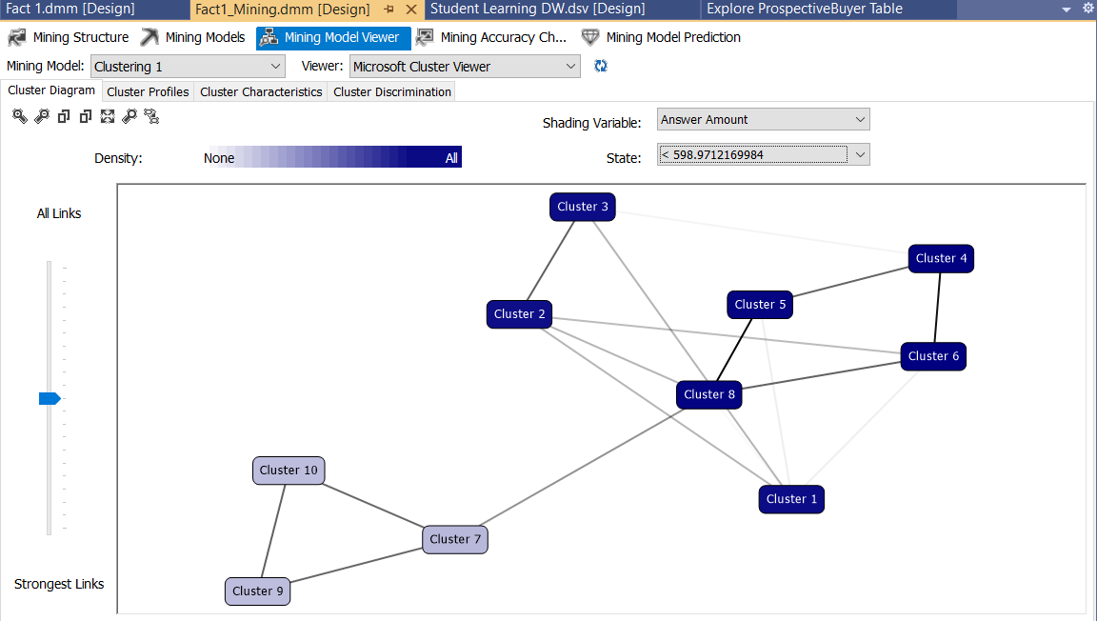

* Đổi tên “**Cluster** đậm nhất” thành **High** (“Tỉ lệ phản hồi khảo sát thấp” cao nhất).
* Đổi tên “**Cluster** nhạt nhất” thành **Low** (“Tỉ lệ phản hồi khảo sát thấp” thấp nhất).

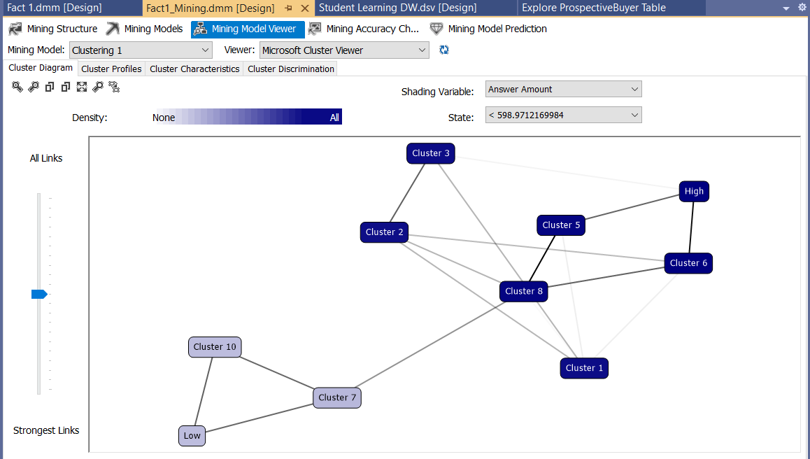

* Với **Cluster Profiles** của **Cluster High** cho ta thấy tập luật của những đối tượng có số lượng phản hồi thấp (dưới 599) cao nhất chiếm gần 100%.
* Tập luật: Những đối tượng thuộc **Object_ID** từ 25 đến 31, có **Year_ID** bằng 1 hoặc bằng 3 và **School_Type_ID** bằng 2.
* **Object_ID** từ 25 đến 31:

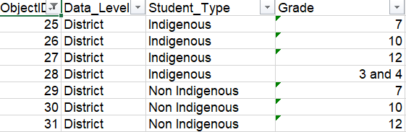

* **Year_ID** bằng 1 hoặc 3:

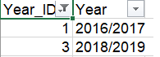

* **School_Type_ID** bằng 2 ở đây chỉ đối tượng thuộc “Trường Công”.

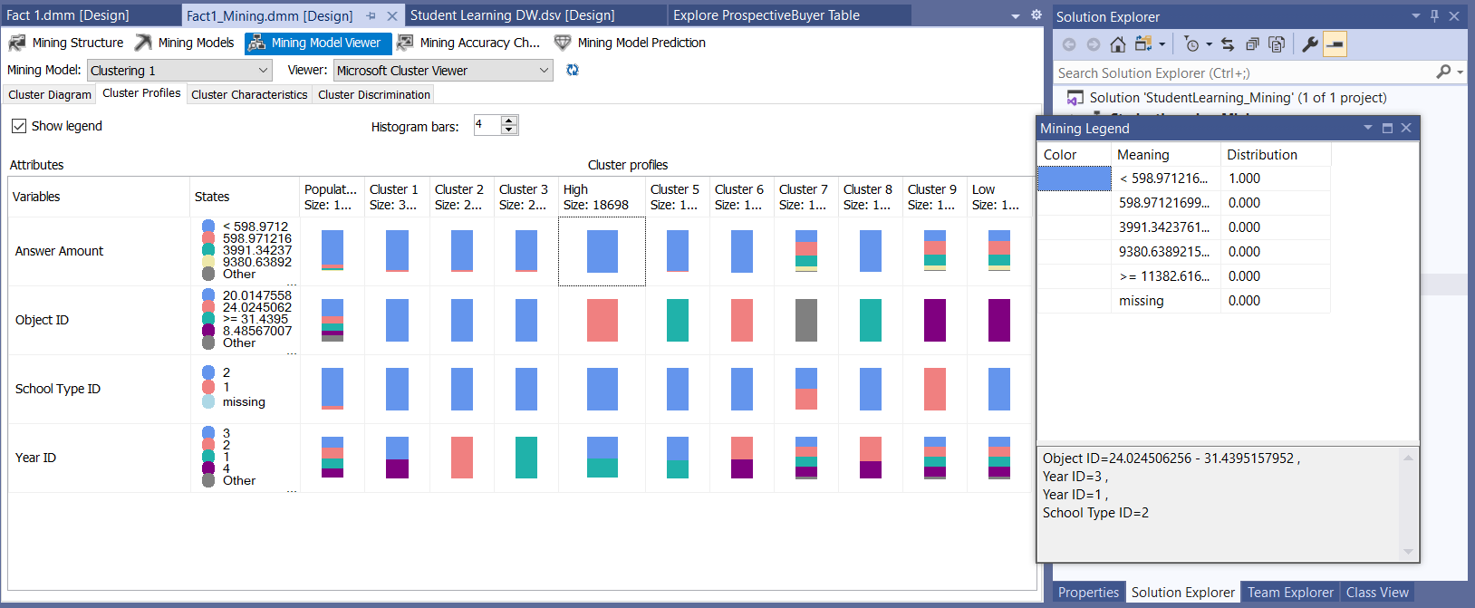

* Với **Cluster Profiles** của **Cluster Low** cho ta thấy tập luật của những đối tượng có số lượng phản hồi thấp (dưới 599) thấp nhất chiếm gần 25.70%.
* **Tập luật**: Những đối tượng thuộc **Object_ID** từ 9 đến 20, có **School_Type_ID** bằng 2 và **Year_ID** bằng 1 hoặc bằng 4.
* **Object_ID** từ 9 đến 20:

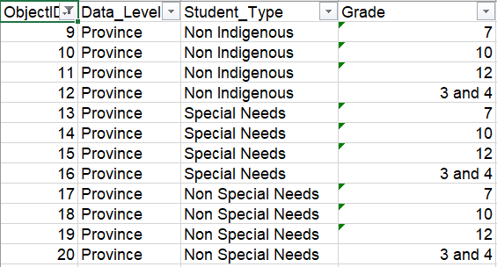

* **Year_ID** bằng 1 hoặc bằng 4:

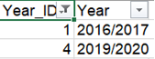

* **School_Type_ID** bằng 2 ở đây chỉ đối tượng thuộc “Trường Công”.

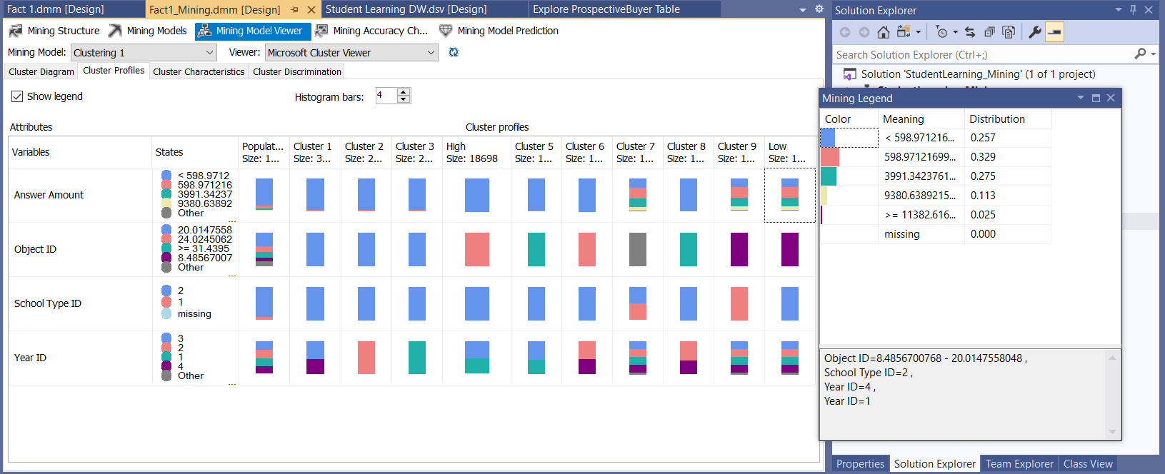

* **Cluster Discrimination** của thuật toán cho ta thấy sự tương quan giữa 2 **Cluster High** và **Low**.

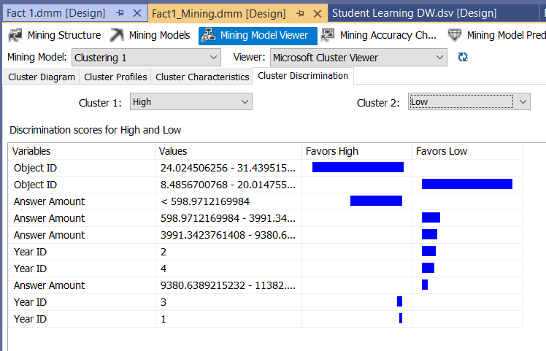

### Thuật toán Microsoft Naive Bayes

* **Dependency Network** của thuật toán **Microsoft Naive Bayes** cho ta thấy các thuộc tính ảnh hưởng tới số lượng phản hồi.

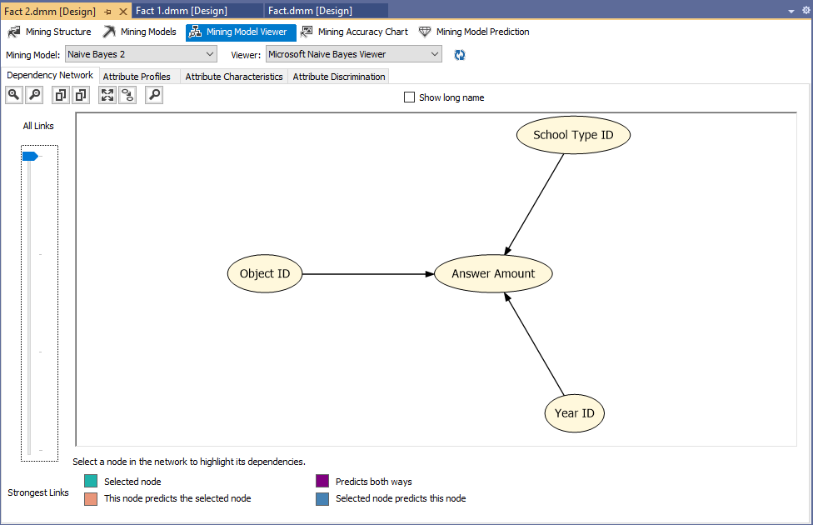

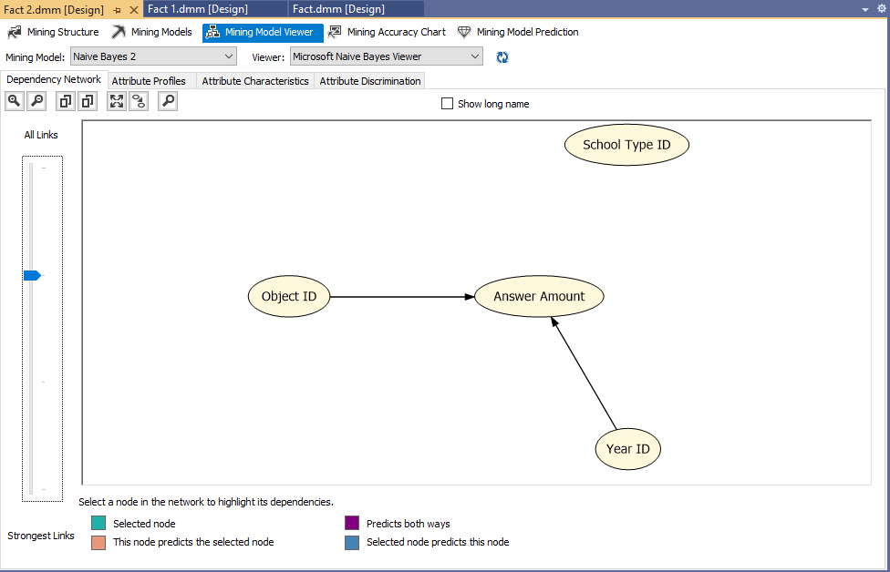

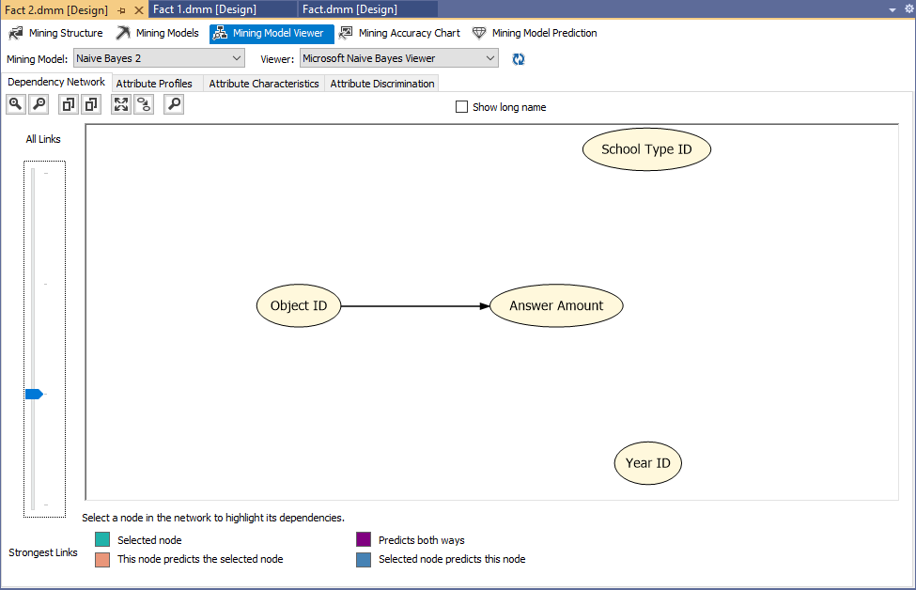

* Những đối thượng thuộc **Object_ID** từ 9 đến 21 thì khả năng “phản hồi khảo sát tỉ lệ thấp” là rất ít, nói cách khác là khả năng phản hồi khảo sát rất cao.

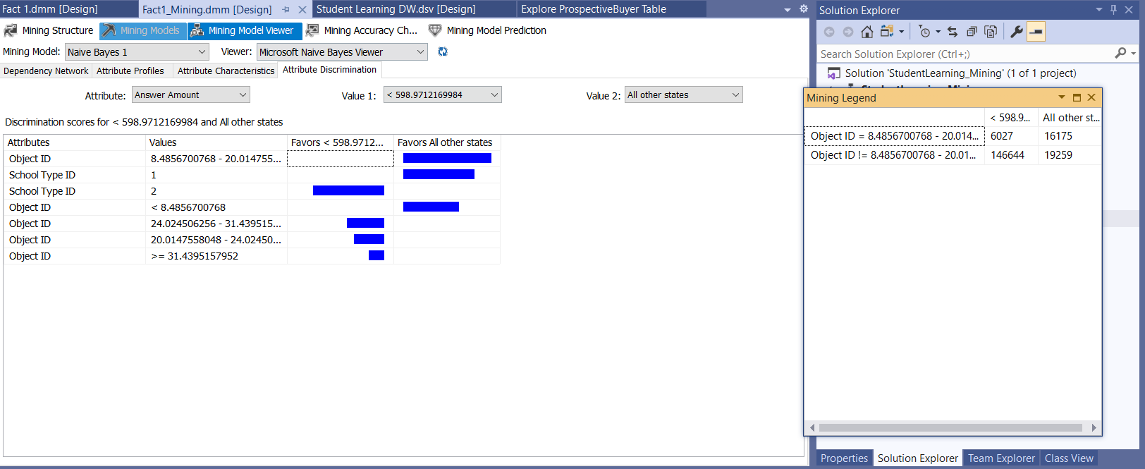

* Những đối thượng thuộc **School_Type_ID = 1** thì khả năng “phản hồi khảo sát tỉ lệ thấp” là rất ít, nói cách khác là khả năng phản hồi khảo sát rất cao.

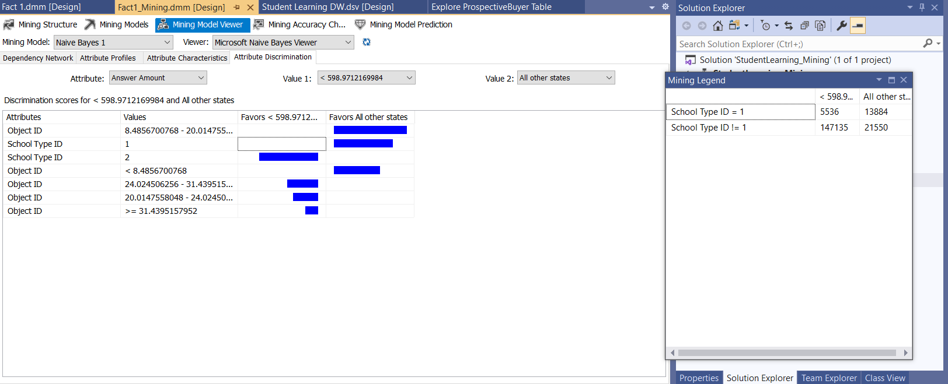

* Những đối thượng thuộc **Object_ID** nhỏ hơn 9 thì khả năng “phản hồi khảo sát tỉ lệ thấp” là rất ít, nói cách khác là khả năng phản hồi khảo sát rất cao.

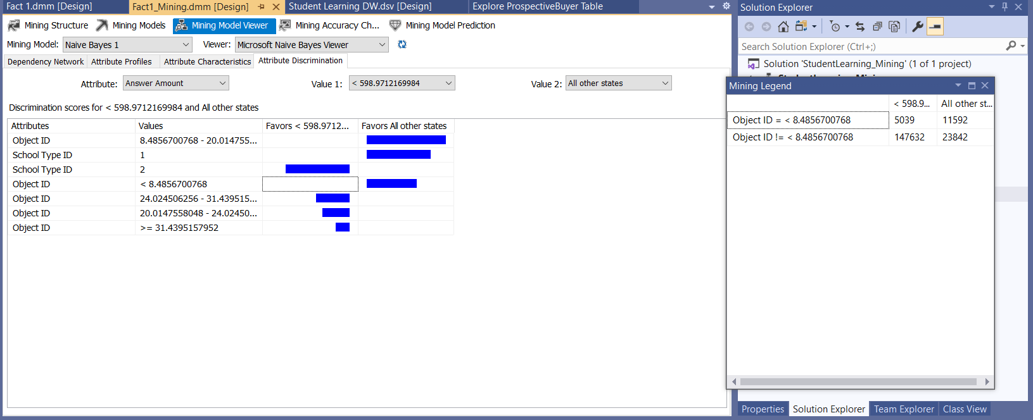

* Những đối tượng thuộc các **Object_ID** còn lại chưa được nhắc đến ở trên thì khă năng “phản hồi khảo sát tỉ lệ thấp” là rất cao.

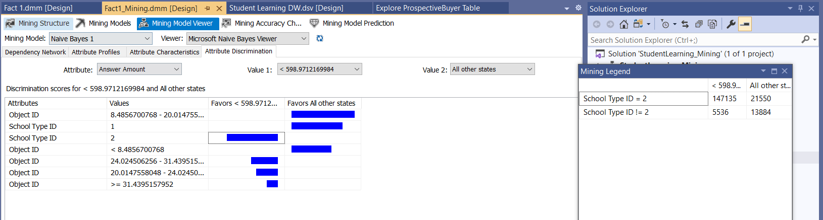

## Đánh giá các thuật toán bằng Mining Accuracy Chart

* Thiết lập thông số **Input Selection** với các đối tượng có số lượng phản hồi thấp (dưới 599).

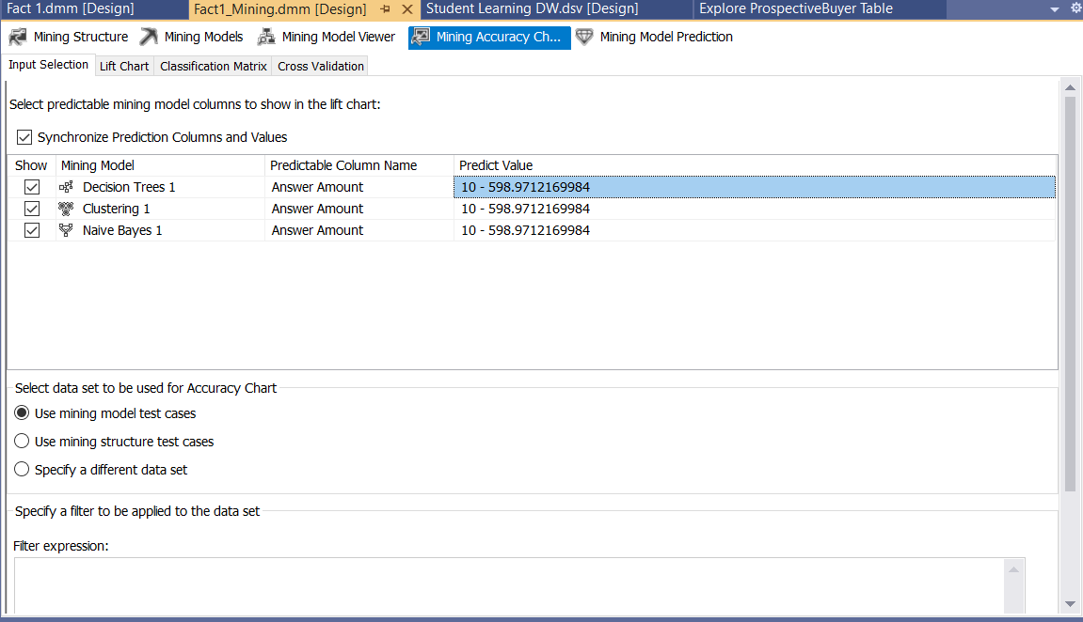

* **Lift Chart** cho ta thấy tỉ lệ chính xác của 3 thuật toán khi **Mining** từng trường hợp đối tượng có tỉ lệ phản hồi thấp.
* Microsoft Decision Trees: 0.97 score.
* Microsoft Clustering: 0.97 score.
* Microsoft Naïve Bayes: 0.97 score.

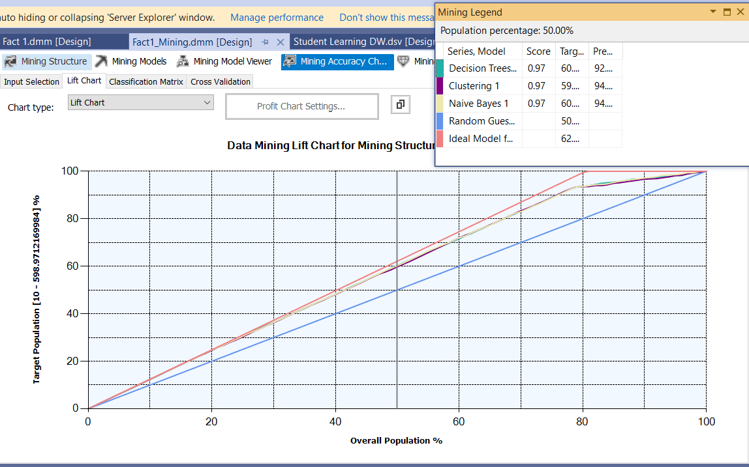

* Thiết lập thông số **Input Selection** với các đối tượng có số lượng phản hồi cao (từ 11383 trở lên).

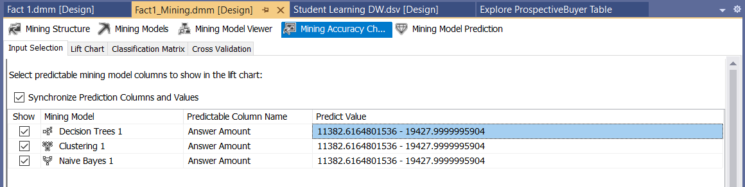

* **Lift Chart** cho ta thấy tỉ lệ chính xác của 3 thuật toán khi **Mining** từng trường hợp đối tượng có tỉ lệ phản hồi cao.
* Microsoft Decision Trees: 0.91 score
* Microsoft Clustering: 0.91 score
* Microsoft Naïve Bayes: 0.90 score

